圆锥曲线高考真题集（2001—2025）
共 1211 题 | 按「曲线类型 → 细分考点」两级分组 | 公式以 LaTeX 保存，Word 中为原生公式对象
数据来源：开源仓库 aiguoran/gaokao-math-questions（data.json，12335 道高考数学真题）。
重要：该数据集不含答案与解析。配套答案请按「年份 + 卷种」查同包内《历年高考数学真题 PDF》文件夹， 或用 deekur/gaokaomath 仓库的对应试卷。题目中的配图已内嵌。

椭圆（451 题）

离心率与取值范围（212 题）
1. 2001·全国卷理·单选题·第7题
若椭圆经过原点,且焦点为 $F_{1}\left(1,0\right),F_{2}\left(3,0\right)$ ,则其离心率为 ( )
A. $\frac{3}{4}$ B. $\frac{2}{3}$ C. $\frac{1}{2}$ D. $\frac{1}{4}$

2. 2001·全国卷文·单选题·第7题
若椭圆经过原点,且焦点为 $F_{1}\left(1,0\right),F_{2}\left(3,0\right)$ ,则其离心率为 ( )
A. $\frac{3}{4}$ B. $\frac{2}{3}$ C. $\frac{1}{2}$ D. $\frac{1}{4}$

3. 2003·北京卷理·解答题·第18题
如图,椭圆的长轴 $A_{1}A_{2}$ 与 $x$ 轴平行,短轴 $B_{1}B_{2}$ 在 $y$ 轴上,中心为 $M\left(0,r\right)$ $\left(b>r>0\right)$ .
(1)写出椭圆的方程,求椭圆的焦点坐标及离心率；
- 直线 $y=k_{1}x$ 交椭圆于两点 $C\left(x_{1},y_{1}\right),D\left(x_{2},y_{2}\right)\left(y_{2}>0\right)$ ; 直线 $y=k_{2}x$ 交椭圆于两点 $G\left(x_{3},y_{3}\right),H\left(x_{4},y_{4}\right)\left(y_{4}>0\right)$ . 求证: $\frac{k_{1}x_{1}x_{2}}{x_{1}+x_{2}}=\frac{k_{2}x_{3}x_{4}}{x_{3}+x_{4}}$ ;
- 对于 (2) 中的 $C,D,G,H$ ,设 $CH$ 交 $x$ 轴于点 $P,GD$ 交 $x$ 轴于点 $Q$ .
求证: $\left|OP\right|=\left|OQ\right|$ . (证明过程不考虑 $CH$ 或 $GD$ 垂直于 $x$ 轴的情形)
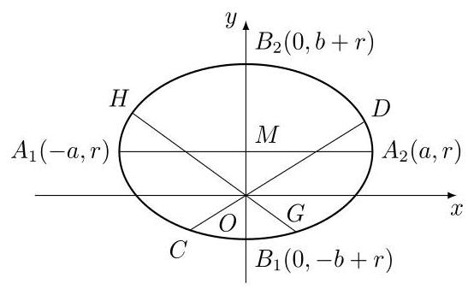
01971af0-63e1-7624-ae8f-a6635f77da2f_123_531_482_547_338_0.jpg

4. 2003·北京卷文·单选题·第5题
如图,直线 $l:x−2y+2=0$ 过椭圆的左焦点 $F_{1}$ 和一个顶点 $B$ ,该椭圆的离心率是 ( )
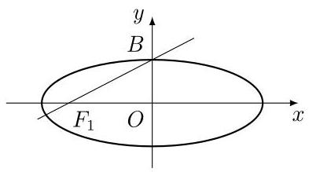
01971af0-63e1-7624-ae8f-a6635f77da2f_126_396_1228_393_219_0.jpg
A. $\frac{1}{5}$ B. $\frac{2}{5}$ C. $\frac{\sqrt{5}}{5}$ D. $\frac{2\sqrt{5}}{5}$

5. 2004·安徽卷理·单选题·第3题
已知 $F_{1}$ 、 $F_{2}$ 为椭圆 $\frac{x^{2}}{a^{2}}+\frac{y^{2}}{b^{2}}=1\left(a>b>0\right)$ 的焦点, $M$ 为椭圆上一点, $MF_{1}$ 垂直于 $x$ 轴,且 $∠F_{1}MF_{2}={60}^{∘}$ ,则椭圆的离心率为 ( )
A. $\frac{1}{2}$ B. $\frac{\sqrt{2}}{2}$ C. $\frac{\sqrt{3}}{3}$ D. $\frac{\sqrt{3}}{2}$

6. 2004·安徽卷文·单选题·第3题
已知 $F_{1}$ 、 $F_{2}$ 为椭圆 $\frac{x^{2}}{a^{2}}+\frac{y^{2}}{b^{2}}=1\left(a>b>0\right)$ 的焦点, $M$ 为椭圆上一点, $MF_{1}$ 垂直于 $x$ 轴,且 $∠F_{1}MF_{2}={60}^{∘}$ ,则椭圆的离心率为 ( )
A. $\frac{1}{2}$ B. $\frac{\sqrt{2}}{2}$ C. $\frac{\sqrt{3}}{3}$ D. $\frac{\sqrt{3}}{2}$

7. 2004·福建卷理·单选题·第4题
已知 $F_{1}\text{、}F_{2}$ 是椭圆的两个焦点,过 $F_{1}$ 且与椭圆长轴垂直的直线交椭圆于 $A\text{、}B$ 两点,若 $△ABF_{2}$ 是正三角形,则这个椭圆的离心率是 ( )
A. $\frac{\sqrt{2}}{3}$ B. $\frac{\sqrt{3}}{3}$ C. $\frac{\sqrt{2}}{2}$ D. $\frac{\sqrt{3}}{2}$

8. 2004·福建卷文·单选题·第4题
已知 $F_{1}\text{、}F_{2}$ 是椭圆的两个焦点,过 $F_{1}$ 且与椭圆长轴垂直的直线交椭圆于 $A\text{、}B$ 两点,若 $△ABF_{2}$ 是正三角形,则这个椭圆的离心率是 ( )
A. $\frac{\sqrt{2}}{3}$ B. $\frac{\sqrt{3}}{3}$ C. $\frac{\sqrt{2}}{2}$ D. $\frac{\sqrt{3}}{2}$

9. 2004·江苏卷·解答题·第21题
已知椭圆的中心在原点,离心率为 $\frac{1}{2}$ ,一个焦点是 $F\left(−m,0\right)(m$ 是大于 0 的常数).
(1)求椭圆的方程；
(2)设 $Q$ 是椭圆上的一点,且过点 $F$ 、 $Q$ 的直线 $l$ 与 $y$ 轴交于点 $M$ . 若 $\left|\vec{MQ}\right|=2\left|\vec{QF}\right|$ ,求直线 $l$ 的斜率.

10. 2004·天津卷理·解答题·第22题
椭圆的中心是原点 $O$ ,它的短轴长为 $2\sqrt{2}$ ,相应于焦点 $F\left(c,0\right)\left(c>0\right)$ 的准线 $l$ 与 $x$ 轴相交于点 $A,\left|OF\right|=2\left|FA\right|$ ,过点 $A$ 的直线与椭圆相交于 $P$ 、 $Q$ 两点.
(1)求椭圆的方程及离心率；
(2)若 $\vec{OP}⋅\vec{OQ}=0$ ,求直线 $PQ$ 的方程；
( 3 )设 $\vec{AP}=λ\vec{AQ}\left(λ>1\right)$ ,过点 $P$ 且平行于准线 $l$ 的直线与椭圆相交于
另一点 $M$ ,证明 $\vec{FM}=−λ\vec{FQ}$ .

11. 2004·天津卷文·解答题·第22题
椭圆的中心是原点 $O$ ,它的短轴长为 $2\sqrt{2}$ ,相应于焦点 $F\left(c,0\right)\left(c>0\right)$ 的准线 $l$ 与 $x$ 轴相交于点 $A,\left|OF\right|=2\left|FA\right|$ ,过点 $A$ 的直线与椭圆相交于 $P$ 、 $Q$ 两点.
(1)求椭圆的方程及离心率；
(2)若 $\vec{OP}⋅\vec{OQ}=0$ ,求直线 $PQ$ 的方程.

12. 2004·浙江卷文·单选题·第11题
若椭圆 $\frac{x^{2}}{a^{2}}+\frac{y^{2}}{b^{2}}=1\left(a>b>0\right)$ 的左、右焦点分别为 $F_{1}\text{、}F_{2}$ ,线段 $F_{1}F_{2}$ 被点 $\left(\frac{b}{2},0\right)$ 分成 $5:3$ 两段,则此椭圆的离心率为 ( )
A. $\frac{16}{17}$ B. $\frac{4\sqrt{17}}{17}$ C. $\frac{4}{5}$ D. $\frac{2\sqrt{5}}{5}$

13. 2005·北京卷文·填空题·第10题
椭圆 $\frac{x^{2}}{25}+\frac{y^{2}}{9}=1$ 的离心率是_____,准线方程是_____.

14. 2005·广东卷·单选题·第5题
若焦点在 $x$ 轴上的椭圆 $\frac{x^{2}}{2}+\frac{y^{2}}{m}=1$ 的离心率为 $\frac{1}{2}$ ,则 $m=$ ( )
A. $\sqrt{3}$ B. $\frac{3}{2}$ C. $\frac{8}{3}$ D. $\frac{2}{3}$

15. 2005·湖南卷理·解答题·第19题
已知椭圆 $C:\frac{x^{2}}{a^{2}}+\frac{y^{2}}{b^{2}}=1\left(a>b>0\right)$ 的左、右焦点为 $F_{1}\text{、}F_{2}$ ,离心率为 $e$ . 直线 $l:y=ex+a$ 与 $x$ 轴、 $y$ 轴分别交于点 $A\text{、}B,M$ 是直线 $l$ 与椭圆
$C$ 的一个公共点, $P$ 是点 $F_{1}$ 关于直线 $l$ 的对称点,设 $\vec{AM}=λ\vec{AB}$ .
- 证明: $λ=1−e^{2}$ ;
- 确定 $λ$ 的值,使得 $△PF_{1}F_{2}$ 是等腰三角形.

16. 2005·湖南卷文·解答题·第21题
已知椭圆 $C:\frac{x^{2}}{a^{2}}+\frac{y^{2}}{b^{2}}=1\left(a>b>0\right)$ 的左、右焦点为 $F_{1}\text{、}F_{2}$ ,离心率为 $e$ . 直线 $l:y=ex+a$ 与 $x$ 轴、 $y$ 轴分别交于点 $A\text{、}B,M$ 是直线 $l$ 与椭圆
$C$ 的一个公共点, $P$ 是点 $F_{1}$ 关于直线 $l$ 的对称点,设 $\vec{AM}=λ\vec{AB}$ .
- 证明: $λ=1−e^{2}$ ;
(2)若 $λ=\frac{3}{4}$ , $△PF_{1}F_{2}$ 的周长为 6 ；写出椭圆 $C$ 的方程；
- 确定 $λ$ 的值,使得 $△PF_{1}F_{2}$ 是等腰三角形.

17. 2005·江苏卷·单选题·第11题
点 $P\left(−3,1\right)$ 在椭圆 $\frac{x^{2}}{a^{2}}+\frac{y^{2}}{b^{2}}=1\left(a>b>0\right)$ 的左准线上. 过点 $P$ 且方向为 $a=\left(2,−5\right)$ 的光线,经直线 $y=−2$ 反射后通过椭圆的左焦点,则这个椭圆的离心率为 ( )
A. $\frac{\sqrt{3}}{3}$ B. $\frac{1}{3}$ C. $\frac{\sqrt{2}}{2}$ D. $\frac{1}{2}$

18. 2005·全国卷 I 理·解答题·第21题
已知椭圆的中心为坐标原点 $O$ ,焦点在 $x$ 轴上,斜率为 1 且过椭圆右焦点 $F$ 的直线交椭圆于 $A$ 、 $B$ 两点, $\vec{OA}+\vec{OB}$ 与 $\vec{a}=\left(3,−1\right)$ 共线.
(1)求椭圆的离心率；
(2)设 $M$ 为椭圆上任意一点,且 $\vec{OM}=λ\vec{OA}+λ\vec{OB}\left(λ,μ∈R\right)$ ,证明 $λ^{2}+μ^{2}$ 为定值.

19. 2005·全国卷 I 文·解答题·第22题
已知椭圆的中心为坐标原点 $O$ ,焦点在 $x$ 轴上,斜率为 1 且过椭圆右焦点 $F$ 的直线交椭圆于 $A\text{、}B$ 两点, $\vec{OA}+\vec{OB}$ 与 $\vec{a}=\left(3,−1\right)$ 共线.
(1)求椭圆的离心率；
(2)设 $M$ 为椭圆上任意一点,且 $\vec{OM}=λ\vec{OA}+λ\vec{OB}\left(λ,μ∈R\right)$ ,证明 $λ^{2}+μ^{2}$ 为定值.

20. 2005·全国卷 III 理·单选题·第10题
设椭圆的两个焦点分别为 $F_{1}$ 、 $F_{2}$ ,过 $F_{2}$ 作椭圆长轴的垂线交椭圆于点 $P$ , 若 $△F_{1}PF_{2}$ 为等腰直角三角形,则椭圆的离心率是 ( )
A. $\frac{\sqrt{2}}{2}$ B. $\frac{\sqrt{2}−1}{2}$ C. $2−\sqrt{2}$ D. $\sqrt{2}−1$

21. 2005·全国卷 III 文·单选题·第10题
设椭圆的两个焦点分别为 $F_{1}$ 、 $F_{2}$ ,过 $F_{2}$ 作椭圆长轴的垂线交椭圆于点 $P$ , 若 $△F_{1}PF_{2}$ 为等腰直角三角形,则椭圆的离心率是 ( )
A. $\frac{\sqrt{2}}{2}$ B. $\frac{\sqrt{2}−1}{2}$ C. $2−\sqrt{2}$ D. $\sqrt{2}−1$

22. 2006·全国卷 I 理·解答题·第20题
在平面直角坐标系 $xOy$ 中,有一个以 $F_{1}\left(0,−\sqrt{3}\right)$ 和 $F_{2}\left(0,\sqrt{3}\right)$ 为焦点,离心率为 $\frac{\sqrt{3}}{2}$ 的椭圆,设椭圆在第一象限的部分为曲线 $C$ ,动点 $P$ 在 $C$ 上, $C$ 在点 $P$ 处的切线与 $x,y$ 轴的交点分别为 $A,B$ ,且向量 $\vec{OM}=\vec{OA}+\vec{OB}$ . 求:
- 点 $M$ 的轨迹方程;
- $\left|\vec{OM}\right|$ 的最小值.

23. 2006·山东卷理·单选题·第7题
在给定椭圆中,过焦点且垂直于长轴的弦长为 $\sqrt{2}$ ,焦点到相应准线的距离为 1 , 则该椭圆的离心率为 ( )
A. $\sqrt{2}$ B. $\frac{\sqrt{2}}{2}$ C. $\frac{1}{2}$ D. $\frac{\sqrt{2}}{4}$

24. 2006·浙江卷理·解答题·第19题
如图,椭圆 $\frac{x^{2}}{a^{2}}+\frac{y^{2}}{b}=1\left(a>b>0\right)$ 与过点 $A\left(2,0\right),B\left(0,1\right)$ 的直线有且只有一个公共点 $T$ ,且椭圆的离心率 $e=\frac{\sqrt{3}}{2}$ .
(1)求椭圆方程；
(2)设 $F_{1},F_{2}$ 分别为椭圆的左、右焦点, $M$ 为线段 $AF_{2}$ 的中点,求证: $∠ATM=∠AF_{1}T.$
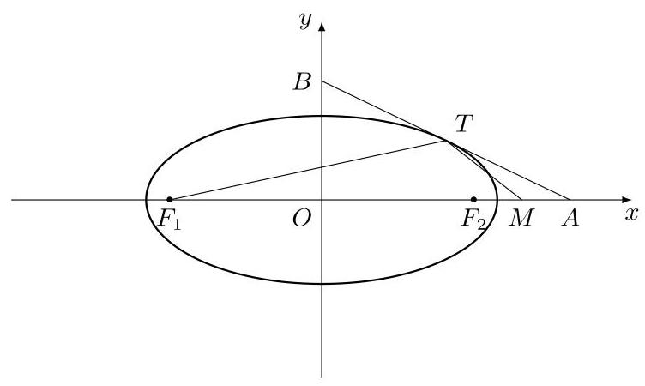
01971ad3-4e03-786a-a562-4c48c937e45c_22_316_437_752_450_0.jpg

25. 2006·浙江卷文·解答题·第19题
如图,椭圆 $\frac{x^{2}}{a^{2}}+\frac{y^{2}}{b}=1\left(a>b>0\right)$ 与过点 $A\left(2,0\right),B\left(0,1\right)$ 的直线有且只有一个公共点 $T$ ,且椭圆的离心率 $e=\frac{\sqrt{3}}{2}$ .
(1)求椭圆方程；
(2)设 $F_{1},F_{2}$ 分别为椭圆的左、右焦点,求证: ${\left|AT\right|}^{2}=\frac{1}{2}\left|AF_{1}\right|⋅\left|AF_{2}\right|$ .
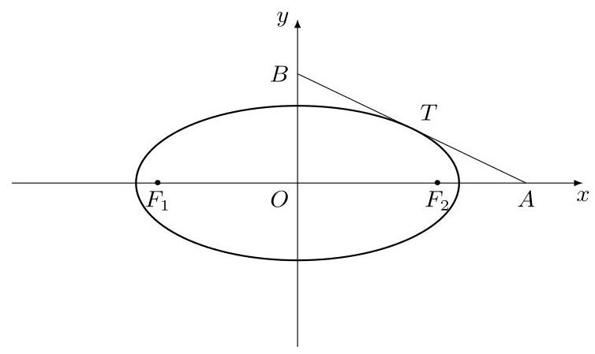
01971ad3-4e03-786a-a562-4c48c937e45c_28_314_428_754_449_0.jpg

26. 2007·安徽卷文·单选题·第2题
椭圆 $x^{2}+4y^{2}=1$ 的离心率为 ( )
A. $\frac{\sqrt{3}}{2}$ B. $\frac{3}{4}$ C. $\frac{\sqrt{2}}{2}$ D. $\frac{2}{3}$

27. 2007·北京卷文·单选题·第4题
椭圆 $\frac{x^{2}}{a^{2}}+\frac{y^{2}}{b^{2}}=1\left(a>b>0\right)$ 的焦点为 $F_{1},F_{2}$ ,两条准线与 $x$ 轴的交点分别为 $M,N$ . 若 $\left|MN\right|≤2\left|F_{1}F_{2}\right|$ ,则该椭圆离心率的取值范围是 ( )
A. $\left(0,\frac{1}{2}\right]$ B. $\left(0,\frac{\sqrt{2}}{2}\right]$ C. $\left[\frac{1}{2},1\right)$ D. $\left[\frac{\sqrt{2}}{2},1\right)$

28. 2007·大纲卷 I 文·单选题·第11题
已知椭圆的长轴长是短轴长的 2 倍, 则椭圆的离心率为 ( )
A. $\frac{1}{3}$ B. $\frac{\sqrt{3}}{3}$ C. $\frac{1}{2}$ D. $\frac{\sqrt{3}}{2}$

29. 2007·福建卷理·填空题·第14题
已知正方形 $ABCD$ ,则以 $A\text{、}B$ 为焦点,且过 $C\text{、}D$ 两点的椭圆的离心率为_____.

30. 2007·福建卷文·填空题·第15题
已知长方形 $ABCD,AB=4,BC=3$ ,则以 $A\text{、}B$ 为焦点,且过 $C\text{、}D$ 两点的椭圆的离心率为_____.

31. 2007·湖南卷理·单选题·第9题
设 $F_{1}\text{、}F_{2}$ 分别是椭圆 $\frac{x^{2}}{a^{2}}+\frac{y^{2}}{b^{2}}=1\left(a>b>0\right)$ 的左、右焦点,若在其右准线上存在 $P$ ,使线段 $PF_{1}$ 的中垂线过点 $F_{2}$ ,则椭圆离心率的取值范围是 ( )
A. $\left(0,\frac{\sqrt{2}}{2}\right]$ B. $\left(0,\frac{\sqrt{3}}{3}\right]$ C. $\left[\frac{\sqrt{2}}{2},1\right)$ D. $\left[\frac{\sqrt{3}}{3},1\right)$

32. 2007·湖南卷理·单选题·第9题
设 $F_{1}\text{、}F_{2}$ 分别是椭圆 $\frac{x^{2}}{a^{2}}+\frac{y^{2}}{b^{2}}=1\left(a>b>1\right)$ 的左、右焦点, $P$ 是其右准线上纵坐标为 $\sqrt{3}c$ ( $c$ 为半焦距) 的点,且 $\left|F_{1}F_{2}\right|=\left|F_{2}P\right|$ ,则椭圆的离心率是 ( )
A. $\frac{\sqrt{3}−1}{2}$ B. $\frac{1}{2}$ C. $\frac{\sqrt{5}−1}{2}$ D. $\frac{\sqrt{2}}{2}$

33. 2007·江西卷理·单选题·第9题
设椭圆 $\frac{x^{2}}{a^{2}}+\frac{y^{2}}{b^{2}}=1\left(a>b>0\right)$ 的离心率为 $e=\frac{1}{2}$ ,右焦点为 $F\left(c,0\right)$ ,方程 $ax^{2}+bx−c=0$ 的两个实根分别为 $x_{1}$ 和 $x_{2}$ ,则点 $P\left(x_{1},x_{2}\right)$ ( )
A. 必在圆 $x^{2}+y^{2}=2$ 内 B. 必在圆 $x^{2}+y^{2}=2$ 上 C. 必在圆 $x^{2}+y^{2}=2$ 外 D. 以上三种情形都有可能

34. 2007·江西卷文·单选题·第12题
设椭圆 $\frac{x^{2}}{a^{2}}+\frac{y^{2}}{b^{2}}=1\left(a>b>0\right)$ 的离心率为 $e=\frac{1}{2}$ ,右焦点为 $F\left(c,0\right)$ ,方程 $ax^{2}+bx−c=0$ 的两个实根分别为 $x_{1}$ 和 $x_{2}$ ,则点 $P\left(x_{1},x_{2}\right)$ ( )
A. 必在圆 $x^{2}+y^{2}=2$ 上 B. 必在圆 $x^{2}+y^{2}=2$ 外 C. 必在圆 $x^{2}+y^{2}=2$ 内 D. 以上三种情形都有可能

35. 2007·陕西卷理·解答题·第21题
已知椭圆 $C:\frac{x^{2}}{a^{2}}+\frac{y^{2}}{b^{2}}=1\left(a>b>0\right)$ 的离心率为 $\frac{\sqrt{6}}{3}$ ,短轴一个端点到右焦点的距离为 $\sqrt{3}$ .
(1)求椭圆 $C$ 的方程；
- 设直线 $l$ 与椭圆 $C$ 交于 $A,B$ 两点,坐标原点 $O$ 到直线 $l$ 的距离为
$\frac{\sqrt{3}}{2}$ ,求 $△AOB$ 面积的最大值.

36. 2007·陕西卷文·解答题·第22题
已知椭圆 $C:\frac{x^{2}}{a^{2}}+\frac{y^{2}}{b^{2}}=1\left(a>b>0\right)$ 的离心率为 $\frac{\sqrt{6}}{3}$ ,短轴一个端点到右焦点的距离为 $\sqrt{3}$ .
(1)求椭圆 $C$ 的方程；
- 设直线 $l$ 与椭圆 $C$ 交于 $A,B$ 两点,坐标原点 $O$ 到直线 $l$ 的距离为
$\frac{\sqrt{3}}{2}$ ,求 $△AOB$ 面积的最大值.

37. 2008·大纲卷 I 理·填空题·第15题
在 $△ABC$ 中, $AB=BC,\text{cos}B=−\frac{7}{18}$ . 若以 $A\text{、}B$ 为焦点的椭圆经过点 $C$ ,则该椭圆的离心率 $e=$ _____.

38. 2008·大纲卷 I 文·填空题·第15题
在 $△ABC$ 中, $∠A={90}^{∘},\text{tan}B=\frac{3}{4}$ . 若以 $A\text{、}B$ 为焦点的椭圆经过点 $C$ , 则该椭圆的离心率 $e=$ _____.

39. 2008·湖南卷理·填空题·第12题
已知椭圆 $\frac{x^{2}}{a^{2}}+\frac{y^{2}}{b^{2}}=1\left(a>b>0\right)$ 的右焦点为 $F$ ,右准线为 $l$ ,离心率 $e=\frac{\sqrt{5}}{5}$ . 过顶点 $A\left(0,b\right)$ 作 $AM⊥l$ ,垂足为 $M$ ,则直线 $FM$ 的斜率等

40. 2008·江苏卷·填空题·第12题
在平面直角坐标系 $xOy$ 中,设椭圆 $\frac{x^{2}}{a^{2}}+\frac{y^{2}}{b^{2}}=1\left(a>b>0\right)$ 的焦距为 $2c$ , 以点 $O$ 为圆心, $a$ 为半径作圆 $M$ . 若过点 $\left(\frac{a^{2}}{c},0\right)$ 所作圆 $M$ 的两条切线互相垂直,则该椭圆的离心率 $e=$ _____.

41. 2008·江西卷理·单选题·第7题
已知 $F_{1}\text{、}F_{2}$ 是椭圆的两个焦点,满足 $\vec{MF_{1}}⋅\vec{MF_{2}}=0$ 的点 $M$ 总在椭圆内部, 则椭圆离心率的取值范围是 ( )
A. (0,1) B. $\left(0,\frac{1}{2}\right]$ C. $\left(0,\frac{\sqrt{2}}{2}\right)$ D. $\left[\frac{\sqrt{2}}{2},1\right)$

42. 2008·江西卷文·单选题·第7题
已知 $F_{1}\text{、}F_{2}$ 是椭圆的两个焦点,满足 $\vec{MF_{1}}⋅\vec{MF_{2}}=0$ 的点 $M$ 总在椭圆内部, 则椭圆离心率的取值范围是 ( )
A. (0,1) B. $\left(0,\frac{1}{2}\right]$ C. $\left(0,\frac{\sqrt{2}}{2}\right)$ D. $\left[\frac{\sqrt{2}}{2},1\right)$

43. 2008·山东卷理·单选题·第10题
设椭圆 $C_{1}$ 的离心率为 $\frac{5}{13}$ ,焦点在 $x$ 轴上且长轴长为 25. 若曲线 $C_{2}$ 上的点到椭圆 $C_{1}$ 的两个焦点的距离的差的绝对值等于 8,则曲线 $C_{2}$ 的标准方程为 ( )
A. $\frac{x^{2}}{4^{2}}−\frac{y^{2}}{3^{2}}=1$ B. $\frac{x^{2}}{{13}^{2}}−\frac{y^{2}}{5^{2}}=1$ C. $\frac{x^{2}}{3^{2}}−\frac{y^{2}}{4^{2}}=1$ D. $\frac{x^{2}}{{13}^{2}}−\frac{y^{2}}{{12}^{2}}=1$

44. 2008·上海卷文·解答题·第21题
设椭圆 $\frac{x^{2}}{a^{2}}+\frac{y^{2}}{b^{2}}=1\left(a>b>0\right)$ 的左、右焦点分别为 $F_{1},F_{2}$ ,离心率 $e=\frac{\sqrt{2}}{2}$ ,右准线为 $l,M,N$ 是 $l$ 上的两个动点, $\vec{F_{1}M}⋅\vec{F_{2}N}=0$ .
- 若 $\left|\vec{F_{1}M}\right|=\left|\vec{F_{2}N}\right|=2\sqrt{5}$ ,求 $a,b$ 的值;
- 证明: 当 $\left|MN\right|$ 取最小值时, $\vec{F_{1}M}+\vec{F_{2}N}$ 与 $\vec{F_{1}F_{2}}$ 共线.
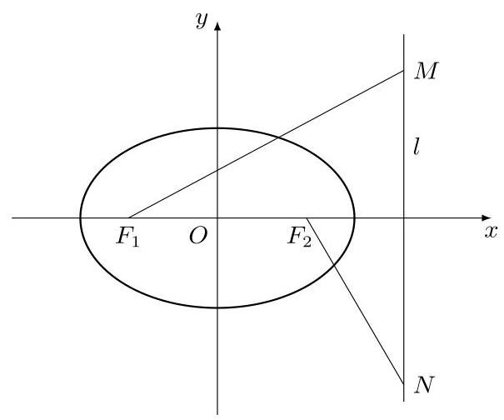
01971ad3-4e03-786a-a562-4c48c937e45c_442_463_418_605_504_0.jpg

45. 2008·四川卷文·解答题·第22题
设椭圆 $\frac{x^{2}}{a^{2}}+\frac{y^{2}}{b^{2}}=1\left(a>b>0\right)$ 的左、右焦点分别为 $F_{1}\text{、}F_{2}$ ,离心率 $e=\frac{\sqrt{2}}{2}$ ,点 $F_{2}$ 到右准线 $l$ 的距离为 $\sqrt{2}$ .
- 求 $a\text{、}b$ 的值;
- 设 $M\text{、}N$ 是右准线 $l$ 上两个动点,满足 $\vec{F_{1}M}⋅\vec{F_{2}M}=0$ . 证明: 当
$\left|\vec{MN}\right|$ 取最小值时, $\vec{F_{2}F_{1}}+\vec{F_{2}M}+\vec{F_{2}N}=0$ .

46. 2009·安徽卷文·解答题·第18题
已知椭圆 $\frac{x^{2}}{a^{2}}+\frac{y^{2}}{b^{2}}=1\left(a>b>0\right)$ 的离心率为 $\frac{\sqrt{3}}{3}$ ,以原点为圆心、椭圆短半轴长为半径的圆与直线 $y=x+2$ 相切.
- 求 $a$ 与 $b$ ;
(2)设该椭圆的左、右焦点分别为 $F_{1}$ 和 $F_{2}$ ,直线 $l_{1}$ 过 $F_{2}$ 且与 $x$ 轴垂直, 动直线 $l_{2}$ 与 $y$ 轴垂直,交 $l_{1}$ 于点 $P$ . 求线段 $PF_{1}$ 的垂直平分线与 $l_{2}$ 的交点 $M$ 的轨迹方程,并指明曲线类型.

47. 2009·重庆卷理·解答题·第20题
已知以原点 $O$ 为中心的椭圆的一条准线方程为 $x=\frac{4\sqrt{3}}{3}$ ,离心率 $e=\frac{\sqrt{3}}{2}$ , $M$ 是椭圆上的动点.
- 若点 $C,D$ 的坐标分别是 $\left(0,−\sqrt{3}\right),\left(0,\sqrt{3}\right)$ ,求 $\left|MC\right|⋅\left|MD\right|$ 的最大值;
- 如图,点 $A$ 的坐标为 $\left(1,0\right),B$ 是圆 $x^{2}+y^{2}=1$ 上的点, $N$ 是点 $M$ 在 $x$ 轴上的射影,点 $Q$ 满足条件: $\vec{OQ}=\vec{OM}+\vec{ON},\vec{QA}⋅\vec{BA}=0$ . 求线段 $QB$ 的中点 $P$ 的轨迹方程.
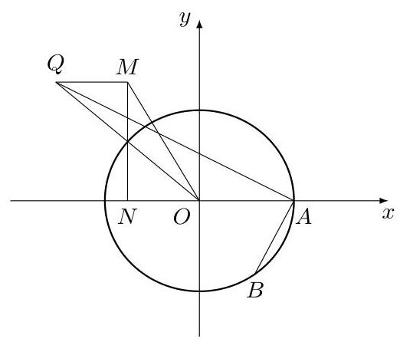
01971acb-5f09-779e-b96c-94904dd8cb8f_4_546_508_522_446_0.jpg

48. 2009·重庆卷文·填空题·第15题
已知椭圆 $\frac{x^{2}}{a^{2}}+\frac{y^{2}}{b^{2}}=1\left(a>b>0\right)$ 的左、右焦点分别为 $F_{1}\left(−c,0\right),F_{2}\left(c,0\right)$ . 若椭圆上存在一点 $P$ 使 $\frac{a}{\text{sin}∠PF_{1}F_{2}}=\frac{c}{\text{sin}∠PF_{2}F_{1}}$ ,则该椭圆的离心率的取值范围为_____.

49. 2009·大纲卷 II 理·解答题·第21题
已知椭圆 $C:\frac{x^{2}}{a^{2}}+\frac{y^{2}}{b^{2}}=1\left(a>b>0\right)$ 的离心率为 $\frac{\sqrt{3}}{3}$ ,过右焦点 $F$ 的直线 $l$ 与 $C$ 相交于 $A\text{、}B$ 两点,当 $l$ 的斜率为 1 时,坐标原点 $O$ 到 $l$ 的距离为 $\frac{\sqrt{2}}{2}$ .
- 求 $a,b$ 的值;
- $C$ 上是否存在点 $P$ ,使得当 $l$ 绕 $F$ 转到某一位置时,有 $\vec{OP}=\vec{OA}+\vec{OB}$ 成立? 若存在,求出所有的 $P$ 的坐标与 $l$ 的方程; 若不存在,说明理由.

50. 2009·大纲卷 II 文·解答题·第22题
已知椭圆 $C:\frac{x^{2}}{a^{2}}+\frac{y^{2}}{b^{2}}=1\left(a>b>0\right)$ 的离心率为 $\frac{\sqrt{3}}{3}$ ,过右焦点 $F$ 的直线 $l$ 与 $C$ 相交于 $A\text{、}B$ 两点,当 $l$ 的斜率为 1 时,坐标原点 $O$ 到 $l$ 的距离为 $\frac{\sqrt{2}}{2}$ .
- 求 $a,b$ 的值;
- $C$ 上是否存在点 $P$ ,使得当 $l$ 绕 $F$ 转到某一位置时,有 $\vec{OP}=\vec{OA}+\vec{OB}$ 成立? 若存在,求出所有的 $P$ 的坐标与 $l$ 的方程; 若不存在,说明理由.

51. 2009·广东卷理·填空题·第11题
已知椭圆 $G$ 的中心在坐标原点,长轴在 $x$ 轴上,离心率为 $\frac{\sqrt{3}}{2}$ ,且 $G$ 上一点到 $G$ 的两个焦点的距离之和为 12,则椭圆 $G$ 的方程为_____.

52. 2009·广东卷文·解答题·第19题
已知椭圆 $G$ 的中心在坐标原点,长轴在 $x$ 轴上,离心率为 $\frac{\sqrt{3}}{2}$ ,两个焦点分别为 $F_{1}$ 和 $F_{2}$ ,椭圆 $G$ 上一点到 $F_{1}$ 和 $F_{2}$ 的距离之和为 12 . 圆 $C_{k}$ : $x^{2}+y^{2}+2kx−4y−21=0\left(k∈R\right)$ 的圆心为点 $A_{k}$ .
(1)求椭圆 $G$ 的方程；
(2)求 $△A_{k}F_{1}F_{2}$ 面积；
( 3 )问是否存在圆 $C_{k}$ 包围椭圆 $G$ ？请说明理由.

53. 2009·江苏卷·填空题·第13题
如图,在平面直角坐标系 $xOy$ 中, $A_{1},A_{2},B_{1},B_{2}$ 为椭圆 $\frac{x^{2}}{a^{2}}+\frac{y^{2}}{b^{2}}=1(a>$ $b>0)$ 的四个顶点, $F$ 为其右焦点,直线 $A_{1}B_{2}$ 与直线 $B_{1}F$ 相交于点 $T$ ,线段 $OT$ 与椭圆的交点 $M$ 恰为线段 $OT$ 的中点,则该椭圆的离心率为_____.
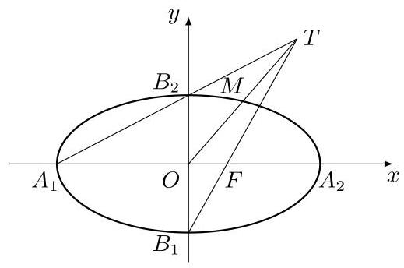
01971acb-5f09-779e-b96c-94904dd8cb8f_85_279_1114_519_344_0.jpg

54. 2009·江西卷理·单选题·第6题
过椭圆 $\frac{x^{2}}{a^{2}}+\frac{y^{2}}{b^{2}}=1\left(a>b>0\right)$ 的左焦点 $F_{1}$ 作 $x$ 轴的垂线交椭圆于点 $P,F_{2}$ 为右焦点,若 $∠F_{1}PF_{2}={60}^{∘}$ ,则椭圆的离心率为 ( )
A. $\frac{\sqrt{2}}{2}$ B. $\frac{\sqrt{3}}{3}$ C. $\frac{1}{2}$ D. $\frac{1}{3}$

55. 2009·琼、宁卷文·解答题·第20题
已知椭圆 $C$ 的中心为直角坐标系 $xOy$ 的原点,焦点在 $x$ 轴上,它的一个顶点到两个焦点的距离分别是 7 和 1 .
(1)求椭圆 $C$ 的方程；
- 若 $P$ 为椭圆 $C$ 上的动点, $M$ 为过 $P$ 且垂直于 $x$ 轴的直线上的点,
$\frac{\left|OP\right|}{\left|OM\right|}=e$ ( $e$ 为椭圆 $C$ 的离心率),求点 $M$ 的轨迹方程,并说明轨迹是什
么曲线.

56. 2009·四川卷理·解答题·第20题
已知椭圆 $\frac{x^{2}}{a^{2}}+\frac{y^{2}}{b}=1\left(a>b>0\right)$ 的左、右焦点分别为 $F_{1},F_{2}$ ,离心率 $e=\frac{\sqrt{2}}{2}$ ,右准线方程为 $x=2$ .
(1)求椭圆的标准方程；
( 2 )过点 $F_{1}$ 的直线 $l$ 与该椭圆交于 $M,N$ 两点,且 $\left|\vec{F_{2}M}+\vec{F_{2}N}\right|=\frac{2\sqrt{26}}{3}$ , 求直线 $l$ 的方程.

57. 2009·四川卷文·解答题·第21题
已知椭圆 $\frac{x^{2}}{a^{2}}+\frac{y^{2}}{b}=1\left(a>b>0\right)$ 的左、右焦点分别为 $F_{1},F_{2}$ ,离心率 $e=\frac{\sqrt{2}}{2}$ ,右准线方程为 $x=2$ .
(1)求椭圆的标准方程；
(2)过点 $F_{1}$ 的直线 $l$ 与该椭圆交于 $M,N$ 两点,且 $\left|\vec{F_{2}M}+\vec{F_{2}N}\right|=\frac{2\sqrt{26}}{3}$ , 求直线 $l$ 的方程.

58. 2009·天津卷理·解答题·第21题
已知椭圆 $\frac{x^{2}}{a^{2}}+\frac{y^{2}}{b^{2}}=1\left(a>b>0\right)$ 的两个焦点分别为 $F_{1}\left(−c,0\right)$ 和 $F_{2}\left(c,0\right)$ $\left(c>0\right)$ ,过点 $E\left(\frac{a^{2}}{c},0\right)$ 的直线与椭圆相交与 $A,B$ 两点,且 $F_{1}A//F_{2}B$ , $\left|F_{1}A\right|=2\left|F_{2}B\right|$ .
(1)求椭圆的离心率；
(2)求直线 $AB$ 的斜率；
( 3 )设点 $C$ 与点 $A$ 关于坐标原点对称,直线 $F_{2}B$ 上有一点 $H\left(m,n\right)$ $\left(m≠0\right)$ 在 $△AF_{1}C$ 的外接圆上,求 $\frac{n}{m}$ 的值.

59. 2009·天津卷文·解答题·第22题
已知椭圆 $\frac{x^{2}}{a^{2}}+\frac{y^{2}}{b^{2}}=1\left(a>b>0\right)$ 的两个焦点分别为 $F_{1}\left(−c,0\right)$ 和 $F_{2}\left(c,0\right)$ $\left(c>0\right)$ ,过点 $E\left(\frac{a^{2}}{c},0\right)$ 的直线与椭圆相交与 $A,B$ 两点,且 $F_{1}A//F_{2}B$ , $\left|F_{1}A\right|=2\left|F_{2}B\right|$ .
(1)求椭圆的离心率；
(2)求直线 $AB$ 的斜率；
( 3 )设点 $C$ 与点 $A$ 关于坐标原点对称,直线 $F_{2}B$ 上有一点 $H\left(m,n\right)$ $\left(m≠0\right)$ 在 $△AF_{1}C$ 的外接圆上,求 $\frac{n}{m}$ 的值.

60. 2009·浙江卷文·单选题·第6题
已知椭圆 $\frac{x^{2}}{a^{2}}+\frac{y^{2}}{b^{2}}=1\left(a>b>0\right)$ 的左焦点为 $F$ ,右顶点为 $A$ ,点 $B$ 在椭圆上,且 $BF⊥x$ 轴,直线 $AB$ 交 $y$ 轴于点 $P$ . 若 $\vec{AP}=2\vec{PB}$ ,则椭圆的离心率是 ( )
A. $\frac{\sqrt{3}}{2}$ B. $\frac{\sqrt{2}}{2}$ C. $\frac{1}{3}$ D. $\frac{1}{2}$

61. 2009·浙江卷文·解答题·第19题
如图,已知椭圆 $E$ 经过点 $A\left(2,3\right)$ ,对称轴为坐标轴,焦点 $F_{1},F_{2}$ 在 $x$ 轴上,离心率 $e=\frac{1}{2}$ .
(1)求椭圆 $E$ 的方程；
( 2 )求 $∠F_{1}AF_{2}$ 的角平分线所在直线 $l$ 的方程；
(3)在椭圆 $E$ 上是否存在关于直线 $l$ 对称的相异两点？若存在,请找出；若不存在, 说明理由.
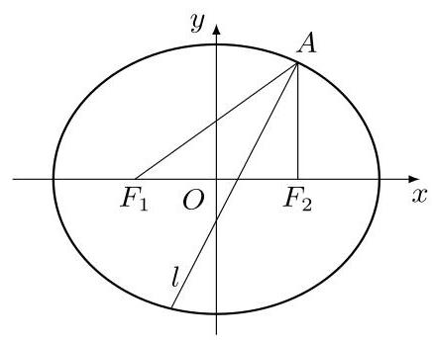
01971acb-5f09-779e-b96c-94904dd8cb8f_202_629_456_436_346_0.jpg

62. 2010·安徽卷文·解答题·第17题
椭圆 $E$ 经过点 $A\left(2,3\right)$ ,对称轴为坐标轴,焦点 $F_{1},F_{2}$ 在 $x$ 轴上,离心率 $e=\frac{1}{2}$ .
(1)求椭圆 $E$ 的方程；
( 2 )求 $∠F_{1}AF_{2}$ 的角平分线所在直线的方程.
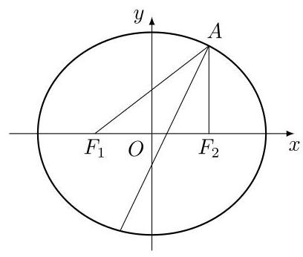
01971acb-5f09-779e-b96c-94904dd8cb8f_206_573_1501_408_346_0.jpg

63. 2010·北京卷文·解答题·第19题
已知椭圆 $C$ 的左、右焦点坐标分别是 $\left(−\sqrt{2},0\right),\left(\sqrt{2},0\right)$ ,离心率是 $\frac{\sqrt{6}}{3}$ . 直线 $y=t$ 与椭圆 $C$ 交于不同的两点 $M,N$ ,以线段 $MN$ 为直径作圆 $P$ , 圆心为 $P$ .
(1)求椭圆 $C$ 的方程；
- 若圆 $P$ 与 $x$ 轴相切,求圆心 $P$ 的坐标;
- 设 $Q\left(x,y\right)$ 是圆 $P$ 上的动点,当 $t$ 变化时,求 $y$ 的最大值.

64. 2010·大纲卷 I 理·填空题·第16题
已知 $F$ 是椭圆 $C$ 的一个焦点, $B$ 是短轴的一个端点,线段 $BF$ 的延长线交 $C$ 于点 $D$ ,且 $\vec{BF}=2\vec{FD}$ ,则 $C$ 的离心率为_____.

65. 2010·大纲卷 I 文·填空题·第16题
已知 $F$ 是椭圆 $C$ 的一个焦点, $B$ 是短轴的一个端点,线段 $BF$ 的延长线交 $C$ 于点 $D$ ,且 $\vec{BF}=2\vec{FD}$ ,则 $C$ 的离心率为_____.

66. 2010·大纲卷 II 理·单选题·第12题
已知椭圆 $C:\frac{x^{2}}{a^{2}}+\frac{y^{2}}{b^{2}}=1\left(a>b>0\right)$ 的离心率为 $\frac{\sqrt{3}}{2}$ ,过右焦点 $F$ 且斜率为 $k\left(k>0\right)$ 的直线与 $C$ 相交于 $A\text{、}B$ 两点. 若 $\vec{AF}=3\vec{FB}$ ,则 $k=$ ( )
A. 1 B. $\sqrt{2}$ C. $\sqrt{3}$ D. 2

67. 2010·大纲卷 II 文·单选题·第12题
已知椭圆 $C:\frac{x^{2}}{a^{2}}+\frac{y^{2}}{b^{2}}=1\left(a>b>0\right)$ 的离心率为 $\frac{\sqrt{3}}{2}$ ,过右焦点 $F$ 且斜率为 $k\left(k>0\right)$ 的直线与 $C$ 相交于 $A\text{、}B$ 两点. 若 $\vec{AF}=3\vec{FB}$ ,则 $k=$ ( )
A. 1 B. $\sqrt{2}$ C. $\sqrt{3}$ D. 2

68. 2010·广东卷文·单选题·第7题
若一个椭圆长轴的长度、短轴的长度和焦距成等差数列, 则该椭圆的离心率是 ( )
A. $\frac{4}{5}$ B. $\frac{3}{5}$ C. $\frac{2}{5}$ D. $\frac{1}{5}$

69. 2010·辽宁卷理·解答题·第20题
设椭圆 $C:\frac{x^{2}}{a^{2}}+\frac{y^{2}}{b^{2}}=1\left(a>b>0\right)$ 的左焦点为 $F$ ,过点 $F$ 的直线与椭圆 $C$ 相交于 $A,B$ 两点,直线 $l$ 的倾斜角为 ${60}^{∘},\vec{AF}=2\vec{FB}$ .
(1)求椭圆 $C$ 的离心率；
(2)如果 $\left|AB\right|=\frac{15}{4}$ ,求椭圆 $C$ 的方程.

70. 2010·全国卷理·解答题·第20题
设 $F_{1},F_{2}$ 分别是椭圆 $E:\frac{x^{2}}{a^{2}}+\frac{y^{2}}{b^{2}}=1\left(a>b>0\right)$ 的左、右焦点,过 $F_{1}$ 且斜率为 1 的直线 $l$ 与 $E$ 相交于 $A\text{、}B$ 两点,且 $\left|AF_{2}\right|,\left|AB\right|,\left|BF_{2}\right|$ 成等差数列.
- 求 $E$ 的离心率;
(2)设点 $P\left(0,−1\right)$ 满足 $\left|PA\right|=\left|PB\right|$ ,求 $E$ 的方程.

71. 2010·山东卷文·解答题·第22题
如图,已知椭圆 $\frac{x^{2}}{a^{2}}+\frac{y^{2}}{b^{2}}=1\left(a>b>0\right)$ 过点 $\left(1,\frac{\sqrt{2}}{2}\right)$ ,离心率为 $\frac{\sqrt{2}}{2}$ , 左、右焦点分别为 $F_{1}$ 、 $F_{2}$ . 点 $P$ 为直线 $l:x+y=2$ 上且不在 $x$ 轴上的任意一点,直线 $PF_{1}$ 和 $PF_{2}$ 与椭圆的交点分别为 $A\text{、}B$ 和 $C\text{、}D,O$ 为坐标原点.
(1)求椭圆的标准方程；
(2)设直线 $PF_{1}$ 、 $PF_{2}$ 的斜线分别为 $k_{1}$ 、 $k_{2}$ .
① 证明: $\frac{1}{k_{1}}−\frac{3}{k_{2}}=2$ ;
② 问直线 $l$ 上是否存在点 $P$ ,使得直线 $OA\text{、}OB\text{、}OC\text{、}OD$ 的斜率 $k_{OA}$ 、 $k_{OB}$ 、 $k_{OC}$ 、 $k_{OD}$ 满足 $k_{OA}+k_{OB}+k_{OC}+k_{OD}=0$ ？若存在,求出所有满足条件的点 $P$ 的坐标; 若不存在,说明理由.
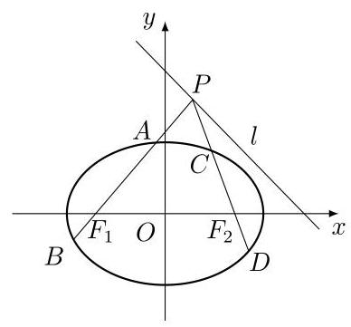
01971acb-5f09-779e-b96c-94904dd8cb8f_359_595_658_388_361_0.jpg

72. 2010·四川卷理·单选题·第9题
椭圆 $\frac{x^{2}}{a^{2}}+\frac{y^{2}}{b^{2}}=1\left(a>b>0\right)$ 的右焦点为 $F$ ,其右准线与 $x$ 轴的交点为 $A$ ,在椭圆上存在点 $P$ 满足线段 $AP$ 的垂直平分线过点 $F$ ,则椭圆离心率的取值范围是 ( )
A. $\left(0,\frac{\sqrt{2}}{2}\right]$ B. $\left(0,\frac{1}{2}\right]$ C. $\left[\sqrt{2}−1,1\right)$ D. $\left[\frac{1}{2},1\right)$

73. 2010·四川卷文·单选题·第10题
椭圆 $\frac{x^{2}}{a^{2}}+\frac{y^{2}}{b^{2}}=1\left(a>b>0\right)$ 的右焦点为 $F$ ,其右准线与 $x$ 轴的交点为 $A$ ,在椭圆上存在点 $P$ 满足线段 $AP$ 的垂直平分线过点 $F$ ,则椭圆离心率的取值范围是 ( )
A. $\left(0,\frac{\sqrt{2}}{2}\right]$ B. $\left(0,\frac{1}{2}\right]$ C. $\left[\sqrt{2}−1,1\right)$ D. $\left[\frac{1}{2},1\right)$

74. 2010·天津卷理·解答题·第20题
已知椭圆 $\frac{x^{2}}{a^{2}}+\frac{y^{2}}{b^{2}}=1\left(a>b>0\right)$ 的离心率 $e=\frac{\sqrt{3}}{2}$ ,连接椭圆的四个顶点得到的菱形的面积为 4 .
(1)求椭圆的方程；
(2)设直线 $l$ 与椭圆相交于不同的两点 $A,B$ . 已知点 $A$ 的坐标为(-a,0),
点 $Q\left(0,y_{0}\right)$ 在线段 $AB$ 的垂直平分线上,且 $\vec{QA}⋅\vec{QB}=4$ . 求 $y_{0}$ 的值.

75. 2010·天津卷文·解答题·第21题
已知椭圆 $\frac{x^{2}}{a^{2}}+\frac{y^{2}}{b^{2}}=1\left(a>b>0\right)$ 的离心率 $e=\frac{\sqrt{3}}{2}$ ,连接椭圆的四个顶点得到的菱形的面积为 4 .
(1)求椭圆的方程；
(2)设直线 $l$ 与椭圆相交于不同的两点 $A,B$ ,已知点 $A$ 的坐标为(-a,0). ① 若 $\left|AB\right|=\frac{4\sqrt{2}}{5}$ ,求直线 $l$ 的倾斜角;
② 若点 $Q\left(0,y_{0}\right)$ 在线段 $AB$ 的垂直平分线上,且 $\vec{QA}⋅\vec{QB}=4$ . 求 $y_{0}$ 的值.

76. 2011·北京卷理·填空题·第19题
已知椭圆 $G:\frac{x^{2}}{4}+y^{2}=1$ . 过点(m,0)作圆 $x^{2}+y^{2}=1$ 的切线 $l$ 交椭圆 $G$ 于 $A,B$ 两点.
(1)求椭圆 $G$ 的焦点坐标和离心率；
(2)将 $\left|AB\right|$ 表示为 $m$ 的函数,并求 $\left|AB\right|$ 的最大值.

77. 2011·北京卷文·解答题·第19题
已知椭圆 $G:\frac{x^{2}}{a^{2}}+\frac{y^{2}}{b^{2}}=1\left(a>b>0\right)$ 的离心率为 $\frac{\sqrt{6}}{3}$ ,右焦点为 $\left(2\sqrt{2},0\right)$ , 斜率为 1 的直线 $l$ 与椭圆 $G$ 交于 $A,B$ 两点,以 $AB$ 为底边作等腰三角
形,顶点为 $P\left(−3,2\right)$ .
(1)求椭圆 $G$ 的方程；
- 求 $△PAB$ 的面积.

78. 2011·重庆卷理·解答题·第20题
如图,椭圆的中心为原点 $O$ ,离心率 $e=\frac{\sqrt{2}}{2}$ ,一条准线的方程为 $x=2\sqrt{2}$ .
(1)求该椭圆的标准方程；
- 设动点 $P$ 满足: $\vec{OP}=\vec{OM}+2\vec{ON}$ ,其中 $M,N$ 是椭圆上的点,直线 $OM$ 与 $ON$ 的斜率之积为 $−\frac{1}{2}$ . 问:是否存在两个定点 $F_{1},F_{2}$ ,使得 $\left|PF_{1}\right|+\left|PF_{2}\right|$ 为定值? 若存在,求 $F_{1},F_{2}$ 的坐标; 若不存在,说明理由.
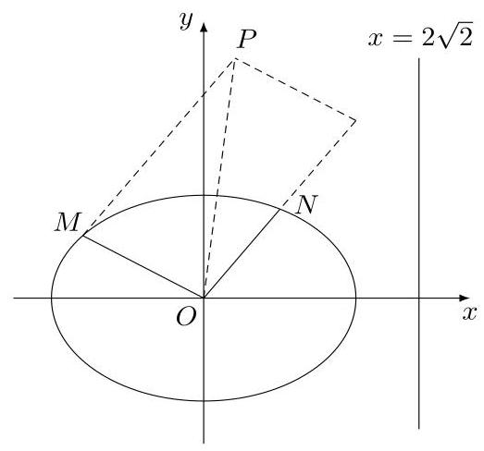
01971acb-5f09-779e-b96c-94904dd8cb8f_448_545_413_523_488_0.jpg

79. 2011·重庆卷文·解答题·第21题
如图,椭圆的中心为原点 $O$ ,离心率 $e=\frac{\sqrt{2}}{2}$ ,一条准线的方程是 $x=2\sqrt{2}$ .
(1)求该椭圆的标准方程；
- 设动点 $P$ 满足: $\vec{OP}=\vec{OM}+2\vec{ON}$ ,其中 $M,N$ 是椭圆上的点,直线 $OM$ 与 $ON$ 的斜率之积为 $−\frac{1}{2}$ ,问: 是否存在定点 $F$ ,使得 $\left|PF\right|$ 与点 $P$ 到直线 $l:x=2\sqrt{10}$ 的距离之比为定值？若存在,求 $F$ 的坐标；若不存在, 说明理由.
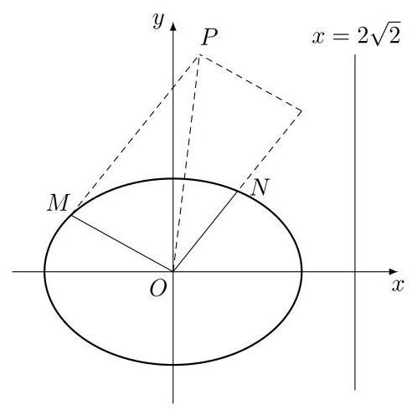
01971acb-5f09-779e-b96c-94904dd8cb8f_455_494_465_492_490_0.jpg

80. 2011·湖南卷理·解答题·第21题
如图,椭圆 $C_{1}:\frac{x^{2}}{a^{2}}+\frac{y^{2}}{b^{2}}=1\left(a>b>0\right)$ 的离心率为 $\frac{\sqrt{3}}{2},x$ 轴被曲线 $C_{2}$ : $y=x^{2}−b$ 截得的线段长等于 $C_{1}$ 的长半轴长.
- 求 $C_{1},C_{2}$ 的方程;
(2)设 $C_{2}$ 与 $y$ 轴的交点为 $M$ ,过坐标原点 $O$ 的直线 $l$ 与 $C_{2}$ 相交于点 $A$ , $B$ ,直线 $MA,MB$ 分别与 $C_{1}$ 相交与点 $D,E$ .
① 证明: $MD⊥ME$ ;
② 记 $△MAB,△MDE$ 的面积分别是 $S_{1},S_{2}$ . 问: 是否存在直线 $l$ ,使得 $\frac{S_{1}}{S_{2}}=\frac{17}{32}$ ? 请说明理由.
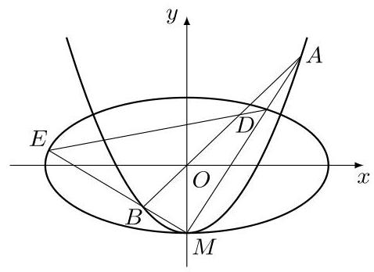
01971ac7-118c-7934-8a22-e5322b1c59ea_10_588_1532_478_348_0.jpg

81. 2011·辽宁卷理·解答题·第20题
如图,已知椭圆 $C_{1}$ 的中心在原点 $O$ ,长轴左、右端点 $M$ , $N$ 在 $x$ 轴上,椭圆 $C_{2}$ 的短轴为 $MN$ ,且 $C_{1},C_{2}$ 的离心率都为 $e$ . 直线 $l⊥MN,l$ 与 $C_{1}$ 交于两点,与 $C_{2}$ 交于两点,这四点按纵坐标从大到小依次为 $A,B,C,D$ .
( 1 )设 $e=\frac{1}{2}$ ,求 $\left|BC\right|$ 与 $\left|AD\right|$ 的比值；
(2)当 $e$ 变化时,是否存在直线 $l$ ,使得 $BO//AN$ ,并说明理由.
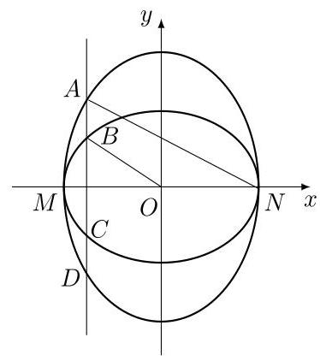
01971ac7-118c-7934-8a22-e5322b1c59ea_39_702_1416_374_422_0.jpg

82. 2011·辽宁卷文·解答题·第21题
如图,已知椭圆 $C_{1}$ 的中心在原点 $O$ ,长轴左、右端点 $M,N$ 在 $x$ 轴上,椭圆 $C_{2}$ 的短轴为 $MN$ ,且 $C_{1},C_{2}$ 的离心率都为 $e$ . 直线 $l⊥MN,l$ 与 $C_{1}$ 交于两点,与 $C_{2}$ 交于两点,这四点按纵坐标从大到小依次为 $A,B,C,D$ .
( 1 )设 $e=\frac{1}{2}$ ,求 $\left|BC\right|$ 与 $\left|AD\right|$ 的比值；
- 当 $e$ 变化时,是否存在直线 $l$ ,使得 $BO//AN$ ,并说明理由.
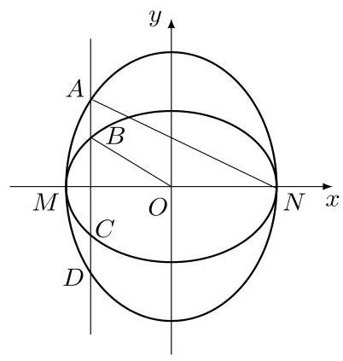
01971ac7-118c-7934-8a22-e5322b1c59ea_46_663_399_402_423_0.jpg

83. 2011·全国卷理·填空题·第14题
在平面直角坐标系 $xOy$ 中,椭圆 $C$ 的中心为原点,焦点 $F_{1}\text{、}F_{2}$ 在 $x$ 轴上, 离心率为 $\frac{\sqrt{2}}{2}$ ,过 $F_{1}$ 的直线 $l$ 交 $C$ 于 $A\text{、}B$ 两点,且 $△ABF_{2}$ 的周长为 16,那么 $C$ 的方程为_____.

84. 2011·全国卷文·单选题·第4题
椭圆 $\frac{x^{2}}{16}+\frac{y^{2}}{8}=1$ 的离心率为 ( )
A. $\frac{1}{3}$ B. $\frac{1}{2}$ C. $\frac{\sqrt{3}}{3}$ D. $\frac{\sqrt{2}}{2}$

85. 2011·陕西卷文·解答题·第17题
设椭圆 $C:\frac{x^{2}}{a^{2}}+\frac{y^{2}}{b^{2}}=1\left(a>b>0\right)$ 过点(0,4),离心率为 $\frac{3}{5}$ .
- 求 $C$ 的方程;
(2)求过点(3,0)且斜率为 $\frac{4}{5}$ 的直线被 $C$ 所截线段的中点坐标.

86. 2011·四川卷文·解答题·第21题
过点 $C\left(0,1\right)$ 的椭圆 $\frac{x^{2}}{a^{2}}+\frac{y^{2}}{b^{2}}=1\left(a>b>0\right)$ 的离心率为 $\frac{\sqrt{3}}{2}$ ,椭圆与 $x$ 轴交于两点 $A\left(a,0\right),B\left(−a,0\right)$ ,过点 $C$ 的直线 $l$ 与椭圆交于另一点 $D$ ,并与 $x$ 轴交于点 $P$ ,直线 $AC$ 与直线 $BD$ 交于点 $Q$ .
( 1 )当直线 $l$ 过椭圆右焦点时,求线段 $CD$ 的长；
- 当点 $P$ 异于点 $B$ 时,求证: $\vec{OP}⋅\vec{OQ}$ 为定值.
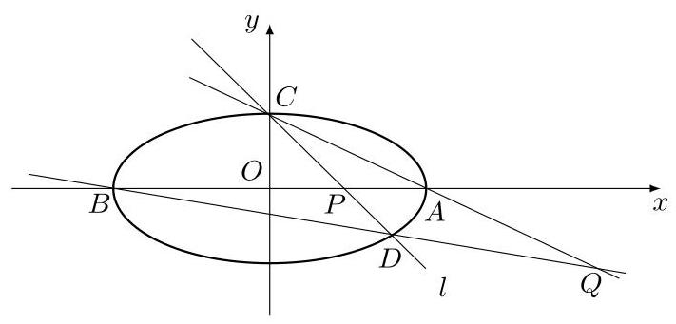
01971ac7-118c-7934-8a22-e5322b1c59ea_106_358_422_711_341_0.jpg

87. 2011·天津卷理·解答题·第18题
在平面直角坐标系 $xOy$ 中,点 $P\left(a,b\right)\left(a>b>0\right)$ 为动点, $F_{1},F_{2}$ 分别为椭圆 $\frac{x^{2}}{a^{2}}+\frac{y^{2}}{b^{2}}=1$ 的左、右焦点. 已知 $△F_{1}PF_{2}$ 为等腰三角形.
(1)求椭圆的离心率 $e$ ；
(2)设直线 $PF_{2}$ 与椭圆相交于 $A,B$ 两点, $M$ 是直线 $PF_{2}$ 上的点,满足 $\vec{AM}⋅\vec{BM}=−2$ ,求点 $M$ 的轨迹方程.

88. 2011·天津卷文·解答题·第18题
设椭圆 $\frac{x^{2}}{a^{2}}+\frac{y^{2}}{b^{2}}=1\left(a>b>0\right)$ 的左、右焦点分别为 $F_{1},F_{2}$ . 点 $P\left(a,b\right)$ 满足 $\left|PF_{2}\right|=\left|F_{1}F_{2}\right|$ .
(1)求椭圆的离心率 $e$ ；
(2)设直线 $PF_{2}$ 与椭圆相交于 $A,B$ 两点,若直线 $PF_{2}$ 与圆 ${\left(x+1\right)}^{2}+{\left(y−\sqrt{3}\right)}^{2}=16$ 相交于 $M,N$ 两点,且 $\left|MN\right|=\frac{5}{8}\left|AB\right|$ , 求椭圆的方程.

89. 2012·安徽卷文·解答题·第20题
如图, $F_{1},F_{2}$ 分别是椭圆 $C:\frac{x^{2}}{a^{2}}+\frac{y^{2}}{b^{2}}=1\left(a>b>0\right)$ 的左、右焦点, $A$ 是椭圆 $C$ 的顶点, $B$ 是直线 $AF_{2}$ 与椭圆 $C$ 的另一个交点, $∠F_{1}AF_{2}={60}^{∘}$ .
(1)求椭圆 $C$ 的离心率；
(2)已知 $△AF_{1}B$ 面积为 $40\sqrt{3}$ ,求 $a,b$ 的值.
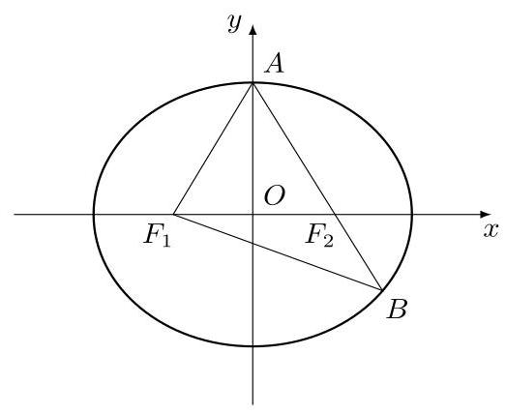
01971ac7-118c-7934-8a22-e5322b1c59ea_142_545_376_523_428_0.jpg

90. 2012·北京卷文·解答题·第19题
已知椭圆 $C:\frac{x^{2}}{a^{2}}+\frac{y^{2}}{b^{2}}=1\left(a>b>0\right)$ 的一个顶点为 $A\left(2,0\right)$ ,离心率为 $\frac{\sqrt{2}}{2}$ ,直线 $y=k\left(x−1\right)$ 与椭圆 $C$ 交于不同的两点 $M,N$ .
- 求椭圆 $C$ 的方程;
- 当 $△AMN$ 的面积为 $\frac{\sqrt{10}}{3}$ 时,求 $k$ 的值.

91. 2012·重庆卷理·解答题·第20题
如图,设椭圆的中心为原点 $O$ ,长轴在 $x$ 轴上,上顶点为 $A$ ,左、右焦点分别为 $F_{1},F_{2}$ ,线段 $OF_{1},OF_{2}$ 的中点分别为 $B_{1},B_{2}$ ,且 $△AB_{1}B_{2}$ 是面积为 4 的直角三角形.
(1)求该椭圆的离心率和标准方程；
- 过 $B_{1}$ 作直线 $l$ 交椭圆于 $P,Q$ 两点,使 $PB_{2}⊥QB_{2}$ ,求直线 $l$ 的方程.
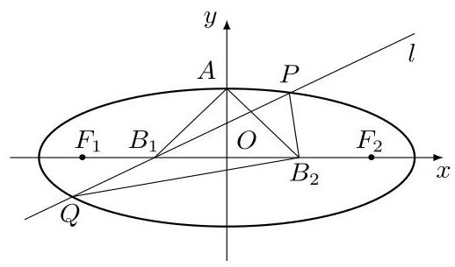
01971ac7-118c-7934-8a22-e5322b1c59ea_160_548_390_518_305_0.jpg

92. 2012·重庆卷文·解答题·第21题
如图,设椭圆的中心为原点 $O$ ,长轴在 $x$ 轴上,上顶点为 $A$ ,左、右焦点分别为 $F_{1},F_{2}$ ,线段 $OF_{1},OF_{2}$ 的中点分别为 $B_{1},B_{2}$ ,且 $△AB_{1}B_{2}$ 是面积为 4 的直角三角形.
(1)求该椭圆的离心率和标准方程；
(2)过 $B_{1}$ 作直线交椭圆于 $P,Q$ 两点,使 $PB_{2}⊥QB_{2}$ ,求 $△PB_{2}Q$ 的面积.
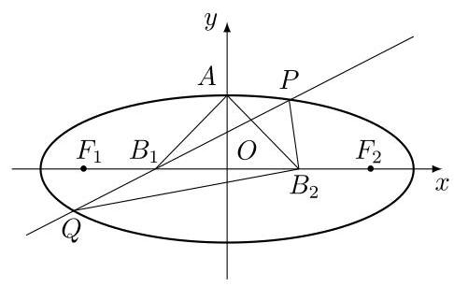
01971ac7-118c-7934-8a22-e5322b1c59ea_167_496_431_486_306_0.jpg

93. 2012·福建卷理·填空题·第19题
如图,椭圆 $E:\frac{x^{2}}{a^{2}}+\frac{y^{2}}{b^{2}}=1\left(a>b>0\right)$ 的左焦点为 $F_{1}$ ,右焦点为 $F_{2}$ ,离心率 $e=\frac{1}{2}$ ,过 $F_{1}$ 的直线交椭圆于 $A\text{、}B$ 两点,且 $△ABF_{2}$ 的周长为 8 .
(1)求椭圆 $E$ 的方程；
(2)设动直线 $l:y=kx+m$ 与椭圆 $E$ 有且只有一个公共点 $P$ ,且与直线 $x=4$ 相交于点 $Q$ . 试探究: 在坐标平面内是否存在定点 $M$ ,使得以 $PQ$ 为直径的圆恒过点 $M$ ？若存在,求出点 $M$ 的坐标; 若不存在,请说明理由.
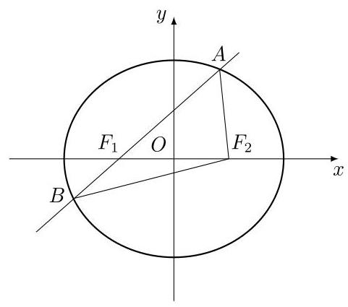
01971ac7-118c-7934-8a22-e5322b1c59ea_183_597_1419_481_425_0.jpg

94. 2012·广东卷理·解答题·第20题
在平面直角坐标系 $xOy$ 中,已知椭圆 $C:\frac{x^{2}}{a^{2}}+\frac{y^{2}}{b^{2}}=1\left(a>b>0\right)$ 的离心率 $e=\sqrt{\frac{2}{3}}$ ,且椭圆 $C$ 上的点到点 $Q\left(0,2\right)$ 的距离的最大值为 3 .
(1)求椭圆 $C$ 的方程；
(2)在椭圆 $C$ 上,是否存在点 $M\left(m,n\right)$ ,使得直线 $l:mx+ny=1$ 与圆 $O$ : $x^{2}+y^{2}=1$ 相交于不同的两点 $A,B$ ,且 $△OAB$ 的面积最大? 若存在,求出点 $M$ 的坐标及相对应的 $△OAB$ 的面积; 若不存在,请说明理由.

95. 2012·湖南卷文·解答题·第21题
在直角坐标系 $xOy$ 中,已知中心在原点,离心率为 $\frac{1}{2}$ 的椭圆 $E$ 的一个焦点为圆 $C:x^{2}+y^{2}−4x+2=0$ 的圆心.
(1)求椭圆 $E$ 的方程；
(2)设 $P$ 是椭圆 $E$ 上一点,过 $P$ 作两条斜率之积为 $\frac{1}{2}$ 的直线 $l_{1},l_{2}$ ,当直线 $l_{1},l_{2}$ 都与圆 $C$ 相切时,求 $P$ 的坐标.

96. 2012·江苏卷·填空题·第19题
如图,在平面直角坐标系 $xOy$ 中,椭圆 $\frac{x^{2}}{a^{2}}+\frac{y^{2}}{b^{2}}=1\left(a>b>0\right)$ 的左、右焦点分别为 $F_{1}\left(−c,0\right),F_{2}\left(c,0\right)$ ,已知点(1, e)和 $\left(e,\frac{\sqrt{3}}{2}\right)$ 都在椭圆上,其中 $e$ 为椭圆的离心率.
(1)求椭圆的方程；
(2)设 $A,B$ 是椭圆上位于 $x$ 轴上方的两点,且直线 $AF_{1}$ 与直线 $BF_{2}$ 平行, $AF_{2}$ 与 $BF_{1}$ 交于点 $P$ .
① 若 $AF_{1}−BF_{2}=\frac{\sqrt{6}}{2}$ ,求直线 $AF_{1}$ 的斜率；
② 求证: $PF_{1}+PF_{2}$ 是定值.
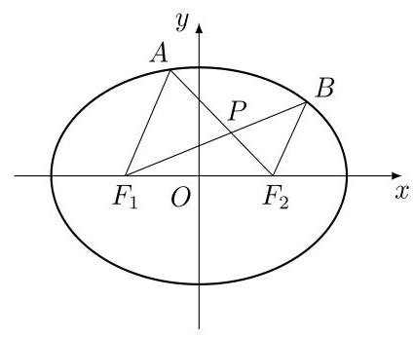
01971ac7-118c-7934-8a22-e5322b1c59ea_231_652_600_424_347_0.jpg

97. 2012·江西卷理·填空题·第13题
椭圆 $\frac{x^{2}}{a^{2}}+\frac{y^{2}}{b^{2}}=1\left(a>b>0\right)$ 的左、右顶点分别是 $A,B$ ,左、右焦点分别是 $F_{1},F_{2}$ . 若 $\left|AF_{1}\right|,\left|F_{1}F_{2}\right|,\left|F_{1}B\right|$ 成等比数列,则此椭圆的离心率为_____.

98. 2012·江西卷文·单选题·第8题
椭圆 $\frac{x^{2}}{a^{2}}+\frac{y^{2}}{b^{2}}=1\left(a>b>0\right)$ 的左、右顶点分别是 $A,B$ ,左、右焦点分别是 $F_{1},F_{2}$ . 若 $\left|AF_{1}\right|,\left|F_{1}F_{2}\right|,\left|F_{1}B\right|$ 成等比数列,则此椭圆的离心率为 ( )
A. $\frac{1}{4}$ B. $\frac{\sqrt{5}}{5}$ C. $\frac{1}{2}$ D. $\sqrt{5}−2$

99. 2012·全国卷理·单选题·第4题
设 $F_{1},F_{2}$ 是椭圆 $E:\frac{x^{2}}{a^{2}}+\frac{y^{2}}{b^{2}}=1\left(a>b>0\right)$ 的左、右焦点, $P$ 为直线 $x=\frac{3a}{2}$ 上一点, $△F_{2}PF_{1}$ 是底角为 ${30}^{∘}$ 的等腰三角形,则 $E$ 的离心率为
A. $\frac{1}{2}$ B. $\frac{2}{3}$ C. $\frac{3}{4}$ D. $\frac{4}{5}$

100. 2012·全国卷文·单选题·第4题
设 $F_{1},F_{2}$ 是椭圆 $E:\frac{x^{2}}{a^{2}}+\frac{y^{2}}{b^{2}}=1\left(a>b>0\right)$ 的左、右焦点, $P$ 为直线 $x=\frac{3a}{2}$ 上一点, $△F_{2}PF_{1}$ 是底角为 ${30}^{∘}$ 的等腰三角形,则 $E$ 的离心率为 ( )
A. $\frac{1}{2}$ B. $\frac{2}{3}$ C. $\frac{3}{4}$ D. $\frac{4}{5}$

101. 2012·山东卷文·解答题·第21题
如图,椭圆 $M:\frac{x^{2}}{a^{2}}+\frac{y^{2}}{b^{2}}=1\left(a>b>0\right)$ 的离心率为 $\frac{\sqrt{3}}{2}$ ,直线 $x=±a$ 和 $y=±b$ 所围成的矩形 $ABCD$ 的面积为 8 .
(1)求椭圆 $M$ 的标准方程；
(2)设直线 $l:y=x+m\left(m∈R\right)$ 与椭圆 $M$ 有两个不同的交点 $P,Q,l$ 与矩形 $ABCD$ 有两个不同的交点 $S,T$ . 求 $\frac{\left|PQ\right|}{\left|ST\right|}$ 的最大值及取得最大值时 $m$ 的值.
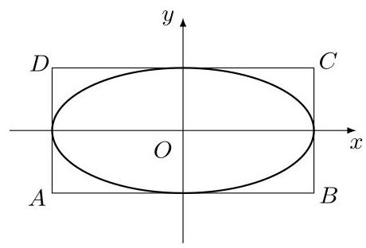
01971ac7-118c-7934-8a22-e5322b1c59ea_280_605_1364_460_312_0.jpg

102. 2012·陕西卷理·解答题·第19题
已知椭圆 $C_{1}:\frac{x^{2}}{4}+y^{2}=1$ ,椭圆 $C_{2}$ 以 $C_{1}$ 的长轴为短轴,且与 $C_{1}$ 有相同的离心率.
(1)求椭圆 $C_{2}$ 的方程；
(2)设 $O$ 为坐标原点,点 $A,B$ 分别在椭圆 $C_{1}$ 和 $C_{2}$ 上, $\vec{OB}=2\vec{OA}$ ,求直线 $AB$ 的方程.

103. 2012·陕西卷文·解答题·第20题
已知椭圆 $C_{1}:\frac{x^{2}}{4}+y^{2}=1$ ,椭圆 $C_{2}$ 以 $C_{1}$ 的长轴为短轴,且与 $C_{1}$ 有相同的离心率.
(1)求椭圆 $C_{2}$ 的方程；
(2)设 $O$ 为坐标原点,点 $A,B$ 分别在椭圆 $C_{1}$ 和 $C_{2}$ 上, $\vec{OB}=2\vec{OA}$ ,求直线 $AB$ 的方程.

104. 2012·四川卷文·填空题·第15题
椭圆 $\frac{x^{2}}{a^{2}}+\frac{y^{2}}{5}=1$ ( $a$ 为定值,且 $a>\sqrt{5}$ ) 的左焦点为 $F$ ,直线 $x=m$ 与椭圆相交于点 $A\text{、}B,△FAB$ 的周长的最大值是 12,则该椭圆的离心率是_____.

105. 2012·天津卷理·解答题·第19题
设椭圆 $\frac{x^{2}}{a^{2}}+\frac{y^{2}}{b^{2}}=1\left(a>b>0\right)$ 的左、右顶点分别为 $A,B$ ,点 $P$ 在椭圆上且异于 $A,B$ 两点, $O$ 为坐标原点.
( 1 )若直线 $AP$ 与 $BP$ 的斜率之积为 $−\frac{1}{2}$ ,求椭圆的离心率；
- 若 $\left|AP\right|=\left|OA\right|$ ,证明直线 $OP$ 的斜率 $k$ 满足 $\left|k\right|>\sqrt{3}$ .

106. 2012·天津卷文·解答题·第19题
已知椭圆 $\frac{x^{2}}{a^{2}}+\frac{y^{2}}{b^{2}}=1\left(a>b>0\right)$ ,点 $P\left(\frac{\sqrt{5}}{5}a,\frac{\sqrt{2}}{2}a\right)$ 在椭圆上.
(1)求椭圆的离心率；
(2)设 $A$ 为椭圆的左顶点, $O$ 为坐标原点. 若点 $Q$ 在椭圆上且满足
$\left|AQ\right|=\left|AO\right|$ ,求直线 $OQ$ 的斜率的值.

107. 2012·浙江卷理·解答题·第21题
如图,椭圆 $C:\frac{x^{2}}{a^{2}}+\frac{y^{2}}{b^{2}}=1\left(a>b>0\right)$ 的离心率为 $\frac{1}{2}$ ,其左焦点到点 $P\left(2,1\right)$ 的距离为 $\sqrt{10}$ ,不过原点 $O$ 的直线 $l$ 与 $C$ 相交于 $A,B$ 两点,且线段 $AB$ 被直线 $OP$ 平分.
(1)求椭圆 $C$ 的方程；
(2)求 $△ABP$ 面积取最大值时直线 $l$ 的方程.
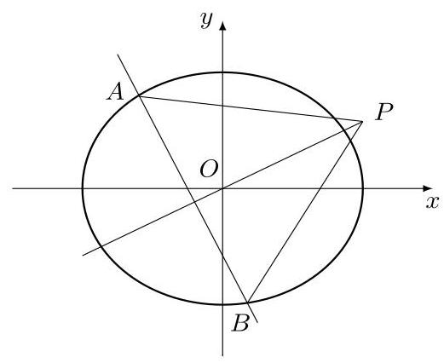
01971ac7-118c-7934-8a22-e5322b1c59ea_334_545_419_521_426_0.jpg

108. 2013·重庆卷理·解答题·第21题
如图,椭圆的中心为原点 $O$ ,长轴在 $x$ 轴上,离心率 $e=\frac{\sqrt{2}}{2}$ ,过左焦点 $F_{1}$ 作 $x$ 轴的垂线交椭圆于 $A,A^{′}$ 两点, $\left|AA^{′}\right|=4$ .
(1)求该椭圆的标准方程；
(2)取垂直于 $x$ 轴的直线与椭圆相交于不同的两点 $P,P^{′}$ ,过 $P,P^{′}$ 作圆心为 $Q$ 的圆,使椭圆上的其余点均在圆 $Q$ 外. 若 $PQ⊥P^{′}Q$ ,求圆 $Q$ 的标准方程.
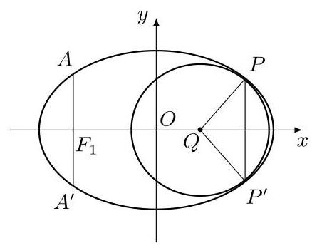
01971ac7-118c-7934-8a22-e5322b1c59ea_370_628_458_438_348_0.jpg

109. 2013·重庆卷文·解答题·第21题
如图,椭圆的中心为原点 $O$ ,长轴在 $x$ 轴上,离心率 $e=\frac{\sqrt{2}}{2}$ ,过左焦点 $F_{1}$ 作 $x$ 轴的垂线交椭圆于 $A,A^{′}$ 两点, $\left|AA^{′}\right|=4$ .
(1)求该椭圆的标准方程；
(2)取平行于 $y$ 轴的直线与椭圆相交于不同的两点 $P,P^{′}$ ,过 $P,P^{′}$ 作圆心为 $Q$ 的圆,使椭圆上的其余点均在圆 $Q$ 外,求 $△PP^{′}Q$ 的面积 $S$ 的最大值,并写出对应的圆 $Q$ 的标准方程.
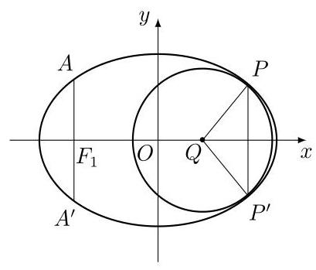
01971ac7-118c-7934-8a22-e5322b1c59ea_377_573_454_409_349_0.jpg

110. 2013·福建卷理·填空题·第14题
椭圆 $Γ:\frac{x^{2}}{a^{2}}+\frac{y^{2}}{b^{2}}=1\left(a>b>0\right)$ 的左右焦点分别为 $F_{1},F_{2}$ ,焦距为 $2c$ ,若直线 $y=\sqrt{3}\left(x+c\right)$ 与椭圆 $Γ$ 的一个交点 $M$ 满足 $∠MF_{1}F_{2}=2∠MF_{2}F_{1}$ , 则该椭圆的离心率等于_____.

111. 2013·福建卷文·填空题·第15题
椭圆 $Γ:\frac{x^{2}}{a^{2}}+\frac{y^{2}}{b^{2}}=1\left(a>b>0\right)$ 的左右焦点分别为 $F_{1},F_{2}$ ,焦距为 $2c$ ,若直线 $y=\sqrt{3}\left(x+c\right)$ 与椭圆 $Γ$ 的一个交点 $M$ 满足 $∠MF_{1}F_{2}=2∠MF_{2}F_{1}$ , 则该椭圆的离心率等于_____.

112. 2013·广东卷文·单选题·第9题
已知中心在原点的椭圆 $C$ 的右焦点为 $F\left(1,0\right)$ ,离心率等于 $\frac{1}{2}$ ,则 $C$ 的方程是 ( )
A. $\frac{x^{2}}{3}+\frac{y^{2}}{4}=1$ B. $\frac{x^{2}}{4}+\frac{y^{2}}{\sqrt{3}}=1$ C. $\frac{x^{2}}{4}+\frac{y^{2}}{2}=1$ D. $\frac{x^{2}}{4}+\frac{y^{2}}{3}=1$

113. 2013·湖北卷理·填空题·第16题
在直角坐标系 $xOy$ 中,椭圆 $C$ 的参数方程为 $\left\{\begin{matrix}x=a\text{cos}φ, \\ y=b\text{sin}φ,\end{matrix}\right.(φ$ 为参数, $a>b>0)$ ,在极坐标系 (与直角坐标系 $xOy$ 取相同的长度单位,且以原点 $O$ 为极点,以 $x$ 轴正半轴为极轴) 中,直线 $l$ 与圆 $O$ 的极坐标方程分别为 $ρ\text{sin}\left(θ+\frac{π}{4}\right)=\frac{\sqrt{2}}{2}m$ ( $m$ 为非零常数) 与 $ρ=b$ ,若直线 $l$ 经过椭圆 $C$ 的焦点,且与圆 $O$ 相切,则椭圆 $C$ 的离心率为_____.

114. 2013·湖南卷文·填空题·第12题
在平面直角坐标系 $xOy$ 中,椭圆 $C$ 的标准方程为 $\frac{x^{2}}{a^{2}}+\frac{y^{2}}{b^{2}}=1\left(a>b>0\right)$ , 右焦点为 $F$ ,右准线为 $l$ ,短轴的一个端点为 $B$ ,设原点到直线 $BF$ 的距离为 $d_{1},F$ 到 $l$ 的距离为 $d_{2}$ ,若 $d_{2}=\sqrt{6}d_{1}$ ,则椭圆 $C$ 的离心率为_____.

115. 2013·江西卷理·解答题·第21题
如图,椭圆 $C:\frac{x^{2}}{a^{2}}+\frac{y^{2}}{b^{2}}=1\left(a>b>0\right)$ 经过点 $P\left(1,\frac{3}{2}\right)$ ,离心率 $e=\frac{1}{2}$ , 直线 $l$ 的方程为 $x=4$ .
(1)求椭圆 $C$ 的方程；
- $AB$ 是经过右焦点 $F$ 的任一弦 (不经过点 $P$ ),设直线 $AB$ 与直线 $l$ 相交于点 $M$ ,记 $PA,PB,PM$ 的斜率分别为 $k_{1},k_{2},k_{3}$ . 问: 是否存在常数 $λ$ ,使得 $k_{1}+k_{2}=λk_{3}$ ? 若存在,求 $λ$ 的值; 若不存在,请说明理由.
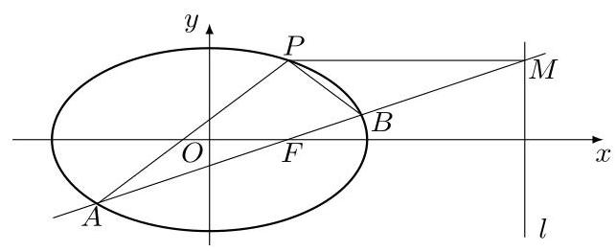
01971ac7-118c-7934-8a22-e5322b1c59ea_448_423_463_643_263_0.jpg

116. 2013·江西卷文·解答题·第20题
椭圆 $C:\frac{x^{2}}{a^{2}}+\frac{y^{2}}{b^{2}}=1\left(a>b>0\right)$ 的离心率 $e=\frac{\sqrt{3}}{2},a+b=3$ .
(1)求椭圆 $C$ 的方程；
(2)如图所示, $A,B,D$ 是椭圆 $C$ 的顶点, $P$ 是椭圆 $C$ 上除顶点外的任意一点,直线 $DP$ 交 $x$ 轴于点 $N$ ,直线 $AD$ 交 $BP$ 于点 $M$ ,设 $BP$ 的斜率为 $k,MN$ 的斜率为 $m$ ,证明: $2m−k$ 为定值.
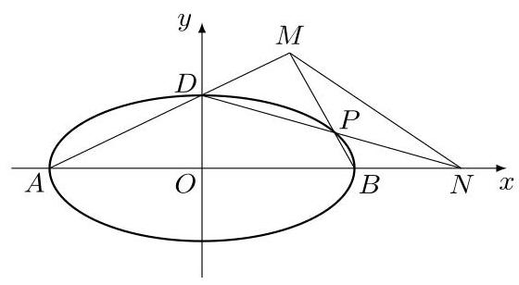
01971ac7-118c-7934-8a22-e5322b1c59ea_454_506_418_560_308_0.jpg

117. 2013·辽宁卷理·填空题·第15题
已知椭圆 $C:\frac{x^{2}}{a^{2}}+\frac{y^{2}}{b^{2}}=1\left(a>b>0\right)$ 的左焦点为 $F,C$ 与过原点的直线相交于 $A,B$ 两点,连接 $AF,BF$ ,若 $\left|AB\right|=10,\left|AF\right|=6,\text{cos}∠ABF=\frac{4}{5}$ , 则椭圆 $C$ 的离心率 $e=$ _____.

118. 2013·辽宁卷文·单选题·第11题
已知椭圆 $C:\frac{x^{2}}{a^{2}}+\frac{y^{2}}{b^{2}}=1\left(a>b>0\right)$ 的左焦点为 $F,C$ 与过原点的直线相交于 $A,B$ 两点,连接 $AF,BF$ ,若 $\left|AB\right|=10,\left|BF\right|=8,\text{cos}∠ABF=\frac{4}{5}$ , 则 $C$ 的离心率为 ( )
A. $\frac{3}{5}$ B. $\frac{5}{7}$ C. $\frac{4}{5}$ D. $\frac{6}{7}$

119. 2013·全国卷 II 理·单选题·第5题
设椭圆 $C:\frac{x^{2}}{a^{2}}+\frac{y^{2}}{b^{2}}=1\left(a>b>0\right)$ 的左、右焦点分别为 $F_{1},F_{2},P$ 是 $C$ 上的点, $PF_{2}⊥F_{1}F_{2},∠PF_{1}F_{2}={30}^{∘}$ ,则 $C$ 的离心率为 ( )
A. $\frac{\sqrt{3}}{6}$ B. $\frac{1}{3}$ C. $\frac{1}{2}$ D. $\frac{\sqrt{3}}{3}$

120. 2013·山东卷理·解答题·第22题
椭圆 $C:\frac{x^{2}}{a^{2}}+\frac{y^{2}}{b^{2}}=1\left(a>b>0\right)$ 的左、右焦点分别是 $F_{1},F_{2}$ ,离心率为 $\frac{\sqrt{3}}{2}$ ,过 $F_{1}$ 且垂直于 $x$ 轴的直线被椭圆 $C$ 截得的线段长为 1 .
- 求椭圆 $C$ 的方程;
- 点 $P$ 是椭圆 $C$ 上除长轴端点外的任一点,连接 $PF_{1},PF_{2}$ . 设 $∠F_{1}PF_{2}$ 的角平分线 $PM$ 交 $C$ 的长轴于点 $M\left(m,0\right)$ ,求 $m$ 的取值范围;
- 在 (2) 的条件下,过点 $P$ 作斜率为 $k$ 的直线 $l$ ,使得 $l$ 与椭圆 $C$ 有且只有一个公共点. 设直线 $PF_{1},PF_{2}$ 的斜率分别为 $k_{1},k_{2}$ ,若 $k≠0$ ,试证明 $\frac{1}{kk_{1}}+\frac{1}{kk_{2}}$ 为定值,并求出这个定值.

121. 2013·山东卷文·解答题·第22题
在平面直角坐标系 $xOy$ 中,已知椭圆 $C$ 的中心在原点 $O$ ,焦点在 $x$ 轴上, 短轴长为 2,离心率为 $\frac{\sqrt{2}}{2}$ .
(1)求椭圆 $C$ 的方程；
- $A,B$ 为椭圆 $C$ 上满足 $△AOB$ 的面积为 $\frac{\sqrt{6}}{4}$ 的任意两点, $E$ 为线段
$AB$ 的中点,射线 $OE$ 交椭圆 $C$ 于点 $P$ . 设 $\vec{OP}=t\vec{OE}$ ,求实数 $t$ 的值.

122. 2013·四川卷理·解答题·第20题
已知椭圆 $C:\frac{x^{2}}{a^{2}}+\frac{y^{2}}{b^{2}}=1\left(a>b>0\right)$ 的两个焦点分别为 $F_{1}\left(−1,0\right)$ , $F_{2}\left(1,0\right)$ ,且椭圆 $C$ 经过点 $P\left(\frac{4}{3},\frac{1}{3}\right)$ .
(1)求椭圆 $C$ 的离心率；
- 设过点 $A\left(0,2\right)$ 的直线 $l$ 与椭圆 $C$ 交于 $M,N$ 两点,点 $Q$ 是线段 $MN$ 上的点,且 $\frac{2}{{\left|AQ\right|}^{2}}=\frac{1}{{\left|AM\right|}^{2}}+\frac{1}{{\left|AN\right|}^{2}}$ ,求点 $Q$ 的轨迹方程.

123. 2013·四川卷文·单选题·第9题
从椭圆 $\frac{x^{2}}{a^{2}}+\frac{y^{2}}{b^{2}}=1\left(a>b>0\right)$ 上一点 $P$ 向 $x$ 轴作垂线,垂足恰为左焦点 $F_{1},A$ 是椭圆与 $x$ 轴正半轴的交点, $B$ 是椭圆与 $y$ 轴正半轴的交点,且 $AB//OP(O$ 是坐标原点),则该椭圆的离心率是 ( )
A. $\frac{\sqrt{2}}{4}$ B. $\frac{1}{2}$ C. $\frac{\sqrt{2}}{2}$ D. $\frac{\sqrt{3}}{2}$

124. 2013·天津卷理·解答题·第18题
设椭圆 $\frac{x^{2}}{a^{2}}+\frac{y^{2}}{b^{2}}=1\left(a>b>0\right)$ 的左焦点为 $F$ ,离心率为 $\frac{\sqrt{3}}{3}$ ,过点 $F$ 且与 $x$ 轴垂直的直线被椭圆截得的线段长为 $\frac{4\sqrt{3}}{3}$ .
(1)求椭圆的方程；
(2)设 $A,B$ 分别为椭圆的左、右顶点,过点 $F$ 且斜率为 $k$ 的直线与椭圆交于 $C,D$ 两点. 若 $\vec{AC}⋅\vec{DB}+\vec{AD}⋅\vec{CB}=8$ ,求 $k$ 的值.

125. 2013·天津卷文·解答题·第18题
设椭圆 $\frac{x^{2}}{a^{2}}+\frac{y^{2}}{b^{2}}=1\left(a>b>0\right)$ 的左焦点为 $F$ ,离心率为 $\frac{\sqrt{3}}{3}$ ,过点 $F$ 且与 $x$ 轴垂直的直线被椭圆截得的线段长为 $\frac{4\sqrt{3}}{3}$ .
(1)求椭圆的方程；
(2)设 $A,B$ 分别为椭圆的左、右顶点,过点 $F$ 且斜率为 $k$ 的直线与椭圆交于 $C,D$ 两点. 若 $\vec{AC}⋅\vec{DB}+\vec{AD}⋅\vec{CB}=8$ ,求 $k$ 的值.

126. 2014·安徽卷文·解答题·第21题
设 $F_{1},F_{2}$ 分别是椭圆 $E:\frac{x^{2}}{a^{2}}+{\frac{y}{b^{2}}}^{2}=1\left(a>b>0\right)$ 的左、右焦点,过点 $F_{1}$ 的直线交椭圆 $E$ 于 $A,B$ 两点, $\left|AF_{1}\right|=3\left|BF_{1}\right|$ .
( 1 )若 $\left|AB\right|=4,△ABF_{2}$ 的周长为 16 ,求 $\left|AF_{2}\right|$ ；
(2)若 $\text{cos}∠AF_{2}B=\frac{3}{5}$ ,求椭圆 $E$ 的离心率.

127. 2014·北京卷理·解答题·第19题
已知椭圆 $C:x^{2}+2y^{2}=4$ .
(1)求椭圆 $C$ 的离心率；
(2)设 $O$ 为坐标原点,若点 $A$ 在椭圆 $C$ 上,点 $B$ 在直线 $y=2$ 上,且
$OA⊥OB$ ,试判断直线 $AB$ 与圆 $x^{2}+y^{2}=2$ 的位置关系,并证明你的结论.

128. 2014·北京卷文·解答题·第19题
已知椭圆 $C:x^{2}+2y^{2}=4$ .
(1)求椭圆 $C$ 的离心率；
- 设 $O$ 为原点,若点 $A$ 在直线 $y=2$ 上,点 $B$ 在椭圆 $C$ 上,且 $OA⊥OB$ ,
求线段 $AB$ 长度的最小值.

129. 2014·大纲卷理·单选题·第6题
已知椭圆 $C:\frac{x^{2}}{a^{2}}+\frac{y^{2}}{b^{2}}=1\left(a>b>0\right)$ 的左、右焦点分别为 $F_{1}\text{、}F_{2}$ ,离心率为 $\frac{\sqrt{3}}{3}$ ,过 $F_{2}$ 的直线 $l$ 交 $C$ 于 $A\text{、}B$ 两点,若 $△AF_{1}B$ 的周长为 $4\sqrt{3}$ , 则 $C$ 的方程为 ( )
A. $\frac{x^{2}}{3}+\frac{y^{2}}{2}=1$ B. $\frac{x^{2}}{3}+y^{2}=1$ C. $\frac{x^{2}}{12}+\frac{y^{2}}{8}=1$ D. $\frac{x^{2}}{12}+\frac{y^{2}}{4}=1$

130. 2014·大纲卷文·单选题·第9题
已知椭圆 $C:\frac{x^{2}}{a^{2}}+\frac{y^{2}}{b^{2}}=1\left(a>b>0\right)$ 的左、右焦点分别为 $F_{1}\text{、}F_{2}$ ,离心率为 $\frac{\sqrt{3}}{3}$ ,过 $F_{2}$ 的直线 $l$ 交 $C$ 于 $A\text{、}B$ 两点,若 $△AF_{1}B$ 的周长为 $4\sqrt{3}$ , 则 $C$ 的方程为 ( )
A. $\frac{x^{2}}{3}+\frac{y^{2}}{2}=1$ B. $\frac{x^{2}}{3}+y^{2}=1$ C. $\frac{x^{2}}{12}+\frac{y^{2}}{8}=1$ D. $\frac{x^{2}}{12}+\frac{y^{2}}{4}=1$

131. 2014·广东卷理·解答题·第20题
已知椭圆 $C:\frac{x^{2}}{a^{2}}+\frac{y^{2}}{b^{2}}=1\left(a>b>0\right)$ 的一个焦点为 $\left(\sqrt{5},0\right)$ ,离心率为 $\frac{\sqrt{5}}{3}$ .
(1)求椭圆 $C$ 的标准方程；
- 若动点 $P\left(x_{0},y_{0}\right)$ 为椭圆 $C$ 外一点,且点 $P$ 到椭圆 $C$ 的两条切线相互
垂直,求点 $P$ 的轨迹方程.

132. 2014·广东卷文·解答题·第20题
已知椭圆 $C:\frac{x^{2}}{a^{2}}+\frac{y^{2}}{b^{2}}=1\left(a>b>0\right)$ 的一个焦点为 $\left(\sqrt{5},0\right)$ ,离心率为 $\frac{\sqrt{5}}{3}$ .
(1)求椭圆 $C$ 的标准方程；
- 若动点 $P\left(x_{0},y_{0}\right)$ 为椭圆 $C$ 外一点,且点 $P$ 到椭圆 $C$ 的两条切线相互
垂直,求点 $P$ 的轨迹方程.

133. 2014·湖南卷理·填空题·第17题
如图,在平面直角坐标系 $xOy$ 中, $F_{1},F_{2}$ 分别是椭圆 $\frac{x^{2}}{a^{2}}+\frac{y^{2}}{b^{2}}=1$ $\left(a>b>0\right)$ 的左、右焦点,顶点 $B$ 的坐标为(0, b),连接 $BF_{2}$ 并延长交椭圆于点 $A$ ,过点 $A$ 作 $x$ 轴的垂线交椭圆于另一点 $C$ ,连接 $F_{1}C$ .
( 1 )若点 $C$ 的坐标为 $\left(\frac{4}{3},\frac{1}{3}\right)$ ,且 $BF_{2}=\sqrt{2}$ ,求椭圆的方程；
(2)若 $F_{1}C⊥AB$ ,求椭圆离心率 $e$ 的值.
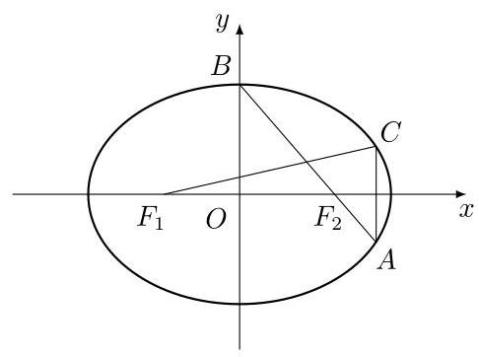
01971abc-21b8-7c20-9c5c-3e05922a9703_164_496_430_486_362_0.jpg

134. 2014·江西卷理·填空题·第16题
过点 $M\left(1,1\right)$ 作斜率为 $−\frac{1}{2}$ 的直线与椭圆 $C:\frac{x^{2}}{a^{2}}+\frac{y^{2}}{b^{2}}=1\left(a>b>0\right)$ 相交于 $A,B$ 两点,若 $M$ 是线段 $AB$ 的中点,则椭圆 $C$ 的离心率等于_____.

135. 2014·江西卷文·填空题·第14题
设椭圆 $C:\frac{x^{2}}{a^{2}}+\frac{y^{2}}{b^{2}}=1\left(a>b>0\right)$ 的左右焦点为 $F_{1},F_{2}$ ,过 $F_{2}$ 作 $x$ 轴的垂线与 $C$ 交于 $A,B$ 两点, $F_{1}B$ 与 $y$ 轴交于点 $D$ ,若 $AD⊥F_{1}B$ ,则椭圆 $C$ 的离心率等于_____.

136. 2014·全国卷 I 理·解答题·第20题
已知点 $A\left(0,−2\right)$ ,椭圆 $E:\frac{x^{2}}{a^{2}}+\frac{y^{2}}{b^{2}}=1\left(a>b>0\right)$ 的离心率为 $\frac{\sqrt{3}}{2},F$ 是椭圆的右焦点,直线 $AF$ 的斜率为 $\frac{2\sqrt{3}}{3},O$ 为坐标原点.
- 求 $E$ 的方程;
- 设过点 $A$ 的动直线 $l$ 与 $E$ 相交于 $P,Q$ 两点,当 $△OPQ$ 的面积最大时,求 $l$ 的方程.

137. 2014·全国卷 II 理·解答题·第20题
设 $F_{1}\text{、}F_{2}$ 分别是椭圆 $C:\frac{x^{2}}{a^{2}}+\frac{y^{2}}{b^{2}}=1\left(a>b>0\right)$ 的左、右焦点, $M$ 是 $C$ 上一点且 $MF_{2}$ 与 $x$ 轴垂直,直线 $MF_{1}$ 与 $C$ 的另一个交点为 $N$ .
(1)若直线 $MN$ 的斜率为 $\frac{3}{4}$ ,求 $C$ 的离心率；
( 2 )若直线 $MN$ 在 $y$ 轴上的截距为 2,且 $\left|MN\right|=5\left|F_{1}N\right|$ ,求 $a,b$ .

138. 2014·全国卷 II 文·解答题·第20题
设 $F_{1}\text{、}F_{2}$ 分别是椭圆 $C:\frac{x^{2}}{a^{2}}+\frac{y^{2}}{b^{2}}=1\left(a>b>0\right)$ 的左、右焦点, $M$ 是 $C$ 上一点且 $MF_{2}$ 与 $x$ 轴垂直,直线 $MF_{1}$ 与 $C$ 的另一个交点为 $N$ .
(1)若直线 $MN$ 的斜率为 $\frac{3}{4}$ ,求 $C$ 的离心率；
(2)若直线 $MN$ 在 $y$ 轴上的截距为 2,且 $\left|MN\right|=5\left|F_{1}N\right|$ ,求 $a,b$ .

139. 2014·山东卷文·解答题·第21题
在平面直角坐标系 $xOy$ 中,椭圆 $C:\frac{x^{2}}{a^{2}}+\frac{y^{2}}{b^{2}}=1\left(a>b>0\right)$ 的离心率为 $\frac{\sqrt{3}}{2}$ ,直线 $y=x$ 被椭圆 $C$ 截得的线段长为 $\frac{4\sqrt{10}}{5}$ .
(1)求椭圆 $C$ 的方程；
(2)过原点的直线与椭圆 $C$ 交于 $A,B$ 两点 $(A,B$ 不是椭圆 $C$ 的顶点). 点 $D$ 在椭圆 $C$ 上,且 $AD⊥AB$ ,直线 $BD$ 与 $x$ 轴、 $y$ 轴分别交于 $M,N$ 两点.
① 设直线 $BD,AM$ 的斜率分别为 $k_{1},k_{2}$ ,证明存在常数 $λ$ 使得 $k_{1}=λk_{2}$ ,并求出 $λ$ 的值;
② 求 $△OMN$ 面积的最大值.

140. 2014·陕西卷文·解答题·第20题
已知椭圆 $\frac{x^{2}}{a^{2}}+\frac{y^{2}}{b^{2}}=1\left(a>b>0\right)$ 经过点 $\left(0,\sqrt{3}\right)$ ,离心率为 $\frac{1}{2}$ ,左右焦点分别为 $F_{1}\left(−c,0\right),F_{2}\left(c,0\right)$ .
(1)求椭圆的方程；
(2)若直线 $l:y=−\frac{1}{2}x+m$ 与椭圆交于 $A,B$ 两点,与以 $F_{1}F_{2}$ 为直径的圆交于 $C,D$ 两点,且满足 $\frac{\left|AB\right|}{\left|CD\right|}=\frac{5\sqrt{3}}{4}$ ,求直线 $l$ 的方程.
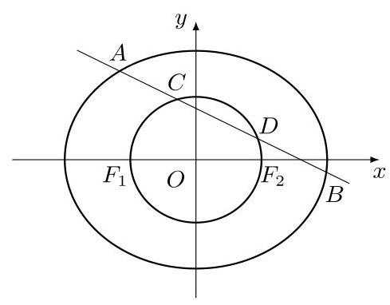
01971abc-21b8-7c20-9c5c-3e05922a9703_238_577_465_489_382_0.jpg

141. 2014·四川卷文·解答题·第20题
已知椭圆 $C:\frac{x^{2}}{a^{2}}+\frac{y^{2}}{b^{2}}=1\left(a>b>0\right)$ 的左焦点为 $F\left(−2,0\right)$ ,离心率为 $\frac{\sqrt{6}}{3}$ .
(1)求椭圆 $C$ 的标准方程；
(2)设 $O$ 为坐标原点, $T$ 为直线 $x=−3$ 上一点,过 $F$ 作 $TF$ 的垂线交
椭圆于 $P,Q$ . 当四边形 $OPTQ$ 是平行四边形时,求四边形 $OPTQ$ 的面积.

142. 2014·天津卷理·解答题·第18题
设椭圆 $\frac{x^{2}}{a^{2}}+\frac{y^{2}}{b^{2}}=1\left(a>b>0\right)$ 的左、右焦点分别为 $F_{1},F_{2}$ ,右顶点为 $A$ ,
上顶点为 $B$ ,已知 $\left|AB\right|=\frac{\sqrt{3}}{2}\left|F_{1}F_{2}\right|$ .
(1)求椭圆的离心率；
(2)设 $P$ 为椭圆上异于其顶点的一点,以线段 $PB$ 为直径的圆经过点 $F_{1}$ ,
经过原点 $O$ 的直线 $l$ 与该圆相切. 求直线 $l$ 的斜率.

143. 2014·天津卷文·解答题·第18题
设椭圆 $\frac{x^{2}}{a^{2}}+\frac{y^{2}}{b^{2}}=1\left(a>b>0\right)$ 的左、右焦点分别为 $F_{1},F_{2}$ ,右顶点为 $A$ ,
上顶点为 $B$ ,已知 $\left|AB\right|=\frac{\sqrt{3}}{2}\left|F_{1}F_{2}\right|$ .
(1)求椭圆的离心率；
(2)设 $P$ 为椭圆上异于其顶点的一点,以线段 $PB$ 为直径的圆经过点 $F_{1}$ ,
经过点 $F_{2}$ 的直线 $l$ 与该圆相切与点 $M,\left|MF_{2}\right|=2\sqrt{2}$ . 求椭圆的方程.

144. 2015·安徽卷理·解答题·第20题
设椭圆 $E$ 的方程为 $\frac{x^{2}}{a^{2}}+\frac{y^{2}}{b^{2}}=1\left(a>b>0\right)$ ,点 $O$ 为坐标原点,点 $A$ 的坐标为(a,0),点 $B$ 的坐标为(0, b),点 $M$ 在线段 $AB$ 上,满足 $\left|BM\right|=2\left|MA\right|$ ,直线 $OM$ 的斜率为 $\frac{\sqrt{5}}{10}$ .
(1)求 $E$ 的离心率 $e$ ；
- 设点 $C$ 的坐标为 $\left(0,−b\right),N$ 为线段 $AC$ 的中点,点 $N$ 关于直线 $AB$ 的对称点的纵坐标为 $\frac{7}{2}$ ,求 $E$ 的方程.

145. 2015·安徽卷文·填空题·第20题
设椭圆 $E$ 的方程为 $\frac{x^{2}}{a^{2}}+\frac{y^{2}}{b^{2}}=1\left(a>b>0\right)$ ,点 $O$ 为坐标原点,点 $A$ 的坐标为(a,0),点 $B$ 的坐标为(0, b),点 $M$ 在线段 $AB$ 上,满足 $\left|BM\right|=2\left|MA\right|$ ,直线 $OM$ 的斜率为 $\frac{\sqrt{5}}{10}$ .
(1)求 $E$ 的离心率 $e$ ；
- 设点 $C$ 的坐标为 $\left(0,−b\right),N$ 为线段 $AC$ 的中点,证明: $MN⊥AB$ .

146. 2015·北京卷理·解答题·第19题
已知椭圆 $C:\frac{x^{2}}{a^{2}}+\frac{y^{2}}{b^{2}}=1\left(a>b>0\right)$ 的离心率为 $\frac{\sqrt{2}}{2}$ ,点 $P\left(0,1\right)$ 和点 $A\left(m,n\right)\left(m≠0\right)$ 都在椭圆 $C$ 上,直线 $PA$ 交 $x$ 轴于点 $M$ .
(1)求椭圆 $C$ 的方程,并求点 $M$ 的坐标；(用 $m$ , $n$ 表示)
(2)设 $O$ 为原点,点 $B$ 与点 $A$ 关于 $x$ 轴对称,直线 $PB$ 交 $x$ 轴于点 $N$ ,
问: $y$ 轴上是否存在点 $Q$ ,使得 $∠OQM=∠ONQ$ ? 若存在,求点 $Q$ 的坐
标; 若不存在, 说明理由.

147. 2015·北京卷理·解答题·第20题
已知椭圆 $C:x^{2}+3y^{2}=3$ ,过点 $D\left(1,0\right)$ 且不过点 $E\left(2,1\right)$ 的直线与椭圆 $C$ 交于 $A,B$ 两点,直线 $AE$ 与直线 $x=3$ 交于点 $M$ .
(1)求椭圆 $C$ 的离心率；
(2)若直线 $AB$ 垂直于 $x$ 轴,求直线 $BM$ 的斜率；
( 3 )试判断直线 $BM$ 与直线 $DE$ 的位置关系,并说明理由.

148. 2015·重庆卷理·解答题·第21题
如图,椭圆 $\frac{x^{2}}{a^{2}}+\frac{y^{2}}{b^{2}}=1\left(a>b>0\right)$ 的左、右焦点分别为 $F_{1},F_{2}$ ,过 $F_{2}$ 的直线交椭圆于 $P,Q$ 两点,且 $PQ⊥PF_{1}$ .
( 1 )若 $\left|PF_{1}\right|=2+\sqrt{2}$ , $\left|PF_{2}\right|=2−\sqrt{2}$ ,求椭圆标准方程；
( 2 )若 $\left|PF_{1}\right|=\left|PQ\right|$ ,求椭圆的离心率 $e$ .
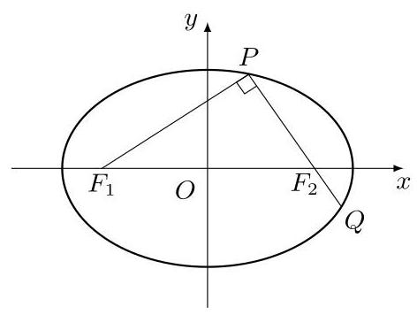
01971abc-21b8-7c20-9c5c-3e05922a9703_316_596_372_472_356_0.jpg

149. 2015·重庆卷文·解答题·第21题
如图,椭圆 $\frac{x^{2}}{a^{2}}+\frac{y^{2}}{b^{2}}=1\left(a>b>0\right)$ 的左、右焦点分别为 $F_{1},F_{2}$ ,过 $F_{2}$ 的直线交椭圆于 $P,Q$ 两点,且 $PQ⊥PF_{1}$ .
( 1 )若 $\left|PF_{1}\right|=2+\sqrt{2}$ , $\left|PF_{2}\right|=2−\sqrt{2}$ ,求椭圆标准方程；
( 2 )若 $\left|PQ\right|=λ\left|PF_{1}\right|$ ,且 $\frac{3}{4}≤λ<\frac{4}{3}$ ,试确定椭圆离心率 $e$ 的取值范围.
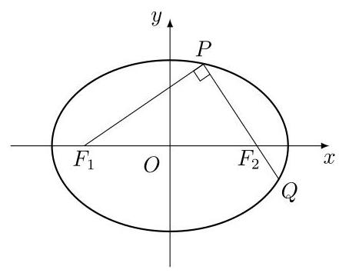
01971abc-21b8-7c20-9c5c-3e05922a9703_323_541_387_441_355_0.jpg

150. 2015·福建卷理·解答题·第18题
已知椭圆 $E:\frac{x^{2}}{a^{2}}+\frac{y^{2}}{b^{2}}=1\left(a>b>0\right)$ 过点 $\left(0,\sqrt{2}\right)$ ,且离心率 $e=\frac{\sqrt{2}}{2}$ .
(1)求椭圆 $E$ 的方程；
(2)设直线 $l:x=my−1\left(m∈R\right)$ 交椭圆 $E$ 于 $A,B$ 两点,判断点 $G\left(−\frac{9}{4},0\right)$ 与以线段 $AB$ 为直径的圆的位置关系,并说明理由.
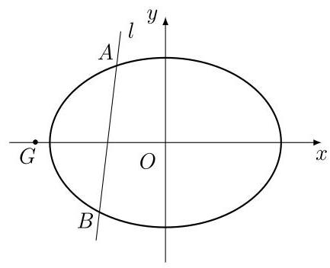
01971abc-21b8-7c20-9c5c-3e05922a9703_327_643_416_433_352_0.jpg

151. 2015·福建卷文·单选题·第11题
已知椭圆 $E:\frac{x^{2}}{a^{2}}+\frac{y^{2}}{b^{2}}=1\left(a>b>0\right)$ 的右焦点为 $F$ ,短轴的一个端点为 $M$ ,直线 $l:3x−4y=0$ 交椭圆 $E$ 于 $A,B$ 两点. 若 $\left|AF\right|+\left|BF\right|=4$ ,点 $M$ 到直线 $l$ 的距离不小于 $\frac{4}{5}$ ,则椭圆 $E$ 的离心率的取值范围是
A. $\left(0,\frac{\sqrt{3}}{2}\right]$ B. $\left(0,\frac{3}{4}\right]$ C. $\left[\frac{\sqrt{3}}{2},1\right)$ D. $\left[\frac{3}{4},1\right)$

152. 2015·江苏卷·填空题·第18题
如图,在平面直角坐标系 $xOy$ 中,已知椭圆 $\frac{x^{2}}{a^{2}}+\frac{y^{2}}{b^{2}}=1\left(a>b>0\right)$ 的离心率为 $\frac{\sqrt{2}}{2}$ ,且右焦点 $F$ 到左准线 $l$ 的距离为 3 .
(1)求椭圆的标准方程；
(2)过 $F$ 的直线与椭圆交于 $A,B$ 两点,线段 $AB$ 的垂直平分线分别交直线 $l$ 和 $AB$ 于点 $P,C$ ,若 $PC=2AB$ ,求直线 $AB$ 的方程.
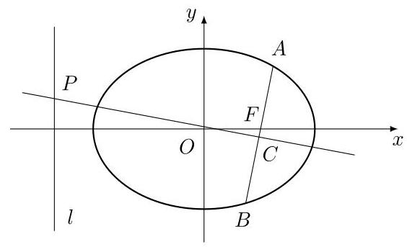
01971abc-21b8-7c20-9c5c-3e05922a9703_374_418_1571_564_343_0.jpg

153. 2015·全国卷 II 文·解答题·第20题
已知椭圆 $C:\frac{x^{2}}{a^{2}}+\frac{y^{2}}{b^{2}}=1\left(a>b>0\right)$ 的离心率为 $\frac{\sqrt{2}}{2}$ ,点 $\left(2,\sqrt{2}\right)$ 在 $C$ 上.
- 求 $C$ 的方程;
(2)直线 $l$ 不经过原点 $O$ ,且不平行于坐标轴, $l$ 与 $C$ 有两个交点 $A,B$ ,线段 $AB$ 中点为 $M$ ,证明: 直线 $OM$ 的斜率与直线 $l$ 的斜率乘积为定值.

154. 2015·山东卷理·解答题·第20题
平面直角坐标系 $xOy$ 中,已知椭圆 $C:\frac{x^{2}}{a^{2}}+\frac{y^{2}}{b^{2}}=1\left(a>b>0\right)$ 的离心率为 $\frac{\sqrt{3}}{2}$ ,左、右焦点分别是 $F_{1},F_{2}$ . 以 $F_{1}$ 为圆心以 3 为半径的圆与以 $F_{2}$ 为圆心以 1 为半径的圆相交,且交点在椭圆 $C$ 上.
(1)求椭圆 $C$ 的方程；
(2)设椭圆 $E$ : $\frac{x^{2}}{4a^{2}}+\frac{y^{2}}{4b^{2}}=1$ , $P$ 为椭圆 $C$ 上任意一点,过点 $P$ 的直线 $y=kx+m$ 交椭圆 $E$ 于 $A,B$ 两点,射线 $PO$ 交椭圆 $E$ 于点 $Q$ .
① 求 $\frac{\left|OQ\right|}{\left|OP\right|}$ 的值;
② 求 $△ABQ$ 面积的最大值.

155. 2015·山东卷文·解答题·第21题
平面直角坐标系 $xOy$ 中,已知椭圆 $C:\frac{x^{2}}{a^{2}}+\frac{y^{2}}{b^{2}}=1\left(a>b>0\right)$ 的离心率为 $\frac{\sqrt{3}}{2}$ ,且点 $\left(\sqrt{3},\frac{1}{2}\right)$ 在椭圆 $C$ 上.
(1)求椭圆 $C$ 的方程；
(2)设椭圆 $E:\frac{x^{2}}{4a^{2}}+\frac{y^{2}}{4b^{2}}=1,P$ 为椭圆 $C$ 上任意一点,过点 $P$ 的直线 $y=kx+m$ 交椭圆 $E$ 于 $A,B$ 两点,射线 $PO$ 交椭圆 $E$ 于点 $Q$ .
① 求 $\frac{\left|OQ\right|}{\left|OP\right|}$ 的值;
② 求 $△ABQ$ 面积的最大值.

156. 2015·陕西卷理·解答题·第20题
已知椭圆 $E:\frac{x^{2}}{a^{2}}+\frac{y^{2}}{b^{2}}=1\left(a>b>0\right)$ 的半焦距为 $c$ ,原点 $O$ 到经过两点 $\left(c,0\right),\left(0,b\right)$ 的直线的距离为 $\frac{1}{2}c$ .
(1)求椭圆 $E$ 的离心率；
(2)如图, $AB$ 是圆 $M:{\left(x+2\right)}^{2}+{\left(y−1\right)}^{2}=\frac{5}{2}$ 的一条直径,若椭圆 $E$ 经过 $A,B$ 两点,求椭圆 $E$ 的方程.
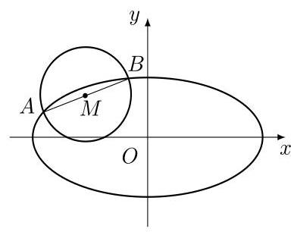
01971abc-21b8-7c20-9c5c-3e05922a9703_417_688_1526_388_306_0.jpg

157. 2015·陕西卷文·解答题·第20题
如图,椭圆 $E:\frac{x^{2}}{a^{2}}+\frac{y^{2}}{b^{2}}=1\left(a>b>0\right)$ 经过点 $A\left(0,−1\right)$ ,且离心率为 $\frac{\sqrt{2}}{2}$ .
(1)求椭圆 $E$ 的方程；
(2)经过点(1,1),且斜率为 $k$ 的直线与椭圆 $E$ 交于不同的两点 $P$ , $Q$ (均异于点 $A)$ ,证明: 直线 $AP$ 与 $AQ$ 的斜率之和为 2 .
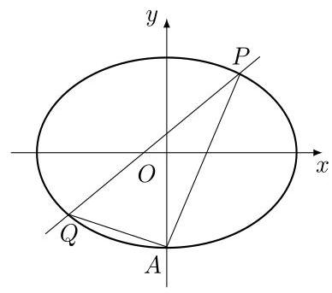
01971abc-21b8-7c20-9c5c-3e05922a9703_423_688_1487_388_343_0.jpg

158. 2015·四川卷理·填空题·第20题
如图,椭圆 $E:\frac{x^{2}}{a^{2}}+\frac{y^{2}}{b^{2}}=1\left(a>b>0\right)$ 的离心率是 $\frac{\sqrt{2}}{2}$ ,过点 $P\left(0,1\right)$ 的动直线 $l$ 与椭圆相交于 $A,B$ 两点. 当直线 $l$ 平行于 $x$ 轴时,直线 $l$ 被椭圆 $E$ 截得的线段长为 $2\sqrt{2}$ .
(1)求椭圆 $E$ 的方程；
(2)在平面直角坐标系 $xOy$ 中,是否存在与点 $P$ 不同的定点 $Q$ ,使得 $\frac{\left|QA\right|}{\left|QB\right|}=\frac{\left|PA\right|}{\left|PB\right|}$ 恒成立? 若存在,求出点 $Q$ 的坐标; 若不存在,请说明理由.
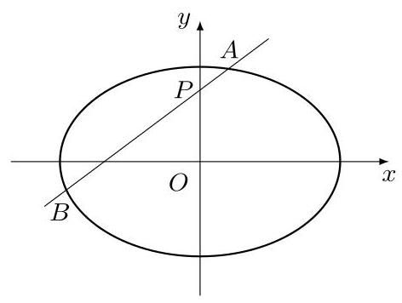
01971abc-21b8-7c20-9c5c-3e05922a9703_442_596_490_472_356_0.jpg

159. 2015·四川卷文·解答题·第20题
如图,椭圆 $E:\frac{x^{2}}{a^{2}}+\frac{y^{2}}{b^{2}}=1\left(a>b>0\right)$ 的离心率是 $\frac{\sqrt{2}}{2}$ ,点 $P\left(0,1\right)$ 在短轴 $CD$ 上,且 $\vec{PC}⋅\vec{PD}=−1$ .
(1)求椭圆 $E$ 的方程；
(2)设 $O$ 为坐标原点,过点 $P$ 的动直线与椭圆交于 $A,B$ 两点. 是否存在常数 $λ$ ,使得 $\vec{OA}⋅\vec{OB}+λ\vec{PA}⋅\vec{PB}$ 为定值? 若存在,求 $λ$ 的值; 若不存在, 请说明理由.
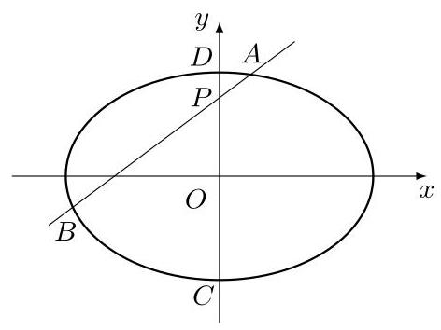
01971abc-21b8-7c20-9c5c-3e05922a9703_448_596_458_472_354_0.jpg

160. 2015·天津卷理·解答题·第19题
已知椭圆 $\frac{x^{2}}{a^{2}}+\frac{y^{2}}{b^{2}}=1\left(a>b>0\right)$ 的左焦点为 $F\left(−c,0\right)$ ,离心率为 $\frac{\sqrt{3}}{3}$ , 点 $M$ 在椭圆上且位于第一象限,直线 $FM$ 被圆 $x^{2}+y^{2}=\frac{b^{2}}{4}$ 截得的线段的长为 $c,\left|FM\right|=\frac{4\sqrt{3}}{3}$ .
( 1 )求直线 $FM$ 的斜率；
(2)求椭圆的方程；
(3)设动点 $P$ 在椭圆上,若直线 $FP$ 的斜率大于 $\sqrt{2}$ ,求直线 $OP(O$ 为原
点) 的斜率的取值范围.

161. 2015·天津卷文·解答题·第19题
已知椭圆 $\frac{x^{2}}{a^{2}}+\frac{y^{2}}{b^{2}}=1\left(a>b>0\right)$ 的上顶点为 $B$ ,左焦点为 $F$ ,离心率为 $\frac{\sqrt{5}}{5}$ .
(1)求直线 $BF$ 的斜率；
(2)设直线 $BF$ 与椭圆交于点 $P(P$ 异于点 $B$ ),过点 $B$ 且垂直于 $BP$ 的直线与椭圆交于点 $Q(Q$ 异于点 $B)$ ,直线 $PQ$ 与 $y$ 轴交于点 $M$ , $\left|PM\right|=λ\left|MQ\right|.$
① 求 $λ$ 的值;
② 若 $\left|PM\right|\text{sin}∠BQP=\frac{7\sqrt{5}}{9}$ ,求椭圆的方程.

162. 2015·浙江卷文·填空题·第15题
椭圆 $\frac{x^{2}}{a^{2}}+\frac{y^{2}}{b^{2}}=1\left(a>b>0\right)$ 的右焦点 $F\left(c,0\right)$ 关于直线 $y=\frac{b}{c}x$ 的对称点 $Q$ 在椭圆上,则椭圆的离心率是_____.

163. 2016·北京卷理·解答题·第19题
已知椭圆 $C:\frac{x^{2}}{a^{2}}+\frac{y^{2}}{b^{2}}=1\left(a>b>0\right)$ 的离心率为 $\frac{\sqrt{3}}{2},A\left(a,0\right),B\left(0,b\right)$ , $O\left(0,0\right),△OAB$ 的面积为 1 .
(1)求椭圆 $C$ 的方程；
- 设 $P$ 是椭圆 $C$ 上一点,直线 $PA$ 与 $y$ 轴交于点 $M$ ,直线 $PB$ 与 $x$ 轴交于点 $N$ . 求证: $\left|AN\right|⋅\left|BM\right|$ 为定值.

164. 2016·北京卷文·解答题·第19题
已知椭圆: $C:\frac{x^{2}}{a^{2}}+\frac{y^{2}}{b^{2}}=1$ 过点 $A\left(2,0\right),B\left(0,1\right)$ 两点.
(1)求椭圆 $C$ 的方程及离心率；
(2)设 $P$ 为第三象限内一点且在椭圆 $C$ 上,直线 $PA$ 与 $y$ 轴交于点 $M$ ,
直线 $PB$ 与 $x$ 轴交于点 $N$ ,求证: 四边形 $ABNM$ 的面积为定值.

165. 2016·北京卷文·填空题·第10题
如图,在平面直角坐标系 $xOy$ 中, $F$ 是椭圆 $\frac{x^{2}}{a^{2}}+\frac{y^{2}}{b^{2}}=1\left(a>b>0\right)$ 的右焦点,直线 $y=\frac{b}{2}$ 与椭圆交于 $B,C$ 两点,且 $∠BFC={90}^{∘}$ ,则该椭圆的离心率是_____.
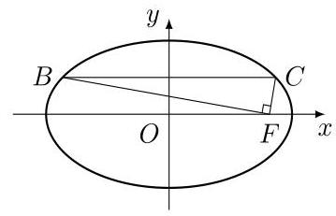
01971abc-21b8-7c20-9c5c-3e05922a9703_486_409_1956_359_231_0.jpg

166. 2016·全国卷 I 文·单选题·第5题
直线 $l$ 经过椭圆的一个顶点和一个焦点,若椭圆中心到 $l$ 的距离为其短轴长的 $\frac{1}{4}$ ,则该椭圆的离心率为 ( )
A. $\frac{1}{3}$ B. $\frac{1}{2}$ C. $\frac{2}{3}$ D. $\frac{3}{4}$

167. 2016·全国卷 III 理·单选题·第11题
已知 $O$ 为坐标原点, $F$ 是椭圆 $C:\frac{x^{2}}{a^{2}}+\frac{y^{2}}{b^{2}}=1\left(a>b>0\right)$ 的左焦点, $A$ , $B$ 分别为 $C$ 的左、右顶点, $P$ 为 $C$ 上一点,且 $PF⊥x$ 轴. 过点 $A$ 的直线 $l$ 与线段 $PF$ 交于点 $M$ ,与 $y$ 轴交于点 $E$ . 若直线 $BM$ 经过 $OE$ 的中点,则 $C$ 的离心率为 ( )
A. $\frac{1}{3}$ B. $\frac{1}{2}$ C. $\frac{2}{3}$ D. $\frac{3}{4}$

168. 2016·全国卷 III 文·单选题·第12题
已知 $O$ 为坐标原点, $F$ 是椭圆 $C$ difrac $x^{2}a^{2}+\frac{y^{2}}{b^{2}}=1\left(a>b>0\right)$ 的左焦点, $A,B$ 分别为 $C$ 的左、右顶点, $P$ 为 $C$ 上一点,且 $PF⊥x$ 轴. 过点 $A$ 的直线 $l$ 与线段 $PF$ 交于点 $M$ ,与 $y$ 轴交于点 $E$ . 若直线 $BM$ 经过 $OE$ 的中点,则 $C$ 的离心率为 ( )
A. $\frac{1}{3}$ B. $\frac{1}{2}$ C. $\frac{2}{3}$ D. $\frac{3}{4}$

169. 2016·天津卷理·解答题·第19题
设椭圆 $\frac{x^{2}}{a^{2}}+\frac{y^{2}}{3}=1\left(a>\sqrt{3}\right)$ 的右焦点为 $F$ ,右顶点为 $A$ . 已知 $\frac{1}{\left|OF\right|}+\frac{1}{\left|OA\right|}=\frac{3e}{\left|FA\right|}$ ,其中 $O$ 为原点, $e$ 为椭圆的离心率.
(1)求椭圆的方程；
- 设过点 $A$ 的直线 $l$ 与椭圆交于点 $B(B$ 不在 $x$ 轴上),垂直于 $l$ 的直线与 $l$ 交于点 $M$ ,与 $y$ 轴交于点 $H$ . 若 $BF⊥HF$ ,且 $∠MOA≤∠MAO$ , 求直线 $l$ 的斜率的取值范围.

170. 2016·天津卷文·解答题·第19题
设椭圆 $\frac{x^{2}}{a^{2}}+\frac{y^{2}}{3}=1\left(a>\sqrt{3}\right)$ 的右焦点为 $F$ ,右顶点为 $A$ . 已知 $\frac{1}{\left|OF\right|}+\frac{1}{\left|OA\right|}=\frac{3e}{\left|FA\right|}$ ,其中 $O$ 为原点, $e$ 为椭圆的离心率.
(1)求椭圆的方程；
- 设过点 $A$ 的直线 $l$ 与椭圆交于点 $B(B$ 不在 $x$ 轴上),垂直于 $l$ 的直线与 $l$ 交于点 $M$ ,与 $y$ 轴交于点 $H$ . 若 $BF⊥HF$ ,且 $∠MOA=∠MAO$ , 求直线 $l$ 的斜率.

171. 2016·浙江卷理·填空题·第19题
如图,设椭圆 $\frac{x^{2}}{a^{2}}+y^{2}=1\left(a>1\right)$ .
( 1 )求直线 $y=kx+1$ 被椭圆截得的线段长(用 $a,k$ 表示)；
(2)若任意以点 $A\left(0,1\right)$ 为圆心的圆与椭圆至多有 3 个公共点,求椭圆离心率的取值范围.
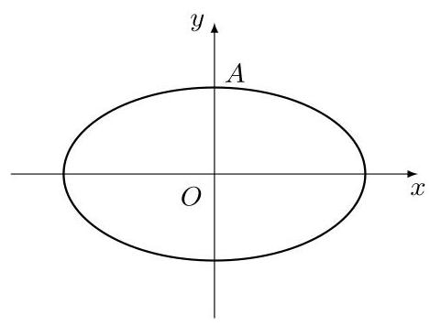
01971ab8-667e-72f0-824e-7f53eea476c0_82_597_371_469_356_0.jpg

172. 2017·北京卷文·解答题·第19题
已知椭圆 $C$ 的两个顶点分别为 $A\left(−2,0\right),B\left(2,0\right)$ ,焦点在 $x$ 轴上,离心率为 $\frac{\sqrt{3}}{2}$ .
(1)求椭圆 $C$ 的方程；
- 点 $D$ 为 $x$ 轴上一点,过 $D$ 作 $x$ 轴的垂线交椭圆 $C$ 于不同的两点 $M$ ,
$N$ ,过 $D$ 作 $AM$ 的垂线交 $BN$ 于点 $E$ . 求证: $△BDE$ 与 $△BDN$ 的面积之比为 $4:5$ .

173. 2017·江苏卷·填空题·第17题
如图,在平面直角坐标系 $xOy$ 中,椭圆 $E:\frac{x^{2}}{a^{2}}+\frac{y^{2}}{b^{2}}=1\left(a>b>0\right)$ 的左、右焦点分别为 $F_{1},F_{2}$ ,离心率为 $\frac{1}{2}$ ,两准线之间的距离为 8 . 点 $P$ 在椭圆 $E$ 上,且位于第一象限,过点 $F_{1}$ 作直线 $PF_{1}$ 的垂线 $l_{1}$ ,过点 $F_{2}$ 作直线 $PF_{2}$ 的垂线 $l_{2}$ .
(1)求椭圆 $E$ 的标准方程；
- 若直线 $l_{1},l_{2}$ 的交点 $Q$ 在椭圆 $E$ 上,求点 $P$ 的坐标.
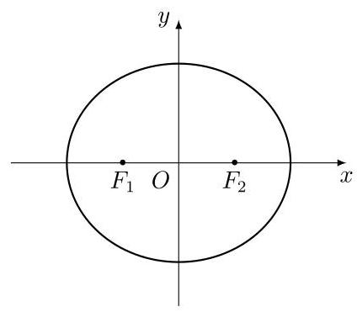
01971ab8-667e-72f0-824e-7f53eea476c0_104_558_1359_424_371_0.jpg

174. 2017·全国卷 III 理·单选题·第10题
已知椭圆 $C:\frac{x^{2}}{a^{2}}+\frac{y^{2}}{b^{2}}=1\left(a>b>0\right)$ 的左、右顶点分别为 $A_{1},A_{2}$ ,且以线段 $A_{1}A_{2}$ 为直径的圆与直线 $bx−ay+2ab=0$ 相切,则 $C$ 的离心率为( )
A. $\frac{\sqrt{6}}{3}$ B. $\frac{\sqrt{3}}{3}$ C. $\frac{\sqrt{2}}{2}$ D. $\frac{1}{3}$

175. 2017·全国卷 III 文·单选题·第11题
已知椭圆 $C:\frac{x^{2}}{a^{2}}+\frac{y^{2}}{b^{2}}=1\left(a>b>0\right)$ 的左、右顶点分别为 $A_{1},A_{2}$ ,且以线段 $A_{1}A_{2}$ 为直径的圆与直线 $bx−ay+2ab=0$ 相切,则 $C$ 的离心率为( )
A. $\frac{\sqrt{6}}{3}$ B. $\frac{\sqrt{3}}{3}$ C. $\frac{\sqrt{2}}{3}$ D. $\frac{1}{3}$

176. 2017·山东卷理·填空题·第21题
在平面直角坐标系 $xOy$ 中,椭圆 $E:\frac{x^{2}}{a^{2}}+\frac{y^{2}}{b^{2}}=1\left(a>b>0\right)$ 的离心率为 $\frac{\sqrt{2}}{2}$ ,焦距为 2 .
- 求椭圆 $E$ 的方程.
(2)如图,该直线 $l:y=k_{1}x−\frac{\sqrt{3}}{2}$ 交椭圆 $E$ 于 $A,B$ 两点, $C$ 是椭圆 $E$ 上的一点,直线 $OC$ 的斜率为 $k_{2}$ ,且 $k_{1}k_{2}=\frac{\sqrt{2}}{4},M$ 是线段 $OC$ 延长线上一点,且 $\left|MC\right|:\left|AB\right|=2:3,⊙M$ 的半径为 $\left|MC\right|,OS,OT$ 是 $⊙M$ 的两条切线,切点分别为 $S,T$ ,求 $∠SOT$ 的最大值,并求取得最大值时直线 $l$ 的斜率.
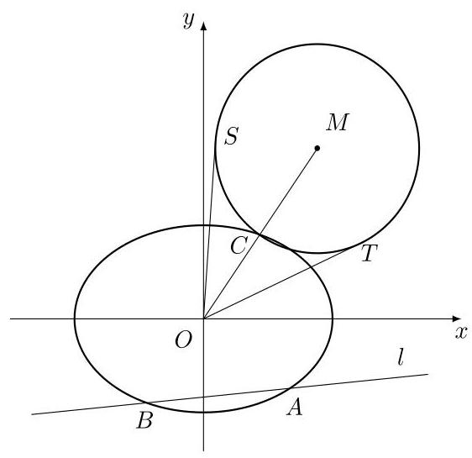
01971ab8-667e-72f0-824e-7f53eea476c0_149_420_604_562_545_0.jpg

177. 2017·山东卷文·解答题·第21题
在平面直角坐标系 $xOy$ 中,已知椭圆 $C:\frac{x^{2}}{a^{2}}+\frac{y^{2}}{b^{2}}=1\left(a>b>0\right)$ 的离心率为 $\frac{\sqrt{2}}{2}$ ,椭圆 $C$ 截直线 $y=1$ 所得线段的长度为 $2\sqrt{2}$ .
(1)求椭圆 $C$ 的方程；
(2)动直线 $l:y=kx+m\left(m≠0\right)$ 交椭圆 $C$ 于 $A,B$ 两点,交 $y$ 轴于点
$M$ . 点 $N$ 是 $M$ 关于 $O$ 的对称点, $⊙N$ 的半径为 $\left|NO\right|$ . 设 $D$ 为 $AB$ 的中
点, $DE,DF$ 与 $⊙N$ 分别相切于点 $E,F$ ,求 $∠EDF$ 的最小值.
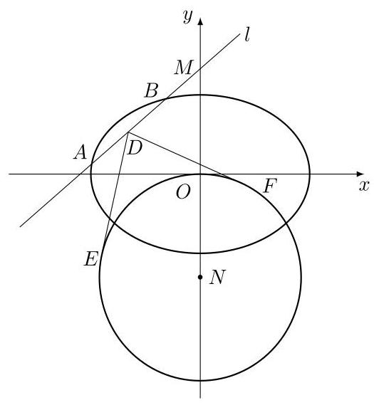
01971ab8-667e-72f0-824e-7f53eea476c0_155_458_477_525_569_0.jpg

178. 2017·天津卷文·解答题·第20题
已知椭圆 $\frac{x^{2}}{a^{2}}+\frac{y^{2}}{b^{2}}=1\left(a>b>0\right)$ 的左焦点为 $F\left(−c,0\right)$ ,右顶点为 $A$ ,点 $E$ 的坐标为 $\left(0,c\right),△EFA$ 的面积为 $\frac{b^{2}}{2}$ .
(1)求椭圆的离心率；
(2)设点 $Q$ 在线段 $AE$ 上, $\left|FQ\right|=\frac{3}{2}c$ ,延长线段 $FQ$ 与椭圆交于点 $P$ ,点
$M,N$ 在 $x$ 轴上, $PM//QN$ ,且直线 $PM$ 与直线 $QN$ 间的距离为 $c$ ,四边形 $PQNM$ 的面积为 $3c$ .
① 求直线 $FP$ 的斜率;
② 求椭圆的方程.

179. 2017·浙江卷·单选题·第2题
椭圆 $\frac{x^{2}}{9}+\frac{y^{2}}{4}=1$ 的离心率是 ( )
A. $\frac{\sqrt{13}}{3}$ B. $\frac{\sqrt{5}}{3}$ C. $\frac{2}{3}$ D. $\frac{5}{9}$

180. 2018·北京卷文·解答题·第20题
已知椭圆 $M:\frac{x^{2}}{a^{2}}+\frac{y^{2}}{b^{2}}=1\left(a>b>0\right)$ 的离心率为 $\frac{\sqrt{6}}{3}$ ,焦距为 $2\sqrt{2}$ ,斜率为 $k$ 的直线 $l$ 与椭圆 $M$ 有两个不同的交点 $A,B$ .
(1)求椭圆 $M$ 的方程；
(2)若 $k=1$ ,求 $\left|AB\right|$ 的最大值；
- 设 $P\left(−2,0\right)$ ,直线 $PA$ 与椭圆 $M$ 的另一个交点为 $C$ ,直线 $PB$ 与椭圆 $M$ 的另一个交点为 $D$ . 若 $C,D$ 和点 $Q\left(−\frac{7}{4},\frac{1}{4}\right)$ 共线,求 $k$ .

181. 2018·全国卷 I 文·单选题·第4题
已知椭圆 $C:\frac{x^{2}}{a^{2}}+\frac{y^{2}}{4}=1$ 的一个焦点为(2,0),则 $C$ 的离心率为( )
A. $\frac{1}{3}$ B. $\frac{1}{2}$ C. $\frac{\sqrt{2}}{2}$ D. $\frac{2\sqrt{2}}{3}$

182. 2018·全国卷 II 理·单选题·第12题
已知 $F_{1},F_{2}$ 是椭圆 $C:\frac{x^{2}}{a^{2}}+\frac{y^{2}}{b^{2}}=1\left(a>b>0\right)$ 的左,右焦点, $A$ 是 $C$ 的左顶点,点 $P$ 在过 $A$ 且斜率为 $\frac{\sqrt{3}}{6}$ 的直线上, $△PF_{1}F_{2}$ 为等腰三角形, $∠F_{1}F_{2}P={120}^{∘}$ ,则 $C$ 的离心率为 ( )
A. $\frac{2}{3}$ B. $\frac{1}{2}$ C. $\frac{1}{3}$ D. $\frac{1}{4}$

183. 2018·全国卷 II 文·单选题·第11题
已知 $F_{1},F_{2}$ 是椭圆 $C$ 的两个焦点, $P$ 是 $C$ 上的一点,若 $PF_{1}⊥PF_{2}$ ,且 $∠PF_{2}F_{1}={60}^{∘}$ ,则 $C$ 的离心率为 ( )
A. $1−\frac{\sqrt{3}}{2}$ B. $2−\sqrt{3}$ C. $\frac{\sqrt{3}−1}{2}$ D. $\sqrt{3}−1$

184. 2018·上海卷·解答题·第19题
设椭圆 $\frac{x^{2}}{a^{2}}+\frac{y^{2}}{b^{2}}=1\left(a>b>0\right)$ 的左焦点为 $F$ ,上顶点为 $B$ . 已知椭圆的离心率为 $\frac{\sqrt{5}}{3}$ ,点 $A$ 的坐标为(b,0),且 $\left|FB\right|⋅\left|AB\right|=6\sqrt{2}$ .
(1)求椭圆的方程；
(2)设直线 $l:y=kx\left(k>0\right)$ 与椭圆在第一象限的交点为 $P$ ,且 $l$ 与直线 $AB$ 交于点 $Q$ . 若 $\frac{\left|AQ\right|}{\left|PQ\right|}=\frac{5\sqrt{2}}{4}\text{sin}∠AOQ$ ( $O$ 为原点),求 $k$ 的值.

185. 2018·天津卷文·填空题·第19题
设椭圆 $\frac{x^{2}}{a^{2}}+\frac{y^{2}}{b^{2}}=1\left(a>b>0\right)$ 的右顶点为 $A$ ,上顶点为 $B$ . 已知椭圆的离心率为 $\frac{\sqrt{5}}{3},\left|AB\right|=\sqrt{13}$ .
(1)求椭圆的方程；
(2)设直线 $l:y=kx\left(k<0\right)$ 与椭圆交于 $P,Q$ 两点, $l$ 与直线 $AB$ 交于点
$M$ ,且点 $P,M$ 均在第四象限. 若 $△BPM$ 的面积是 $△BPQ$ 面积的 2 倍,
求 $k$ 的值.

186. 2019·北京卷理·单选题·第4题
已知椭圆 $\frac{x^{2}}{a^{2}}+\frac{y^{2}}{b^{2}}=1\left(a>b>0\right)$ 的离心率为 $\frac{1}{2}$ ,则 ( )
A. $a^{2}=2b^{2}$ B. $3a^{2}=4b^{2}$ C. $a=2b$ D. $3a=4b$

187. 2019·全国卷 II 文·解答题·第20题
已知 $F_{1},F_{2}$ 是椭圆 $C:\frac{x^{2}}{a^{2}}+\frac{y^{2}}{b^{2}}=1\left(a>b>0\right)$ 的两个焦点, $P$ 为 $C$ 上一点, $O$ 为坐标原点.
(1)若 $△POF_{2}$ 为等边三角形,求 $C$ 的离心率；
- 如果存在点 $P$ ,使得 $PF_{1}⊥PF_{2}$ ,且 $△F_{1}PF_{2}$ 的面积等于 16,求 $b$ 的值和 $a$ 的取值范围.

188. 2019·天津卷理·解答题·第18题
设椭圆 $\frac{x^{2}}{a^{2}}+\frac{y^{2}}{b^{2}}=1\left(a>b>0\right)$ 的左焦点为 $F$ ,上顶点为 $B$ . 已知椭圆的短轴长为 4,离心率为 $\frac{\sqrt{5}}{5}$ .
(1)求椭圆的方程；
(2)设点 $P$ 在椭圆上,且异于椭圆的上、下顶点,点 $M$ 为直线 $PB$ 与 $x$ 轴的交点,点 $N$ 在 $y$ 轴的负半轴上. 若 $\left|ON\right|=\left|OF\right|(O$ 为原点),且 $OP⊥MN$ ,求直线 $PB$ 的斜率.

189. 2019·天津卷文·解答题·第19题
设椭圆 $\frac{x^{2}}{a^{2}}+\frac{y^{2}}{b^{2}}=1\left(a>b>0\right)$ 的左焦点为 $F$ ,左顶点为 $A$ ,上顶点为 $B$ . 已知 $\sqrt{3}\left|OA\right|=2\left|OB\right|$ ( $O$ 为原点).
(1)求椭圆的离心率；
(2)设经过点 $F$ 且斜率为 $\frac{3}{4}$ 的直线 $l$ 与椭圆在 $x$ 轴上方的交点为 $P$ ,圆 $C$ 同时与 $x$ 轴和直线 $l$ 相切,圆心 $C$ 在直线 $x=4$ 上,且 $OC//AP$ ,求椭圆的方程.

190. 2020·全国卷 III 理·解答题·第20题
已知椭圆 $C:\frac{x^{2}}{25}+\frac{y^{2}}{m^{2}}=1\left(0<m<5\right)$ 的离心率为 $\frac{\sqrt{15}}{4},A,B$ 分别为 $C$ 的左、右顶点.
- 求 $C$ 的方程;
- 若点 $P$ 在 $C$ 上,点 $Q$ 在直线 $x=6$ 上,且 $\left|BP\right|=\left|BQ\right|,BP⊥BQ$ , 求 $△APQ$ 的面积.

191. 2020·全国卷 III 文·解答题·第21题
已知椭圆 $C:\frac{x^{2}}{25}+\frac{y^{2}}{m^{2}}=1\left(0<m<5\right)$ 的离心率为 $\frac{\sqrt{15}}{4},A,B$ 分别为 $C$ 的左、右顶点.
- 求 $C$ 的方程;
- 若点 $P$ 在 $C$ 上,点 $Q$ 在直线 $x=6$ 上,且 $\left|BP\right|=\left|BQ\right|,BP⊥BQ$ , 求 $△APQ$ 的面积.

192. 2020·新高考 I·解答题·第22题
已知椭圆 $C:\frac{x^{2}}{a^{2}}+\frac{y^{2}}{b^{2}}=1\left(a>b>0\right)$ 的离心率为 $\frac{\sqrt{2}}{2}$ ,且过点 $A\left(2,1\right)$ .
- 求 $C$ 的方程;
- 点 $M,N$ 在 $C$ 上,且 $AM⊥AN,AD⊥MN,D$ 为垂足. 证明: 存在定点 $Q$ ,使得 $\left|DQ\right|$ 为定值.

193. 2021·全国卷 I 理·单选题·第11题
设 $B$ 是椭圆 $C:\frac{x^{2}}{a^{2}}+\frac{y^{2}}{b^{2}}=1\left(a>b>0\right)$ 的上顶点,若 $C$ 上任意一点 $P$ 都满足 $\left|PB\right|≤2b$ ,则 $C$ 的离心率的取值范围是 ( )
A. $\left[\frac{\sqrt{2}}{2},1\right)$ B. $\left[\frac{1}{2},1\right)$ C. $\left(0,\frac{\sqrt{2}}{2}\right]$ D. $\left(0,\frac{1}{2}\right]$

194. 2021·天津卷·解答题·第18题
已知椭圆 $\frac{x^{2}}{a^{2}}+\frac{y^{2}}{b^{2}}=1\left(a>b>0\right)$ 的右焦点为 $F$ ,上顶点为 $B$ ,离心率为 $\frac{2\sqrt{5}}{5}$ ,且 $\left|BF\right|=\sqrt{5}$ .
- 求椭圆的方程;
- 直线 $l$ 与椭圆有唯一的公共点 $M$ ,与 $y$ 轴的正半轴交于点 $N$ . 过 $N$ 与
$BF$ 垂直的直线交 $x$ 轴于点 $P$ . 若 $MP//BF$ ,求直线 $l$ 的方程.

195. 2021·新高考 II·解答题·第20题
已知椭圆 $C:\frac{x^{2}}{a^{2}}+\frac{y^{2}}{b^{2}}=1\left(a>b>0\right)$ ,右焦点为 $F\left(\sqrt{2},0\right)$ ,其离心率为 $\frac{\sqrt{6}}{3}$
- 求椭圆 $C$ 的方程;
- 设 $M,N$ 是椭圆 $C$ 上的两点,直线 $MN$ 与曲线 $x^{2}+y^{2}=b^{2}\left(x>0\right)$ 相切. 证明: $M,N,F$ 三点共线的充要条件是 $\left|MN\right|=\sqrt{3}$ .

196. 2021·浙江卷·填空题·第16题
已知椭圆 $\frac{x^{2}}{a^{2}}+\frac{y^{2}}{b^{2}}=1\left(a>b>0\right)$ ,焦点 $F_{1}\left(−c,0\right),F_{2}\left(c,0\right)\left(c>0\right)$ ,若过 $F_{1}$ 的直线和圆 ${\left(x−\frac{1}{2}c\right)}^{2}+y^{2}=c^{2}$ 相切,与椭圆在第一象限交于点 $P$ , 且 $PF_{2}⊥x$ 轴,则该直线的斜率是_____,椭圆的离心率是_____.

197. 2022·全国甲卷理·单选题·第10题
椭圆 $C:\frac{x^{2}}{a^{2}}+\frac{y^{2}}{b^{2}}=1\left(a>b>0\right)$ 的左顶点为 $A$ ,点 $P$ , $Q$ 均在 $C$ 上,且关于 $y$ 轴对称. 若直线 $AP,AQ$ 的斜率之积为 $\frac{1}{4}$ ,则 $C$ 的离心率为( )
A. $\frac{\sqrt{3}}{2}$ B. $\frac{\sqrt{2}}{2}$ C. $\frac{1}{2}$ D. $\frac{1}{3}$

198. 2022·全国甲卷文·单选题·第11题
已知椭圆 $C:\frac{x^{2}}{a^{2}}+\frac{y^{2}}{b^{2}}=1\left(a>b>0\right)$ 的离心率为 $\frac{1}{3},A_{1},A_{2}$ 分别为 $C$ 的左、右顶点, $B$ 为 $C$ 的上顶点. 若 $\vec{BA_{1}}⋅\vec{BA_{2}}=−1$ ,则 $C$ 的方程为 ( )
A. $\frac{x^{2}}{18}+\frac{y^{2}}{16}=1$ B. $\frac{x^{2}}{9}+\frac{y^{2}}{8}=1$ C. $\frac{x^{2}}{3}+\frac{y^{2}}{2}=1$ D. $\frac{x^{2}}{2}+y^{2}=1$

199. 2022·天津卷·解答题·第19题
椭圆 $\frac{x^{2}}{a^{2}}+\frac{y^{2}}{b^{2}}=1\left(a>b>0\right)$ 的右焦点 $F$ 、右顶点 $A$ 和上顶点 $B$ 满足
$\frac{\left|BF\right|}{\left|AB\right|}=\frac{\sqrt{3}}{2}.$
(1)求椭圆的离心率；
- 直线 $l$ 与椭圆有唯一公共点 $M$ ,与 $y$ 轴相交于点 $N\left(N\text{异于}M\right)$ . 记
$O$ 为原点,若 $\left|OM\right|=\left|ON\right|$ ,且 $△MON$ 的面积为 $\sqrt{3}$ ,求椭圆的方程.

200. 2022·新高考 I·填空题·第16题
已知椭圆 $C:\frac{x^{2}}{a^{2}}+\frac{y^{2}}{b^{2}}=1\left(a>b>0\right),C$ 的上顶点为 $A$ ,两个焦点为 $F_{1},F_{2}$ ,离心率为 $\frac{1}{2}$ . 过 $F_{1}$ 且垂直于 $AF_{2}$ 的直线与 $C$ 交于 $D,E$ 两点, $\left|DE\right|=6$ ,则 $△A\overset{‾}{DE}$ 的周长是_____.

201. 2022·浙江卷·解答题·第19题
已知椭圆 $E:\frac{x^{2}}{a^{2}}+\frac{y^{2}}{b^{2}}=1\left(a>b>0\right)$ 的离心率为 $\frac{\sqrt{5}}{3},A,C$ 分别是 $E$ 的上、下顶点, $B,D$ 分别是 $E$ 的左、右顶点, $\left|AC\right|=4$ .
- 求 $E$ 的方程;
(2)设 $P$ 为第一象限内 $E$ 上的动点,直线 $PD$ 与直线 $BC$ 交于点 $M$ ,直
线 $PA$ 与直线 $y=−2$ 交于点 $N$ . 求证: $MN//CD$ .

202. 2023·全国乙卷理·解答题·第20题
已知椭圆 $C:\frac{y^{2}}{a^{2}}+\frac{x^{2}}{b^{2}}=1\left(a>b>0\right)$ 的离心率为 $\frac{\sqrt{5}}{3}$ ,点 $A\left(−2,0\right)$ 在 $C$ 上.
- 求 $C$ 的方程;
- 过点(-2,3)的直线交 $C$ 于 $P,Q$ 两点,直线 $AP,AQ$ 与 $y$ 轴的交点分别为 $M,N$ ,证明: 线段 $MN$ 的中点为定点.

203. 2023·全国乙卷文·解答题·第21题
已知椭圆 $C:\frac{y^{2}}{a^{2}}+\frac{x^{2}}{b^{2}}=1\left(a>b>0\right)$ 的离心率为 $\frac{\sqrt{5}}{3}$ ,点 $A\left(−2,0\right)$ 在 $C$ 上.
- 求 $C$ 的方程;
- 过点(-2,3)的直线交 $C$ 于 $P,Q$ 两点,直线 $AP,AQ$ 与 $y$ 轴的交点分别为 $M,N$ ,证明: 线段 $MN$ 的中点为定点.

204. 2023·天津卷·解答题·第18题
已知椭圆 $\frac{x^{2}}{a^{2}}+\frac{y^{2}}{b^{2}}=1\left(a>b>0\right)$ 的左、右顶点分别为 $A_{1}$ 和 $A_{2}$ ,右焦点为 $F$ ,且 $\left|A_{1}F\right|=3,\left|A_{2}F\right|=1$ .
(1)求椭圆的方程和离心率；
- 点 $P$ 在椭圆上 ( $P$ 异于椭圆的顶点),直线 $A_{2}P$ 交 $y$ 轴于点 $Q$ . 若
$△A_{1}PQ$ 面积为 $△A_{2}PF$ 面积的 2 倍,求直线 $A_{2}P$ 的方程.

205. 2023·新高考 I·单选题·第5题
设椭圆 $C_{1}:\frac{x^{2}}{a^{2}}+y^{2}=1\left(a>1\right),C_{2}:\frac{x^{2}}{4}+y^{2}=1$ 的离心率分别为 $e_{1},e_{2}$ . 若 $e_{2}=\sqrt{3}e_{1}$ ,则 $a=$ ( )
A. $\frac{2\sqrt{3}}{3}$ B. $\sqrt{2}$ C. $\sqrt{3}$ D. $\sqrt{6}$

206. 2024·北京卷·解答题·第19题
已知椭圆 $E:\frac{x^{2}}{a^{2}}+\frac{y^{2}}{b^{2}}=1\left(a>b>0\right)$ ,以椭圆 $E$ 的焦点和短轴端点为顶点的四边形是边长为 2 的正方形. 过点 $\left(0,t\right)\left(t>\sqrt{2}\right)$ 且斜率存在的直线与椭圆 $E$ 交于不同的两点 $A,B$ ,过点 $A$ 和 $C\left(0,1\right)$ 的直线 $AC$ 与椭圆 $E$ 的另一个交点为 $D$ .
(1)求椭圆 $E$ 的方程及离心率；
- 若直线 $BD$ 的斜率为 0,求 $t$ 的值.

207. 2024·天津卷·解答题·第18题
已知椭圆 $\frac{x^{2}}{a^{2}}+\frac{y^{2}}{b^{2}}=1\left(a>b>0\right)$ 的离心率为 $\frac{1}{2}$ . 左顶点为 $A$ ,下顶点为 $B$ ,点 $C$ 为线段 $OB$ 的中点 $(O$ 为原点), $△ABC$ 的面积为 $\frac{3\sqrt{3}}{2}$ .
(1)求椭圆的方程；
(2)过点 $C$ 的动直线与椭圆相交于 $P,Q$ 两点. 在 $y$ 轴上是否存在点 $T$ , 使得 $\vec{TP}⋅\vec{TQ}≤0$ 恒成立? 若存在,求出点 $T$ 纵坐标的取值范围; 若不存在, 请说明理由.

208. 2025·北京卷·解答题·第19题
已知椭圆 $E:\frac{x^{2}}{a^{2}}+\frac{y^{2}}{b^{2}}=1$ 的离心率为 $\frac{\sqrt{2}}{2}$ ,椭圆上的点到两个焦点的距离之和为 4 .
(1)求椭圆方程；
(2)设 $O$ 为原点, $M\left(x_{0},y_{0}\right)\left(x_{0}≠0\right)$ 为椭圆上一点,直线 $x_{0}x+2y_{0}y−4=0$ 与 $y=2$ 和 $y=−2$ 分别
交于 $A,B$ 两点. 设 $△OMA$ 和 $△OMB$ 的面积分别为 $S_{1}$ 和 $S_{2}$ ,比较 $\frac{S_{1}}{S_{2}}$ 与 $\frac{\left|OA\right|}{\left|OB\right|}$ 的大小.

209. 2025·新高考 I·解答题·第18题
已知椭圆 $C:\frac{x^{2}}{a^{2}}+\frac{y^{2}}{b^{2}}=1\left(a>b>0\right)$ 的离心率为 $\frac{2\sqrt{2}}{3}$ ,椭圆下顶点为 $A$ ,右顶点为 $B,\left|AB\right|=\sqrt{10}$ .
(1)求椭圆的标准方程；
(2)已知动点 $P$ 不在 $y$ 轴上, $R$ 在射线 $AP$ 上,且满足 $\left|AR\right|⋅\left|AP\right|=3$ .
- 设 $P\left(m,n\right)$ ,求 $R$ 的坐标 (用 $m,n$ 表示);
- 设 $O$ 为坐标原点, $Q$ 是 $C$ 上的动点,直线 $OR$ 的斜率是直线的 $OP$ 斜率的 3 倍,求 $\left|PQ\right|$ 的最大值.

210. 2025·新高考 II·解答题·第16题
已知椭圆 $C:\frac{x^{2}}{a^{2}}+\frac{y^{2}}{b^{2}}=1\left(a>b>0\right)$ 的离心率为 $\frac{\sqrt{2}}{2}$ ,长轴长为 4 .
(1)求椭圆 $C$ 的方程；
(2)过点(0, - 2)的直线 $l$ 与椭圆 $C$ 交于 $A,B$ 两点, $O$ 为坐标原点. 若 $△OAB$ 的面积为 $\sqrt{2}$ ,
求 $\left|AB\right|$ .

211. 2025·上海卷·解答题·第20题
已知椭圆 $Γ:\frac{x^{2}}{a^{2}}+\frac{y^{2}}{5}=1\left(a>\sqrt{5}\right),M\left(0,m\right)\left(m>0\right),A$ 是 $Γ$ 的右顶点.
(1)若 $Γ$ 的焦点是(2,0),求离心率 $e$ ；
(2)若 $a=4$ ,且 $Γ$ 上存在一点 $P$ ,满足 $\vec{PA}=2\vec{MP}$ ,求 $m$ ；
(3)若 $AM$ 中垂线 $l$ 的斜率为 2, $l$ 与 $Γ$ 交于 $C$ 、 $D$ 两点, $∠CMD$ 为钝角,求 $a$ 的取值范围.

212. 2025·天津卷·解答题·第18题
已知椭圆 $\frac{x^{2}}{a^{2}}+\frac{y^{2}}{b^{2}}=1\left(a>b>0\right)$ 的左焦点为 $F$ ,右顶点为 $A,P$ 为 $x=a$ 上一点,且直线 $PF$ 的
斜率为 $\frac{1}{3},△PFA$ 的面积为 $\frac{3}{2}$ ,离心率为 $\frac{1}{2}$ .
(1)求椭圆的方程；
(2)过点 $P$ 的直线与椭圆有唯一交点 $B$ (异于点 $A$ ),求证: $PF$ 平分 $∠AFB$ .

准线、焦半径与焦点弦（28 题）
213. 2001·广东卷·解答题·第21题
已知椭圆 $\frac{x^{2}}{2}+y^{2}=1$ 的右准线 $l$ 与 $x$ 轴相交于点 $E$ ,过椭圆右焦点 $F$ 的直线与椭圆相交于 $A,B$ 两点,点 $C$ 在右准线 $l$ 上,且 $BC//x$ 轴,求证: 直线 $AC$ 经过线段 $EF$ 的中点.

214. 2004·全国卷 III 理·解答题·第21题
设椭圆 $\frac{x^{2}}{m+1}+y^{2}=1$ 的两个焦点是 $F_{1}\left(−c,0\right)$ 与 $F_{2}\left(c,0\right),\left(c>0\right)$ ,且椭圆上存在一点 $P$ ,使得直线 $PF_{1}$ 与 $PF_{2}$ 垂直.
(1)求实数 $m$ 的取值范围；
(2)设 $L$ 是相应于焦点 $F_{2}$ 的准线,直线 $PF_{2}$ 与 $L$ 相交于点 $Q$ ,若
$\left|\frac{QF_{2}}{PF_{2}}\right|=2−\sqrt{3}$ ,求直线 $PF_{2}$ 的方程.

215. 2004·全国卷 III 文·解答题·第22题
设椭圆 $\frac{x^{2}}{m+1}+y^{2}=1$ 的两个焦点是 $F_{1}\left(−c,0\right)$ 与 $F_{2}\left(c,0\right),\left(c>0\right)$ ,且椭圆上存在一点 $P$ ,使得直线 $PF_{1}$ 与 $PF_{2}$ 垂直.
( 1 )求实数 $m$ 的取值范围；
(2)设 $L$ 是相应于焦点 $F_{2}$ 的准线,直线 $PF_{2}$ 与 $L$ 相交于点 $Q$ ,若
$\left|\frac{QF_{2}}{PF_{2}}\right|=2−\sqrt{3}$ ,求直线 $PF_{2}$ 的方程.

216. 2005·福建卷理·解答题·第21题
已知方向向量为 $\vec{v}=\left(1,\sqrt{3}\right)$ 的直线 $l$ 过点 $\left(0,−2\sqrt{3}\right)$ 和椭圆 $C$ : $\frac{x^{2}}{a^{2}}+\frac{y^{2}}{b^{2}}=1\left(a>b>0\right)$ 的焦点,且椭圆 $C$ 的中心关于直线 $l$ 的对称点在椭圆 $C$ 的右准线上.
(1)求椭圆 $C$ 的方程；
(2)是否存在过点 $E\left(−2,0\right)$ 的直线 $m$ 交椭圆 $C$ 于点 $M$ 、 $N$ ,满足 $\vec{OM}⋅\vec{ON}=\frac{4}{3}\sqrt{6}\text{cot}∠MON≠0\left(O\text{ 为原点 }\right)$ . 若存在,求直线 $m$ 的方程; 若不存在, 请说明理由.

217. 2005·福建卷文·解答题·第22题
已知方向向量为 $\vec{v}=\left(1,\sqrt{3}\right)$ 的直线 $l$ 过点 $\left(0,−2\sqrt{3}\right)$ 和椭圆 $C$ : $\frac{x^{2}}{a^{2}}+\frac{y^{2}}{b^{2}}=1\left(a>b>0\right)$ 的焦点,且椭圆 $C$ 的中心关于直线 $l$ 的对称点在椭圆 $C$ 的右准线上.
(1)求椭圆 $C$ 的方程；
(2)是否存在过点 $E\left(−2,0\right)$ 的直线 $m$ 交椭圆 $C$ 于点 $M$ 、 $N$ ,满足 $\vec{OM}⋅\vec{ON}=\frac{4}{3}\sqrt{6}\text{cot}∠MON≠0\left(O\text{ 为原点 }\right)$ . 若存在,求直线 $m$ 的方程; 若不存在, 请说明理由.

218. 2005·浙江卷理·解答题·第17题
如图,已知椭圆的中心在坐标原点,焦点 $F_{1},F_{2}$ 在 $x$ 轴上,长轴 $A_{1}A_{2}$ 的长为 4,左准线 $l$ 与 $x$ 轴的交点为 $M,\left|MA_{1}\right|:\left|A_{1}F_{1}\right|=2:1$ .
(1)求椭圆的方程；
(2)若直线 $l_{1}:x=m\left(\left|m\right|>1\right),P$ 为 $l_{1}$ 上的动点,使 $∠F_{1}PF_{2}$ 最大的点 $P$ 记为 $Q$ ,求点 $Q$ 的坐标. (用 $m$ 表示)
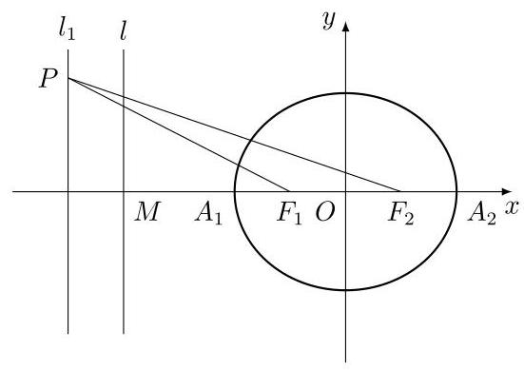
01971ad6-8460-7c12-b6e2-0b195c2953b9_308_431_1292_551_389_0.jpg

219. 2005·浙江卷文·解答题·第19题
如图,已知椭圆的中心在坐标原点,焦点 $F_{1},F_{2}$ 在 $x$ 轴上,长轴 $A_{1}A_{2}$ 的长为 4,左准线 $l$ 与 $x$ 轴的交点为 $M,\left|MA_{1}\right|:\left|A_{1}F_{1}\right|=2:1$ .
(1)求椭圆的方程；
- 若点 $P$ 为 $l$ 上的动点,求 $∠F_{1}PF_{2}$ 的最大值.
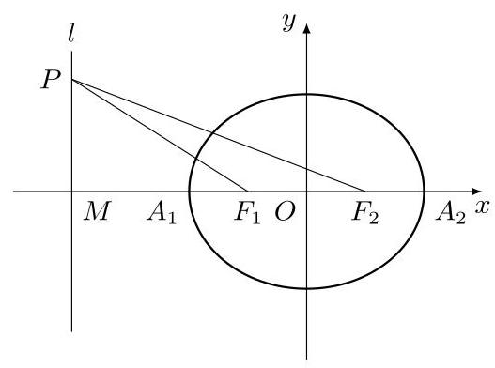
01971ad6-8460-7c12-b6e2-0b195c2953b9_316_539_345_527_392_0.jpg

220. 2006·重庆卷理·解答题·第22题
已知一列椭圆 $C_{n}:x^{2}+\frac{y^{2}}{b_{n}^{2}}=1,0<b_{n}<1,n=1,2,⋯$ . 若椭圆 $C_{n}$ 上有一点 $P_{n}$ ,使 $P_{n}$ 到右准线 $l_{n}$ 的距离 $d_{n}$ 是 $\left|P_{n}F_{n}\right|$ 与 $\left|P_{n}G_{n}\right|$ 的等差中项,其中 $F_{n}\text{、}G_{n}$ 分别是 $C_{n}$ 的左、右焦点.
- 试证: $b_{n}≤\frac{\sqrt{3}}{2}\left(n≥1\right)$ ;
- 取 $b_{n}=\frac{\sqrt{2n+3}}{n+2}$ ,并用 $S_{n}$ 表示 $△P_{n}F_{n}G_{n}$ 的面积,试证: $S_{1}<S_{2}$ 且
$S_{n}>S_{n+1}\left(n≥3\right)$ .
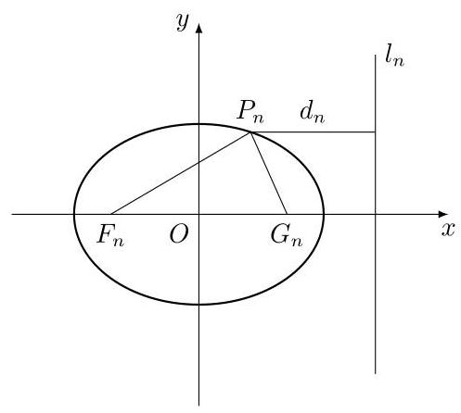
01971ad6-8460-7c12-b6e2-0b195c2953b9_353_486_502_497_446_0.jpg

221. 2006·福建卷理·解答题·第20题
已知椭圆 $\frac{x^{2}}{2}+y^{2}=1$ 的左焦点为 $F,O$ 为坐标原点.
( 1 )求过点 $O$ 、 $F$ ,并且与椭圆的左准线 $l$ 相切的圆的方程；
(2)设过点 $F$ 且不与坐标轴垂直的直线交椭圆于 $A$ 、 $B$ 两点,线段 $AB$ 的垂直平分线与 $x$ 轴交于点 $G$ ,求点 $G$ 横坐标的取值范围.
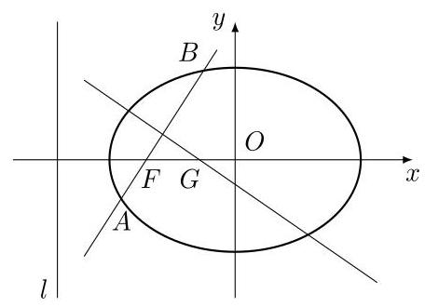
01971ad6-8460-7c12-b6e2-0b195c2953b9_363_622_381_456_330_0.jpg

222. 2006·福建卷文·解答题·第20题
已知椭圆 $\frac{x^{2}}{2}+y^{2}=1$ 的左焦点为 $F,O$ 为坐标原点.
( 1 )求过点 $O$ 、 $F$ ,并且与椭圆的左准线 $l$ 相切的圆的方程；
(2)设过点 $F$ 且不与坐标轴垂直的直线交椭圆于 $A$ 、 $B$ 两点,并且线段 $AB$ 的中点在直线 $x+y=0$ 上,求直线 $AB$ 的方程.
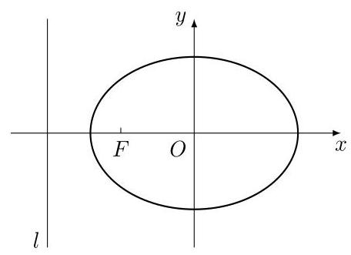
01971ad6-8460-7c12-b6e2-0b195c2953b9_369_622_380_456_331_0.jpg

223. 2006·湖北卷理·解答题·第20题
设 $A\text{、}B$ 分别为椭圆 $\frac{x^{2}}{a^{2}}+\frac{y^{2}}{b^{2}}=1\left(a,b>0\right)$ 的左、右顶点,椭圆长半轴的长等于焦距,且 $x=4$ 为它的右准线.
(1)求椭圆的方程；
(2)设 $P$ 为右准线上不同于点(4,0)的任意一点,若直线 $AP,BP$ 分别与
椭圆相交于异于 $A,B$ 的点 $M\text{、}N$ ,证明点 $B$ 在以 $MN$ 为直径的圆内.

224. 2006·湖北卷文·解答题·第21题
设 $A\text{、}B$ 分别为椭圆 $\frac{x^{2}}{a^{2}}+\frac{y^{2}}{b^{2}}=1\left(a,b>0\right)$ 的左、右顶点,椭圆长半轴的长等于焦距,且 $x=4$ 为它的右准线.
(1)求椭圆的方程；
(2)设 $P$ 为右准线上不同于点(4,0)的任意一点,若直线 $AP,BP$ 分别与
椭圆相交于异于 $A,B$ 的点 $M\text{、}N$ ,证明点 $B$ 在以 $MN$ 为直径的圆内.

225. 2006·江西卷理·解答题·第21题
如图,椭圆 $Q:\frac{x^{2}}{a^{2}}+\frac{y^{2}}{b^{2}}=1\left(a>b>0\right)$ 的右焦点为 $F\left(c,0\right)$ ,过点 $F$ 的一动直线 $m$ 绕点 $F$ 转动,并且交椭圆于 $A\text{、}B$ 两点, $P$ 为线段 $AB$ 的中点.
- 求点 $P$ 的轨迹 $H$ 的方程;
- 在 $Q$ 的方程中,令 $a^{2}=1+\text{cos}θ+\text{sin}θ,b^{2}=\text{sin}θ\left(0<θ≤\frac{π}{2}\right)$ ,确定 $θ$ 的值,使原点距椭圆的右准线 $l$ 最远,此时,设 $l$ 与 $x$ 轴交点为 $D$ ,当直线 $m$ 绕点 $F$ 转动到什么位置时,三角形 $ABD$ 的面积最大?
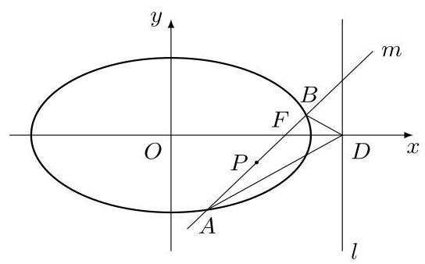
01971ad6-8460-7c12-b6e2-0b195c2953b9_412_524_458_544_338_0.jpg

226. 2006·山东卷文·解答题·第21题
已知椭圆的中心在坐标原点 $O$ ,焦点在 $x$ 轴上,椭圆的短轴端点和焦点所组成的四边形为正方形, 两准线间的距离为 4 .
(1)求椭圆的方程；
(2)直线 $l$ 过点 $P\left(0,2\right)$ 且与椭圆相交于 $A$ 、 $B$ 两点,当 $△AOB$ 面积取得最大值时,求直线 $l$ 的方程.

227. 2006·天津卷文·单选题·第8题
椭圆的中心为点 $E\left(−1,0\right)$ ,它的一个焦点为 $F\left(−3,0\right)$ ,相应于焦点 $F$ 的准线方程为 $x=−\frac{7}{2}$ ,则这个椭圆的方程是 ( )
A. $\frac{2{\left(x−1\right)}^{2}}{21}+\frac{2y^{2}}{3}=1$ B. $\frac{2{\left(x+1\right)}^{2}}{21}+\frac{2y^{2}}{3}=1$ C. $\frac{{\left(x−1\right)}^{2}}{5}+y^{2}=1$ D. $\frac{{\left(x+1\right)}^{2}}{5}+y^{2}=1$

228. 2007·重庆卷理·解答题·第22题
如图,中心在原点 $O$ 的椭圆的右焦点为 $F\left(3,0\right)$ ,右准线 $l$ 的方程为: $x=12$ .
(1)求椭圆的方程；
(2)在椭圆上任取三个不同点 $P_{1}\text{、}P_{2}\text{、}P_{3}$ ,使 $∠P_{1}FP_{2}=∠P_{2}FP_{3}=$ $∠P_{3}FP_{1}$ ,证明 $\frac{1}{\left|FP_{1}\right|}+\frac{1}{\left|FP_{2}\right|}+\frac{1}{\left|FP_{3}\right|}$ 为定值,并求此定值.
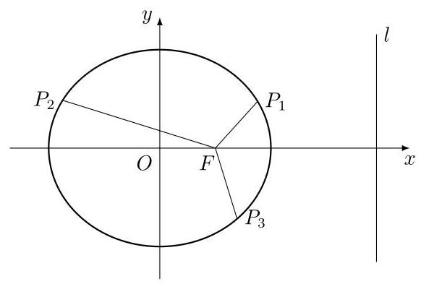
01971ad3-4e03-786a-a562-4c48c937e45c_59_403_418_582_393_0.jpg

229. 2007·辽宁卷理·填空题·第14题
设椭圆 $\frac{x^{2}}{25}+\frac{y^{2}}{16}=1$ 上一点 $P$ 到左准线的距离为 $10,F$ 是该椭圆的左焦点. 若点 $M$ 满足 $\vec{OM}=\frac{1}{2}\left(\vec{OP}+\vec{OF}\right)$ ,则 $\left|\vec{OM}\right|=$ _____.

230. 2007·辽宁卷文·填空题·第16题
设椭圆 $\frac{x^{2}}{25}+\frac{y^{2}}{16}=1$ 上一点 $P$ 到左准线的距离为 $10,F$ 是该椭圆的左焦点. 若点 $M$ 满足 $\vec{OM}=\frac{1}{2}\left(\vec{OP}+\vec{OF}\right)$ ,则 $\left|\vec{OM}\right|=$ _____.

231. 2008·安徽卷文·解答题·第22题
设椭圆 $C:\frac{x^{2}}{a^{2}}+\frac{y^{2}}{b^{2}}=1\left(a>b>0\right)$ 其相应于焦点 $F\left(2,0\right)$ 的准线方程为 $x=4$ .
(1)求椭圆 $C$ 的方程；
(2)已知过点 $F_{1}\left(−2,0\right)$ 倾斜角为 $θ$ 的直线交椭圆 $C$ 于 $A,B$ 两点,求证:
$\left|AB\right|=\frac{4\sqrt{2}}{2−{\text{cos}}^{2}θ};$
( 3 )过点 $F_{1}\left(−2,0\right)$ 作两条互相垂直的直线分别交椭圆 $C$ 于 $A,B$ 和 $D,E$ , 求 $\left|AB\right|+\left|DE\right|$ 的最小值.

232. 2008·湖南卷文·解答题·第19题
已知椭圆的中心在原点,一个焦点是 $F\left(2,0\right)$ ,且两条准线间的距离为 $λ$ $\left(λ>4\right)$ .
(1)求椭圆的方程；
(2)若存在过点 $A\left(1,0\right)$ 的直线 $l$ ,使点 $F$ 关于直线 $l$ 的对称点在椭圆上,
求 $λ$ 的取值范围.

233. 2008·天津卷理·单选题·第5题
设椭圆 $\frac{x^{2}}{m^{2}}+\frac{y^{2}}{m^{2}−1}=1\left(m>1\right)$ 上一点 $P$ 到其左焦点的距离为 3,到右焦点的距离为 1,则 $P$ 点到右准线的距离为 ( )
A. 6 B. 2 C. $\frac{1}{2}$ D. $\frac{2\sqrt{7}}{7}$

234. 2009·大纲卷 I 理·单选题·第12题
已知椭圆 $C:\frac{x^{2}}{2}+y^{2}=1$ 的右焦点为 $F$ ,右准线为 $l$ ,点 $A∈l$ ,线段 $AF$ 交 $C$ 于点 $B$ . 若 $\vec{FA}=3\vec{FB}$ ,则 $\left|\vec{AF}\right|=$ ( )
A. $\sqrt{2}$ B. 2 C. $\sqrt{3}$ D. 3

235. 2009·大纲卷 I 理·单选题·第12题
已知椭圆 $C:\frac{x^{2}}{2}+y^{2}=1$ 的右焦点为 $F$ ,右准线 $l$ ,点 $A∈l$ ,线段 $AF$ 交 $C$ 于点 $B$ . 若 $\vec{FA}=3\vec{FB}$ ,则 $\left|\vec{AF}\right|=$ ( )
A. $\sqrt{2}$ B. 2 C. $\sqrt{3}$ D. 3

236. 2009·大纲卷 I 理·单选题·第13题
已知椭圆 $C:\frac{x^{2}}{2}+y^{2}=1$ 的右焦点为 $F$ ,右准线为 $l$ ,点 $A∈l$ ,线段 $AF$ 交 $C$ 于点 $B$ . 若 $\vec{FA}=3\vec{FB}$ ,则 $\left|\vec{AF}\right|=$ ( )
A. $\sqrt{2}$ B. 2 C. $\sqrt{3}$ D. 3

237. 2009·湖南卷文·解答题·第20题
已知椭圆 $C$ 的中心在原点,焦点在 $x$ 轴上,以两个焦点和短轴的两个端点为顶点的四边形是一个面积为 8 的正方形 (记为 $Q$ ).
(1)求椭圆 $C$ 的方程；
- 设点 $P$ 是椭圆 $C$ 的左准线与 $x$ 轴的交点,过点 $P$ 的直线 $l$ 与椭圆 $C$ 相交于 $M,N$ 两点. 当线段 $MN$ 的中点落在正方形 $Q$ 内 (包括边界) 时, 求直线 $l$ 的斜率的取值范围.

238. 2012·大纲卷理·单选题·第3题
椭圆的中心在原点,焦距为 4,一条准线为 $x=−4$ ,则该椭圆的方程为( )
A. $\frac{x^{2}}{16}+\frac{y^{2}}{12}=1$ B. $\frac{x^{2}}{12}+\frac{y^{2}}{8}=1$ C. $\frac{x^{2}}{8}+\frac{y^{2}}{4}=1$ D. $\frac{x^{2}}{12}+\frac{y^{2}}{4}=1$

239. 2012·大纲卷文·单选题·第5题
椭圆的中心在原点,焦距为 4,一条准线为 $x=−4$ ,则该椭圆的方程为( )
A. $\frac{x^{2}}{16}+\frac{y^{2}}{12}=1$ B. $\frac{x^{2}}{12}+\frac{y^{2}}{8}=1$ C. $\frac{x^{2}}{8}+\frac{y^{2}}{4}=1$ D. $\frac{x^{2}}{12}+\frac{y^{2}}{4}=1$

240. 2020·江苏卷·填空题·第18题
在平面直角坐标系 $xOy$ 中,已知椭圆 $E:\frac{x^{2}}{4}+\frac{y^{2}}{3}=1$ 的左、右焦点分别为 $F_{1},F_{2}$ ,点 $A$ 在椭圆 $E$ 上且在第一象限内, $AF_{2}⊥F_{1}F_{2}$ ,直线 $AF_{1}$ 与椭圆 $E$ 相交于另一点 $B$ .
- 求 $△AF_{1}F_{2}$ 的周长;
(2)在 $x$ 轴上任取一点 $P$ ,直线 $AP$ 与椭圆 $E$ 的右准线相交于点 $Q$ ,求 $\vec{OP}⋅\vec{QP}$ 的最小值;
- 设点 $M$ 在椭圆 $E$ 上,记 $△OAB$ 与 $△MAB$ 的面积分别为 $S_{1},S_{2}$ ,若 $S_{2}=3S_{1}$ ,求点 $M$ 的坐标.

定义与基础性质（39 题）
241. 2001·上海卷理·解答题·第18题
设 $F_{1}\text{、}F_{2}$ 为椭圆 $\frac{x^{2}}{9}+\frac{y^{2}}{4}=1$ 的两个焦点, $P$ 为椭圆上的一点. 已知 $P\text{、}F_{1}\text{、}F_{2}$ 是一个直角三角形的三个顶点,且 $\left|PF_{1}\right|>\left|PF_{2}\right|$ ,求 $\frac{\left|PF_{1}\right|}{\left|PF_{2}\right|}$ 的值.

242. 2001·上海卷文·解答题·第18题
设 $F_{1}\text{、}F_{2}$ 为椭圆 $\frac{x^{2}}{9}+\frac{y^{2}}{4}=1$ 的两个焦点, $P$ 为椭圆上的一点. 已知 $P\text{、}F_{1}\text{、}F_{2}$ 是一个直角三角形的三个顶点,且 $\left|PF_{1}\right|>\left|PF_{2}\right|$ ,求 $\frac{\left|PF_{1}\right|}{\left|PF_{2}\right|}$ 的值.

243. 2002·北京卷理·单选题·第3题
已知椭圆的焦点是 $F_{1},F_{2},P$ 是椭圆上的一个动点,如果延长 $F_{1}P$ 到 $Q$ , 使得 $\left|PQ\right|=\left|PF_{2}\right|$ ,那么动点 $Q$ 的轨迹是. ( )
A. 圆 B. 椭圆 C. 双曲线的一支 D. 抛物线

244. 2002·北京卷文·单选题·第3题
已知椭圆的焦点是 $F_{1},F_{2},P$ 是椭圆上的一个动点,如果延长 $F_{1}P$ 到 $Q$ , 使得 $\left|PQ\right|=\left|PF_{2}\right|$ ,那么动点 $Q$ 的轨迹是. ( )
A. 圆 B. 椭圆 C. 双曲线的一支 D. 抛物线

245. 2002·上海卷·填空题·第2题
若椭圆的两个焦点坐标为 $F_{1}\left(−1,0\right),F_{2}\left(5,0\right)$ ,长轴长为 10,则椭圆的方程为_____.

246. 2002·大纲卷理·填空题·第14题
椭圆 $5x^{2}+ky^{2}=5$ 的一个焦点是(0,2),那么 $k=$ _____.

247. 2002·大纲卷文·单选题·第7题
椭圆 $5x^{2}+ky^{2}=5$ 的一个焦点是(0,2),那么 $k=$ ( )
A. -1 B. 1 C. $\sqrt{5}$ D. $−\sqrt{5}$

248. 2002·苏豫粤·填空题·第13题
椭圆 $5x^{2}+ky^{2}=5$ 的一个焦点是(0,2),那么 $k=$ _____.

249. 2002·新课标理·填空题·第14题
椭圆 $5x^{2}+ky^{2}=5$ 的一个焦点是(0,2),那么 $k=$ _____.

250. 2002·新课标文·单选题·第7题
椭圆 $5x^{2}+ky^{2}=5$ 的一个焦点是(0,2),那么 $k=$ ( )
A. -1 B. 1 C. $\sqrt{5}$ D. $−\sqrt{5}$

251. 2003·北京卷理·单选题·第7题
椭圆 $\left\{\begin{matrix}x=4+5\text{cos}φ, \\ y=3\text{sin}φ,\end{matrix}\text{ (}φ\right.$ 为参数) 的焦点坐标为 ( )
A. $\left(0,0\right),\left(0,−8\right)$ B. $\left(0,0\right),\left(−8,0\right)$ C. $\left(0,0\right),\left(0,8\right)$ D. $\left(0,0\right),\left(8,0\right)$

252. 2004·北京卷文·解答题·第18题
2003 年 10 月 15 日 9 时, “神舟”五号载人飞船发射升空, 于 9 时 9 分 50 秒准确进入预定轨道,开始巡天飞行. 该轨道是以地球的中心 $F_{2}$ 为一个焦点的椭圆. 选取坐标系如图所示,椭圆中心在原点. 近地点 $A$ 距地面 $200 km$ , 远地点 $B$ 距地面 $350 km$ . 已知地球半径 $R=6371 km$ .
(1)求飞船飞行的椭圆轨道的方程；
(2)飞船绕地球飞行了十四圈后,于 16 日 5 时 59 分返回舱与推进舱分离, 结束巡天飞行,飞船共巡天飞行了约 $6×{10}^{5} km$ ,问飞船巡天飞行的平均速度是多少 $km/s$ ？(结果精确到 $1 km/s$ )
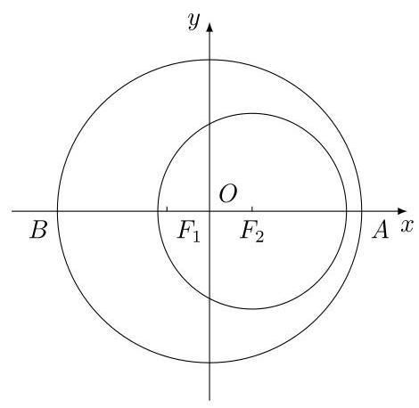
01971af0-63e1-7624-ae8f-a6635f77da2f_207_608_514_470_458_0.jpg

253. 2004·湖北卷理·单选题·第6题
已知椭圆 $\frac{x^{2}}{16}+\frac{y^{2}}{9}=1$ 的左、右焦点分别为 $F_{1}\text{、}F_{2}$ ,点 $P$ 在椭圆上,若 $P$ 、 $F_{1}$ 、 $F_{2}$ 是一个直角三角形的三个顶点,则点 $P$ 到 $x$ 轴的距离为 ( )
A. $\frac{9}{5}$ B. 3 C. $\frac{9\sqrt{7}}{7}$ D. $\frac{9}{4}$

254. 2004·湖南卷理·填空题·第15题
$F_{1},F_{2}$ 是椭圆 $C:\frac{x^{2}}{8}+\frac{x^{2}}{4}=1$ 的焦点,在 $C$ 上满足 $PF_{1}⊥PF_{2}$ 的点 $P$ 的个数为_____.

255. 2006·重庆卷文·单选题·第11题
设 $A\left(x_{1},y_{1}\right),B\left(4,\frac{9}{5}\right),C\left(x_{2},y_{2}\right)$ 是右焦点为 $F$ 的椭圆 $\frac{x^{2}}{25}+\frac{y^{2}}{9}=1$ 上三个不同的点,则 “ $\left|AF\right|,\left|BF\right|,\left|CF\right|$ 成等差数列”是 “ $x_{1}+x_{2}=8$ ” 的 ( )
A. 充要条件 B. 必要而不充分条件 C. 充分而不必要条件 D. 既不充分也不必要条件

256. 2006·全国卷 II 理·单选题·第5题
已知 $△ABC$ 的顶点 $B,C$ 在椭圆 $\frac{x^{2}}{3}+y^{2}=1$ 上,顶点 $A$ 是椭圆的一个焦点,且椭圆的另外一个焦点在 $BC$ 边上,则 $△ABC$ 的周长是 ( )
A. $2\sqrt{3}$ B. 6 C. $4\sqrt{3}$ D. 12

257. 2006·全国卷 II 文·单选题·第5题
已知 $△ABC$ 的顶点 $B,C$ 在椭圆 $\frac{x^{2}}{3}+y^{2}=1$ 上,顶点 $A$ 是椭圆的一个焦点,且椭圆的另外一个焦点在 $BC$ 边上,则 $△ABC$ 的周长是 ( )
A. $2\sqrt{3}$ B. 6 C. $4\sqrt{3}$ D. 12

258. 2006·上海卷文·填空题·第15题
如图,把椭圆 $\frac{x^{2}}{25}+\frac{y^{2}}{16}=1$ 的长轴 $AB$ 分成 8 等分,过每个分点作 $x$ 轴的垂线交椭圆的上半部分于 $P_{1}\text{、}P_{2}\text{、}⋯\text{、}P_{7}$ 七个点, $F$ 是椭圆的一个焦点, 则 $\left|P_{1}F\right|+\left|P_{2}F\right|+⋯+\left|P_{7}F\right|=$ _____.
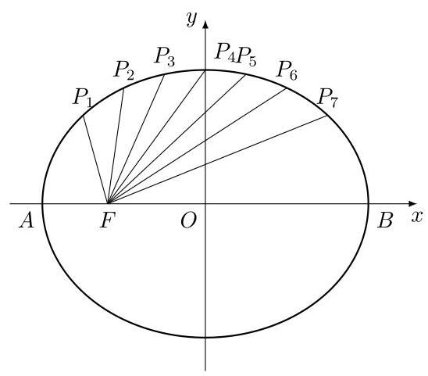
01971ad6-8460-7c12-b6e2-0b195c2953b9_494_215_151_548_481_0.jpg

259. 2006·上海卷文·填空题·第15题
如图,把椭圆 $\frac{x^{2}}{25}+\frac{y^{2}}{16}=1$ 的长轴 $AB$ 分成 8 等分,过每个分点作 $x$ 轴的垂线交椭圆的上半部分于 $P_{1}\text{、}P_{2}\text{、}⋯\text{、}P_{7}$ 七个点, $F$ 是椭圆的一个焦点, 则 $\left|P_{1}F\right|+\left|P_{2}F\right|+⋯+\left|P_{7}F\right|=$ _____.
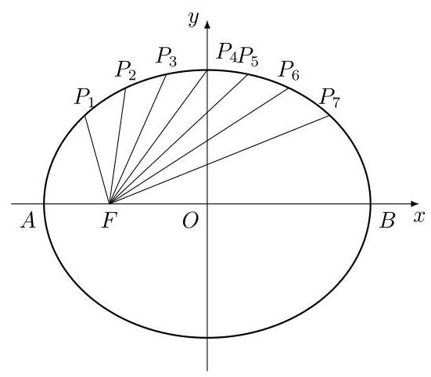
01971ad3-4e03-786a-a562-4c48c937e45c_2_213_151_551_482_0.jpg

260. 2007·江苏卷·填空题·第15题
在平面直角坐标系 $xOy$ 中,已知 $△ABC$ 顶点 $A\left(−4,0\right)$ 和 $C\left(4,0\right)$ ,顶点 $B$ 在椭圆 $\frac{x^{2}}{25}+\frac{y^{2}}{9}=1$ 上,则 $\frac{\text{sin}A+\text{sin}C}{\text{sin}B}=$ _____.

261. 2008·湖北卷理·单选题·第10题
如图所示,“嫦娥一号”探月卫星沿地月转移轨道飞向月球,在月球附近一点 $P$ 轨进入以月球球心 $F$ 为一个焦点的椭圆轨道 I 绕月飞行,之后卫星在 $P$ 点第二次变轨进入仍以 $F$ 为一个焦点的椭圆轨道 II 绕月飞行,最终卫星在 $P$ 点第三次变轨进入以 $F$ 为圆心的圆形轨道 III 绕月飞行,若用 $2c_{1}$ 和 $2c_{2}$ 分别表示椭轨道 $I$ 和 $II$ 的焦距,用 $2a_{1}$ 和 $2a_{2}$ 分别表示椭圆轨道 $I$ 和
II 的长轴的长, 给出下列式子:
① $a_{1}+c_{1}=a_{2}+c_{2}$ ; ② $a_{1}−c_{1}=a_{2}−c_{2}$ ; ③ $c_{1}a_{2}>a_{1}c_{2}$ ; ④ $\frac{c_{1}}{a_{1}}<\frac{c_{2}}{a_{2}}$ .
其中正确式子的序号是 ( )
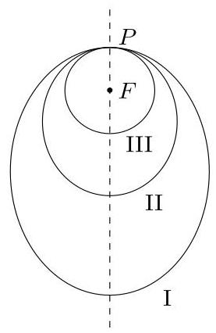
01971ad3-4e03-786a-a562-4c48c937e45c_337_406_291_277_426_0.jpg
A. ①③ B. ②③ C. ①④ D. ②④

262. 2008·湖北卷文·单选题·第10题
如图所示,“嫦娥一号”探月卫星沿地月转移轨道飞向月球,在月球附近一点 $P$ 轨进入以月球球心 $F$ 为一个焦点的椭圆轨道 I 绕月飞行,之后卫星在 $P$ 点第二次变轨进入仍以 $F$ 为一个焦点的椭圆轨道 II 绕月飞行,最终卫星在 $P$ 点第三次变轨进入以 $F$ 为圆心的圆形轨道 III 绕月飞行,若用 $2c_{1}$ 和 $2c_{2}$ 分别表示椭轨道 $I$ 和 $II$ 的焦距,用 $2a_{1}$ 和 $2a_{2}$ 分别表示椭圆轨道 $I$ 和 II 的长轴的长, 给出下列式子:
① $a_{1}+c_{1}=a_{2}+c_{2}$ ; ② $a_{1}−c_{1}=a_{2}−c_{2}$ ; ③ $c_{1}a_{2}>a_{1}c_{2}$ ; ④ $\frac{c_{1}}{a_{1}}<\frac{c_{2}}{a_{2}}$ .
其中正确式子的序号是 ( )
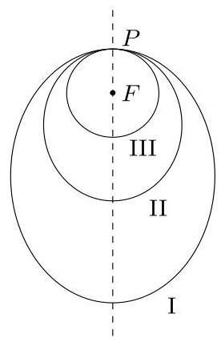
01971ad3-4e03-786a-a562-4c48c937e45c_343_406_1154_276_427_0.jpg
A. ①③ B. ②③ C. ①④ D. ②④

263. 2008·上海卷理·填空题·第10题
某海域内有一孤岛, 岛四周的海平面 (视为平面) 上有一浅水区 (含边界), 其边界是长轴长为 $2a$ ,短轴长为 $2b$ 的椭圆. 已知岛上甲、乙导航灯的海拔高度分别为 $h_{1}$ 、 $h_{2}$ ,且两个导航灯在海平面上的投影恰好落在椭圆的两个焦点上,现有船只经过该海域 (船只的大小忽略不计),在船上测得甲、乙导航灯的仰角分别为 $θ_{1}$ 、 $θ_{2}$ ,那么船只已进入该浅水区的判别条件是_____.

264. 2008·上海卷文·单选题·第12题
设 $P$ 是椭圆 $\frac{x^{2}}{25}+\frac{y^{2}}{16}=1$ 上的点. 若 $F_{1}\text{、}F_{2}$ 是椭圆的两个焦点,则 $\left|PF_{1}\right|+\left|PF_{2}\right|$ 等于 ( )
A. 4 B. 5 C. 8 D. 10

265. 2009·北京卷理·填空题·第12题
椭圆 $\frac{x^{2}}{9}+\frac{y^{2}}{2}=1$ 的焦点为 $F_{1},F_{2}$ ,点 $P$ 在椭圆上. 若 $\left|PF_{1}\right|=4$ ,则
$\left|PF_{2}\right|=$

266. 2009·北京卷文·填空题·第13题
椭圆 $\frac{x^{2}}{9}+\frac{y^{2}}{2}=1$ 的焦点为 $F_{1},F_{2}$ ,点 $P$ 在椭圆上. 若 $\left|PF_{1}\right|=4$ ,则 $\left|PF_{2}\right|=$

267. 2009·陕西卷理·单选题·第7题
“ $m>n>0$ ” 是 “方程 $mx^{2}+ny^{2}=1$ 表示焦点在 $y$ 轴上的椭圆” 的( )
A. 充分而不必要条件 B. 必要而不充分条件 C. 充要条件 D. 既不充分也不必要条件

268. 2009·陕西卷文·单选题·第7题
“ $m>n>0$ ” 是 “方程 $mx^{2}+ny^{2}=1$ 表示焦点在 $y$ 轴上的椭圆” 的( )
A. 充分而不必要条件 B. 必要而不充分条件 C. 充要条件 D. 既不充分也不必要条件

269. 2011·浙江卷理·填空题·第17题
设 $F_{1},F_{2}$ 分别为椭圆 $\frac{x^{2}}{3}+y^{2}=1$ 的焦点,点 $A,B$ 在椭圆上. 若 $\vec{F_{1}A}=5\vec{F_{2}B}$ ,则点 $A$ 的坐标是_____.

270. 2013·上海卷理·填空题·第9题
设 $AB$ 是椭圆 $Γ$ 的长轴,点 $C$ 在 $Γ$ 上,且 $∠CBA=\frac{π}{4}$ ,若 $AB=4$ , $BC=\sqrt{2}$ ,则 $Γ$ 的两个焦点之间的距离为_____.

271. 2013·上海卷文·填空题·第12题
设 $AB$ 是椭圆 $Γ$ 的长轴,点 $C$ 在 $Γ$ 上,且 $∠CBA=\frac{π}{4}$ ,若 $AB=4$ , $BC=\sqrt{2}$ ,则 $Γ$ 的两个焦点之间的距离为_____.

272. 2014·辽宁卷理·填空题·第15题
已知椭圆 $C:\frac{x^{2}}{9}+\frac{y^{2}}{4}=1$ ,点 $M$ 与 $C$ 的焦点不重合,若 $M$ 关于 $C$ 的焦点的对称点分别为 $A,B$ ,线段 $MN$ 的中点在 $C$ 上,则 $\left|AN\right|+\left|BN\right|=$ _____.

273. 2014·辽宁卷文·填空题·第15题
已知椭圆 $C:\frac{x^{2}}{9}+\frac{y^{2}}{4}=1$ ,点 $M$ 与 $C$ 的焦点不重合,若 $M$ 关于 $C$ 的焦点的对称点分别为 $A,B$ ,线段 $MN$ 的中点在 $C$ 上,则 $\left|AN\right|+\left|BN\right|=$ _____.

274. 2015·广东卷文·单选题·第8题
已知椭圆 $\frac{x^{2}}{25}+\frac{y^{2}}{m^{2}}=1\left(m>0\right)$ 的左焦点为 $F_{1}\left(−4,0\right)$ ,则 $m=$ ( )
A. 2 B. 3 C. 4 D. 9

275. 2018·上海卷·单选题·第13题
设 $P$ 是椭圆 $\frac{x^{2}}{5}+\frac{y^{2}}{3}=1$ 上的动点,则 $P$ 到该椭圆的两个焦点的距离之和为 ( )
A. $2\sqrt{2}$ B. $2\sqrt{3}$ C. $2\sqrt{5}$ D. $4\sqrt{2}$

276. 2019·全国卷 III 理·填空题·第15题
设 $F_{1},F_{2}$ 为椭圆 $C:\frac{x^{2}}{36}+\frac{y^{2}}{20}=1$ 的两个焦点, $M$ 为 $C$ 上一点且在第一象限. 若 $△MF_{1}F_{2}$ 为等腰三角形,则 $M$ 的坐标为_____.

277. 2019·全国卷 III 文·填空题·第15题
设 $F_{1},F_{2}$ 为椭圆 $C:\frac{x^{2}}{36}+\frac{y^{2}}{20}=1$ 的两个焦点, $M$ 为 $C$ 上一点且在第一象限. 若 $△MF_{1}F_{2}$ 为等腰三角形,则 $M$ 的坐标为_____.

278. 2023·全国甲卷理·单选题·第12题
设 $O$ 为坐标原点, $F_{1},F_{2}$ 为椭圆 $C:\frac{x^{2}}{9}+\frac{y^{2}}{6}=1$ 的两个焦点,点 $P$ 在 $C$ 上, $\text{cos}∠F_{1}PF_{2}=\frac{3}{5}$ ,则 $\left|OP\right|=$ ( )
A. $\frac{13}{5}$ B. $\frac{\sqrt{30}}{2}$ C. $\frac{14}{5}$ D. $\frac{\sqrt{35}}{2}$

279. 2023·全国甲卷文·单选题·第7题
设 $F_{1},F_{2}$ 为椭圆 $C:\frac{x^{2}}{5}+y^{2}=1$ 的两个焦点,点 $P$ 在 $C$ 上,若 $\vec{PF_{1}}⋅\vec{PF_{2}}=0$ ,则 $\left|PF_{1}\right|⋅\left|PF_{2}\right|=$ ( )
A. 1 B. 2 C. 4 D. 5

最值与取值范围（48 题）
280. 2002·北京卷理·解答题·第22题
已知某椭圆的焦点是 $F_{1}\left(−4,0\right),F_{2}\left(4,0\right)$ ,过点 $F_{2}$ ,并垂直于 $x$ 轴的直线与椭圆的一个交点为 $B$ ,且 $\left|F_{1}B\right|+\left|F_{2}B\right|=10$ . 椭圆上不同的两点 $A\left(x_{1},y_{1}\right)$ , $C\left(x_{2},y_{2}\right)$ 满足条件: $\left|F_{2}A\right|,\left|F_{2}B\right|,\left|F_{2}C\right|$ 成等差数列.
(1)求该椭圆的方程；
(2)求弦 $AC$ 中点的横坐标；
( 3 )设弦 $AC$ 的垂直平分线的方程为 $y=kx+m$ ,求 $m$ 的取值范围.

281. 2004·北京卷文·填空题·第16题
对任意实数 $k$ ,直线 $y=kx+b$ 与椭圆 $\left\{\begin{matrix}x=\sqrt{3}+2\text{cos}θ, \\ y=1+4\text{sin}θ,\end{matrix}\left(0≤θ≤2π\right)\right.$ 恰有一个公共点,则 $b$ 取值范围是_____.

282. 2004·湖南卷理·填空题·第16题
设 $F$ 是椭圆 $\frac{x^{2}}{7}+\frac{y^{2}}{6}=1$ 的右焦点,且椭圆上至少有 21 个不同的点 $P_{i}\left(i=1,2,3,⋯\right)$ ,使 $\left|FP_{1}\right|,\left|FP_{2}\right|,\left|FP_{3}\right|,⋯$ 组成公差为 $d$ 的等差数列,则 $d$ 的取值范围为_____.

283. 2004·辽宁卷·填空题·第19题
设椭圆方程为 $x^{2}+\frac{y^{2}}{4}=1$ ,过点 $M\left(0,1\right)$ 的直线 $l$ 交椭圆于点 $A\text{、}B,O$ 是坐标原点,点 $P$ 满足 $\vec{OP}=\frac{1}{2}\left(\vec{OA}+\vec{OB}\right)$ ,点 $N$ 的坐标为 $\left(\frac{1}{2},\frac{1}{2}\right)$ ,当 $l$ 绕点 $M$ 旋转时,求:
(1)动点 $P$ 的轨迹方程；
- $\left|\vec{NP}\right|$ 的最小值与最大值.

284. 2004·上海卷理·解答题·第22题
设 $P_{1}\left(x_{1},y_{1}\right),P_{2}\left(x_{2},y_{2}\right),⋯,P_{n}\left(x_{n},y_{n}\right)\left(n≥3,n∈N\right)$ 是二次曲线 $C$ 上的点,且 $a_{1}={\left|OP_{1}\right|}^{2},a_{2}={\left|OP_{2}\right|}^{2},⋯,a_{n}={\left|OP_{n}\right|}^{2}$ 构成了一个公差为 $d\left(d≠0\right)$ 的等差数列,其中 $O$ 是坐标原点. 记 $S_{n}=a_{1}+a_{2}+⋯+a_{n}$ .
- 若 $C$ 的方程为 $\frac{x^{2}}{100}+\frac{y^{2}}{25}=1,n=3$ . 点 $P_{1}\left(3,0\right)$ 及 $S_{3}=255$ ,求点 $P_{3}$ 的坐标; (只需写出一个)
( 2 )若 $C$ 的方程为 $\frac{x^{2}}{a^{2}}+\frac{y^{2}}{b^{2}}=1\left(a>b>0\right)$ . 点 $P_{1}\left(a,0\right)$ ,对于给定的自然数 $n$ ,当公差 $d$ 变化时,求 $S_{n}$ 的最小值;
( 3 )请选定一条除椭圆外的二次曲线 $C$ 及 $C$ 上的一点 $P_{1}$ ,对于给定的自然数 $n$ ,写出符合条件的点 $P_{1},P_{2},⋯,P_{n}$ 存在的充要条件,并说明理由.

285. 2005·湖北卷理·解答题·第21题
设 $A\text{、}B$ 是椭圆 $3x^{2}+y^{2}=λ$ 上的两点,点 $N\left(1,3\right)$ 是线段 $AB$ 的中点, 线段 $AB$ 的垂直平分线与椭圆相交于 $C$ 、 $D$ 两点.
( 1 )确定 $λ$ 的取值范围,并求直线 $AB$ 的方程；
(2)试判断是否存在这样的 $λ$ ,使得 $A\text{、}B\text{、}C\text{、}D$ 四点在同一个圆上？并说明理由.

286. 2005·湖北卷文·填空题·第22题
设 $A\text{、}B$ 是椭圆 $3x^{2}+y^{2}=λ$ 上的两点,点 $N\left(1,3\right)$ 是线段 $AB$ 的中点, 线段 $AB$ 的垂直平分线与椭圆相交于 $C$ 、 $D$ 两点.
( 1 )确定 $λ$ 的取值范围,并求直线 $AB$ 的方程；
(2)试判断是否存在这样的 $λ$ ,使得 $A\text{、}B\text{、}C\text{、}D$ 四点在同一个圆上？并说明理由.

287. 2005·全国卷 II 理·解答题·第21题
$P\text{、}Q\text{、}M\text{、}N$ 四点都在椭圆 $x^{2}+\frac{y^{2}}{2}=1$ 上, $F$ 为椭圆在 $y$ 轴正半轴上的焦点. 已知 $\vec{PF}$ 与 $\vec{FQ}$ 共线, $\vec{MF}$ 与 $\vec{FN}$ 共线,且 $\vec{PF}⋅\vec{MF}=0$ . 求四边形 $PMQN$ 的面积的最小值和最大值.

288. 2005·全国卷 II 文·解答题·第22题
$P\text{、}Q\text{、}M\text{、}N$ 四点都在椭圆 $x^{2}+\frac{y^{2}}{2}=1$ 上, $F$ 为椭圆在 $y$ 轴正半轴上的焦点. 已知 $\vec{PF}$ 与 $\vec{FQ}$ 共线, $\vec{MF}$ 与 $\vec{FN}$ 共线,且 $\vec{PF}⋅\vec{MF}=0$ . 求四边形 $PMQN$ 的面积的最小值和最大值.

289. 2005·上海卷理·解答题·第19题
如图,点 $A$ 、 $B$ 分别是椭圆 $\frac{x^{2}}{36}+\frac{y^{2}}{20}=1$ 长轴的左、右端点,点 $F$ 是椭圆的右焦点,点 $P$ 在椭圆上,且位于 $x$ 轴上方, $PA⊥PF$ .
- 求点 $P$ 的坐标;
(2)设 $M$ 是椭圆长轴 $AB$ 上的一点, $M$ 到直线 $AP$ 的距离等于 $\left|MB\right|$ ,求椭圆上的点到点 $M$ 的距离 $d$ 的最小值.
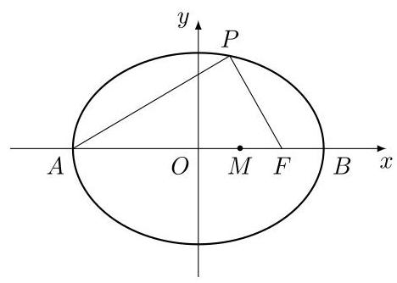
01971ad6-8460-7c12-b6e2-0b195c2953b9_284_514_1349_468_334_0.jpg

290. 2006·全国卷 I 文·解答题·第21题
设 $P$ 是椭圆 $\frac{x^{2}}{a^{2}}+y^{2}=1\left(a>1\right)$ 短轴的一个端点, $Q$ 为椭圆上一个动点, 求 $\left|PQ\right|$ 的最大值.

291. 2006·上海卷文·解答题·第21题
已知在平面直角坐标系 $xOy$ 中的一个椭圆,它的中心在原点,左焦点为 $F\left(−\sqrt{3},0\right)$ ,且右顶点为 $D\left(2,0\right)$ ,设点 $A$ 的坐标是 $\left(1,\frac{1}{2}\right)$ .
(1)求该椭圆的标准方程；
(2)若 $P$ 是椭圆上的动点,求线段 $PA$ 中点 $M$ 的轨迹方程；
(3)过原点 $O$ 的直线交椭圆于点 $B$ 、 $C$ ,求 $△ABC$ 面积的最大值.

292. 2007·北京卷理·解答题·第19题
如图,有一块半椭圆形钢板,其半轴长为 $2r$ ,短半轴长为 $r$ ,计划将此钢板切割成等腰梯形的形状,下底 $AB$ 是半椭圆的短轴,上底 $CD$ 的端点在椭圆上,记 $CD=2x$ ,梯形面积为 $S$ .
(1)求面积 $S$ 以 $x$ 为自变量的函数式,并写出其定义域；
(2)求面积 $S$ 的最大值.
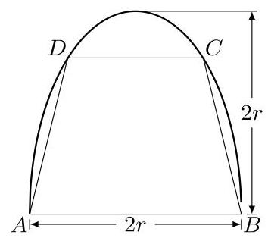
01971ad3-4e03-786a-a562-4c48c937e45c_46_714_396_354_318_0.jpg

293. 2007·大纲卷 I 理·解答题·第21题
已知椭圆 $\frac{x^{2}}{3}+\frac{y^{2}}{2}=1$ 的左、右焦点分别为 $F_{1}\text{、}F_{2}$ ,过 $F_{1}$ 的直线交椭圆于 $B\text{、}D$ 两点,过 $F_{2}$ 的直线交椭圆于 $A\text{、}C$ 两点,且 $AC⊥BD$ ,垂足为 $P$ .
- 设 $P$ 点的坐标为 $\left(x_{0},y_{0}\right)$ ,证明: $\frac{x_{0}^{2}}{3}+\frac{y_{0}^{2}}{2}<1$ ;
(2)求四过形 $ABCD$ 的面积的最小值.

294. 2007·大纲卷 I 文·解答题·第22题
已知椭圆 $\frac{x^{2}}{3}+\frac{y^{2}}{2}=1$ 的左、右焦点分别为 $F_{1}$ 、 $F_{2}$ ,过 $F_{1}$ 的直线交椭圆于 $B\text{、}D$ 两点,过 $F_{2}$ 的直线交椭圆于 $A\text{、}C$ 两点,且 $AC⊥BD$ ,垂足为 $P$ .
- 设 $P$ 点的坐标为 $\left(x_{0},y_{0}\right)$ ,证明: $\frac{x_{0}^{2}}{3}+\frac{y_{0}^{2}}{2}<1$ ;
(2)求四过形 $ABCD$ 的面积的最小值.

295. 2007·琼、宁卷理·解答题·第19题
在平面直角坐标系 $xOy$ 中,经过点 $\left(0,\sqrt{2}\right)$ 且斜率为 $k$ 的直线 $l$ 与椭圆 $\frac{x^{2}}{2}+y^{2}=1$ 有两个不同的交点 $P$ 和 $Q$ .
- 求 $k$ 的取值范围;
(2)设椭圆与 $x$ 轴正半轴、 $y$ 轴正半轴的交点分别为 $A$ 、 $B$ ,是否存在常数
$k$ ,使得向量 $\vec{OP}+\vec{OQ}$ 与 $\vec{AB}$ 共线? 如果存在,求 $k$ 值; 如果不存在,请说明理由.

296. 2007·上海卷理·解答题·第21题
我们把由半椭圆 $\frac{x^{2}}{a^{2}}+\frac{y^{2}}{b^{2}}=1\left(x≥0\right)$ 与半椭圆 $\frac{y^{2}}{b^{2}}+\frac{x^{2}}{c^{2}}=1\left(x≤0\right)$ 合成的曲线称作“果圆”,其中 $a^{2}=b^{2}+c^{2},a>0,b>c>0$ . 如图,设点 $F_{0},F_{1}$ , $F_{2}$ 是相应椭圆的焦点, $A_{1},A_{2}$ 和 $B_{1},B_{2}$ 分别是“果圆”与 $x,y$ 轴的交点.
(1)若 $△F_{0}F_{1}F_{2}$ 是边长为 1 的等边三角形,求“果圆”的方程；
( 2 )当时 $\left|A_{1}A_{2}\right|>\left|B_{1}B_{2}\right|$ 时,求 $\frac{b}{a}$ 的取值范围；
( 3 )连接 “果圆”上任意两点的线段称为 “果圆” 的弦. 试研究:是否存在实数 $k$ ,使斜率为 $k$ 的“果圆”平行弦的中点轨迹总是落在某个椭圆上? 若存在, 求出所有可能的 $k$ 值; 若不存在,说明理由.
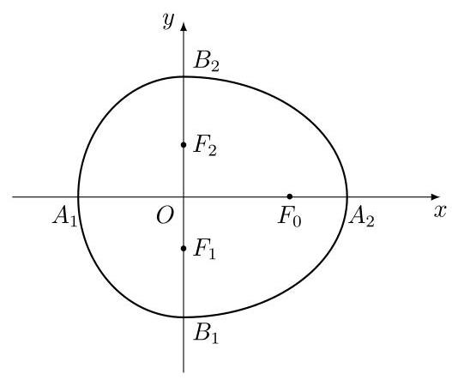
01971ad3-4e03-786a-a562-4c48c937e45c_209_456_546_527_443_0.jpg

297. 2007·上海卷文·解答题·第21题
我们把由半椭圆 $\frac{x^{2}}{a^{2}}+\frac{y^{2}}{b^{2}}=1\left(x≥0\right)$ 与半椭圆 $\frac{y^{2}}{b^{2}}+\frac{x^{2}}{c^{2}}=1\left(x≤0\right)$ 合成的曲线称作“果圆”,其中 $a^{2}=b^{2}+c^{2},a>0,b>c>0$ . 如图,设点 $F_{0}$ , $F_{1},F_{2}$ 是相应椭圆的焦点, $A_{1},A_{2}$ 和 $B_{1},B_{2}$ 分别是“果圆”与 $x,y$ 轴的交点, $M$ 是线段 $A_{1}A_{2}$ 的中点.
(1)若 $△F_{0}F_{1}F_{2}$ 是边长为 1 的等边三角形,求该“果圆”的方程；
(2)设 $P$ 是“果圆”的半椭圆 $\frac{y^{2}}{b^{2}}+\frac{x^{2}}{c^{2}}=1\left(x≤0\right)$ 上任意一点. 求证:当 $\left|PM\right|$ 取得最小值时, $P$ 在点 $B_{1},B_{2}$ 或 $A_{1}$ 处;
- 若 $P$ 是“果圆”上任意一点,求 $\left|PM\right|$ 取得最小值时点 $P$ 的横坐标.
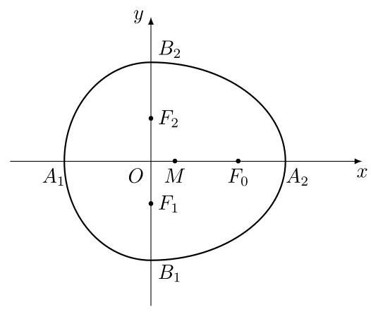
01971ad3-4e03-786a-a562-4c48c937e45c_215_456_551_526_442_0.jpg

298. 2007·浙江卷理·解答题·第20题
如图,直线 $y=kx+b$ 与椭圆 $\frac{x^{2}}{4}+y^{2}=1$ 交于 $A,B$ 两点,记 $△AOB$ 的面积为 $S$ .
( 1 )求在 $k=0,0<b<1$ 的条件下, $S$ 的最大值；
(2)当 $\left|AB\right|=2$ , $S=1$ 时,求直线 $AB$ 的方程.
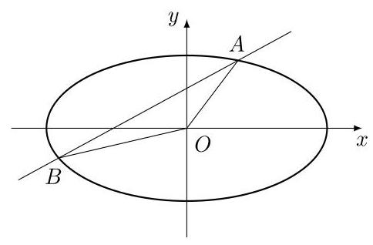
01971ad3-4e03-786a-a562-4c48c937e45c_243_595_372_484_318_0.jpg

299. 2007·浙江卷文·解答题·第21题
如图,直线 $y=kx+b$ 与椭圆 $\frac{x^{2}}{4}+y^{2}=1$ 交于 $A,B$ 两点,记 $△AOB$ 的面积为 $S$ .
( 1 )求在 $k=0,0<b<1$ 的条件下, $S$ 的最大值；
(2)当 $\left|AB\right|=2$ , $S=1$ 时,求直线 $AB$ 的方程.
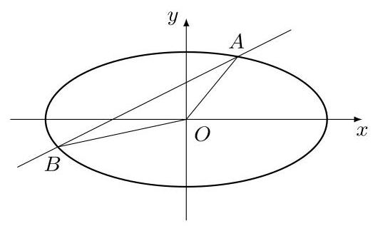
01971ad3-4e03-786a-a562-4c48c937e45c_250_545_371_523_317_0.jpg

300. 2008·北京卷理·解答题·第19题
已知菱形 $ABCD$ 的顶点 $A,C$ 在椭圆 $x^{2}+3y^{2}=4$ 上,对角线 $BD$ 所在直线的斜率为 1 .
( 1 )当直线 $BD$ 过点(0,1)时,求直线 $AC$ 的方程；
( 2 )当 $∠ABC={60}^{∘}$ 时,求菱形 $ABCD$ 面积的最大值.

301. 2008·大纲卷 II 理·解答题·第21题
设椭圆中心在坐标原点, $A\left(2,0\right),B\left(0,1\right)$ 是它的两个顶点,直线 $y=kx$ $\left(k>0\right)$ 与 $AB$ 相交于点 $D$ ,与椭圆相交于 $E$ 、 $F$ 两点.
(1)若 $\vec{ED}=6\vec{DF}$ ,求 $k$ 的值；
(2)求四边形 $AEBF$ 面积的最大值.

302. 2008·大纲卷 II 文·解答题·第22题
设椭圆中心在坐标原点, $A\left(2,0\right),B\left(0,1\right)$ 是它的两个顶点,直线 $y=kx$ $\left(k>0\right)$ 与 $AB$ 相交于点 $D$ ,与椭圆相交于 $E\text{、}F$ 两点.
- 若 $\vec{ED}=6\vec{DF}$ ,求 $k$ 的值;
(2)求四边形 $AEBF$ 面积的最大值.

303. 2008·福建卷理·解答题·第21题
如图,椭圆 $\frac{x^{2}}{a^{2}}+\frac{y^{2}}{b^{2}}=1\left(a>b>0\right)$ 的一个焦点是 $F\left(1,0\right),O$ 为坐标原点.
(1)已知椭圆短轴的两个三等分点与一个焦点构成正三角形,求椭圆的方程;
(2)设过点 $F$ 的直线 $l$ 交椭圆于 $A$ 、 $B$ 两点. 若直线 $l$ 绕点 $F$ 任意转动, 值有 ${\left|OA\right|}^{2}+{\left|OB\right|}^{2}<{\left|AB\right|}^{2}$ ,求 $a$ 的取值范围.
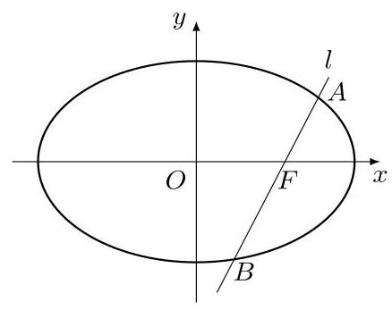
01971ad3-4e03-786a-a562-4c48c937e45c_316_628_418_438_347_0.jpg

304. 2008·福建卷文·解答题·第22题
如图,椭圆 $C:\frac{x^{2}}{a^{2}}+\frac{y^{2}}{b^{2}}=1\left(a>b>0\right)$ 的一个焦点为 $F\left(1,0\right)$ ,且过点 (2,0).
(1)求椭圆 $C$ 的方程；
- 若 $AB$ 为垂直于 $x$ 轴的动弦,直线 $l:x=4$ 与 $x$ 轴交于点 $N$ ,直线
$AF$ 与 $BN$ 交于点 $M$ .
① 求证: 点 $M$ 恒在椭圆 $C$ 上;
② 求 $△AMN$ 面积的最大值.
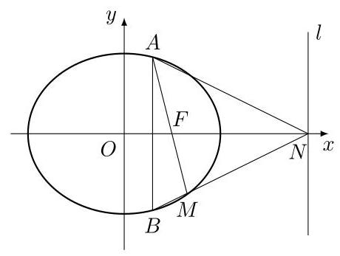
01971ad3-4e03-786a-a562-4c48c937e45c_323_525_489_460_347_0.jpg

305. 2008·江苏卷·填空题·第21题
四选二. 【A】如图,设 $△ABC$ 的外接圆的切线 $AE$ 与 $BC$ 的延长线交于点 $E,∠BAC$ 的平分线与 $BC$ 交于点 $D$ . 求证: $ED^{2}=EC⋅EB$ .
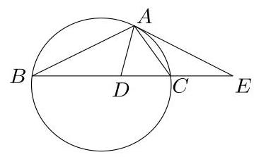
01971ad3-4e03-786a-a562-4c48c937e45c_364_706_278_359_223_0.jpg
【B】在平面直角坐标系 $xOy$ 中,设椭圆 $4x^{2}+y^{2}=1$ 在矩阵 $A=\left[\begin{matrix}2 & 0 \\ 0 & 1\end{matrix}\right]$
对应的变换下得到曲线 $F$ ,求 $F$ 的方程.
【C】在平面直角坐标系 $xOy$ 中,设 $P\left(x,y\right)$ 是椭圆 $\frac{x^{2}}{3}+y^{2}=1$ 上的一个动点,求 $S=x+y$ 的最大值.
【D】设 $a,b,c$ 为正实数,求证: $\frac{1}{a^{3}}+\frac{1}{b^{3}}+\frac{1}{c^{3}}+abc≥2\sqrt{3}$ .

306. 2008·山东卷文·解答题·第22题
已知曲线 $C_{1}:\frac{\left|x\right|}{a}+\frac{\left|y\right|}{b}=1\left(a>b>0\right)$ 所围成的封闭图形的面积为 $4\sqrt{5}$ , 曲线 $C_{1}$ 的内切圆半径为 $\frac{2\sqrt{5}}{3}$ . 记 $C_{2}$ 为以曲线 $C_{1}$ 与坐标轴的交点为顶点的椭圆.
(1)求椭圆 $C_{2}$ 的标准方程；
(2)设 $AB$ 是过椭圆 $C_{2}$ 中心的任意弦, $l$ 是线段 $AB$ 的垂直平分线. $M$ 是 $l$ 上异于椭圆中心的点.
① 若 $\left|MO\right|=λ\left|OA\right|$ ( $O$ 为坐标原点),当点 $A$ 在椭圆 $C_{2}$ 上运动时, 求点 $M$ 的轨迹方程;
② 若 $M$ 是 $l$ 与椭圆 $C_{2}$ 的交点,求 $△AMB$ 的面积的最小值.

307. 2009·山东卷理·解答题·第22题
设椭圆 $E:\frac{x^{2}}{a^{2}}+\frac{y^{2}}{b^{2}}=1\left(a,b>0\right)$ 过 $M\left(2,\sqrt{2}\right),N\left(\sqrt{6},1\right)$ 两点, $O$ 为坐标原点.
(1)求椭圆 $E$ 的方程；
(2)是否存在圆心在原点的圆,使得该圆的任意一条切线与椭圆 E 恒有两个交点 $A,B$ ,且 $\vec{OA}⊥\vec{OB}$ ? 若存在,写出该圆的方程,并求 $\left|AB\right|$ 的取值范围; 若不存在, 说明理由.

308. 2010·福建卷文·单选题·第11题
若点 $O$ 和点 $F$ 分别为椭圆 $\frac{x^{2}}{4}+\frac{y^{2}}{3}=1$ 的中心和左焦点,点 $P$ 为椭圆上的任意一点,则 $\vec{OP}⋅\vec{FP}$ 的最大值为 ( )
A. 2 B. 3 C. 6 D. 8

309. 2010·湖北卷文·填空题·第15题
已知椭圆 $C:\frac{x^{2}}{2}+y^{2}=1$ 的两焦点为 $F_{1},F_{2}$ ,点 $P\left(x_{0},y_{0}\right)$ 满足 $0<\frac{x_{0}^{2}}{2}+y_{0}^{2}<1$ ,则 $\left|PF_{1}\right|+\left|PF_{2}\right|$ 的取值范围为_____,直线 $\frac{x_{0}x}{2}+y_{0}y=1$ 与椭圆 $C$ 的公共点个数为_____.

310. 2010·浙江卷理·解答题·第21题
已知 $m>1$ ,直线 $l:x−my−\frac{m^{2}}{2}=0$ ,椭圆 $C:\frac{x^{2}}{m^{2}}+y^{2}=1,F_{1},F_{2}$ 分别为椭圆 $C$ 的左、右焦点.
( 1 )当直线 $l$ 过右焦点 $F_{2}$ 时,求直线 $l$ 的方程；
(2)设直线 $l$ 与椭圆 $C$ 交于 $A,B$ 两点, $△AF_{1}F_{2},△BF_{1}F_{2}$ 的重心分别为
$G,H$ . 若原点 $O$ 在以线段 $GH$ 为直径的圆内,求实数 $m$ 的取值范围.
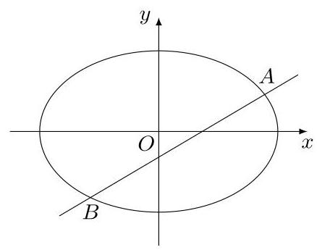
01971acb-5f09-779e-b96c-94904dd8cb8f_412_628_397_438_345_0.jpg

311. 2012·北京卷理·解答题·第19题
已知曲线 $C:\left(5−m\right)x^{2}+\left(m−2\right)y^{2}=8\left(m∈R\right)$ .
( 1 )若曲线 $C$ 是焦点在 $x$ 轴上的椭圆,求 $m$ 的取值范围；
- 设 $m=4$ ,曲线 $C$ 与 $y$ 轴的交点为 $A,B$ (点 $A$ 位于点 $B$ 的上方),直
线 $y=kx+4$ 与曲线 $C$ 交于不同的两点 $M,N$ ,直线 $y=1$ 与直线 $BM$
交于点 $G$ . 求证: $A,G,N$ 三点共线.

312. 2012·辽宁卷文·解答题·第20题
如图,动圆 $C_{1}:x^{2}+y^{2}=t^{2},1<t<3$ ,与椭圆 $C_{2}:\frac{x^{2}}{9}+y^{2}=1$ 相交于 $A$ , $B,C,D$ 四点,点 $A_{1},A_{2}$ 分别为 $C_{2}$ 的左,右顶点.
(1)当 $t$ 为何值时,矩形 $ABCD$ 的面积取得最大值？并求出其最大面积；
(2)求直线 $AA_{1}$ 与直线 $A_{2}B$ 交点 $M$ 的轨迹方程.
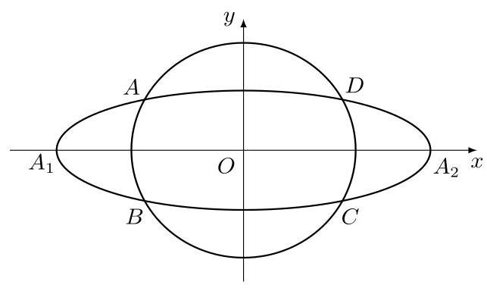
01971ac7-118c-7934-8a22-e5322b1c59ea_256_423_368_643_380_0.jpg

313. 2013·大纲卷理·单选题·第8题
椭圆 $C:\frac{x^{2}}{4}+\frac{y^{2}}{3}=1$ 的左、右顶点分别为 $A_{1}$ 、 $A_{2}$ ,点 $P$ 在 $C$ 上且直线 $PA_{2}$ 斜率的取值范围是 $\left[−2,−1\right]$ ,那么直线 $PA_{1}$ 斜率的取值范围是( )
A. $\left[\frac{1}{2},\frac{3}{4}\right]$ B. $\left[\frac{3}{8},\frac{3}{4}\right]$ C. $\left[\frac{1}{2},1\right]$ D. $\left[\frac{3}{4},1\right]$

314. 2013·全国卷 II 理·解答题·第20题
平面直角坐标系 $xOy$ 中,过椭圆 $M:\frac{x^{2}}{a^{2}}+\frac{y^{2}}{b^{2}}=1\left(a>b>0\right)$ 右焦点的直线 $x+y−\sqrt{3}=0$ 交 $M$ 于 $A,B$ 两点, $P$ 为 $AB$ 的中点,且 $OP$ 的斜率为 $\frac{1}{2}$ .
- 求 $M$ 的方程;
- $C,D$ 为 $M$ 上两点,若四边形 $ACBD$ 的对角线 $CD⊥AB$ ,求四边形 $ACBD$ 面积的最大值.

315. 2013·上海卷文·单选题·第18题
记椭圆 $\frac{x^{2}}{4}+\frac{ny^{2}}{4n+1}=1$ 围成的区域 (含边界) 为 $Ω_{n}\left(n=1,2,⋯\right)$ ,当点(x, y)分别在 $Ω_{1},Ω_{2},⋯$ 上时, $x+y$ 的最大值分别是 $M_{1},M_{2},⋯$ ,则 $\underset{n→∞}{}M_{n}=$ ( )
A. 0 B. $\frac{1}{4}$ C. 2 D. $2\sqrt{2}$

316. 2013·浙江卷理·解答题·第21题
如图,点 $P\left(0,−1\right)$ 是椭圆 $C_{1}:\frac{x^{2}}{a^{2}}+\frac{y^{2}}{b^{2}}=1\left(a>b>0\right)$ 的一个顶点, $C_{1}$ 的长轴是圆 $C_{2}:x^{2}+y^{2}=4$ 的直径. $l_{1},l_{2}$ 是过点 $P$ 且互相垂直的两条直线, 其中 $l_{1}$ 交圆 $C_{2}$ 于 $A,B$ 两点, $l_{2}$ 交椭圆 $C_{1}$ 于另一点 $D$ .
(1)求椭圆 $C_{1}$ 的方程；
(2)求 $△ABD$ 面积取最大值时直线 $l_{1}$ 的方程.
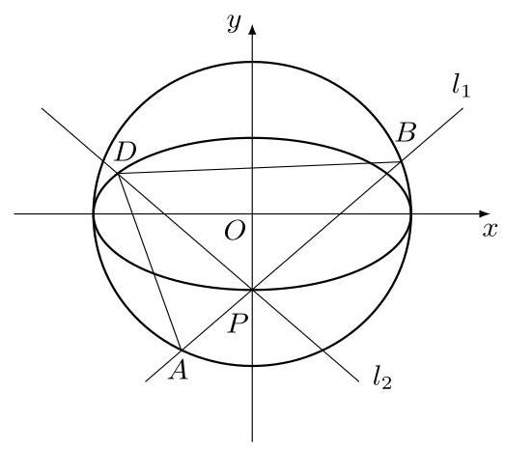
01971abc-21b8-7c20-9c5c-3e05922a9703_58_545_417_523_465_0.jpg

317. 2014·浙江卷理·解答题·第21题
如图,设椭圆 $C:\frac{x^{2}}{a^{2}}+\frac{y^{2}}{b^{2}}=1\left(a>b>0\right)$ ,动直线 $l$ 与椭圆 $C$ 只有一个公共点 $P$ ,且点 $P$ 在第一象限.
(1)已知直线 $l$ 的斜率为 $k$ ,用 $a,b,k$ 表示点 $P$ 的坐标；
- 若过原点 $O$ 的直线 $l_{1}$ 与 $l$ 垂直,证明: 点 $P$ 到直线 $l_{1}$ 的距离的最大值为 $a−b$ .
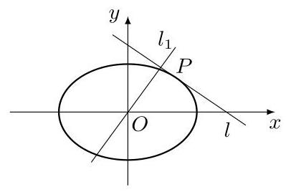
01971abc-21b8-7c20-9c5c-3e05922a9703_280_669_398_399_268_0.jpg

318. 2015·浙江卷理·解答题·第19题
已知椭圆 $\frac{x^{2}}{2}+y^{2}=1$ 上两个不同的点 $A,B$ 关于直线 $y=mx+\frac{1}{2}$ 对称.
(1)求实数 $m$ 的取值范围；
(2)求 $△AOB$ 面积的最大值( $O$ 为坐标原点).
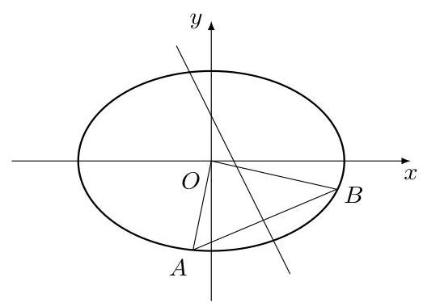
01971abc-21b8-7c20-9c5c-3e05922a9703_466_545_338_523_380_0.jpg

319. 2016·全国卷 II 理·解答题·第20题
已知椭圆 $E:\frac{x^{2}}{t}+\frac{y^{2}}{3}=1$ 的焦点在 $x$ 轴上, $A$ 是 $E$ 的左顶点,斜率为 $k$ $\left(k>0\right)$ 的直线交 $E$ 于 $A,M$ 两点,点 $N$ 在 $E$ 上, $MA⊥NA$ .
( 1 )当 $t=4$ , $\left|AM\right|=\left|AN\right|$ 时,求三角形 $AMN$ 的面积；
( 2 )当 $2\left|AM\right|=\left|AN\right|$ 时,求 $k$ 的取值范围.

320. 2017·全国卷 I 文·单选题·第12题
设 $A,B$ 是椭圆 $C:\frac{x^{2}}{3}+\frac{y^{2}}{m}=1$ 长轴的两个端点,若 $C$ 上存在点 $M$ 满足 $∠AMB={120}^{∘}$ ,则 $m$ 的取值范围是 ( )
A. $\left(0,1]∪[9,+∞\right)$ B. $\left(0,\sqrt{3}]∪[9,+∞\right)$ C. $\left(0,1]∪[4,+∞\right)$ D. $\left(0,\sqrt{3}]∪[4,+∞\right)$

321. 2017·上海卷·单选题·第16题
在平面直角坐标系 $xOy$ 中,已知椭圆 $C_{1}:\frac{x^{2}}{36}+\frac{y^{2}}{4}=1$ 和 $C_{2}:x^{2}+\frac{y^{2}}{9}=1$ . $P$ 为 $C_{1}$ 上的动点, $Q$ 为 $C_{2}$ 上的动点, $w$ 是 $\vec{OP}⋅\vec{OQ}$ 的最大值. 记 $Ω=\left\{\left(P,Q\right)∣P\text{在}C_{1}\text{上,}Q\text{在}C_{2}\text{上,且}\vec{OP}⋅\vec{OQ}=w\right\}$ ,则 $Ω$ 中 ( )
A. 元素个数为 2 B. 元素个数为 4 C. 元素个数为 8 D. 含有无穷个元素

322. 2020·新高考 II·解答题·第21题
已知椭圆 $C:\frac{x^{2}}{a^{2}}+\frac{y^{2}}{b^{2}}=1\left(a>b>0\right)$ 过点 $M\left(2,3\right)$ ,点 $A$ 为其左顶点,且 $AM$ 的斜率为 $\frac{1}{2}$ .
- 求 $C$ 方程;
(2)点 $N$ 为椭圆上任意一点,求 $△AMN$ 的面积的最大值.

323. 2021·北京卷·解答题·第20题
已知椭圆 $E:\frac{x^{2}}{a^{2}}+\frac{y^{2}}{b^{2}}=1\left(a>b>0\right)$ 的一个顶点为 $A\left(0,−2\right)$ ,以椭圆 $E$ 的四个顶点为顶点的四边形面积为 $4\sqrt{5}$ .
(1)求椭圆 $E$ 的方程；
(2)过点 $P\left(0,−3\right)$ 作斜率为 $k$ 的直线与椭圆 $E$ 交于不同的两点 $B,C$ ,直线 $AB,AC$ 分别与直线 $y=−3$ 交于点 $M,N$ ,当 $\left|PM\right|+\left|PN\right|≤15$ 时, 求 $k$ 的取值范围.

324. 2021·全国卷Ⅰ文·单选题·第11题
设 $B$ 是椭圆 $C:\frac{x^{2}}{5}+y^{2}=1$ 的上顶点,点 $P$ 在 $C$ 上,则 $\left|PB\right|$ 的最大值 ( )
A. $\frac{5}{2}$ B. $\sqrt{6}$ C. $\sqrt{5}$ D. 2

325. 2021·新高考 I·单选题·第5题
已知 $F_{1},F_{2}$ 是椭圆 $C:\frac{x^{2}}{9}+\frac{y^{2}}{4}=1$ 的两个焦点,点 $M$ 在 $C$ 上,则 $\left|MF_{1}\right|⋅\left|MF_{2}\right|$ 的最大值为 ( )
A. 13 B. 12 C. 9 D. 6

326. 2022·上海卷·解答题·第20题
设椭圆 $Γ:\frac{x^{2}}{a^{2}}+\frac{y^{2}}{b^{2}}=1\left(a>b>0\right),F_{1}\left(−\sqrt{2},0\right),F_{2}\left(\sqrt{2},0\right)$ 为 $Γ$ 的焦点, $A$ 为 $Γ$ 的下顶点, $M$ 为直线 $l:x+y−4\sqrt{2}=0$ 上一点.
( 1 )若 $a=2$ ,且 $AM$ 的中点在 $x$ 轴上,求点 $M$ 的坐标；
(2)若直线 $l$ 与 $y$ 轴的交点为 $B$ ,直线 $AM$ 经过点 $F_{2}$ ,且在 $△ABM$ 中有
一内角的余弦值为 $\frac{3}{5}$ ,求 $b$ 的值;
- 若 $Γ$ 上一点 $P$ 到 $l$ 的距离为 $d$ ,且 $\left|PF_{1}\right|+\left|PF_{2}\right|+d=6$ ,求 $d$ 的最小值.

327. 2022·浙江卷·解答题·第21题
如图,已知椭圆 $\frac{x^{2}}{12}+y^{2}=1$ . 设 $A,B$ 是椭圆上异于 $P\left(0,1\right)$ 的两点,且点 $Q\left(0,\frac{1}{2}\right)$ 在线段 $AB$ 上,直线 $PA,PB$ 分别交直线 $y=−\frac{1}{2}x+3$ 于 $C$ , $D$ 两点.
( 1 )求点 $P$ 到椭圆上点的距离的最大值；
( 2 )求 $\left|CD\right|$ 的最小值.
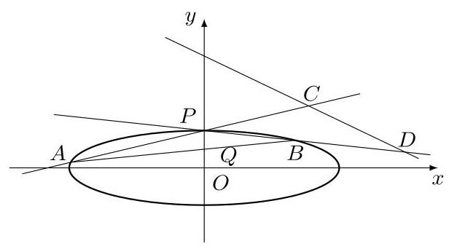
01971ab5-5085-7aa9-82b4-987e8e7ce310_34_452_435_616_342_0.jpg

直线与圆锥曲线的位置关系（58 题）
328. 2002·北京卷文·解答题·第21题
已知某椭圆的焦点是 $F_{1}\left(−4,0\right),F_{2}\left(4,0\right)$ ,过点 $F_{2}$ ,并垂直于 $x$ 轴的直线与椭圆的一个交点为 $B$ ,且 $\left|F_{1}B\right|+\left|F_{2}B\right|=10$ . 椭圆上不同的两点 $A\left(x_{1},y_{1}\right),C\left(x_{2},y_{2}\right)$ 满足条件: $\left|F_{2}A\right|,\left|F_{2}B\right|,\left|F_{2}C\right|$ 成等差数列.
(1)求该椭圆的方程；
(2)求弦 $AC$ 中点的横坐标.

329. 2004·北京卷理·填空题·第14题
若直线 $mx+ny−3=0$ 与圆 $x^{2}+y^{2}=3$ 没有公共点,则 $m,n$ 满足的关系式为_____；以(m, n)为点 $P$ 的坐标,过点 $P$ 的一条直线与椭圆 $\frac{x^{2}}{7}+\frac{y^{2}}{3}=1$ 的公共点有_____个.

330. 2004·北京卷文·填空题·第14题
若直线 $mx+ny−3=0$ 与圆 $x^{2}+y^{2}=3$ 没有公共点,则 $m,n$ 满足的关系式为_____；以(m, n)为点 $P$ 的坐标,过点 $P$ 的一条直线与椭圆 $\frac{x^{2}}{7}+\frac{y^{2}}{3}=1$ 的公共点有_____个.

331. 2004·辽宁卷·单选题·第7题
椭圆 $\frac{x^{2}}{4}+y^{2}=1$ 的两个焦点为 $F_{1}\text{、}F_{2}$ ,过 $F_{1}$ 作垂直于 $x$ 轴的直线与椭圆相交,一个交点为 $P$ ,则 $\left|\vec{PF_{2}}\right|=$ ( )
A. $\frac{\sqrt{3}}{2}$ B. $\sqrt{3}$ C. $\frac{7}{2}$ D. 4

332. 2004·全国卷I文·单选题·第7题
椭圆 $\frac{x^{2}}{4}+y^{2}=1$ 的两个焦点为 $F_{1}\text{、}F_{2}$ ,过 $F_{1}$ 作垂直于 $x$ 轴的直线与椭圆相交,一个交点为 $P$ ,则 $\left|\vec{PF_{2}}\right|=$ ( )
A. $\frac{\sqrt{3}}{2}$ B. $\sqrt{3}$ C. $\frac{7}{2}$ D. 4

333. 2006·北京卷文·解答题·第19题
椭圆 $C:\frac{x^{2}}{a^{2}}+\frac{y^{2}}{b^{2}}=1\left(a>b>0\right)$ 的两个焦点为 $F_{1},F_{2}$ ,点 $P$ 在椭圆 $C$ 上,且 $PF_{1}⊥F_{1}F_{2},\left|PF_{1}\right|=\frac{4}{3},\left|PF_{2}\right|=\frac{14}{3}$ .
(1)求椭圆 $C$ 的方程；
- 若直线 $l$ 过圆 $x^{2}+y^{2}+4x−2y=0$ 的圆心 $M$ ,交椭圆 $C$ 于 $A,B$ 两点,且 $A\text{、}B$ 关于点 $M$ 对称,求直线 $l$ 的方程.

334. 2006·江西卷文·解答题·第21题
如图,椭圆 $Q:\frac{x^{2}}{a^{2}}+\frac{y^{2}}{b^{2}}=1\left(a>b>0\right)$ 的右焦点为 $F\left(c,0\right)$ ,过点 $F$ 的一动直线 $m$ 绕点 $F$ 转动,并且交椭圆于 $A\text{、}B$ 两点, $P$ 为线段 $AB$ 的中点.
- 求点 $P$ 的轨迹 $H$ 的方程;
- 在 $Q$ 的方程中,令 $a^{2}=1+\text{cos}θ+\text{sin}θ,b^{2}=\text{sin}θ\left(0<θ≤\frac{π}{2}\right)$ ,设轨迹 $H$ 的最高点和最低点分别为 $M$ 和 $N$ . 当 $θ$ 为何值时, $△MN\overset{‾}{F}$ 为一个正三角形?
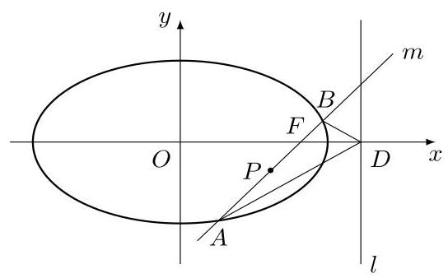
01971ad6-8460-7c12-b6e2-0b195c2953b9_418_524_458_544_338_0.jpg

335. 2006·天津卷理·解答题·第22题
如图,以椭圆 $\frac{x^{2}}{a^{2}}+\frac{y^{2}}{b^{2}}=1\left(a>b>0\right)$ 的中心 $O$ 为圆心,分别以 $a$ 和 $b$ 为半径作大圆和小圆. 过椭圆右焦点 $F\left(c,o\right)\left(c>b\right)$ 作垂直于 $x$ 轴的直线交大圆于第一象限内的点 $A$ . 连结 $OA$ 交小圆于点 $B$ . 设直线 $BF$ 是小圆的切线.
( 1 )证明 $c^{2}=ab$ ,并求直线 $BF$ 与 $y$ 轴的交点 $M$ 的坐标；
(2)设直线 $BF$ 交椭圆于 $P$ 、 $Q$ 两点,证明: $\vec{OP}⋅\vec{OQ}=\frac{1}{2}b^{2}$ .
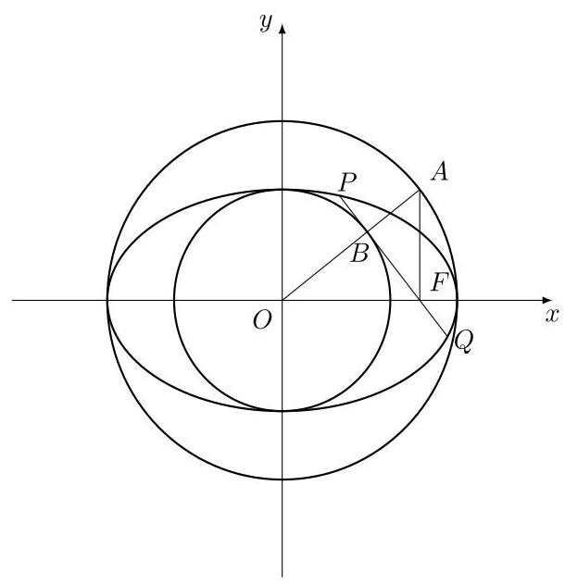
01971ad3-4e03-786a-a562-4c48c937e45c_11_373_470_610_632_0.jpg

336. 2007·重庆卷文·单选题·第12题
已知以 $F_{1}\left(−2,0\right),F_{2}\left(2,0\right)$ 为焦点的椭圆与直线 $x+\sqrt{3}y+4=0$ 有且仅有一个交点, 则椭圆的长轴长为 ( )
A. $3\sqrt{2}$ B. $2\sqrt{6}$ C. $2\sqrt{7}$ D. $4\sqrt{2}$

337. 2007·广东卷理·解答题·第18题
在平面直角坐标系 $xOy$ 中,已知圆心在第二象限,半径为 $2\sqrt{2}$ 的圆 $C$ 与直线 $y=x$ 相切于坐标原点 $O$ . 椭圆 $\frac{x^{2}}{a^{2}}+\frac{y^{2}}{9}=1$ 与圆 $C$ 的一个交点到椭圆两点的距离之和为 10 .
(1)求圆 $C$ 的方程；
(2)试探求 $C$ 上是否存在异于原点的点 $Q$ ,使 $Q$ 到椭圆右焦点 $F$ 的距离等于线段 $OF$ 的长. 若存在,请求出点 $Q$ 的坐标; 若不存在,请说明理由.

338. 2007·广东卷文·解答题·第19题
在平面直角坐标系 $xOy$ 中,已知圆心在第二象限,半径为 $2\sqrt{2}$ 的圆 $C$ 与直线 $y=x$ 相切于坐标原点 $O$ . 椭圆 $\frac{x^{2}}{a^{2}}+\frac{y^{2}}{9}=1$ 与圆 $C$ 的一个交点到椭圆两点的距离之和为 10 .
(1)求圆 $C$ 的方程；
(2)试探求 $C$ 上是否存在异于原点的点 $Q$ ,使 $Q$ 到椭圆右焦点 $F$ 的距离等于线段 $OF$ 的长. 若存在,请求出点 $Q$ 的坐标; 若不存在,请说明理由.

339. 2007·天津卷文·解答题·第22题
设椭圆 $\frac{x^{2}}{a^{2}}+\frac{y^{2}}{b^{2}}=1\left(a>b>0\right)$ 的左、右焦点分别为 $F_{1},F_{2},A$ 是椭圆上的一点, $AF_{2}⊥F_{1}F_{2}$ ,原点 $O$ 到直线 $AF_{1}$ 的距离为 $\frac{1}{3}\left|OF_{1}\right|$ .
- 证明 $a=\sqrt{2}b$ ;
( 2 )求 $t∈\left(0,b\right)$ 使得下述命题成立:设圆 $x^{2}+y^{2}=t^{2}$ 上任意点 $M\left(x_{0},y_{0}\right)$ 处的切线交椭圆于 $Q_{1},Q_{2}$ 两点,则 $OQ_{1}⊥OQ_{2}$ .

340. 2008·安徽卷理·解答题·第22题
设椭圆 $C:\frac{x^{2}}{a^{2}}+\frac{y^{2}}{b^{2}}=1\left(a>b>0\right)$ 过点 $M\left(\sqrt{2},1\right)$ ,且左焦点为 $F_{1}\left(−\sqrt{2},0\right)$ .
(1)求椭圆 $C$ 的方程；
(2)当过点 $P\left(4,1\right)$ 的动直线 $l$ 与椭圆 $C$ 相交与两不同点 $A,B$ 时,在线段
$AB$ 上取点 $Q$ ,满足 $\left|\vec{AP}\right|⋅\left|\vec{QB}\right|=\left|\vec{AQ}\right|⋅\left|\vec{PB}\right|$ ,证明: 点 $Q$ 总在某定直线上.

341. 2008·浙江卷理·填空题·第12题
已知 $F_{1}\text{、}F_{2}$ 为椭圆 $\frac{x^{2}}{25}+\frac{y^{2}}{9}=1$ 的两个焦点,过 $F_{1}$ 的直线交椭圆于 $A$ 、 $B$ 两点. 若 $\left|F_{2}A\right|+\left|F_{2}B\right|=12$ ,则 $\left|AB\right|=$ _____.

342. 2008·浙江卷文·填空题·第13题
已知 $F_{1}\text{、}F_{2}$ 为椭圆 $\frac{x^{2}}{25}+\frac{y^{2}}{9}=1$ 的两个焦点,过 $F_{1}$ 的直线交椭圆于 $A$ 、 $B$ 两点. 若 $\left|F_{2}A\right|+\left|F_{2}B\right|=12$ ,则 $\left|AB\right|=$ _____.

343. 2009·安徽卷理·解答题·第20题
点 $P\left(x_{0},y_{0}\right)$ 在椭圆 $\frac{x^{2}}{a^{2}}+\frac{y^{2}}{b^{2}}=1\left(a>b>0\right)$ 上, $x_{0}=a\text{cos}β,y_{0}=b\text{sin}β$ , $0<β<\frac{π}{2}$ . 直线 $l_{2}$ 与直线 $l_{1}:\frac{x_{0}}{a^{2}}x+\frac{y_{0}}{b^{2}}y=1$ 垂直, $O$ 为坐标原点,直线
$OP$ 的倾斜角为 $α$ ,直线 $l_{2}$ 的倾斜角为 $γ$ .
(1)证明:点 $P$ 是椭圆 $\frac{x^{2}}{a^{2}}+\frac{y^{2}}{b^{2}}=1$ 与直线 $l_{1}$ 的唯一交点；
( 2 )证明: $\text{tan}α,\text{tan}β,\text{tan}γ$ 构成等比数列.

344. 2009·江西卷文·解答题·第22题
如图,已知圆 $G:{\left(x−2\right)}^{2}+y^{2}=r^{2}$ 是椭圆 $\frac{x^{2}}{16}+y^{2}=1$ 的内接 $△ABC$ 的内切圆,其中 $A$ 为椭圆的左顶点.
- 求圆 $G$ 的半径 $r$ ；
(2)过点 $M\left(0,1\right)$ 作圆 $G$ 的两条切线交椭圆于 $E,F$ 两点,证明:直线
$EF$ 与圆 $G$ 相切.
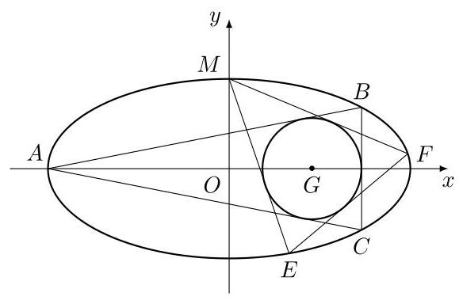
01971acb-5f09-779e-b96c-94904dd8cb8f_101_404_408_579_379_0.jpg

345. 2010·福建卷理·解答题·第17题
已知中心在坐标原点 $O$ 的椭圆 $C$ 经过点 $A\left(2,3\right)$ ,且点 $F\left(2,0\right)$ 为其右焦点.
(1)求椭圆 $C$ 的方程；
(2)是否存在平行于 $OA$ 的直线 $l$ ,使得直线 $l$ 与椭圆 $C$ 有公共点,且直线
$OA$ 与 $l$ 的距离等于 4? 若存在,求出直线 $l$ 的方程; 若不存在,请说明理由.

346. 2010·辽宁卷文·解答题·第20题
设 $F_{1},F_{2}$ 分别为椭圆 $C:\frac{x^{2}}{a^{2}}+\frac{y^{2}}{b^{2}}=1\left(a>b>0\right)$ 的左、右焦点,过 $F_{2}$ 的直线 $l$ 与椭圆 $C$ 相交于 $A,B$ 两点,直线 $l$ 的倾斜角为 ${60}^{∘},F_{1}$ 到直线 $l$ 的距离为 $2\sqrt{3}$ .
(1)求椭圆 $C$ 的焦距；
(2)如果 $\vec{AF_{2}}=2\vec{F_{2}B}$ ,求椭圆 $C$ 的方程.

347. 2010·全国卷文·解答题·第20题
设 $F_{1},F_{2}$ 分别是椭圆 $E:x^{2}+\frac{y^{2}}{b^{2}}=1\left(0<b<1\right)$ 的左、右焦点,过 $F_{1}$ 的直线 $l$ 与 $E$ 相交于 $A$ 、 $B$ 两点,且 $\left|AF_{2}\right|,\left|AB\right|,\left|BF_{2}\right|$ 成等差数列.
- 求 $\left|AB\right|$ ;
(2)若直线 $l$ 的斜率为 1,求 $b$ 的值.

348. 2010·陕西卷理·解答题·第22题
如图,椭圆 $C:\frac{x^{2}}{a^{2}}+\frac{y^{2}}{b^{2}}=1$ 的顶点为 $A_{1},A_{2},B_{1},B_{2}$ ,焦点为 $F_{1},F_{2}$ , $\left|A_{1}B_{1}\right|=\sqrt{7},S_{▫A_{1}B_{1}A_{2}B_{2}}=2S_{▫B_{1}F_{1}B_{2}F_{2}}.$
(1)求椭圆 $C$ 的方程；
(2)设 $n$ 是过原点的直线, $l$ 是与 $n$ 垂直相交于 $P$ 点、与椭圆相交于 $A,B$ 两点的直线, $\left|\vec{OP}\right|=1$ . 是否存在上述直线 $l$ 使 $\vec{AP}⋅\vec{PB}=1$ 成立? 若存在,求出直线 $l$ 的方程; 若不存在,请说明理由.
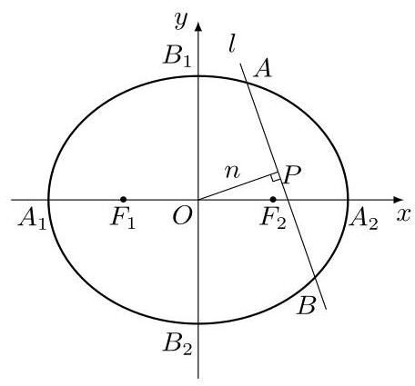
01971acb-5f09-779e-b96c-94904dd8cb8f_364_609_460_456_425_0.jpg

349. 2010·陕西卷文·解答题·第20题
如图,椭圆 $C:\frac{x^{2}}{a^{2}}+\frac{y^{2}}{b^{2}}=1$ 的顶点为 $A_{1},A_{2},B_{1},B_{2}$ ,焦点为 $F_{1},F_{2}$ , $\left|A_{1}B_{1}\right|=\sqrt{7},S_{▫A_{1}B_{1}A_{2}B_{2}}=2S_{▫B_{1}F_{1}B_{2}F_{2}}.$
(1)求椭圆 $C$ 的方程；
(2)设 $n$ 是过原点的直线, $l$ 是与 $n$ 垂直相交于 $P$ 点、与椭圆相交于 $A,B$ 两点的直线, $\left|\vec{OP}\right|=1$ . 是否存在上述直线 $l$ 使 $\vec{AP}⋅\vec{PB}=1$ 成立? 若存在,求出直线 $l$ 的方程; 若不存在,请说明理由.
01971acb-5f09-779e-b96c-94904dd8cb8f_370_609_460_456_425_0.jpg

350. 2010·上海卷理·解答题·第23题
已知椭圆 $Γ$ 的方程为 $\frac{x^{2}}{a^{2}}+\frac{y^{2}}{b^{2}}=1\left(a>b>0\right)$ ,点 $P$ 的坐标为(-a, b).
( 1 )若直角坐标平面上的点 $M\text{、}A\left(0,−b\right)\text{、}B\left(a,0\right)$ 满足 $\vec{PM}=$ $\frac{1}{2}\left(\vec{PA}+\vec{PB}\right)$ ,求点 $M$ 的坐标;
(2)设直线 $l_{1}:y=k_{1}x+p$ 交椭圆 $Γ$ 于 $C\text{、}D$ 两点,交直线 $l_{2}:y=k_{2}x$ 于点 $E$ . 若 $k_{1}⋅k_{2}=−\frac{b^{2}}{a^{2}}$ ,证明: $E$ 为 $CD$ 的中点;
- 对于椭圆 $Γ$ 上的点 $Q\left(a\text{cos}θ,b\text{sin}θ\right)\left(0<θ<π\right)$ ,如果椭圆 $Γ$ 上存在不同的两点 $P_{1}\text{、}P_{2}$ 使 $\vec{PP_{1}}+\vec{PP_{2}}=\vec{PQ}$ ,写出求作点 $P_{1}\text{、}P_{2}$ 的步骤,并求出使 $P_{1}\text{、}P_{2}$ 存在的 $θ$ 满足的条件.

351. 2010·上海卷文·解答题·第23题
已知椭圆 $Γ$ 的方程为 $\frac{x^{2}}{a^{2}}+\frac{y^{2}}{b^{2}}=1\left(a>b>0\right),A\left(0,b\right)\text{、}B\left(0,−b\right)$ 和 $Q\left(a,0\right)$ 为 $Γ$ 的三个顶点.
( 1 )若点 $M$ 满足 $\vec{AM}=\frac{1}{2}\left(\vec{AQ}+\vec{AB}\right)$ ,求点 $M$ 的坐标；
(2)设直线 $l_{1}:y=k_{1}x+p$ 交椭圆 $Γ$ 于 $C\text{、}D$ 两点,交直线 $l_{2}:y=k_{2}x$ 于点 $E$ . 若 $k_{1}⋅k_{2}=−\frac{b^{2}}{a^{2}}$ ,证明: $E$ 为 $CD$ 的中点;
- 设点 $P$ 在椭圆 $Γ$ 内且不在 $x$ 轴上,如何作过 $PQ$ 中点 $F$ 的直线 $l$ ,使得 $l$ 与椭圆 $Γ$ 两个交点 $P_{1}\text{、}P_{2}$ 满足 $\vec{PP_{1}}+\vec{PP_{2}}=\vec{PQ}$ ? 令 $a=10,b=5$ , 点 $P$ 的坐标是(-8, - 1). 若椭圆 $Γ$ 上的点 $P_{1}\text{、}P_{2}$ 满足 $\vec{PP_{1}}+\vec{PP_{2}}=\vec{PQ}$ , 求点 $P_{1}\text{、}P_{2}$ 的坐标.

352. 2011·安徽卷文·解答题·第17题
设直线 $l_{1}:y=k_{1}x+1,l_{2}:y=k_{2}x−1$ ,其中实数 $k_{1},k_{2}$ 满足 $k_{1}k_{2}+2=0$ .
- 证明 $l_{1}$ 与 $l_{2}$ 相交;
( 2 )证明 $l_{1}$ 与 $l_{2}$ 的交点在椭圆 $2x^{2}+y^{2}=1$ 上.

353. 2011·大纲卷理·解答题·第21题
已知 $O$ 为坐标原点, $F$ 为椭圆 $C:x^{2}+\frac{y^{2}}{2}=1$ 在 $y$ 轴正半轴上的焦点,过 $F$ 且斜率为 $−\sqrt{2}$ 的直线 $l$ 与 $C$ 交于 $A,B$ 两点,点 $P$ 满足 $\vec{OA}+\vec{OB}+\vec{OP}=0.$
- 证明: 点 $P$ 在 $C$ 上;
(2)设点 $P$ 关于点 $O$ 的对称点为 $Q$ ,证明: $A,P,B,Q$ 四点在同一圆上.
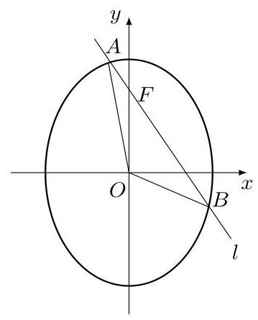
01971acb-5f09-779e-b96c-94904dd8cb8f_460_709_410_359_445_0.jpg

354. 2011·大纲卷文·解答题·第22题
已知 $O$ 为坐标原点, $F$ 为椭圆 $C:x^{2}+\frac{y^{2}}{2}=1$ 在 $y$ 轴正半轴上的焦点,过 $F$ 且斜率为 $−\sqrt{2}$ 的直线 $l$ 与 $C$ 交于 $A,B$ 两点,点 $P$ 满足 $\vec{OA}+\vec{OB}+\vec{OP}=0.$
- 证明: 点 $P$ 在 $C$ 上;
(2)设点 $P$ 关于点 $O$ 的对称点为 $Q$ ,证明: $A,P,B,Q$ 四点在同一圆上.
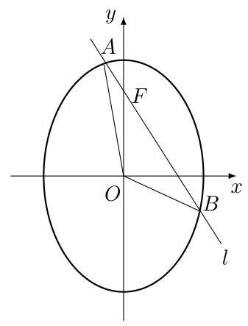
01971acb-5f09-779e-b96c-94904dd8cb8f_467_648_415_337_443_0.jpg

355. 2011·江苏卷·填空题·第18题
如图,在平面直角坐标系 $xOy$ 中, $M,N$ 分别是椭圆 $\frac{x^{2}}{4}+\frac{y^{2}}{2}=1$ 的顶点, 过坐标原点的直线交椭圆于 $P,A$ 两点,其中点 $P$ 在第一象限,过 $P$ 作 $x$ 轴的垂线,垂足为 $C$ ,连接 $AC$ ,并延长交椭圆于点 $B$ ,设直线 $PA$ 的斜率为 $k$ .
(1)当直线 $PA$ 平分线段 $MN$ 时,求 $k$ 的值；
- 当 $k=2$ 时,求点 $P$ 到直线 $AB$ 的距离 $d$ ;
- 对任意 $k>0$ ,求证: $PA⊥PB$ .
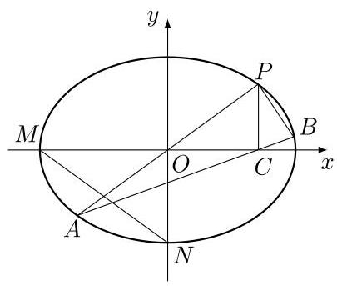
01971ac7-118c-7934-8a22-e5322b1c59ea_20_576_1571_405_343_0.jpg

356. 2011·江苏卷·填空题·第23题
在平面直角坐标系 $xOy$ 中,求过椭圆 $\left\{\begin{matrix}x=5\text{cos}φ, \\ y=3\text{sin}φ,\end{matrix}\text{ (}φ\right.$ 为参数) 的右焦点,且与直线 $\left\{\begin{matrix}x=4−2t, \\ y=3−t,\end{matrix}\right.$ ( $t$ 为参数) 平行的直线的普通方程.

357. 2011·江西卷理·填空题·第14题
若椭圆 $\frac{x^{2}}{a^{2}}+\frac{y^{2}}{b^{2}}=1$ 的焦点在 $x$ 轴上,过点 $\left(1,\frac{1}{2}\right)$ 作圆 $x^{2}+y^{2}=1$ 的切线,切点分别为 $A,B$ ,直线 $AB$ 恰好经过椭圆的右焦点和上顶点,则椭圆方程是_____.

358. 2012·安徽卷理·解答题·第20题
如图,点 $F_{1}\left(−c,0\right),F_{2}\left(c,0\right)$ 分别是椭圆 $C:\frac{x^{2}}{a^{2}}+\frac{y^{2}}{b^{2}}=1\left(a>b>0\right)$ 的左、右焦点,过点 $F_{1}$ 作 $x$ 轴的垂线交椭圆 $C$ 的上半部分于点 $P$ ,过点 $F_{2}$ 作直线 $PF_{2}$ 的垂线交直线 $x=\frac{a^{2}}{c}$ 于点 $Q$ .
( 1 )如果点 $Q$ 的坐标是(4,4),求此时椭圆 $C$ 的方程；
(2)证明:直线 $PQ$ 与椭圆 $C$ 只有一个交点.
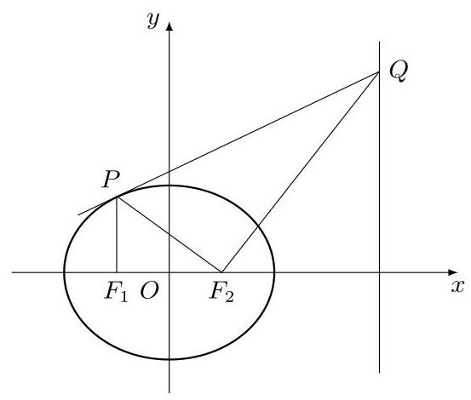
01971ac7-118c-7934-8a22-e5322b1c59ea_136_515_421_553_470_0.jpg

359. 2013·安徽卷理·解答题·第18题
设椭圆 $E:\frac{x^{2}}{a^{2}}+\frac{y^{2}}{1−a^{2}}=1$ 的焦点在 $x$ 轴上.
(1)若椭圆 $E$ 的焦距为 1,求椭圆 $E$ 的方程；
(2)设 $F_{1},F_{2}$ 分别是椭圆 $E$ 的左、右焦点, $P$ 为椭圆 $E$ 上第一象限内的点,直线 $F_{2}P$ 交 $y$ 轴于点 $Q$ ,并且 $F_{1}P⊥F_{1}Q$ ,证明: 当 $a$ 变化时,点 $P$ 在某定直线上.

360. 2013·安徽卷文·解答题·第21题
已知椭圆 $C:\frac{x^{2}}{a^{2}}+\frac{y^{2}}{b^{2}}=1\left(a>b>0\right)$ 的焦距为 4,且过点 $P\left(\sqrt{2},\sqrt{3}\right)$ .
(1)求椭圆 $C$ 的方程；
- 设 $Q\left(x_{0},y_{0}\right)\left(x_{0}y_{0}≠0\right)$ 为椭圆 $C$ 上一点,过点 $Q$ 作 $x$ 轴的垂线,垂
足为 $E$ . 取点 $A\left(0,2\sqrt{2}\right)$ ,连接 $AE$ . 过点 $A$ 作 $AE$ 的垂线交 $x$ 轴于点 $D$ .
点 $G$ 是点 $D$ 关于 $y$ 轴的对称点,作直线 $QG$ ,问这样作出的直线 $QG$ 是
否与椭圆 $C$ 一定有唯一的公共点? 并说明理由.

361. 2013·北京卷文·解答题·第19题
直线 $y=kx+m\left(m≠0\right)$ 与椭圆 $W:\frac{x^{2}}{4}+y^{2}=1$ 相交于 $A,C$ 两点, $O$ 是坐标原点.
- 当点 $B$ 的坐标为(0,1),且四边形 $OABC$ 为菱形时,求 $AC$ 的长;
- 当点 $B$ 在 $W$ 上且不是 $W$ 的顶点时,证明: 四边形 $OABC$ 不可能为菱形.

362. 2013·大纲卷文·单选题·第8题
已知 $F_{1}\left(−1,0\right),F_{2}\left(1,0\right)$ 是椭圆 $C$ 的两个焦点,过 $F_{2}$ 且垂直于 $x$ 轴的直线交 $C$ 于 $A\text{、}B$ 两点,且 $\left|AB\right|=3$ ,则 $C$ 的方程为 ( )
A. $\frac{x^{2}}{2}+y^{2}=1$ B. $\frac{x^{2}}{3}+\frac{y^{2}}{2}=1$ C. $\frac{x^{2}}{4}+\frac{y^{2}}{3}=1$ D. $\frac{x^{2}}{5}+\frac{y^{2}}{4}=1$

363. 2013·湖南卷理·填空题·第9题
在平面直角坐标系 $xOy$ 中,若直线 $l:\left\{\begin{matrix}x=t, \\ y=t−a,\end{matrix}\text{ (}t\right.$ 为参数) 过椭圆 $C:\left\{\begin{matrix}x=3\text{cos}φ, \\ y=2\text{sin}φ,\end{matrix}\text{ (}φ\right.$ 为参数) 的右顶点,则常数 $a$ 的值为_____.

364. 2013·湖南卷文·解答题·第20题
已知 $F_{1},F_{2}$ 分别是椭圆 $E:\frac{x^{2}}{5}+y^{2}=1$ 的左、右焦点, $F_{1},F_{2}$ 关于直线 $x+y−2=0$ 的对称点是圆 $\check{C}$ 的一条直径的两个端点.
(1)求圆 $C$ 的方程；
(2)设过点 $F_{2}$ 的直线 $l$ 被椭圆 $E$ 和圆 $C$ 所截得的弦长分别为 $a,b$ . 当 $ab$ 最大时,求直线 $l$ 的方程.

365. 2013·全国卷 I 理·单选题·第10题
已知椭圆 $E:\frac{x^{2}}{a^{2}}+\frac{y^{2}}{b^{2}}=1\left(a>b>0\right)$ 的右焦点为 $F\left(3,0\right)$ ,过点 $F$ 的直线交 $E$ 于 $A,B$ 两点. 若 $AB$ 的中点坐标为(1, - 1),则 $E$ 的方程为( )
A. $\frac{x^{2}}{45}+\frac{y^{2}}{36}=1$ B. $\frac{x^{2}}{36}+\frac{y^{2}}{27}=1$ C. $\frac{x^{2}}{27}+\frac{y^{2}}{18}=1$ D. $\frac{x^{2}}{18}+\frac{y^{2}}{9}=1$

366. 2014·安徽卷理·填空题·第14题
设 $F_{1},F_{2}$ 分别是椭圆 $E:x^{2}+\frac{y^{2}}{b^{2}}=1\left(0<b<1\right)$ 的左、右焦点,过点 $F_{1}$ 的直线交椭圆 $E$ 于 $A,B$ 两点,若 $\left|AF_{1}\right|=3\left|BF_{1}\right|,AF_{2}⊥x$ 轴,则椭圆 $E$ 的方程为_____.

367. 2016·北京卷文·填空题·第21题
四选二.
【A】如图,在 $△ABC$ 中, $∠ABC={90}^{∘},BD⊥AC,D$ 为垂足, $E$ 是 $BC$ 中点. 求证: $∠EDC=∠ABD$ .
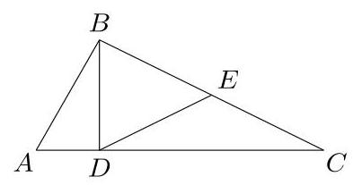
01971abc-21b8-7c20-9c5c-3e05922a9703_490_675_332_393_207_0.jpg
【B】已知矩阵 $A=\left[\begin{matrix}1 & 2 \\ 0 & −2\end{matrix}\right]$ ,矩阵 $B$ 的逆矩阵 $B^{−1}=\left[\begin{matrix}1 & −\frac{1}{2} \\ 0 & 2\end{matrix}\right]$ ,求矩阵 $AB$ .
【C】在平面直角坐标系 $xOy$ 中,已知直线 $l$ 的参数方程为 $\left\{\begin{matrix}x=1+\frac{1}{2}t, \\ y=\frac{\sqrt{3}}{2}t,\end{matrix}\right.$ ( $t$ 为参数),椭圆 $C$ 的参数方程为 $\left\{\begin{matrix}x=\text{cos}θ, \\ y=2\text{sin}θ,\end{matrix}\text{(}θ\right.$ 为参数). 设直线 $l$ 与椭圆 $C$ 相交于 $A,B$ 两点,求线段 $AB$ 的长.
【D】设 $a>0,\left|x−1\right|<\frac{a}{3},\left|y−2\right|<\frac{a}{3}$ ,求证: $\left|2x+y−4\right|<a$ .

368. 2016·四川卷理·解答题·第20题
已知椭圆 $E:\frac{x^{2}}{a^{2}}+\frac{y^{2}}{b^{2}}=1\left(a>b>0\right)$ 的两个焦点与短轴的一个端点是直角三角形的 3 个顶点,直线 $l:y=−x+3$ 与椭圆 $E$ 有且只有一个公共点 $T$ .
(1)求椭圆 $E$ 的方程及点 $T$ 的坐标；
(2)设 $O$ 是坐标原点,直线 $l^{′}$ 平行于 $OT$ 与椭圆 $E$ 交于不同的两点 $A,B$ , 且与直线 $l$ 交于点 $P$ ,证明: 存在常数 $λ$ ,使得 ${\left|PT\right|}^{2}=λ\left|PA\right|⋅\left|PB\right|$ ,并求 $λ$ 的值.

369. 2016·四川卷文·解答题·第20题
已知椭圆 $E:\frac{x^{2}}{a^{2}}+\frac{y^{2}}{b^{2}}=1\left(a>b>0\right)$ 的一个焦点与短轴的两个端点是正三角形的三个顶点,点 $P\left(\sqrt{3},\frac{1}{2}\right)$ 在椭圆 $E$ 上.
(1)求椭圆 $E$ 的方程；
(2)设不过原点 $O$ 且斜率为 $\frac{1}{2}$ 的直线 $l$ 与椭圆 $E$ 交于不同的两点 $A,B$ ,线段 $AB$ 的中点为 $M$ ,直线 $OM$ 与椭圆 $E$ 交于 $C,D$ ,证明: $\left|MA\right|⋅\left|MB\right|=\left|MC\right|⋅\left|MD\right|$ .

370. 2017·上海卷·解答题·第20题
在平面直角坐标系 $xOy$ 中,已知椭圆 $Γ:\frac{x^{2}}{4}+y^{2}=1,A$ 为 $Γ$ 的上顶点, $P$ 为 $Γ$ 上异于上、下顶点的动点, $M$ 为 $x$ 轴正半轴上的动点.
(1)若 $P$ 在第一象限,且 $\left|OP\right|=\sqrt{2}$ ,求 $P$ 的坐标；
(2)设 $P\left(\frac{8}{5},\frac{3}{5}\right)$ ,若以 $A,P,M$ 为顶点的三角形是直角三角形,求 $M$ 的横坐标;
( 3 )若 $\left|MA\right|=\left|MP\right|$ ,直线 $AQ$ 与 $Γ$ 交于另一点 $C$ ,且 $\vec{AQ}=2\vec{AC}$ , $\vec{PQ}=4\vec{PM}$ ,求直线 $AQ$ 的方程.

371. 2018·江苏卷·解答题·第19题
设椭圆 $C:\frac{x^{2}}{2}+y^{2}=1$ 的右焦点为 $F$ ,过 $F$ 的直线 $l$ 与 $C$ 交于 $A,B$ 两
点,点 $M$ 的坐标为(2,0).
(1)当 $l$ 与 $x$ 轴垂直时,求直线 $AM$ 的方程；
(2)设 $O$ 为坐标原点,证明: $∠OMA=∠OMB$ .

372. 2018·全国卷 III 理·解答题·第20题
已知斜率为 $k$ 的直线 $l$ 与椭圆 $C:\frac{x^{2}}{4}+\frac{y^{2}}{3}=1$ 交于 $A,B$ 两点. 线段 $AB$ 的中点为 $M\left(1,m\right)\left(m>0\right)$ .
- 证明: $k<−\frac{1}{2}$ ;
- 设 $F$ 为 $C$ 的右焦点, $P$ 为 $C$ 上一点,且 $\vec{FP}+\vec{FA}+\vec{FB}=\vec{0}$ . 证明: $\left|\vec{FA}\right|,\left|\vec{FP}\right|,\left|\vec{FB}\right|$ 成等差数列,并求该数列的公差.

373. 2018·全国卷 III 文·解答题·第20题
已知斜率为 $k$ 的直线 $l$ 与椭圆 $C:\frac{x^{2}}{4}+\frac{y^{2}}{3}=1$ 交于 $A,B$ 两点. 线段 $AB$ 的中点为 $M\left(1,m\right)\left(m>0\right)$ .
- 证明: $k<−\frac{1}{2}$ ;
- 设 $F$ 为 $C$ 的右焦点, $P$ 为 $C$ 上一点,且 $\vec{FP}+\vec{FA}+\vec{FB}=\vec{0}$ . 证明: $2\left|\vec{FP}\right|=\left|\vec{FA}\right|+\left|\vec{FB}\right|.$

374. 2019·全国卷 I 理·单选题·第10题
已知椭圆 $C$ 的焦点为 $F_{1}\left(−1,0\right),F_{2}\left(1,0\right)$ ,过 $F_{2}$ 的直线与 $C$ 交于 $A,B$ 两点. 若 $\left|AF_{2}\right|=2\left|F_{2}B\right|,\left|AB\right|=\left|BF_{1}\right|$ ,则 $C$ 的方程为 ( )
A. $\frac{x^{2}}{2}+y^{2}=1$ B. $\frac{x^{2}}{3}+\frac{y^{2}}{2}=1$ C. $\frac{x^{2}}{4}+\frac{y^{2}}{3}=1$ D. $\frac{x^{2}}{5}+\frac{y^{2}}{4}=1$

375. 2019·全国卷 I 文·单选题·第12题
已知椭圆 $C$ 的焦点为 $F_{1}\left(−1,0\right),F_{2}\left(1,0\right)$ ,过 $F_{2}$ 的直线与 $C$ 交于 $A,B$ 两点. 若 $\left|AF_{2}\right|=2\left|F_{2}B\right|,\left|AB\right|=\left|BF_{1}\right|$ ,则 $C$ 的方程为 ( )
A. $\frac{x^{2}}{2}+y^{2}=1$ B. $\frac{x^{2}}{3}+\frac{y^{2}}{2}=1$ C. $\frac{x^{2}}{4}+\frac{y^{2}}{3}=1$ D. $\frac{x^{2}}{5}+\frac{y^{2}}{4}=1$

376. 2019·上海卷·解答题·第20题
已知椭圆 $\frac{x^{2}}{8}+\frac{y^{2}}{4}=1,F_{1},F_{2}$ 分别为左、右焦点,直线 $l$ 过 $F_{2}$ 交椭圆于
$A\text{、}B$ 两点.
( 1 )若直线 $l$ 垂直于 $x$ 轴,求 $\left|AB\right|$ ；
(2)当 $∠F_{1}AB={90}^{∘}$ 时,点 $A$ 在 $x$ 轴上方,求 $A,B$ 的坐标；
- 设直线 $AF_{1}$ 交 $y$ 轴于点 $M$ ,直线 $BF_{1}$ 交 $y$ 轴于点 $N$ ,是否存在直线
$l$ ,使得 $S_{△F_{1}AB}=S_{△F_{1}MN}$ ,若存在,求出直线 $l$ 的方程; 若不存在,请说明理由.

377. 2019·浙江卷·填空题·第15题
已知椭圆 $\frac{x^{2}}{9}+\frac{y^{2}}{5}=1$ 的左焦点为 $F$ ,点 $P$ 在椭圆上且在 $x$ 轴的上方,若线段 $PF$ 的中点在以原点 $O$ 为圆心, $\left|OF\right|$ 为半径的圆上,则直线 $PF$ 的斜率是_____.

378. 2020·北京卷·解答题·第20题
已知椭圆 $C:\frac{x^{2}}{a^{2}}+\frac{y^{2}}{b^{2}}=1$ 过点 $A\left(−2,−1\right)$ ,且 $a=2b$ .
(1)求椭圆 $C$ 的方程；
(2)过点 $B\left(−4,0\right)$ 的直线 $l$ 交椭圆 $C$ 于点 $M,N$ ,直线 $MA,NA$ 分别交直线 $x=−4$ 于点 $P,Q$ . 求 $\frac{\left|PB\right|}{\left|BQ\right|}$ 的值.

379. 2020·上海卷·单选题·第10题
已知椭圆 $Γ:\frac{x^{2}}{4}+\frac{y^{2}}{3}=1$ 的右焦点为 $F$ ,点 $P$ 位于第二象限且在 $Γ$ 上, 联结 $PF$ 并延长,交 $Γ$ 于点 $Q\left(x_{Q},y_{Q}\right)$ ,点 $Q^{′}\left(x_{Q^{′}},y_{Q^{′}}\right)$ 也在 $Γ$ 上,且 $y_{Q}+y_{Q^{′}}=0$ . 若 $FQ^{′}⊥FP$ ,则直线 $PQ$ 的方程为_____.

380. 2020·上海卷·解答题·第18题
已知椭圆 $\frac{x^{2}}{a^{2}}+\frac{y^{2}}{b^{2}}=1\left(a>b>0\right)$ 的一个顶点为 $A\left(0,−3\right)$ ,右焦点为 $F$ , 且 $\left|OA\right|=\left|OF\right|$ ,其中 $O$ 为原点.
- 求椭圆方程;
(2)已知点 $C$ 满足 $3\vec{OC}=\vec{OF}$ ,点 $B$ 在椭圆上( $B$ 异于椭圆的顶点),直
线 $AB$ 与以 $C$ 为圆心的圆相切于点 $P$ ,且 $P$ 为线段 $AB$ 的中点. 求直线
$AB$ 的方程.

381. 2021·上海卷·解答题·第20题
已知椭圆 $Γ:\frac{x^{2}}{2}+y^{2}=1,F_{1},F_{2}$ 为 $Γ$ 的左、右焦点,直线 $l$ 过点 $P\left(m,0\right)$ $\left(m<−\sqrt{2}\right)$ 交 $Γ$ 于 $A\text{、}B$ 两点,且 $A\text{、}B$ 在 $x$ 轴上方,点 $A$ 在线段 $BP$ 上.
- 若 $B$ 是 $Γ$ 的上顶点,且 $\left|\vec{BF_{1}}\right|=\left|\vec{PF_{1}}\right|$ ,求 $m$ 的值;
(2)若 $\vec{F_{1}A}⋅\vec{F_{2}A}=\frac{1}{3}$ ,且原点 $O$ 到直线 $l$ 的距离为 $\frac{4\sqrt{15}}{15}$ ,求直线 $l$ 的方程;
( 3 )对于任意点 $P$ ,是否存在唯一的直线 $l$ ,使得 $\vec{F_{1}A}//\vec{F_{2}B}$ 成立,若存在, 求出直线 $l$ 的方程,若不存在,请说明理由.

382. 2021·浙江卷·解答题·第19题
已知椭圆 $E:\frac{x^{2}}{a^{2}}+\frac{y^{2}}{b^{2}}=1\left(a>b>0\right)$ 的一个顶点为 $A\left(0,1\right)$ ,焦距为 $2\sqrt{3}$ .
(1)求椭圆 $E$ 的方程:
(2)过点 $P\left(−2,1\right)$ 作斜率为 $k$ 的直线与椭圆 $E$ 交于不同的两点 $B,C$ ,直
线 $AB,AC$ 分别与 $x$ 轴交于点 $M,N$ . 当 $\left|MN\right|=2$ 时,求 $k$ 的值.

383. 2022·新高考 II·填空题·第16题
已知直线 $l$ 与椭圆 $\frac{x^{2}}{6}+\frac{y^{2}}{3}=1$ 在第一象限交于 $A,B$ 两点, $l$ 与 $x$ 轴、 $y$ 轴分别交于 $M,N$ 两点,且 $\left|MA\right|=\left|NB\right|,\left|MN\right|=2\sqrt{3}$ ,则 $l$ 的方程为_____.

384. 2024·全国甲卷文·解答题·第21题
设椭圆 $C:\frac{x^{2}}{a^{2}}+\frac{y^{2}}{b^{2}}=1\left(a>b>0\right)$ 的右焦点为 $F$ ,点 $M\left(1,\frac{3}{2}\right)$ 在 $C$ 上, 且 $MF⊥x$ 轴.
- 求 $C$ 的方程;
- 过点 $P\left(4,0\right)$ 的直线交 $C$ 于 $A,B$ 两点, $N$ 为线段 $FP$ 的中点,直线 $NB$ 交直线 $MF$ 于点 $Q$ ,证明: $AQ⊥y$ 轴.

385. 2024·全国甲卷理·解答题·第20题
设椭圆 $C:\frac{x^{2}}{a^{2}}+\frac{y^{2}}{b^{2}}=1\left(a>b>0\right)$ 的右焦点为 $F$ ,点 $M\left(1,\frac{3}{2}\right)$ 在 $C$ 上, 且 $MF⊥x$ 轴.
- 求 $C$ 的方程;
- 过点 $P\left(4,0\right)$ 的直线交 $C$ 于 $A,B$ 两点, $N$ 为线段 $FP$ 的中点,直线 $NB$ 交直线 $MF$ 于点 $Q$ ,证明: $AQ⊥y$ 轴.

焦点三角形与面积（23 题）
386. 2003·北京卷理·填空题·第15题
已知 $F_{1},F_{2}$ 分别为椭圆 $\frac{x^{2}}{a^{2}}+\frac{y^{2}}{b^{2}}=1$ 的左、右焦点,点 $P$ 在椭圆上, $△POF_{2}$ 是面积为 $\sqrt{3}$ 的正三角形,则 $b^{2}$ 的值是_____.

387. 2003·北京卷文·填空题·第16题
已知 $F_{1},F_{2}$ 分别为椭圆 $\frac{x^{2}}{a^{2}}+\frac{y^{2}}{b^{2}}=1$ 的左、右焦点,点 $P$ 在椭圆上,
$△POF_{2}$ 是面积为 $\sqrt{3}$ 的正三角形,则 $b^{2}$ 的值是_____.

388. 2003·上海卷理·解答题·第20题
如图,某隧道设计为双向四车道,车道总宽 22 米,要求通行车辆限高 4.5 米, 隧道全长 2.5 千米, 隧道的拱线近似地看成半个椭圆形状.
(1)若最大拱高 $h$ 为 6 米,则隧道设计的拱宽 $l$ 是多少？
(2)若最大拱高 $h$ 不小于 6 米,则应如何设计拱高 $h$ 和拱宽 $l$ ,才能使半个椭圆形隧道的土方工程量最最小?
注: 半个椭圆的面积公式为 $S=\frac{π}{4}lh$ ,柱体体积为: 底面积乘以高. 本题结果精确到 0.1 米
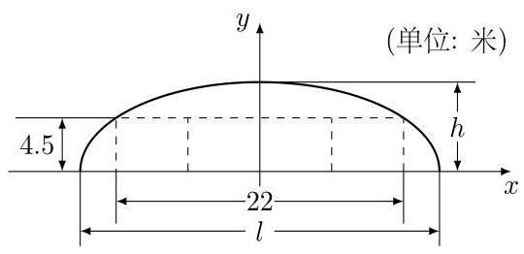
01971af0-63e1-7624-ae8f-a6635f77da2f_165_538_480_540_262_0.jpg

389. 2003·上海卷文·解答题·第20题
如图,某隧道设计为双向四车道,车道总宽 22 米,要求通行车辆限高 4.5 米, 隧道全长 2.5 千米, 隧道的拱线近似地看成半个椭圆形状.
(1)若最大拱高 $h$ 为 6 米,则隧道设计的拱宽 $l$ 是多少？
(2)若最大拱高 $h$ 不小于 6 米,则应如何设计拱高 $h$ 和拱宽 $l$ ,才能使半个椭圆形隧道的土方工程量最最小?
注: 半个椭圆的面积公式为 $S=\frac{π}{4}lh$ ,柱体体积为: 底面积乘以高. 本题结果精确到 0.1 米
01971af0-63e1-7624-ae8f-a6635f77da2f_171_538_480_540_262_0.jpg

390. 2005·辽宁卷·解答题·第21题
已知椭圆 $\frac{x^{2}}{a^{2}}+\frac{y^{2}}{b^{2}}=1\left(a>b>0\right)$ 的左、右焦点分别是 $F_{1}\left(−c,0\right)$ 、 $F_{2}\left(c,0\right)$ , $Q$ 是椭圆外的动点,满足 $\left|\vec{F_{1}Q}\right|=2a$ . 点 $P$ 是线段 $F_{1}Q$ 与该椭圆的交点, 点 $T$ 在线段 $F_{2}Q$ 上,并且满足 $\vec{PT}⋅\vec{TF_{2}}=0,\left|\vec{TF_{2}}\right|≠0$ .
- 设 $x$ 为点 $P$ 的横坐标,证明: $\left|\vec{F_{1}P}\right|=a+\frac{c}{a}x$ ;
(2)求点 $T$ 的轨迹 $C$ 的方程；
- 试问: 在点 $T$ 的轨迹 $C$ 上,是否存在点 $M$ ,使 $△F_{1}MF_{2}$ 的面积 $S=b^{2}$ . 若存在,求 $∠F_{1}MF_{2}$ 的正切值; 若不存在,请说明理由.

391. 2005·山东卷理·单选题·第12题
设直线 $l:2x+y+2=0$ 关于原点对称的直线为 $l^{′}$ ,若 $l^{′}$ 与椭圆 $x^{2}+\frac{y^{2}}{4}=1$ 的交点为 $A\text{、}B$ ,点 $P$ 为椭圆上的动点,则使 $△PAB$ 的面积为 $\frac{1}{2}$ 的点 $P$ 的个数为 ( )
A. 1 B. 2 C. 3 D. 4

392. 2005·山东卷文·单选题·第12题
设直线 $l:2x+y+2=0$ 关于原点对称的直线为 $l^{′}$ ,若 $l^{′}$ 与椭圆 $x^{2}+\frac{y^{2}}{4}=1$ 的交点为 $A\text{、}B$ ,点 $P$ 为椭圆上的动点,则使 $△PAB$ 的面积为 $\frac{1}{2}$ 的点 $P$ 的个数为 ( )
A. 1 B. 2 C. 3 D. 4

393. 2008·北京卷文·解答题·第19题
已知 $△ABC$ 的顶点 $A,B$ 在椭圆 $x^{2}+3y^{2}=4$ 上, $C$ 在直线 $l:y=x+2$ 上,且 $AB//l$ .
(1)当 $AB$ 边通过坐标原点 $O$ 时,求 $AB$ 的长及 $△ABC$ 的面积；
(2)当 $∠ABC={90}^{∘}$ ,且斜边 $AC$ 的长最大时,求 $AB$ 所在直线的方程.

394. 2008·琼、宁卷文·填空题·第15题
过椭圆 $\frac{x^{2}}{5}+\frac{y^{2}}{4}=1$ 的右焦点作一条斜率为 2 的直线与椭圆交于 $AB$ 两点, $O$ 为坐标原点,则 $△OAB$ 的面积为_____.

395. 2009·上海卷理·填空题·第9题
已知 $F_{1}\text{、}F_{2}$ 是椭圆 $C:\frac{x^{2}}{a^{2}}+\frac{y^{2}}{b^{2}}=1\left(a>b>0\right)$ 的两个焦点, $P$ 为椭圆 $C$ 上一点,且 $\vec{PF_{1}}⊥\vec{PF_{2}}$ . 若 $△PF_{1}F_{2}$ 的面积为 9,则 $b=$ _____.

396. 2009·上海卷文·填空题·第12题
已知 $F_{1}\text{、}F_{2}$ 是椭圆 $C:\frac{x^{2}}{a^{2}}+\frac{y^{2}}{b^{2}}=1\left(a>b>0\right)$ 的两个焦点, $P$ 为椭圆 $C$ 上一点,且 $\vec{PF_{1}}⊥\vec{PF_{2}}$ . 若 $△PF_{1}F_{2}$ 的面积为 9,则 $b=$ _____.

397. 2012·四川卷理·填空题·第15题
椭圆 $\frac{x^{2}}{4}+\frac{y^{2}}{3}=1$ 的左焦点为 $F$ ,直线 $x=m$ 与椭圆相交于点 $A,B$ ,当 $△FAB$ 的周长最大时, $△FAB$ 的面积是_____.

398. 2013·北京卷理·解答题·第19题
已知 $A,B,C$ 是椭圆 $W:\frac{x^{2}}{4}+y^{2}=1$ 上的三个点, $O$ 是坐标原点.
- 当点 $B$ 是 $W$ 的右顶点,且四边形 $OABC$ 为菱形时,求此菱形的面积; (2) 当点 $B$ 不是 $W$ 的顶点时,判断四边形 $OABC$ 是否可能为菱形,并说明理由.

399. 2013·湖北卷理·解答题·第21题
如图,已知椭圆 $C_{1}$ 与 $C_{2}$ 的中心在坐标原点 $O$ ,长轴均为 $MN$ 且在 $x$ 轴上,短轴长分别为 $2m,2n\left(m>n\right)$ ,过原点且不与 $x$ 轴重合的直线 $l$ 与 $C_{1}$ , $C_{2}$ 的四个交点按纵坐标从大到小依次为 $A,B,C,D$ ,记 $λ=\frac{m}{n},△BDM$ 和 $△ABN$ 的面积分别为 $S_{1}$ 和 $S_{2}$ .
- 当直线 $l$ 与 $y$ 轴重合时,若 $S_{1}=λS_{2}$ ,求 $λ$ 的值;
(2)当 $λ$ 变化时,是否存在与坐标轴不重合的直线 $l$ ,使得 $S_{1}=λS_{2}$ ？并说明理由.
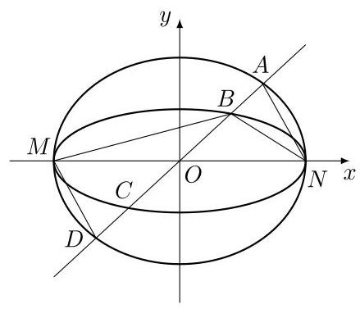
01971ac7-118c-7934-8a22-e5322b1c59ea_419_543_477_439_377_0.jpg

400. 2013·湖北卷文·解答题·第22题
如图,已知椭圆 $C_{1}$ 与 $C_{2}$ 的中心在坐标原点 $O$ ,长轴均为 $MN$ 且在 $x$ 轴上,短轴长分别为 $2m,2n\left(m>n\right)$ ,过原点且不与 $x$ 轴重合的直线 $l$ 与 $C_{1}$ , $C_{2}$ 的四个交点按纵坐标从大到小依次为 $A,B,C,D$ ,记 $λ=\frac{m}{n},△BDM$ 和 $△ABN$ 的面积分别为 $S_{1}$ 和 $S_{2}$ .
- 当直线 $l$ 与 $y$ 轴重合时,若 $S_{1}=λS_{2}$ ,求 $λ$ 的值;
(2)当 $λ$ 变化时,是否存在与坐标轴不重合的直线 $l$ ,使得 $S_{1}=λS_{2}$ ？并说明理由.
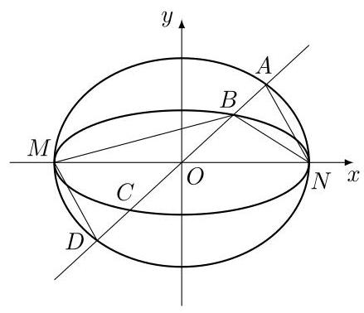
01971ac7-118c-7934-8a22-e5322b1c59ea_425_543_477_439_378_0.jpg

401. 2015·上海卷理·解答题·第21题
已知椭圆 $x^{2}+2y^{2}=1$ ,过原点的两条直线 $l_{1}$ 和 $l_{2}$ 分别与椭圆交于点 $A$ , $B$ 和 $C,D$ . 记得到的平行四边形 $ACBD$ 的面积为 $S$ .
- 设 $A\left(x_{1},y_{1}\right),C\left(x_{2},y_{2}\right)$ . 用 $A,C$ 的坐标表示点 $C$ 到直线 $l_{1}$ 的距离, 并证明 $S=2\left|x_{1}y_{2}−x_{2}y_{1}\right|$ ; (2)设 $l_{1}$ 与 $l_{2}$ 的斜率之积为 $−\frac{1}{2}$ ,求面积 $S$ 的值.

402. 2015·上海卷文·解答题·第22题
已知椭圆 $x^{2}+2y^{2}=1$ ,过原点的两条直线 $l_{1}$ 和 $l_{2}$ 分别与椭圆交于点 $A$ , $B$ 和 $C,D$ . 记 $△AOC$ 的面积为 $S$ .
- 设 $A\left(x_{1},y_{1}\right),C\left(x_{2},y_{2}\right)$ . 用 $A,C$ 的坐标表示点 $C$ 到直线 $l_{1}$ 的距离, 并证明 $S=\frac{1}{2}\left|x_{1}y_{2}−x_{2}y_{1}\right|$ ;
(2)设 $l_{1}:y=kx,C\left(\frac{\sqrt{3}}{3},\frac{\sqrt{3}}{3}\right),S=\frac{1}{3}$ ,求 $k$ 的值.
- 设 $l_{1}$ 与 $l_{2}$ 的斜率之积为 $m$ ,求 $m$ 的值,使得无论 $l_{1}$ 与 $l_{2}$ 如何变动, 面积 $S$ 保持不变.

403. 2016·全国卷 II 文·解答题·第21题
已知点 $A$ 是椭圆 $E:\frac{x^{2}}{4}+\frac{y^{2}}{3}=1$ 的左顶点,斜率为 $k\left(k>0\right)$ 的直线交椭圆 $E$ 于 $A,M$ 两点,点 $N$ 在 $E$ 上, $MA⊥NA$ .
( 1 )当 $\left|AM\right|=\left|AN\right|$ 时,求三角形 $AMN$ 的面积；
( 2 )当 $2\left|AM\right|=\left|AN\right|$ 时,证明: $\sqrt{3}<k<2$ .

404. 2018·江苏卷·填空题·第18题
如图,在平面直角坐标系 $xOy$ 中,椭圆 $C$ 过点 $\left(\sqrt{3},\frac{1}{2}\right)$ ,焦点为 $F_{1}\left(−\sqrt{3},0\right),F_{2}\left(\sqrt{3},0\right)$ ,圆 $O$ 的直径为 $F_{1}F_{2}$ .
(1)求椭圆 $C$ 及圆 $O$ 的方程；
(2)设直线 $l$ 与圆 $O$ 相切于第一象限内的点 $P$ .
① 若直线 $l$ 与椭圆 $C$ 有且只有一个公共点,求点 $P$ 的坐标;
② 直线 $l$ 与椭圆 $C$ 交于 $A,B$ 两点. 若 $△OAB$ 的面积为 $\frac{2\sqrt{6}}{7}$ ,求直线 $l$ 的方程.
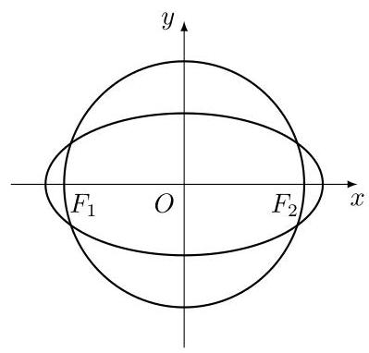
01971ab8-667e-72f0-824e-7f53eea476c0_194_583_1557_399_382_0.jpg

405. 2021·全国卷II理·填空题·第15题
已知 $F_{1},F_{2}$ 为椭圆 $C:\frac{x^{2}}{16}+\frac{y^{2}}{4}=1$ 的两个焦点, $P,Q$ 为 $C$ 上关于坐标原点对称的两点,且 $\left|PQ\right|=\left|F_{1}F_{2}\right|$ ,则四边形 $PF_{1}QF_{2}$ 的面积为_____.

406. 2021·全国卷II文·填空题·第16题
已知 $F_{1},F_{2}$ 为椭圆 $C:\frac{x^{2}}{16}+\frac{y^{2}}{4}=1$ 的两个焦点, $P,Q$ 为 $C$ 上关于坐标原点对称的两点,且 $\left|PQ\right|=\left|F_{1}F_{2}\right|$ ,则四边形 $PF_{1}QF_{2}$ 的面积为_____.

407. 2023·新高考 II·单选题·第5题
已知椭圆 $C:\frac{x^{2}}{3}+y^{2}=1$ 的左、右焦点分别为 $F_{1},F_{2}$ ,直线 $y=x+m$ 与 $C$ 交于 $A,B$ 两点,若 $△F_{1}AB$ 的面积是 $△F_{2}AB$ 面积的两倍,则 $m=$ ( )
A. $\frac{2}{3}$ B. $\frac{\sqrt{2}}{3}$ C. $−\frac{\sqrt{2}}{3}$ D. $−\frac{2}{3}$

408. 2024·新高考 I·解答题·第16题
已知 $A\left(0,3\right)$ 和 $P\left(3,\frac{3}{2}\right)$ 为椭圆 $C:\frac{x^{2}}{a^{2}}+\frac{y^{2}}{b^{2}}=1\left(a>b>0\right)$ 上两点.
- 求 $C$ 的率心率;
- 若过 $P$ 的直线 $l$ 交 $C$ 于另一点 $B$ ,且 $△ABP$ 的面积为 9,求 $l$ 的方
程.

定点与定值问题（23 题）
409. 2004·安徽卷理·解答题·第19题
已知 $k>0$ ,直线 $l_{1}:y=kx,l_{2}:y=−kx$ .
(1)证明:到 $l_{1}$ 、 $l_{2}$ 的距离的平方和为定值 $a\left(a>0\right)$ 的点的轨迹是圆或椭圆；
- 求到 $l_{1}\text{、}l_{2}$ 的距离之和为定值 $c\left(c>0\right)$ 的点的轨迹.

410. 2004·安徽卷文·解答题·第19题
已知 $k>0$ ,直线 $l_{1}:y=kx,l_{2}:y=−kx$ .
(1)证明:到 $l_{1}$ 、 $l_{2}$ 的距离的平方和为定值 $a\left(a>0\right)$ 的点的轨迹是圆或椭圆;
( 2 )求到 $l_{1}$ 、 $l_{2}$ 的距离之和为定值 $c\left(c>0\right)$ 的点的轨迹.

411. 2007·山东卷理·解答题·第21题
已知椭圆 $C$ 的中心在坐标原点,焦点在 $x$ 轴上,椭圆 $C$ 上的点到焦点距离的最大值为 3 ,最小值为 1 .
(1)求椭圆 $C$ 的标准方程；
(2)若直线 $l:y=kx+m$ 与椭圆 $C$ 相交于 $A,B$ 两点 $(A,B$ 不是左右顶点),且以 $AB$ 为直径的圆过椭圆 $C$ 的右顶点. 求证: 直线 $l$ 过定点,并求出该定点的坐标.

412. 2007·山东卷文·解答题·第22题
已知椭圆 $C$ 的中心在坐标原点,焦点在 $x$ 轴上,椭圆 $C$ 上的点到焦点距离的最大值为 3 , 最小值为 1 .
(1)求椭圆 $C$ 的标准方程；
(2)若直线 $l:y=kx+m$ 与椭圆 $C$ 相交于 $A,B$ 两点 $(A,B$ 不是左右顶点),且以 $AB$ 为直径的圆过椭圆 $C$ 的右顶点. 求证: 直线 $l$ 过定点,并求出该定点的坐标.

413. 2007·四川卷理·解答题·第20题
设 $F_{1}\text{、}F_{2}$ 分别是椭圆 $\frac{x^{2}}{4}+y^{2}=1$ 的左、右焦点.
(1)若 $P$ 是该椭圆上的一个动点,求 $\vec{PF_{1}}⋅\vec{PF_{2}}$ 的最大值和最小值；
(2)设过定点 $M\left(0,2\right)$ 的直线 $l$ 与椭圆交于不同的两点 $A$ 、 $B$ ,且 $∠AOB$
为锐角 (其中 $O$ 为坐标原点),求直线 $l$ 的斜率 $k$ 的取值范围.

414. 2007·四川卷文·解答题·第21题
已知 $F_{1}\text{、}F_{2}$ 分别是椭圆 $\frac{x^{2}}{4}+y^{2}−1$ 的左、右焦点.
- 若 $P$ 是第一象限内该椭圆上的一点,且 $\vec{PF_{1}}⋅\vec{PF_{2}}=−\frac{5}{4}$ ,求点 $P$ 的坐标;
(2)设过定点 $M\left(0,2\right)$ 的直线 $l$ 与椭圆交于不同的两点 $A$ 、 $B$ ,且 $∠AOB$ 为锐角 (其中 $O$ 为作标原点),求直线 $l$ 的斜率 $k$ 的取值范围.

415. 2009·福建卷文·解答题·第22题
已知直线 $x−2y+2=0$ 经过椭圆 $C:\frac{x^{2}}{a^{2}}+\frac{y^{2}}{b^{2}}=1\left(a>b>0\right)$ 的左顶点 $A$ 和上顶点 $D$ ,椭圆 $C$ 的右顶点为 $B$ ,点 $S$ 和椭圆 $C$ 上位于 $x$ 轴上方的动点,直线, $AS,BS$ 与直线 $l:x=\frac{10}{3}$ 分别交于 $M,N$ 两点.
(1)求椭圆 $C$ 的方程；
(2)求线段 $MN$ 的长度的最小值；
( 3 )当线段 $MN$ 的长度最小时,在椭圆 $C$ 上是否存在这样的点 $T$ ,使得 $△TSB$ 的面积为 $\frac{1}{5}$ ? 若存在,确定点 $T$ 的个数,若不存在,说明理由.
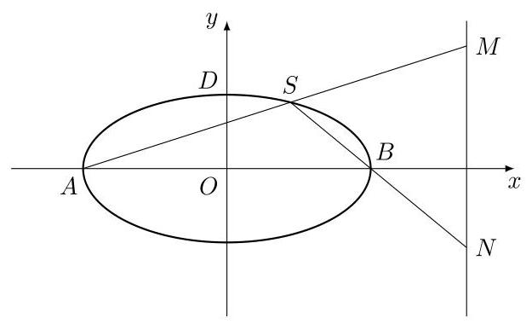
01971acb-5f09-779e-b96c-94904dd8cb8f_47_365_521_618_380_0.jpg

416. 2009·辽宁卷理·解答题·第20题
已知椭圆 $C$ 过点 $A\left(1,\frac{3}{2}\right)$ ,两个焦点为 $\left(−1,0\right),\left(1,0\right)$ .
(1)求椭圆 $C$ 的方程；
- $E,F$ 是椭圆 $C$ 上的两个动点,如果直线 $AE$ 的斜率与 $AF$ 的斜率互
为相反数,证明直线 $EF$ 的斜率为定值,并求出这个定值.

417. 2009·辽宁卷理·解答题·第22题
已知椭圆 $C$ 过点 $A\left(1,\frac{3}{2}\right)$ ,两个焦点为 $\left(−1,0\right),\left(1,0\right)$ .
(1)求椭圆 $C$ 的方程；
- $E,F$ 是椭圆 $C$ 上的两个动点,如果直线 $AE$ 的斜率与 $AF$ 的斜率互
为相反数,证明直线 $EF$ 的斜率为定值,并求出这个定值.

418. 2010·江苏卷·填空题·第18题
在平面直角坐标系 $xOy$ 中,如图,已知椭圆 $\frac{x^{2}}{9}+\frac{y^{2}}{5}=1$ 的左、右顶点为 $A\text{、}B$ ,右焦点为 $F$ . 设过点 $T\left(t,m\right)$ 的直线 $TA\text{、}TB$ 与此椭圆分别交于点 $M\left(x_{1},y_{1}\right),N\left(x_{2},y_{2}\right)$ ,其中 $m>0,y_{1}>0,y_{2}<0$ .
- 设动点 $P$ 满足 $PF^{2}−PB^{2}=4$ ,求点 $P$ 的轨迹;
(2)设 $x_{1}=2,x_{2}=\frac{1}{3}$ ,求点 $T$ 的坐标；
- 设 $t=9$ ,求证: 直线 $MN$ 必过 $x$ 轴上的一定点 (其坐标与 $m$ 无关).
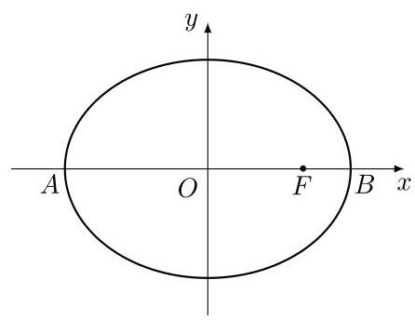
01971acb-5f09-779e-b96c-94904dd8cb8f_308_535_1435_446_344_0.jpg

419. 2011·山东卷理·解答题·第22题
已知动直线 $l$ 与椭圆 $C:\frac{x^{2}}{3}+\frac{y^{2}}{2}=1$ 交于 $P\left(x_{1},y_{1}\right),Q\left(x_{2},y_{2}\right)$ 两不同点,
且 $△OPQ$ 的面积 $S_{△OPQ}=\frac{\sqrt{6}}{2}$ ,其中 $O$ 为坐标原点.
( 1 )证明: $x_{1}^{2}+x_{2}^{2}$ 和 $y_{1}^{2}+y_{2}^{2}$ 均为定值；
(2)设线段 $PQ$ 的中点为 $M$ ,求 $\left|OM\right|⋅\left|PQ\right|$ 的最大值；
- 椭圆 $C$ 上是否存在三点 $D,E,G$ ,使得 $S_{△ODE}=S_{△ODG}=S_{△OEG}=$
$\frac{\sqrt{6}}{2}$ ? 若存在,判断 $△DEG$ 的形状; 若不存在,请说明理由.

420. 2011·山东卷文·解答题·第22题
在平面直角坐标系 $xOy$ 中,已知椭圆 $C:\frac{x^{2}}{3}+y^{2}=1$ . 如图所示,斜率为 $k\left(k>0\right)$ 且不过原点的直线 $l$ 交椭圆 $C$ 于 $A,B$ 两点,线段 $AB$ 的中点为 $E$ ,射线 $OE$ 交椭圆 $C$ 于点 $G$ ,交直线 $x=−3$ 于点 $D\left(−3,m\right)$ .
( 1 )求 $m^{2}+k^{2}$ 的最小值；
(2)若 ${\left|OG\right|}^{2}=\left|OD\right|⋅\left|OE\right|$ ,
① 求证: 直线 $l$ 过定点;
② 试问点 $B,G$ 能否关于 $x$ 轴对称？若能,求出此时 $△ABG$ 的外接圆方程; 若不能, 请说明理由.
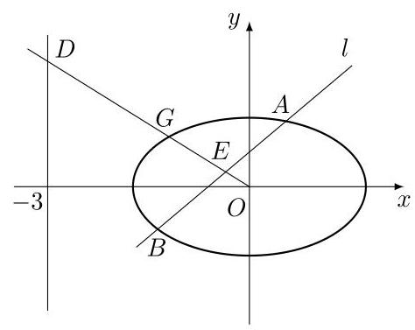
01971ac7-118c-7934-8a22-e5322b1c59ea_71_508_534_474_377_0.jpg

421. 2011·上海卷文·解答题·第22题
已知椭圆 $C:\frac{x^{2}}{m^{2}}+y^{2}=1$ (常数 $m>1$ ), $P$ 是曲线 $C$ 上的动点, $M$ 是曲
线 $C$ 的右顶点,定点 $A$ 的坐标为(2,0).
(1)若 $M$ 与 $A$ 重合,求曲线 $C$ 的焦点坐标；
(2)若 $m=3$ ,求 $\left|PA\right|$ 的最大值与最小值；
- 若 $\left|PA\right|$ 的最小值为 $\left|MA\right|$ ,求实数 $m$ 的取值范围.

422. 2011·四川卷理·解答题·第21题
椭圆有两顶点 $A\left(−1,0\right),B\left(1,0\right)$ ,过其焦点 $F\left(0,1\right)$ 的直线 $l$ 与椭圆交于 $C,D$ 两点,并与 $x$ 轴交于点 $P$ . 直线 $AC$ 与直线 $BD$ 交于点 $Q$ .
( 1 )当 $\left|CD\right|=\frac{3}{2}\sqrt{2}$ 时,求直线 $l$ 的方程；
- 当点 $P$ 异于 $A,B$ 两点时,求证: $\vec{OP}⋅\vec{OQ}$ 为定值.
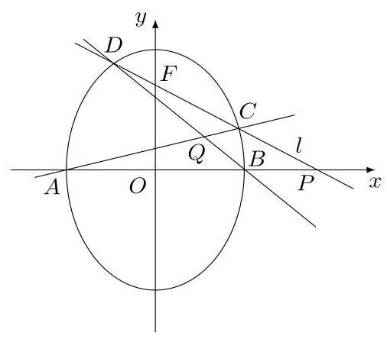
01971ac7-118c-7934-8a22-e5322b1c59ea_100_562_365_506_444_0.jpg

423. 2012·辽宁卷理·解答题·第20题
如图,椭圆 $C_{0}:\frac{x^{2}}{a^{2}}+\frac{y^{2}}{b^{2}}=1(a>b>0,a,b$ 为常数),动圆 $C_{1}:x^{2}+y^{2}=t_{1}^{2}$ , $b<t_{1}<a$ . 点 $A_{1},A_{2}$ 分别为 $C_{0}$ 的左,右顶点, $C_{1}$ 与 $C_{0}$ 相交于 $A,B,C$ , $D$ 四点.
( 1 )求直线 $AA_{1}$ 与直线 $A_{2}B$ 交点 $M$ 的轨迹方程；
( 2 )设动圆 $C_{2}:x^{2}+y^{2}=t_{2}^{2}$ 与 $C_{0}$ 相交于 $A^{′},B^{′},C^{′},D^{′}$ 四点,其中 $b<t_{2}<a,t_{1}≠t_{2}$ . 若矩形 $ABCD$ 与矩形 $A^{′}B^{′}C^{′}D^{′}$ 的面积相等,证明: $t_{1}^{2}+t_{2}^{2}$ 为定值.
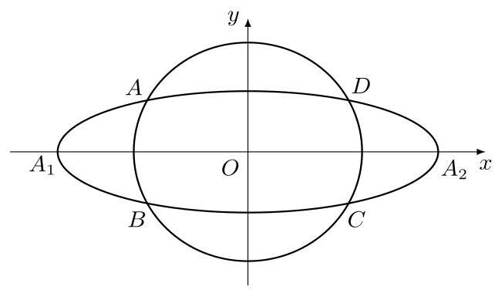
01971ac7-118c-7934-8a22-e5322b1c59ea_250_423_496_642_380_0.jpg

424. 2015·全国卷 II 理·解答题·第20题
已知椭圆 $C:9x^{2}+y^{2}=m^{2}\left(m>0\right)$ ,直线 $l$ 不过原点 $O$ 且不平行于坐标轴, $l$ 与 $C$ 有两个交点 $A,B$ ,线段 $AB$ 的中点为 $M$ .
(1)证明:直线 $OM$ 的斜率与 $l$ 的斜率的乘积为定值；
(2)若 $l$ 过点 $\left(\frac{m}{3},m\right)$ ,延长线段 $OM$ 与 $C$ 交于点 $P$ ,四边形 $OAPB$ 能
否为平行四边形? 若能,求此时 $l$ 的斜率; 若不能,说明理由.

425. 2016·山东卷文·解答题·第21题
已知椭圆 $C:\frac{x^{2}}{a^{2}}+\frac{y^{2}}{b^{2}}=1\left(a>b>0\right)$ 的长轴长为 4,焦距为 $2\sqrt{2}$ .
(1)求椭圆 $C$ 的方程；
- 过动点 $M\left(0,m\right)\left(m>0\right)$ 的直线交 $x$ 轴于点 $N$ ,交 $C$ 于点 $A,P(P$ 在第一象限),且 $M$ 是线段 $PN$ 的中点,过点 $P$ 作 $x$ 轴的垂线交 $C$ 于另一点 $Q$ ,延长线 $QM$ 交 $C$ 于点 $B$ .
① 设直线 $PM$ 、 $QM$ 的斜率分别为 $k$ 、 $k^{′}$ ,证明 $\frac{k^{′}}{k}$ 为定值；
② 求直线 $AB$ 的斜率的最小值.
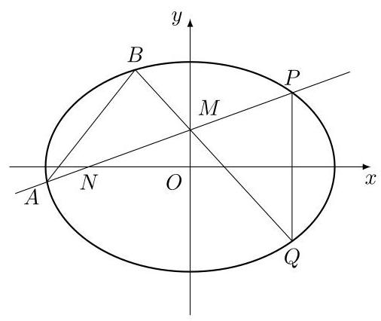
01971ab8-667e-72f0-824e-7f53eea476c0_41_477_502_506_426_0.jpg

426. 2017·全国卷 I 理·解答题·第20题
已知椭圆 $C:\frac{x^{2}}{a^{2}}+\frac{y^{2}}{b^{2}}=1\left(a>b>0\right)$ ,四点 $P_{1}\left(1,1\right),P_{2}\left(0,1\right)$ , $P_{3}\left(−1,\frac{\sqrt{3}}{2}\right),P_{4}\left(1,\frac{\sqrt{3}}{2}\right)$ 中恰有三点在椭圆 $C$ 上.
(1)求 $C$ 的方程；
(2)设直线 $l$ 不经过 $P_{2}$ 点且与 $C$ 相交于 $A,B$ 两点,若直线 $P_{2}A$ 与直线 $P_{2}B$ 的斜率的和为 -1,证明: $l$ 过定点.

427. 2019·北京卷文·解答题·第19题
已知椭圆 $C:\frac{x^{2}}{a^{2}}+\frac{y^{2}}{b^{2}}=1$ 的右焦点为(1,0),且经过点 $A\left(0,1\right)$ .
(1)求椭圆 $C$ 的方程；
( 2 )设 $O$ 为原点,直线 $l:y=kx+t\left(t≠±1\right)$ 与椭圆 $C$ 交于两个不同点 $P,Q$ ,直线 $AP$ 与 $x$ 轴交于点 $M$ ,直线 $AQ$ 与 $x$ 轴交于点 $N$ ,若 $\left|OM\right|⋅\left|ON\right|=2$ ,求证: 直线 $l$ 经过定点.

428. 2020·全国卷 I 理·解答题·第20题
已知 $A,B$ 分别为椭圆 $E:\frac{x^{2}}{a^{2}}+y^{2}=1\left(a>1\right)$ 的左、右顶点, $G$ 为 $E$ 的上顶点, $\vec{AG}⋅\vec{GB}=8,P$ 为直线 $x=6$ 上的动点, $PA$ 与 $E$ 的另一交点为
$C,PB$ 与 $E$ 的另一交点为 $D$ .
- 求 $E$ 的方程;
(2)证明:直线 $CD$ 过定点.

429. 2020·全国卷 I 文·解答题·第21题
已知 $A,B$ 分别为椭圆 $E:\frac{x^{2}}{a^{2}}+y^{2}=1\left(a>1\right)$ 的左,右顶点, $G$ 为 $E$ 的上顶点, $\vec{AG}⋅\vec{GB}=8,P$ 为直线 $x=6$ 上的动点, $PA$ 与 $E$ 的另一交点为
$C,PB$ 与 $E$ 的另一交点为 $D$ .
- 求 $E$ 的方程;
(2)证明:直线 $CD$ 过定点.

430. 2022·全国乙卷理·填空题·第20题
已知椭圆 $E$ 的中心为坐标原点,对称轴为 $x$ 轴、 $y$ 轴,且过 $A\left(0,−2\right)$ , $B\left(\frac{3}{2},−1\right)$ 两点.
- 求 $E$ 的方程;
- 设过点 $P\left(1,−2\right)$ 的直线交 $E$ 于 $M,N$ 两点,过 $M$ 且平行于 $x$ 轴的直线与线段 $AB$ 交于点 $T$ ,点 $H$ 满足 $\vec{MT}=\vec{TH}$ . 证明: 直线 $HN$ 过定点.

431. 2022·全国乙卷文·解答题·第21题
已知椭圆 $E$ 的中心为坐标原点,对称轴为 $x$ 轴、 $y$ 轴,且过 $A\left(0,−2\right)$ , $B\left(\frac{3}{2},−1\right)$ 两点.
- 求 $E$ 的方程;
- 设过点 $P\left(1,−2\right)$ 的直线交 $E$ 于 $M,N$ 两点,过 $M$ 且平行于 $x$ 轴的
直线与线段 $AB$ 交于点 $T$ ,点 $H$ 满足 $\vec{MT}=\vec{TH}$ . 证明: 直线 $HN$ 过定点.

其他综合题（7 题）
432. 2004·上海卷·填空题·第10题
若平移椭圆 $4{\left(x+3\right)}^{2}+9y^{2}=36$ ,使平移后的椭圆中心在第一象限,且它与 $x$ 轴、 $y$ 轴分别只有一个交点,则平移后的椭圆方程是_____.

433. 2005·北京卷理·单选题·第5题
设 $abc≠0,$ " $ac>0$ " 是 “曲线 $ax^{2}+by^{2}=c$ 为椭圆”的 ( )
A. 充分非必要条件 B. 必要非充分条件 C. 充分必要条件 D. 既非充分又非必要条件

434. 2005·北京卷文·单选题·第5题
设 $abc≠0,$ " $ac>0$ " 是 “曲线 $ax^{2}+by^{2}=c$ 为椭圆”的 ( )
A. 充分非必要条件 B. 必要非充分条件 C. 充分必要条件 D. 既非充分又非必要条件

435. 2005·天津卷理·单选题·第6题
从集合 $\{1,2,3,⋯,11\}$ 中任选两个元素作为椭圆方程 $\frac{x^{2}}{m^{2}}+\frac{y^{2}}{n^{2}}=1$ 中的 $m$ 和 $n$ ,则能组成落在矩形区域 $B=\{\left(x,y\right)\left|\right|x∣<11$ 且 $\left|y\right|<9\}$ 内的椭圆个数为 ( )
A. 43 B. 72 C. 86 D. 90

436. 2012·上海卷文·单选题·第16题
对于常数 $m,n,​^{a}mn>0$ ”是“方程 $mx^{2}+ny^{2}=1$ 表示的曲线是椭圆” 的 ( )
A. 充分不必要条件 B. 必要不充分条件 C. 充分必要条件 D. 既不充分也不必要条件

437. 2014·福建卷理·单选题·第9题
设 $P,Q$ 分别为圆 $x^{2}+{\left(y−6\right)}^{2}=2$ 和椭圆 $\frac{x^{2}}{10}+y^{2}=1$ 上的点,则 $P,Q$ 两点间的最大距离是 ( )
A. $5\sqrt{2}$ B. $\sqrt{46}+\sqrt{2}$ C. $7+\sqrt{2}$ D. $6\sqrt{2}$

438. 2018·浙江卷·填空题·第17题
已知点 $P\left(0,1\right)$ ,椭圆 $\frac{x^{2}}{4}+y^{2}=m\left(m>1\right)$ 上两点 $A,B$ 满足 $\vec{AP}=2\vec{PB}$ , 则当 $m=$ _____时,点 $B$ 横坐标的绝对值最大.

轨迹方程与标准方程（13 题）
439. 2005·上海卷·解答题·第22题
- 求右焦点坐标是(2,0),且经过点 $\left(−2,−\sqrt{2}\right)$ 的椭圆的标准方程；
( 2 )已知椭圆 $C$ 的方程是 $\frac{x^{2}}{a^{2}}+\frac{y^{2}}{b^{2}}=1\left(a>b>0\right)$ . 设斜率为 $k$ 的直线 $l$ , 交椭圆 $C$ 于 $A$ 、 $B$ 两点, $AB$ 的中点为 $M$ . 证明: 当直线 $l$ 平行移动时, 动点 $M$ 在一条过原点的定直线上;
(3)利用(2)所揭示的椭圆几何性质,用作图方法找出下面给定椭圆的中心, 简要写出作图步骤, 并在图中标出椭圆的中心.
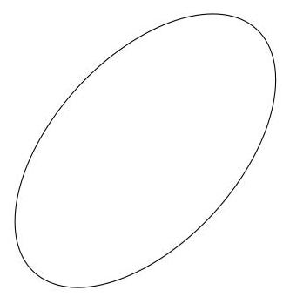
01971ad6-8460-7c12-b6e2-0b195c2953b9_143_670_458_325_341_0.jpg

440. 2005·上海卷文·填空题·第7题
若椭圆长轴长与短轴长之比为 2,它的一个焦点是 $\left(2\sqrt{15},0\right)$ ,则椭圆的标准方程是_____.

441. 2006·上海卷理·填空题·第7题
已知椭圆中心在原点,一个焦点为 $F\left(−2\sqrt{3},0\right)$ ,且长轴长是短轴长的 2 倍, 则该椭圆的标准方程是_____.

442. 2007·天津卷理·解答题·第22题
设椭圆 $\frac{x^{2}}{a^{2}}+\frac{y^{2}}{b^{2}}=1\left(a>b>0\right)$ 的左、右焦点分别为 $F_{1},F_{2},A$ 是椭圆上的一点, $AF_{2}⊥F_{1}F_{2}$ ,原点 $O$ 到直线 $AF_{1}$ 的距离为 $\frac{1}{3}\left|OF_{1}\right|$ .
- 证明 $a=\sqrt{2}b$ ;
(2)设 $Q_{1},Q_{2}$ 为椭圆上的两个动点, $OQ_{1}⊥OQ_{2}$ ,过原点 $O$ 作直线 $Q_{1}Q_{2}$ 的垂线 $OD$ ,垂足为 $D$ ,求点 $D$ 的轨迹方程.

443. 2009·琼、宁卷理·解答题·第20题
已知椭圆 $C$ 的中心为直角坐标系 $xOy$ 的原点,焦点在 $x$ 轴上,它的一个顶点到两个焦点的距离分别是 7 和 1 .
(1)求椭圆 $C$ 的方程；
- 若 $P$ 为椭圆 $C$ 上的动点, $M$ 为过 $P$ 且垂直于 $x$ 轴的直线上的点,
$\frac{\left|OP\right|}{\left|OM\right|}=λ$ ,求点 $M$ 的轨迹方程,并说明轨迹是什么曲线.

444. 2014·重庆卷理·解答题·第21题
设椭圆 $\frac{x^{2}}{a^{2}}+\frac{y^{2}}{b^{2}}=1\left(a>b>0\right)$ 的左、右焦点分别为 $F_{1}\text{、}F_{2}$ ,点 $D$ 在椭圆上, $DF_{1}⊥F_{1}F_{2},\frac{\left|F_{1}F_{2}\right|}{\left|DF_{1}\right|}=2\sqrt{2},△DF_{1}F_{2}$ 的面积为 $\frac{\sqrt{2}}{2}$ .
(1)求该椭圆的标准方程；
(2)设圆心在 $y$ 轴上的圆与椭圆在 $x$ 轴的上方有两个交点,且圆在这两个交点处的两条切线相互垂直并分别过不同的焦点, 求圆的半径.
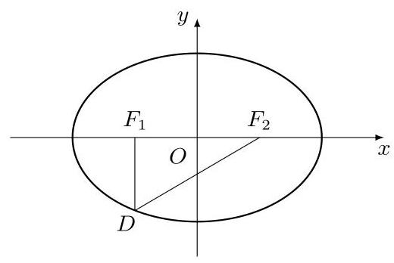
01971abc-21b8-7c20-9c5c-3e05922a9703_94_546_453_520_348_0.jpg

445. 2014·重庆卷文·解答题·第21题
设椭圆 $\frac{x^{2}}{a^{2}}+\frac{y^{2}}{b^{2}}=1\left(a>b>0\right)$ 的左、右焦点分别为 $F_{1}\text{、}F_{2}$ ,点 $D$ 在椭圆上, $DF_{1}⊥F_{1}F_{2},\frac{\left|F_{1}F_{2}\right|}{\left|DF_{1}\right|}=2\sqrt{2},△DF_{1}F_{2}$ 的面积为 $\frac{\sqrt{2}}{2}$ .
(1)求该椭圆的标准方程；
(2)是否存在圆心在 $y$ 轴上的圆,使圆在 $x$ 轴的上方与椭圆有两个交点,且圆在这两个交点处的两条切线相互垂直并分别过不同的焦点? 若存在, 求出圆的方程; 若不存在, 请说明理由.
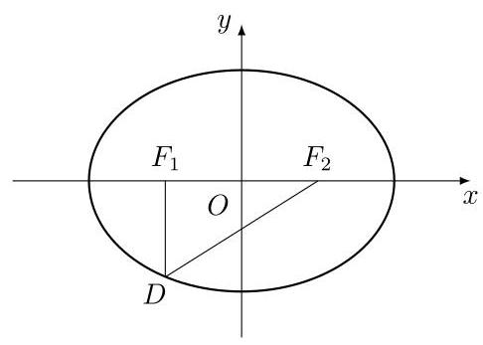
01971abc-21b8-7c20-9c5c-3e05922a9703_101_496_484_486_347_0.jpg

446. 2014·辽宁卷文·解答题·第20题
圆 $x^{2}+y^{2}=4$ 的切线与 $x$ 轴正半轴, $y$ 轴正半轴围成一个三角形,当该三角形面积最小时,切点为 $P$ (如图).
- 求点 $P$ 的坐标;
(2)焦点在 $x$ 轴上的椭圆 $C$ 过点 $P$ ,且与直线 $l:y=x+\sqrt{3}$ 交于 $A,B$ 两点,若 $△PAB$ 的面积为 2,求 $C$ 的标准方程.
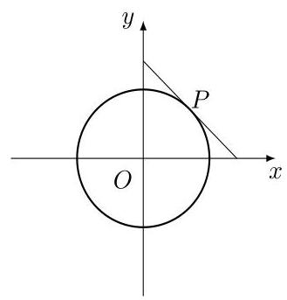
01971abc-21b8-7c20-9c5c-3e05922a9703_189_749_1484_329_343_0.jpg

447. 2014·四川卷理·解答题·第20题
已知椭圆 $C:\frac{x^{2}}{a^{2}}+\frac{y^{2}}{b^{2}}=1\left(a>b>0\right)$ 的焦距为 4,其短轴的两个端点与长轴的一个端点构成正三角形.
(1)求椭圆 $C$ 的标准方程；
- 设 $F$ 为椭圆 $C$ 的左焦点, $T$ 为直线 $x=−3$ 上任意一点,过 $F$ 作 $TF$ 的垂线交椭圆 $C$ 于点 $P,Q$ .
① 证明: $OT$ 平分线段 $PQ$ (其中 $O$ 为坐标原点);
② 当 $\frac{\left|TF\right|}{\left|PQ\right|}$ 最小时,求点 $T$ 的坐标.

448. 2015·全国卷 I 理·填空题·第14题
一个圆经过椭圆 $\frac{x^{2}}{16}+\frac{y^{2}}{4}=1$ 的三个顶点,且圆心在 $x$ 轴的正半轴上,则
该圆的标准方程为_____.

449. 2017·全国卷 II 理·解答题·第20题
设 $O$ 为坐标原点,动点 $M$ 在椭圆 $C:\frac{x^{2}}{2}+y^{2}=1$ 上,过 $M$ 作 $x$ 轴的垂线,垂足为 $N$ ,点 $P$ 满足 $\vec{NP}=\sqrt{2}\vec{NM}$ .
- 求点 $P$ 的轨迹方程;
(2)设点 $Q$ 在直线 $x=−3$ 上,且 $\vec{OP}⋅\vec{PQ}=1$ . 证明:过点 $P$ 且垂直于 $OQ$ 的直线 $l$ 过 $C$ 的左焦点 $F$ .

450. 2017·全国卷 II 文·解答题·第20题
设 $O$ 为坐标原点,动点 $M$ 在椭圆 $C:\frac{x^{2}}{2}+y^{2}=1$ 上,过 $M$ 作 $x$ 轴的垂线,垂足为 $N$ ,点 $P$ 满足 $\vec{NP}=\sqrt{2}\vec{NM}$ .
(1)求点 $P$ 的轨迹方程；
(2)设点 $Q$ 在直线 $x=−3$ 上,且 $\vec{OP}⋅\vec{PQ}=1$ . 证明:过点 $P$ 且垂直于 $OQ$ 的直线 $l$ 过 $C$ 的左焦点 $F$ .

451. 2019·北京卷文·填空题·第17题
如图,在平面直角坐标系 $xOy$ 中,椭圆 $C:\frac{x^{2}}{a^{2}}+\frac{y^{2}}{b^{2}}=1\left(a>b>0\right)$ 的焦点为 $F_{1}\left(−1,0\right),F_{2}\left(1,0\right)$ . 过 $F_{2}$ 作 $x$ 轴的垂线 $l$ ,在 $x$ 轴的上方, $l$ 与圆 $F_{2}:{\left(x−1\right)}^{2}+y^{2}=4a^{2}$ 交于点 $A$ ,与椭圆 $C$ 交于点 $D$ . 连接 $AF_{1}$ 并延长交圆 $F_{2}$ 于点 $B$ ,连接 $BF_{2}$ 交椭圆 $C$ 于点 $E$ ,连接 $DF_{1}$ . 已知 $DF_{1}=\frac{5}{2}$ . (1)求椭圆 $C$ 的标准方程；
- 求点 $E$ 的坐标.
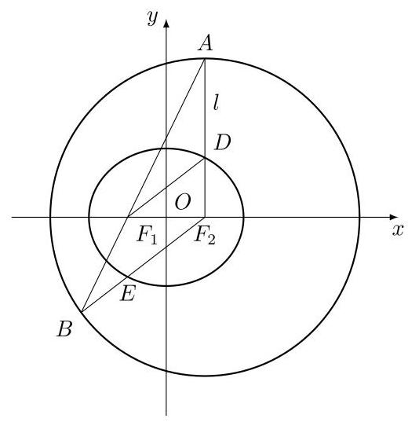
01971ab8-667e-72f0-824e-7f53eea476c0_272_462_462_520_537_0.jpg

双曲线（347 题）

定义与基础性质（35 题）
452. 2001·全国卷理·填空题·第14题
双曲线 $\frac{x^{2}}{9}−\frac{y^{2}}{16}=1$ 的两个焦点为 $F_{1},F_{2}$ ,点 $P$ 在双曲线上,若 $PF_{1}⊥PF_{2}$ ,则点 $P$ 到 $x$ 轴的距离为_____.

453. 2001·全国卷文·填空题·第14题
双曲线 $\frac{x^{2}}{9}−\frac{y^{2}}{16}=1$ 的两个焦点为 $F_{1},F_{2}$ ,点 $P$ 在双曲线上,若 $PF_{1}⊥PF_{2}$ ,则点 $P$ 到 $x$ 轴的距离为_____.

454. 2001·广东卷·填空题·第14题
双曲线 $\frac{x^{2}}{9}−\frac{y^{2}}{16}=1$ 的两个焦点为 $F_{1},F_{2}$ ,点 $P$ 在双曲线上,若 $PF_{1}⊥PF_{2}$ ,则点 $P$ 到 $x$ 轴的距离为_____.

455. 2003·上海卷理·填空题·第12题
给出问题: $F_{1}\text{、}F_{2}$ 是双曲线 $\frac{x^{2}}{16}−\frac{y^{2}}{20}=1$ 的焦点,点 $P$ 在双曲线上. 若点 $P$ 到焦点 $F_{1}$ 的距离等于 9,求点 $P$ 到焦点 $F_{2}$ 的距离. 某学生的解答如下: 双曲线的实轴长为 8,由 $∥\begin{matrix}PF_{1}\end{matrix}∥−\left|PF_{2}\right|∣=8$ ,即 $\left|9−\right|PF_{2}∥=8$ ,得 $\left|PF_{2}\right|=1$ 或 17. 该学生的解答是否正确? 若正确,请将他的解题依据填在下面空格内,若不正确,将正确的结果填在下面空格内_____.

456. 2003·上海卷文·填空题·第12题
给出问题: $F_{1}\text{、}F_{2}$ 是双曲线 $\frac{x^{2}}{16}−\frac{y^{2}}{20}=1$ 的焦点,点 $P$ 在双曲线上. 若点 $P$ 到焦点 $F_{1}$ 的距离等于 9,求点 $P$ 到焦点 $F_{2}$ 的距离. 某学生的解答如下: 双曲线的实轴长为 8,由 $∥\begin{matrix}PF_{1}\end{matrix}∥−\left|PF_{2}\right|∣=8$ ,即 $\left|9−\right|PF_{2}∥=8$ ,得 $\left|PF_{2}\right|=1$ 或 17. 该学生的解答是否正确? 若正确,请将他的解题依据填在下面空格内,若不正确,将正确的结果填在下面空格内_____.

457. 2005·北京卷理·单选题·第6题
已知双曲线的两个焦点为 $F_{1}\left(−\sqrt{5},0\right),F_{2}\left(\sqrt{5},0\right),P$ 是此双曲线上的一点, 且 $PF_{1}⊥PF_{2},\left|PF_{1}\right|⋅\left|PF_{2}\right|=2$ ,则该双曲线的方程是 ( )
A. $\frac{x^{2}}{2}−\frac{y^{2}}{3}=1$ B. $\frac{x^{2}}{3}−\frac{y^{2}}{2}=1$ C. $\frac{x^{2}}{4}−y^{2}=1$ D. $x^{2}−\frac{y^{2}}{4}=1$

458. 2005·上海卷·填空题·第7题
双曲线 $9x^{2}−16y^{2}=1$ 的焦距是_____.

459. 2005·全国卷 III 理·单选题·第9题
已知双曲线 $x^{2}−\frac{y^{2}}{2}=1$ 的焦点为 $F_{1}\text{、}F_{2}$ ,点 $M$ 在双曲线上且 $\vec{MF_{1}}⋅\vec{MF_{2}}=$ 0,则点 $M$ 到 $x$ 轴的距离为 ( )
A. $\frac{4}{3}$ B. $\frac{5}{3}$ C. $\frac{2\sqrt{3}}{3}$ D. $\sqrt{3}$

460. 2005·全国卷 III 文·单选题·第9题
已知双曲线 $x^{2}−\frac{y^{2}}{2}=1$ 的焦点为 $F_{1}\text{、}F_{2}$ ,点 $M$ 在双曲线上且 $\vec{MF_{1}}⋅\vec{MF_{2}}=$ 0,则点 $M$ 到 $x$ 轴的距离为 ( )
A. $\frac{4}{3}$ B. $\frac{5}{3}$ C. $\frac{2\sqrt{3}}{3}$ D. $\sqrt{3}$

461. 2007·大纲卷 I 文·单选题·第12题
设 $F_{1},F_{2}$ 分别是双曲线 $x^{2}−\frac{y^{2}}{9}=1$ 的左、右焦点,若点 $P$ 在双曲线上, 且 $\vec{PF_{1}}⋅\vec{PF_{2}}=0$ ,则 $\left|\vec{PF_{1}}+\vec{PF_{2}}\right|=$ ( )
A. $\sqrt{10}$ B. $2\sqrt{10}$ C. $\sqrt{5}$ D. $2\sqrt{5}$

462. 2007·辽宁卷文·单选题·第3题
双曲线 $\frac{x^{2}}{16}−\frac{y^{2}}{9}=1$ 的焦点坐标为 ( )
A. $\left(−\sqrt{7},0\right)\text{、}\left(\sqrt{7},0\right)$ B. $\left(0,−\sqrt{7}\right)\text{、}\left(0,\sqrt{7}\right)$ C. $\left(−5,0\right)\text{、}\left(5,0\right)$ D. $\left(0,−5\right)\text{、}\left(0,5\right)$

463. 2007·上海卷理·填空题·第8题
以双曲线 $\frac{x^{2}}{4}−\frac{y^{2}}{5}=1$ 的中心为焦点,且以该双曲线的左焦点为顶点的抛
物线方程是_____.

464. 2007·上海卷文·填空题·第5题
以双曲线 $\frac{x^{2}}{4}−\frac{y^{2}}{5}=1$ 的中心为顶点,且以该双曲线的右焦点为焦点的抛
物线方程是_____.

465. 2007·四川卷理·单选题·第5题
如果双曲线 $\frac{x^{2}}{4}−\frac{y^{2}}{2}=1$ 上一点 $P$ 到双曲线右焦点的距离是 2,那么点 $P$ 到 $y$ 轴的距离是 ( )
A. $\frac{4\sqrt{6}}{3}$ B. $\frac{2\sqrt{6}}{3}$ C. $2\sqrt{6}$ D. $2\sqrt{3}$

466. 2007·四川卷文·单选题·第5题
如果双曲线 $\frac{x^{2}}{4}−\frac{y^{2}}{2}=1$ 上一点 $P$ 到双曲线右焦点的距离是 2,那么点 $P$ 到 $y$ 轴的距离是 ( )
A. $\frac{4\sqrt{6}}{3}$ B. $\frac{2\sqrt{6}}{3}$ C. $2\sqrt{6}$ D. $2\sqrt{3}$

467. 2008·琼、宁卷文·单选题·第2题
双曲线 $\frac{x^{2}}{10}−\frac{y^{2}}{2}=1$ 的焦距为 ( )
A. $3\sqrt{2}$ B. $4\sqrt{2}$ C. $3\sqrt{3}$ D. $4\sqrt{3}$

468. 2009·浙江卷文·单选题·第5题
双曲线方程为 $x^{2}−2y^{2}=1$ ,则它的右焦点坐标为 ( )
A. $\left(\frac{\sqrt{2}}{2},0\right)$ B. $\left(\frac{\sqrt{5}}{2},0\right)$ C. $\left(\frac{\sqrt{6}}{2},0\right)$ D. $\left(\sqrt{3},0\right)$

469. 2010·大纲卷 I 理·单选题·第9题
已知 $F_{1},F_{2}$ 为双曲线 $C:x^{2}−y^{2}=1$ 的左、右焦点,点 $P$ 在 $C$ 上, $∠F_{1}PF_{2}={60}^{∘}$ ,则 $P$ 到 $x$ 轴的距离为 ( )
A. $\frac{\sqrt{3}}{2}$ B. $\frac{\sqrt{6}}{2}$ C. $\sqrt{3}$ D. $\sqrt{6}$

470. 2010·大纲卷 I 文·单选题·第8题
已知 $F_{1}\text{、}F_{2}$ 为双曲线 $C:x^{2}−y^{2}=1$ 的左、右焦点,点 $P$ 在 $C$ 上, $∠F_{1}PF_{2}={60}^{∘}$ ,则 $\left|PF_{1}\right|⋅\left|PF_{2}\right|=$ ( )
A. 2 B. 4 C. 6 D. 8

471. 2010·江苏卷·填空题·第6题
在平面直角坐标系 $xOy$ 中,已知双曲线 $\frac{x^{2}}{4}−\frac{y^{2}}{12}=1$ 上一点 $M$ 的横坐标为 3,则点 $M$ 到此双曲线的右焦点的距离为_____.

472. 2010·江西卷理·填空题·第15题
点 $A\left(x_{0},y_{0}\right)$ 在双曲线 $\frac{x^{2}}{4}−\frac{y^{2}}{32}=1$ 的右支上,若点 $A$ 到右焦点的距离等于 $2x_{0}$ ,则 $x_{0}=$ _____.

473. 2010·江西卷文·填空题·第15题
点 $A\left(x_{0},y_{0}\right)$ 在双曲线 $\frac{x^{2}}{4}−\frac{y^{2}}{32}=1$ 的右支上,若点 $A$ 到右焦点的距离等于 $2x_{0}$ ,则 $x_{0}=$ _____.

474. 2011·大纲卷理·填空题·第15题
已知 $F_{1}$ 、 $F_{2}$ 分别为双曲线 $C:\frac{x^{2}}{9}−\frac{y^{2}}{27}=1$ 的左、右焦点,点 $A∈C$ ,点 $M$ 的坐标为 $\left(2,0\right),AM$ 为 $∠F_{1}AF_{2}$ 的平分线. 则 $\left|AF_{2}\right|=$ _____.

475. 2011·大纲卷文·填空题·第16题
已知 $F_{1}\text{、}F_{2}$ 分别为双曲线 $C:\frac{x^{2}}{9}−\frac{y^{2}}{27}=1$ 的左、右焦点,点 $A∈C$ ,点 $M$ 的坐标为 $\left(2,0\right),AM$ 为 $∠F_{1}AF_{2}$ 的平分线. 则 $\left|AF_{2}\right|=$ _____.

476. 2011·上海卷理·填空题·第3题
设 $m$ 为常数,若点 $F\left(0,5\right)$ 是双曲线 $\frac{y^{2}}{m}−\frac{x^{2}}{9}=1$ 的一个焦点,则 $m=$ _____.

477. 2012·大纲卷理·单选题·第8题
已知 $F_{1}\text{、}F_{2}$ 为双曲线 $C:x^{2}−y^{2}=2$ 的左、右焦点,点 $P$ 在 $C$ 上, $\left|PF_{1}\right|=2\left|PF_{2}\right|$ ,则 $\text{cos}∠F_{1}PF_{2}=$ ( )
A. $\frac{1}{4}$ B. $\frac{3}{5}$ C. $\frac{3}{4}$ D. $\frac{4}{5}$

478. 2012·大纲卷文·单选题·第10题
已知 $F_{1}\text{、}F_{2}$ 为双曲线 $C:x^{2}−y^{2}=2$ 的左、右焦点,点 $P$ 在 $C$ 上, $\left|PF_{1}\right|=2\left|PF_{2}\right|$ ,则 $\text{cos}∠F_{1}PF_{2}=$ ( )
A. $\frac{1}{4}$ B. $\frac{3}{5}$ C. $\frac{3}{4}$ D. $\frac{4}{5}$

479. 2012·辽宁卷文·填空题·第15题
已知双曲线 $x^{2}−y^{2}=1$ ,点 $F_{1},F_{2}$ 为其两个焦点,点 $P$ 为双曲线上一点. 若 $PF_{1}⊥PF_{2}$ ,则 $\left|PF_{1}\right|+\left|PF_{2}\right|$ 的值为_____.

480. 2013·辽宁卷文·填空题·第15题
已知 $F$ 为双曲线 $C:\frac{x^{2}}{9}−\frac{y^{2}}{16}=1$ 的左焦点, $P,Q$ 为 $C$ 上的点. 若 $PQ$ 的长等于虚轴长的 2 倍,点 $A\left(5,0\right)$ 在线段 $PQ$ 上,则 $△PQF$ 的周长为_____.

481. 2014·北京卷文·填空题·第10题
设双曲线 $C$ 的两个焦点为 $\left(−\sqrt{2},0\right),\left(\sqrt{2},0\right)$ ,一个顶点是(1,0),则 $C$ 的方程为_____.

482. 2015·北京卷理·填空题·第12题
已知(2,0)是双曲线 $x^{2}−\frac{y^{2}}{b^{2}}=1\left(b>0\right)$ 的一个焦点,则 $b=$ _____.

483. 2015·福建卷理·单选题·第3题
若双曲线 $E:\frac{x^{2}}{9}−\frac{y^{2}}{16}=1$ 的左、右焦点分别为 $F_{1},F_{2}$ ,点 $P$ 在双曲线 $E$ 上,且 $\left|PF_{1}\right|=3$ ,则 $\left|PF_{2}\right|$ 等于 ( )
A. 11 B. 9 C. 5 D. 3

484. 2016·北京卷文·填空题·第3题
在平面直角坐标系 $xOy$ 中,双曲线 $\frac{x^{2}}{7}−\frac{y^{2}}{3}=1$ 的焦距是_____.

485. 2017·上海卷·填空题·第6题
设双曲线 $\frac{x^{2}}{9}−\frac{y^{2}}{b^{2}}=1\left(b>0\right)$ 的焦点为 $F_{1},F_{2},P$ 为该双曲线上的一点, 若 $\left|PF_{1}\right|=5$ ,则 $\left|PF_{2}\right|=$ _____.

486. 2018·浙江卷·单选题·第2题
双曲线 $\frac{x^{2}}{3}−y^{2}=1$ 的焦点坐标是 ( )
A. $\left(−\sqrt{2},0\right),\left(\sqrt{2},0\right)$ B. $\left(−2,0\right),\left(2,0\right)$ C. $\left(0,−\sqrt{2}\right),\left(0,\sqrt{2}\right)$ D. $\left(0,−2\right),\left(0,2\right)$

轨迹方程与标准方程（5 题）
487. 2001·上海卷理·填空题·第3题
设 $P$ 为双曲线 $\frac{x^{2}}{4}−y^{2}=1$ 上一动点, $O$ 为坐标原点, $M$ 为线段 $OP$ 的中点,则点 $M$ 的轨迹方程为_____.

488. 2001·上海卷文·填空题·第3题
设 $P$ 为双曲线 $\frac{x^{2}}{4}−y^{2}=1$ 上一动点, $O$ 为坐标原点, $M$ 为线段 $OP$ 的中点,则点 $M$ 的轨迹方程为_____.

489. 2006·上海卷文·填空题·第7题
已知双曲线的中心在原点,一个顶点的坐标是(3,0),且焦距与虚轴长之比为 $5:4$ ,则双曲线的标准方程是_____.

490. 2007·湖南卷理·填空题·第19题
已知双曲线 $x^{2}−y^{2}=2$ 的右焦点为 $F$ ,过点 $F$ 的动直线与双曲线相交于 $A,B$ 两点,点 $C$ 的坐标是(1,0).
(1)证明: $\vec{CA}⋅\vec{CB}$ 为常数；
(2)若动点 $M$ 满足 $\vec{CM}=\vec{CA}+\vec{CB}+\vec{CO}$ (其中 $O$ 为坐标原点),求点 $M$ 的轨迹方程.

491. 2008·山东卷文·填空题·第13题
已知圆 $C:x^{2}+y^{2}−6x−4y+8=0$ . 以圆 $C$ 与坐标轴的交点分别作为双曲线的一个焦点和顶点, 则适合上述条件的双曲线的标准方程为_____.

渐近线与双曲线几何性质（85 题）
492. 2002·北京卷理·填空题·第13题
若双曲线 $\frac{x^{2}}{4}−\frac{y^{2}}{m}=1$ 的渐近线方程为 $y=±\frac{\sqrt{3}}{2}x$ ,则双曲线的焦点坐标是_____.

493. 2002·北京卷文·填空题·第13题
若双曲线 $\frac{x^{2}}{4}−\frac{y^{2}}{m}=1$ 的渐近线方程为 $y=±\frac{\sqrt{3}}{2}x$ ,则双曲线的焦点坐标是_____.

494. 2004·北京卷理·单选题·第3题
双曲线 $\frac{x^{2}}{4}−\frac{y^{2}}{9}=1$ 的渐近线方程是 ( )
A. $y=±\frac{3}{2}x$ B. $y=±\frac{2}{3}x$ C. $y=±\frac{9}{4}x$ D. $y=±\frac{4}{9}x$

495. 2004·北京卷文·单选题·第3题
双曲线 $\frac{x^{2}}{4}−\frac{y^{2}}{9}=1$ 的渐近线方程是 ( )
A. $y=±\frac{3}{2}x$ B. $y=±\frac{2}{3}x$ C. $y=±\frac{9}{4}x$ D. $y=±\frac{4}{9}x$

496. 2004·天津卷理·单选题·第4题
设 $P$ 是双曲线 $\frac{x^{2}}{a^{2}}−\frac{y^{2}}{9}=1$ 上一点,双曲线的一条渐近线方程为 $3x−2y=0,F_{1}\text{、}F_{2}$ 分别是双曲线的左、右焦点,若 $\left|PF_{1}\right|=3$ ,则 $\left|PF_{2}\right|=$ ( )
A. 1 或 5 B. 6 C. 7 D. 9

497. 2004·天津卷文·单选题·第5题
设 $P$ 是双曲线 $\frac{x^{2}}{a^{2}}−\frac{y^{2}}{9}=1$ 上一点,双曲线的一条渐近线方程为 $3x−2y=0,F_{1}\text{、}F_{2}$ 分别是双曲线的左、右焦点,若 $\left|PF_{1}\right|=3$ ,则 $\left|PF_{2}\right|=$ ( )
A. 1 或 5 B. 6 C. 7 D. 9

498. 2005·湖南卷理·单选题·第7题
已知双曲线 $\frac{x^{2}}{a^{2}}−\frac{y^{2}}{b^{2}}=1\left(a>0,b>0\right)$ 的右焦点为 $F$ ,右准线与一条渐近线交于点 $A,△OAF$ 的面积为 $\frac{a^{2}}{2}(O$ 为原点),则两条渐近线的夹角为( )
A. ${30}^{∘}$ B. ${45}^{∘}$ C. ${60}^{∘}$ D. ${90}^{∘}$

499. 2005·湖南卷文·单选题·第8题
已知双曲线 $\frac{x^{2}}{a^{2}}−\frac{y^{2}}{b^{2}}=1\left(a>0,b>0\right)$ 的右焦点为 $F$ ,右准线与一条渐近线交于点 $A,△OAF$ 的面积为 $\frac{a^{2}}{2}(O$ 为原点),则两条渐近线的夹角为( )
A. ${30}^{∘}$ B. ${45}^{∘}$ C. ${60}^{∘}$ D. ${90}^{∘}$

500. 2005·全国卷 II 文·单选题·第6题
双曲线 $\frac{x^{2}}{4}−\frac{y^{2}}{9}=1$ 的渐近线方程是 ( )
A. $y=±\frac{2}{3}x$ B. $y=±\frac{4}{9}x$ C. $y=±\frac{3}{2}x$ D. $\sqrt{3}$

501. 2005·上海卷理·填空题·第5题
若双曲线的渐近线方程为 $y=±3x$ ,它的一个焦点是 $\left(\sqrt{10},0\right)$ ,则双曲线的方程是_____.

502. 2006·辽宁卷理·单选题·第4题
双曲线 $x^{2}−y^{2}=4$ 的两条渐近线与直线 $x=3$ 围成一个三角形区域,表示该区域的不等式组是 ( )
A. $\left\{\begin{matrix}x−y≥0, \\ x+y≥0, \\ 0≤x≤3.\end{matrix}\right.$ B. $\left\{\begin{matrix}x−y≥0, \\ x+y≤0, \\ 0≤x≤3.\end{matrix}\right.$ C. $\left\{\begin{matrix}x−y≤0, \\ x+y≤0, \\ 0≤x≤3.\end{matrix}\right.$ D. $\left\{\begin{matrix}x−y≤0, \\ x+y≥3, \\ 0≤x≤3.\end{matrix}\right.$

503. 2006·辽宁卷文·单选题·第7题
双曲线 $x^{2}−y^{2}=4$ 的两条渐近线与直线 $x=3$ 围成一个三角形区域,表示该区域的不等式组是 ( )
A. $\left\{\begin{matrix}x−y≥0, \\ x+y≥0, \\ 0≤x≤3.\end{matrix}\right.$ B. $\left\{\begin{matrix}x−y≥0, \\ x+y≤0, \\ 0≤x≤3.\end{matrix}\right.$ C. $\left\{\begin{matrix}x−y≤0, \\ x+y≤0, \\ 0≤x≤3.\end{matrix}\right.$ D. $\left\{\begin{matrix}x−y≤0, \\ x+y≥3, \\ 0≤x≤3.\end{matrix}\right.$

504. 2006·天津卷理·单选题·第2题
如果双曲线的两个焦点分别为 $F_{1}\left(−3,0\right)$ 、 $F_{2}\left(3,0\right)$ ,一条渐近线方程为 $y=\sqrt{2}x$ ,那么它的两条渐近线间的距离是 ( )
A. $6\sqrt{3}$ B. 4 C. 2 D. 1

505. 2007·福建卷理·单选题·第6题
以双曲线 $\frac{x^{2}}{9}−\frac{y^{2}}{16}=1$ 的右焦点为圆心,且与其渐近线相切的圆的方程是 ( )
A. $x^{2}+y^{2}−10x+9=0$ B. $x^{2}+y^{2}−10x+16=0$ C. $x^{2}+y^{2}+10x+16=0$ D. $x^{2}+y^{2}+10x+9=0$

506. 2007·陕西卷理·单选题·第7题
已知双曲线 $C:\frac{x^{2}}{a^{2}}−\frac{y^{2}}{b^{2}}=1\left(a>0,b>0\right)$ ,以 $C$ 的右焦点为圆心且与 $C$ 的渐近线相切的圆的半径是 ( )
A. $\sqrt{ab}$ B. $\sqrt{a^{2}+b^{2}}$ C. $a$ D. $b$

507. 2007·陕西卷文·单选题·第9题
已知双曲线 $C:\frac{x^{2}}{a^{2}}−\frac{y^{2}}{b^{2}}=1\left(a>0,b>0\right)$ ,以 $C$ 的右焦点为圆心且与 $C$ 的渐近线相切的圆的半径是 ( )
A. $a$ B. $b$ C. $\sqrt{ab}$ D. $\sqrt{a^{2}+b^{2}}$

508. 2008·江西卷文·填空题·第14题
已知双曲线 $\frac{x^{2}}{a^{2}}−\frac{y^{2}}{b^{2}}=1\left(a>0,b>0\right)$ 的两条渐近线方程为 $y=±\frac{\sqrt{3}}{3}x$ , 若顶点到渐近线的距离为 1 , 则双曲线方程为_____.

509. 2008·辽宁卷文·单选题·第11题
已知双曲线 $9y^{2}−m^{2}x^{2}=1\left(m>0\right)$ 的一个顶点到它的一条渐近线的距离为 $\frac{1}{5}$ ,则 $m=$ ( )
A. 1 B. 2 C. 3 D. 4

510. 2008·琼、宁卷理·填空题·第14题
设双曲线 $\frac{x^{2}}{9}−\frac{y^{2}}{16}=1$ 的右顶点为 $A$ ,右焦点为 $F$ . 过点 $F$ 平行双曲线的一条渐近线的直线与双曲线交于点 $B$ ,则 $△AFB$ 的面积为_____.

511. 2008·上海卷文·解答题·第20题
已知双曲线 $C:\frac{x^{2}}{2}−y^{2}=1$ .
(1)求双曲线 $C$ 的渐近线方程；
- 已知点 $M$ 的坐标为(0,1). 设 $P$ 是双曲线 $C$ 上的点, $Q$ 是点 $P$ 关于
原点的对称点. 记 $λ=\vec{MP}⋅\vec{MQ}$ ,求 $λ$ 的取值范围;
(3)已知点 $D\text{、}E\text{、}M$ 的坐标分别为 $\left(−2,−1\right)\text{、}\left(2,−1\right)\text{、}\left(0,1\right),P$ 为双曲
线 $C$ 上在第一象限内的点. 记 $l$ 为经过原点与点 $P$ 的直线, $s$ 为 $△DEM$
截直线 $l$ 所得线段的长. 试将 $s$ 表示为直线 $l$ 的斜率 $k$ 的函数.

512. 2008·天津卷理·解答题·第21题
已知中心在原点的双曲线 $C$ 的一个焦点是 $F_{1}\left(−3,0\right)$ ,一条渐近线的方程是 $\sqrt{5}x−2y=0$ .
(1)求双曲线 $C$ 的方程；
(2)若以 $k\left(k≠0\right)$ 为斜率的直线 $l$ 与双曲线 $C$ 相交于两个不同的点 $M$ ,
$N$ ,线段 $MN$ 的垂直平分线与两坐标轴围成的三角形的面积为 $\frac{81}{2}$ ,求 $k$ 的取值范围.

513. 2008·天津卷文·解答题·第22题
已知中心在原点的双曲线 $C$ 的一个焦点是 $F_{1}\left(−3,0\right)$ ,一条渐近线的方程是 $\sqrt{5}x−2y=0$ .
(1)求双曲线 $C$ 的方程；
(2)若以 $k\left(k≠0\right)$ 为斜率的直线 $l$ 与双曲线 $C$ 相交于两个不同的点 $M$ ,
$N$ ,线段 $MN$ 的垂直平分线与两坐标轴围成的三角形的面积为 $\frac{81}{2}$ ,求 $k$ 的取值范围.

514. 2009·大纲卷 II 文·单选题·第8题
双曲线 $\frac{x^{2}}{6}−\frac{y^{2}}{3}=1$ 的渐近线与圆 ${\left(x−3\right)}^{2}+y^{2}=r^{2}\left(r>0\right)$ 相切,则 $r=$ ( )
A. $\sqrt{3}$ B. 2 C. 3 D. 6

515. 2009·琼、宁卷理·单选题·第4题
双曲线 $\frac{x^{2}}{4}−\frac{y^{2}}{12}=1$ 的焦点到渐近线的距离为 ( )
A. $2\sqrt{3}$ B. 2 C. $\sqrt{3}$ D. 1

516. 2009·上海卷理·解答题·第21题
已知双曲线 $C:\frac{x^{2}}{2}−y^{2}=1$ ,设过点 $A\left(−3\sqrt{2},0\right)$ 的直线 $l$ 的方向向量 $e=\left(1,k\right)$ .
- 当直线 $l$ 与双曲线 $C$ 的一条渐近线 $m$ 平行时,求直线 $l$ 的方程及 $l$ 与 $m$ 的距离;
(2)证明:当 $k>\frac{\sqrt{2}}{2}$ 时,在双曲线 $C$ 的右支上不存在点 $Q$ ,使之到直线 $l$ 的距离为 $\sqrt{6}$ .

517. 2009·上海卷文·解答题·第22题
已知双曲线 $C$ 的中心是原点,右焦点为 $F\left(\sqrt{3},0\right)$ ,一条渐近线 $m$ : $x+\sqrt{2}y=0$ ,设过点 $A\left(−3\sqrt{2},0\right)$ 的直线 $l$ 的方向向量 $e=\left(1,k\right)$ .
(1)求双曲线 $C$ 的方程；
- 若过原点的直线 $a//l$ ,且 $a$ 与 $l$ 的距离为 $\sqrt{6}$ ,求 $k$ 的值;
(3)证明:当 $k>\frac{\sqrt{2}}{2}$ 时,在双曲线 $C$ 的右支上不存在点 $Q$ ,使之到直线 $l$ 的距离为 $\sqrt{6}$ .

518. 2009·四川卷理·单选题·第7题
已知双曲线 $\frac{x^{2}}{2}−\frac{y^{2}}{b^{2}}=1\left(b>0\right)$ 的左、右焦点分别为 $F_{1},F_{2}$ ,其一条渐近线方程为 $y=x$ ,点 $P\left(\sqrt{3},y_{0}\right)$ 在该双曲线上,则 $\vec{PF_{1}}⋅\vec{PF_{2}}=$
A. -12 B. -2 C. 0 D. 4

519. 2009·四川卷文·单选题·第8题
已知双曲线 $\frac{x^{2}}{2}−\frac{y^{2}}{b^{2}}=1\left(b>0\right)$ 的左、右焦点分别为 $F_{1},F_{2}$ ,其一条渐近线方程为 $y=x$ ,点 $P\left(\sqrt{3},y_{0}\right)$ 在该双曲线上,则 $\vec{PF_{1}}⋅\vec{PF_{2}}=$
A. -12 B. -2 C. 0 D. 4

520. 2009·天津卷文·单选题·第4题
设双曲线 $\frac{x^{2}}{a^{2}}−\frac{y^{2}}{b^{2}}=1\left(a>0,b>0\right)$ 的虚轴长为 2,焦距为 $2\sqrt{3}$ ,则双曲
线的渐近线方程为 ( )
A. $y=±\sqrt{2}x$ B. $y=±2x$ C. $y=±\frac{\sqrt{2}}{2}x$ D. $y=±\frac{1}{2}x$

521. 2010·福建卷文·填空题·第13题
若双曲线 $\frac{x^{2}}{4}−\frac{y^{2}}{b^{2}}=1\left(b>0\right)$ 的渐近线方程为 $y=±\frac{1}{2}x$ ,则 $b$ 等于_____.

522. 2010·上海卷理·填空题·第13题
如图所示,直线 $x=2$ 与双曲线 $Γ:\frac{x^{2}}{4}−y^{2}=1$ 的渐近线交于 $E_{1}\text{、}E_{2}$ 两点,记 $\vec{OE_{1}}=\vec{e_{1}},\vec{OE_{2}}=\vec{e_{2}}$ ,任取双曲线 $Γ$ 上的点 $P$ ,若 $\vec{OP}=a\vec{e_{1}}+b\vec{e_{2}}$ $\left(a,b∈R\right)$ ,则 $a$ 、 $b$ 满足的一个等式是_____.
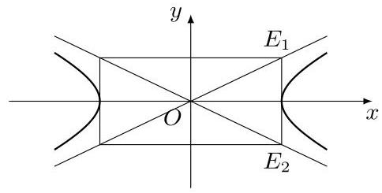
01971acb-5f09-779e-b96c-94904dd8cb8f_373_296_1125_484_245_0.jpg

523. 2010·上海卷文·填空题·第13题
在平面直角坐标系中,双曲线 $Γ$ 的中心在原点,它的一个焦点坐标为 $\left(\sqrt{5},0\right),\vec{e_{1}}=\left(2,1\right),\vec{e_{2}}=\left(2,−1\right)$ 分别是两条渐近线的方向向量. 任取双曲线 $Γ$ 上的点 $P$ ,若 $\vec{OP}=a\vec{e_{1}}+b\vec{e_{2}}\left(a,b∈R\right)$ ,则 $a\text{、}b$ 满足的一个等式是_____.

524. 2010·浙江卷理·单选题·第8题
设 $F_{1}\text{、}F_{2}$ 分别为双曲线 $\frac{x^{2}}{a^{2}}−\frac{y^{2}}{b^{2}}=1\left(a>0,b>0\right)$ 的左、右焦点. 若在双曲线右支上存在点 $P$ ,满足 $\left|PF_{2}\right|=\left|F_{1}F_{2}\right|$ ,且 $F_{2}$ 到直线 $PF_{1}$ 的距离等于双曲线的实轴长, 则该双曲线的渐近线方程为 ( )
A. $3x±4y=0$ B. $3x±5y=0$ C. $4x±3y=0$ D. $5x±4y=0$

525. 2010·浙江卷文·单选题·第10题
设 $O$ 为坐标原点, $F_{1},F_{2}$ 是双曲线 $\frac{x^{2}}{a^{2}}−\frac{y^{2}}{b^{2}}=1\left(a>0,b>0\right)$ 的焦点. 若在双曲线上存在点 $P$ ,满足 $∠F_{1}PF_{2}={60}^{∘},\left|OP\right|=\sqrt{7}a$ ,则该双曲线的渐近线方程为 ( )
A. $x±\sqrt{3}y=0$ B. $\sqrt{3}x±y=0$ C. $x±\sqrt{2}y=0$ D. $\sqrt{2}x±y=0$

526. 2011·北京卷文·填空题·第10题
已知双曲线 $x^{2}−\frac{y^{2}}{b^{2}}=1\left(b>0\right)$ 的一条渐近线的方程为 $y=2x$ ,则 $b=$ _____.

527. 2011·湖南卷理·单选题·第5题
设双曲线 $\frac{x^{2}}{a^{2}}−\frac{y^{2}}{9}=1\left(a>0\right)$ 的渐近线方程为 $3x±2y=0$ ,则 $a$ 的值为 ( )
A. 4 B. 3 C. 2 D. 1

528. 2011·湖南卷文·单选题·第6题
设双曲线 $\frac{x^{2}}{a^{2}}−\frac{y^{2}}{9}=1\left(a>0\right)$ 的渐近线方程为 $3x±2y=0$ ,则 $a$ 的值为 ( )
A. 4 B. 3 C. 2 D. 1

529. 2011·山东卷理·单选题·第8题
已知双曲线 $\frac{x^{2}}{a^{2}}−\frac{y^{2}}{b^{2}}=1\left(a>0,b>0\right)$ 的两条渐近线均和圆 $C:x^{2}+y^{2}−$ $6x+5=0$ 相切,且双曲线的右焦点为圆 $C$ 的圆心,则该双曲线的方程为 ( )
A. $\frac{x^{2}}{5}−\frac{y^{2}}{4}=1$ B. $\frac{x^{2}}{4}−\frac{y^{2}}{5}=1$ C. $\frac{x^{2}}{3}−\frac{y^{2}}{6}=1$ D. $\frac{x^{2}}{6}−\frac{y^{2}}{3}=1$

530. 2012·湖南卷理·单选题·第5题
已知双曲线 $C:\frac{x^{2}}{a^{2}}−\frac{y^{2}}{b^{2}}=1$ 的焦距为 10,点 $P\left(2,1\right)$ 在 $C$ 的渐近线上,则 $C$ 的方程为 ( )
A. $\frac{x^{2}}{20}−\frac{y^{2}}{5}=1$ B. $\frac{x^{2}}{5}−\frac{y^{2}}{20}=1$ C. $\frac{x^{2}}{80}−\frac{y^{2}}{20}=1$ D. $\frac{x^{2}}{20}−\frac{y^{2}}{80}=1$

531. 2012·湖南卷文·单选题·第6题
已知双曲线 $C:\frac{x^{2}}{a^{2}}−\frac{y^{2}}{b^{2}}=1$ 的焦距为 10,点 $P\left(2,1\right)$ 在 $C$ 的渐近线上,则 $C$ 的方程为 ( )
A. $\frac{x^{2}}{20}−\frac{y^{2}}{5}=1$ B. $\frac{x^{2}}{5}−\frac{y^{2}}{20}=1$ C. $\frac{x^{2}}{80}−\frac{y^{2}}{20}=1$ D. $\frac{x^{2}}{20}−\frac{y^{2}}{80}=1$

532. 2012·上海卷文·解答题·第22题
在平面直角坐标系 $xOy$ 中,已知双曲线 $C:2x^{2}−y^{2}=1$ .
- 设 $F$ 是 $C$ 的左焦点, $M$ 是 $C$ 右支上一点. 若 $\left|MF\right|=2\sqrt{2}$ ,求点 $M$ 的坐标;
(2)过 $C$ 的左顶点作 $C$ 的两条渐近线的平行线,求这两组平行线围成的平行四边形的面积;
( 3 )设斜率为 $k\left(\left|k\right|<\sqrt{2}\right)$ 的直线 $l$ 交 $C$ 于 $P,Q$ 两点. 若 $l$ 与圆 $x^{2}+y^{2}=1$ 相切,求证: $OP⊥OQ$ .

533. 2012·天津卷文·填空题·第11题
已知双曲线 $C_{1}:\frac{x^{2}}{a^{2}}−\frac{y^{2}}{b^{2}}=1\left(a>0,b>0\right)$ 与双曲线 $C_{2}:\frac{x^{2}}{4}−\frac{y^{2}}{16}=1$ 有相同的渐近线,且 $C_{1}$ 的右焦点为 $F\left(\sqrt{5},0\right)$ ,则 $a=$ _____, $b=$ _____.

534. 2013·福建卷理·单选题·第3题
双曲线 $\frac{x^{2}}{4}−y^{2}=1$ 的顶点到渐近线的距离等于 ( )
A. $\frac{2}{5}$ B. $\frac{4}{5}$ C. $\frac{2\sqrt{5}}{5}$ D. $\frac{4\sqrt{5}}{5}$

535. 2013·福建卷文·单选题·第4题
双曲线 $x^{2}−y^{2}=1$ 的顶点到其渐近线的距离等于 ( )
A. $\frac{1}{2}$ B. $\frac{\sqrt{2}}{2}$ C. 1 D. $\sqrt{2}$

536. 2013·湖南卷文·填空题·第3题
双曲线 $\frac{x^{2}}{16}−\frac{y^{2}}{9}=1$ 的两条渐近线的方程为_____.

537. 2014·北京卷理·填空题·第11题
设双曲线 $C$ 经过点(2,2),且与 $\frac{y^{2}}{4}−x^{2}=1$ 具有相同渐近线,则 $C$ 的方程为_____；渐近线方程为_____.

538. 2014·江西卷理·解答题·第21题
如图,已知双曲线 $C:\frac{x^{2}}{a^{2}}−y^{2}=1\left(a>0\right)$ 的右焦点为 $F$ . 点 $A,B$ 分别在 $C$ 的两条渐近线上, $AF⊥x$ 轴, $AB⊥OB,BF//OA(O$ 为坐标原点).
(1)求双曲线 $C$ 的方程；
(2)过 $C$ 上一点 $P\left(x_{0},y_{0}\right)\left(y_{0}≠0\right)$ 的直线 $l:\frac{x_{0}x}{a^{2}}−y_{0}y=1$ ,与直线 $AF$ 相交于点 $M$ ,与直线 $x=\frac{3}{2}$ 相交于点 $N$ . 证明: 当点 $P$ 在 $C$ 上移动时, $\frac{\left|MF\right|}{\left|NF\right|}$ 恒为定值,并求此定值.
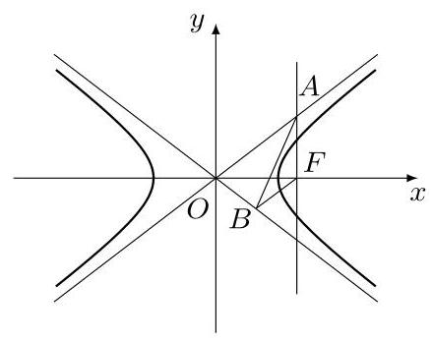
01971abc-21b8-7c20-9c5c-3e05922a9703_172_628_505_438_347_0.jpg

539. 2014·江西卷文·单选题·第9题
过双曲线 $C:\frac{x^{2}}{a^{2}}−\frac{y^{2}}{b^{2}}=1$ 的右顶点作 $x$ 轴的垂线与 $C$ 的一条渐近线相交于 $A$ . 若以 $C$ 的右焦点为圆心、半径为 4 的圆经过 $A,O$ 两点 $(O$ 为坐标原点),则双曲线 $C$ 的方程为 ( )
A. $\frac{x^{2}}{4}−\frac{y^{2}}{12}=1$ B. $\frac{x^{2}}{7}−\frac{y^{2}}{9}=1$ C. $\frac{x^{2}}{8}−\frac{y^{2}}{8}=1$ D. $\frac{x^{2}}{12}−\frac{y^{2}}{4}=1$

540. 2014·全国卷 I 理·单选题·第4题
已知 $F$ 是双曲线 $C:x^{2}−my^{2}=3m\left(m>0\right)$ 的一个焦点,则点 $F$ 到 $C$ 的一条渐近线的距离为 ( )
A. $\sqrt{3}$ B. 3 C. $\sqrt{3}m$ D. $3m$

541. 2014·天津卷理·单选题·第5题
已知双曲线 $\frac{x^{2}}{a^{2}}−\frac{y^{2}}{b^{2}}=1\left(a>0,b>0\right)$ 的一条渐近线平行于直线 $l:y=$ $2x+10$ ,双曲线的一个焦点在直线 $l$ 上,则双曲线的方程为 ( )
A. $\frac{x^{2}}{5}−\frac{y^{2}}{20}=1$ B. $\frac{x^{2}}{20}−\frac{y^{2}}{5}=1$ C. $\frac{3x^{2}}{25}−\frac{3y^{2}}{100}=1$ D. $\frac{3x^{2}}{100}−\frac{3y^{2}}{25}=1$

542. 2014·天津卷文·单选题·第6题
已知双曲线 $\frac{x^{2}}{a^{2}}−\frac{y^{2}}{b^{2}}=1\left(a>0,b>0\right)$ 的一条渐近线平行于直线 $l:y=$ $2x+10$ ,双曲线的一个焦点在直线 $l$ 上,则双曲线的方程为
A. $\frac{x^{2}}{5}−\frac{y^{2}}{20}=1$ B. $\frac{x^{2}}{20}−\frac{y^{2}}{5}=1$ C. $\frac{3x^{2}}{25}−\frac{3y^{2}}{100}=1$ D. $\frac{3x^{2}}{100}−\frac{3y^{2}}{25}=1$

543. 2015·安徽卷理·单选题·第4题
下列双曲线中,焦点在 $y$ 轴上且渐近线方程为 $y=±2x$ 的是 ( )
A. $x^{2}−\frac{y^{2}}{4}=1$ B. $\frac{x^{2}}{4}−y^{2}=1$ C. $\frac{y^{2}}{4}−x^{2}=1$ D. $y^{2}−\frac{x^{2}}{4}=1$

544. 2015·安徽卷文·单选题·第6题
下列双曲线中,渐近线方程为 $y=±2x$ 的是 ( )
A. $x^{2}−\frac{y^{2}}{4}=1$ B. $\frac{x^{2}}{4}−y^{2}=1$ C. $x^{2}−\frac{y^{2}}{2}=1$ D. $\frac{x^{2}}{2}−y^{2}=1$

545. 2015·北京卷理·填空题·第10题
已知双曲线 $\frac{x^{2}}{a^{2}}−y^{2}=1\left(a>0\right)$ 的一条渐近线为 $\sqrt{3}x+y=0$ ,则 $a=$ _____.

546. 2015·重庆卷理·单选题·第10题
设双曲线 $\frac{x^{2}}{a^{2}}−\frac{y^{2}}{b^{2}}=1\left(a>0,b>0\right)$ 的右焦点为 $F$ ,右顶点为 $A$ ,过 $F$ 作 $AF$ 的垂线与双曲线交于 $B,C$ 两点,过 $B,C$ 分别作 $AC,AB$ 的垂线, 两垂线交于点 $D$ . 若 $D$ 到直线 $BC$ 的距离小于 $a+\sqrt{a^{2}+b^{2}}$ ,则该双曲线的渐近线斜率的取值范围是 ( )
A. $\left(−1,0\right)∪\left(0,1\right)$ B. $\left(−∞,−1\right)∪\left(1,+∞\right)$ C. $\left(−\sqrt{2},0\right)∪\left(0,\sqrt{2}\right)$ D. $\left(−∞,−\sqrt{2}\right)∪\left(\sqrt{2},+∞\right)$

547. 2015·重庆卷文·单选题·第9题
设双曲线 $\frac{x^{2}}{a^{2}}−\frac{y^{2}}{b^{2}}=1\left(a>0,b>0\right)$ 的右焦点是 $F$ ,左、右顶点分别是 $A_{1},A_{2}$ ,过 $F$ 作 $A_{1}A_{2}$ 的垂线与双曲线交于 $B,C$ 两点. 若 $A_{1}B⊥A_{2}C$ , 则该双曲线的渐近线的斜率为 ( )
A. $±\frac{1}{2}$ B. $±\frac{\sqrt{2}}{2}$ C. $±1$ D. $±\sqrt{2}$

548. 2015·全国卷 II 文·填空题·第15题
已知双曲线过点 $\left(4,\sqrt{3}\right)$ ,且渐近线方程为 $y=±\frac{1}{2}x$ ,则该双曲线的标准方程为_____.

549. 2015·上海卷理·填空题·第9题
已知点 $P$ 和 $Q$ 的横坐标相同, $P$ 的纵坐标是 $Q$ 的纵坐标的 2 倍, $P$ 和 $Q$ 的轨迹分别为双曲线 $C_{1}$ 和 $C_{2}$ . 若 $C_{1}$ 的渐近线方程为 $y=±\sqrt{3}x$ ,则 $C_{2}$ 的渐近线方程为_____.

550. 2015·上海卷文·填空题·第12题
已知双曲线 $C_{1},C_{2}$ 的顶点重合, $C_{1}$ 的方程为 $\frac{x^{2}}{4}−y^{2}=1$ ,若 $C_{2}$ 的一条渐近线的斜率是 $C_{1}$ 的一条渐近线的斜率的 2 倍,则 $C_{2}$ 的方程为_____.

551. 2015·四川卷理·单选题·第5题
过双曲线 $x^{2}−\frac{y^{2}}{3}=1$ 的右焦点且与 $x$ 轴垂直的直线,交该双曲线的两条渐近线于 $A,B$ 两点, $\left|AB\right|=$ ( )
A. $\frac{4\sqrt{3}}{3}$ B. $2\sqrt{3}$ C. 6 D. $4\sqrt{3}$

552. 2015·四川卷文·单选题·第7题
过双曲线 $x^{2}−\frac{y^{2}}{3}=1$ 的右焦点且与 $x$ 轴垂直的直线,交该双曲线的两条渐近线于 $A,B$ 两点, $\left|AB\right|=$ ( )
A. $\frac{4\sqrt{3}}{3}$ B. $2\sqrt{3}$ C. 6 D. $4\sqrt{3}$

553. 2015·天津卷文·单选题·第5题
已知双曲线 $\frac{x^{2}}{a^{2}}−\frac{y^{2}}{b^{2}}=1\left(a>0,b>0\right)$ 的一焦点为 $F\left(2,0\right)$ ,且双曲线的渐近线与圆 ${\left(x−2\right)}^{2}+y^{2}=3$ 相切,则双曲线的方程为 ( )
A. $\frac{x^{2}}{9}−\frac{y^{2}}{13}=1$ B. $\frac{x^{2}}{13}−\frac{y^{2}}{9}=1$ C. $\frac{x^{2}}{3}−y^{2}=1$ D. $x^{2}−\frac{y^{2}}{3}=1$

554. 2015·浙江卷理·填空题·第9题
双曲线 $\frac{x^{2}}{2}−y^{2}=1$ 的焦距是_____,渐近线方程是_____.

555. 2016·北京卷理·填空题·第13题
双曲线 $\frac{x^{2}}{a^{2}}−\frac{y^{2}}{b^{2}}=1\left(a>0,b>0\right)$ 的渐近线为正方形 $OABC$ 的边 $OA$ , $OC$ 所在的直线,点 $B$ 为该双曲线的焦点,若正方形 $OABC$ 的边长为 2, 则 $a=$ _____.

556. 2016·北京卷文·填空题·第12题
已知双曲线 $\frac{x^{2}}{a^{2}}−\frac{y^{2}}{b^{2}}=1\left(a>0,b>0\right)$ 的一条渐近线为 $2x+y=0$ ,一个焦点为 $\left(\sqrt{5},0\right)$ ,则 $a=$ _____； $b=$ _____.

557. 2016·上海卷理·单选题·第21题
双曲线 $x^{2}−\frac{y^{2}}{b^{2}}=1\left(b>0\right)$ 的左、右焦点分别为 $F_{1}\text{、}F_{2}$ ,直线 $l$ 过 $F_{2}$ 且与双曲线交于 $A\text{、}B$ 两点.
( 1 )若 $l$ 的倾斜角为 $\frac{π}{2}$ , $△F_{1}AB$ 是等边三角形,求双曲线的渐近线方程.
(2)设 $b=\sqrt{3}$ ,若 $l$ 的斜率存在,且 $\left(\vec{F_{1}A}+\vec{F_{1}B}\right)⋅\vec{AB}=0$ ,求 $l$ 的斜率.

558. 2016·上海卷文·解答题·第21题
双曲线 $x^{2}−\frac{y^{2}}{b^{2}}=1\left(b>0\right)$ 的左、右焦点分别为 $F_{1}\text{、}F_{2}$ ,直线 $l$ 过 $F_{2}$ 且与双曲线交于 $A\text{、}B$ 两点.
( 1 )若 $l$ 的倾斜角为 $\frac{π}{2}$ , $△F_{1}AB$ 是等边三角形,求双曲线的渐近线方程.
(2)设 $b=\sqrt{3}$ ,若 $l$ 的斜率存在,且 $\left|AB\right|=4$ ,求 $l$ 的斜率.

559. 2016·天津卷理·单选题·第6题
已知双曲线 $\frac{x^{2}}{4}−\frac{y^{2}}{b^{2}}=1\left(b>0\right)$ ,以原点为圆心,双曲线的实半轴长为半径长的圆与双曲线的两条渐近线相交于 $A,B,C,D$ 四点,四边形 $ABCD$ 的面积为 $2b$ ,则双曲线的方程为 ( )
- $\frac{x^{2}}{4}−\frac{4y^{2}}{3}=1$ C) $\frac{x^{2}}{4}−\frac{y^{2}}{4}=1$
D. $\frac{x^{2}}{4}−\frac{y^{2}}{12}=1$

560. 2016·天津卷文·单选题·第4题
已知双曲线 $\frac{x^{2}}{a^{2}}−\frac{y^{2}}{b^{2}}=1\left(a>0,b>0\right)$ 的焦距为 $2\sqrt{5}$ ,且双曲线的一条渐近线与直线 $2x+y=0$ 垂直,则双曲线的方程为 ( )
A. $\frac{x^{2}}{4}−y^{2}=1$ B. $x^{2}−\frac{y^{2}}{4}=1$ C. $\frac{3x^{2}}{20}−\frac{3y^{2}}{5}=1$ D. $\frac{3x^{2}}{5}−\frac{3y^{2}}{20}=1$

561. 2017·江苏卷·填空题·第8题
在平面直角坐标系 $xOy$ 中,双曲线 $\frac{x^{2}}{3}−y^{2}=1$ 的右准线与它的两条渐近线分别交于点 $P,Q$ ,其焦点是 $F_{1},F_{2}$ ,则四边形 $F_{1}PF_{2}Q$ 的面积是_____.

562. 2017·全国卷 III 文·填空题·第14题
双曲线 $\frac{x^{2}}{a^{2}}−\frac{y^{2}}{9}=1\left(a>0\right)$ 的一条渐近线方程为 $y=\frac{3}{5}x$ ,则 $a=$ _____.

563. 2017·天津卷文·单选题·第5题
已知双曲线 $\frac{x^{2}}{a^{2}}−\frac{y^{2}}{b^{2}}=1\left(a>0,b>0\right)$ 的右焦点为 $F$ ,点 $A$ 在双曲线的渐近线上, $△OAF$ 是边长为 2 的等边三角形 ( $O$ 为原点),则双曲线方程为 ( )
A. $\frac{x^{2}}{4}−\frac{y^{2}}{12}=1$ B. $\frac{x^{2}}{12}−\frac{y^{2}}{4}=1$ C. $\frac{x^{2}}{3}−y^{2}=1$ D. $x^{2}−\frac{y^{2}}{3}=1$

564. 2018·江苏卷·单选题·第11题
已知双曲线 $C:\frac{x^{2}}{3}−y^{2}=1,O$ 为坐标原点, $F$ 为 $C$ 的右焦点,过 $F$ 的直线与 $C$ 的两条渐近线的交点分别为 $M,N$ . 若 $△OMN$ 为直角三角形,则 $\left|MN\right|=$ ( )
A. $\frac{3}{2}$ B. 3 C. $2\sqrt{3}$ D. 4

565. 2018·上海卷·填空题·第2题
双曲线 $\frac{x^{2}}{4}−y^{2}=1$ 的渐近线方程为_____.

566. 2019·北京卷文·填空题·第7题
在平面直角坐标系 $xOy$ 中,若双曲线 $x^{2}−\frac{y^{2}}{b^{2}}=1\left(b>0\right)$ 经过点(3,4),则该双曲线的渐近线方程是_____.

567. 2019·全国卷 III 理·单选题·第10题
双曲线 $C:\frac{x^{2}}{4}−\frac{y^{2}}{2}=1$ 的右焦点为 $F$ ,为点 $P$ 在 $C$ 的一条渐近线上, $O$ 为坐标原点,若 $\left|\overline{PO}\right|=\left|PF\right|$ ,则 $△PFO$ 的面积为 ( )
A. $\frac{3\sqrt{2}}{4}$ B. $\frac{3\sqrt{2}}{2}$ C. $2\sqrt{2}$ D. $3\sqrt{2}$

568. 2020·北京卷·填空题·第12题
已知双曲线 $C:\frac{x^{2}}{6}−\frac{y^{2}}{3}=1$ ,则 $C$ 的右焦点的坐标为_____; $C$ 的焦点到
其渐近线的距离是_____.

569. 2020·全国卷 II 理·单选题·第8题
设 $O$ 为坐标原点,直线 $x=a$ 与双曲线 $C:\frac{x^{2}}{a^{2}}−\frac{y^{2}}{b^{2}}=1\left(a>0,b>0\right)$ 的两条渐近线分别交于 $D,E$ 两点. 若 $△OD\vec{E}$ 的面积为 8,则 $C$ 的焦距的最小值为 ( )
A. 4 B. 8 C. 16 D. 32

570. 2020·全国卷 II 文·单选题·第9题
设 $O$ 为坐标原点,直线 $x=a$ 与双曲线 $C:\frac{x^{2}}{a^{2}}−\frac{y^{2}}{b^{2}}=1\left(a>0,b>0\right)$ 的两条渐近线分别交于 $D,E$ 两点. 若 $△OD\vec{E}$ 的面积为 8,则 $C$ 的焦距的最小值为 ( )
A. 4 B. 8 C. 16 D. 32

571. 2021·全国卷 I 理·填空题·第13题
已知双曲线 $C:\frac{x^{2}}{m}−y^{2}=1\left(m>0\right)$ 的一条渐近线为 $\sqrt{3}x+my=0$ ,则 $C$ 的焦距为_____.

572. 2021·全国卷II文·单选题·第5题
点(3,0)到双曲线 $\frac{x^{2}}{16}−\frac{y^{2}}{9}=1$ 的一条渐近线的距离为 ( )
A. $\frac{9}{5}$ B. $\frac{8}{5}$ C. $\frac{6}{5}$ D. $\frac{4}{5}$

573. 2021·浙江卷·填空题·第12题
已知双曲线 $y^{2}+\frac{x^{2}}{m}=1$ 的渐近线方程为 $y=±\frac{\sqrt{3}}{3}x$ ,则 $m=$ _____.

574. 2022·全国甲卷理·填空题·第14题
若双曲线 $y^{2}−\frac{x^{2}}{m^{2}}=1\left(m>0\right)$ 的渐近线与圆 $x^{2}+y^{2}−4y+3=0$ 相切, 则 $m=$ _____.

575. 2022·新高考 II·解答题·第21题
已知双曲线 $C:\frac{x^{2}}{a^{2}}−\frac{y^{2}}{b^{2}}=1\left(a>0,b>0\right)$ 的右焦点为 $F\left(2,0\right)$ ,渐近线方程为 $y=±\sqrt{3}x$ .
- 求 $C$ 的方程;
(2)过 $F$ 的直线与 $C$ 的两条渐近线分别交于 $A,B$ 两点,点 $P\left(x_{1},y_{1}\right)$ , $Q\left(x_{2},y_{2}\right)$ 在 $C$ 上,且 $x_{1}>x_{2}>0,y_{1}>0$ . 过 $P$ 且斜率为 $−\sqrt{3}$ 的直线与过 $Q$ 且斜率为 $\sqrt{3}$ 的直线交于点 $M$ . 从下面①②③中选取两个作为条件, 证明另外一个成立.
① $M$ 在 $AB$ 上; ② $PQ//AB$ ; ③ $\left|MA\right|=\left|MB\right|$ .

576. 2023·天津卷·单选题·第9题
已知双曲线 $\frac{x^{2}}{a^{2}}−\frac{y^{2}}{b^{2}}=1\left(a>0,b>0\right)$ 的左、右焦点分别为 $F_{1}$ 和 $F_{2}$ . 过 $F_{2}$ 向一条渐近线作垂线,垂足为 $P$ . 若 $\left|PF_{2}\right|=2$ ,直线 $PF_{1}$ 的斜率为 $\frac{\sqrt{2}}{4}$ ,则双曲线的方程为 ( )
A. $\frac{x^{2}}{8}−\frac{y^{2}}{4}=1$ B. $\frac{x^{2}}{4}−\frac{y^{2}}{8}=1$ C. $\frac{x^{2}}{4}−\frac{y^{2}}{2}=1$ D. $\frac{x^{2}}{2}−\frac{y^{2}}{4}=1$

直线与圆锥曲线的位置关系（18 题）
577. 2002·上海卷·解答题·第18题
已知 $F_{1}\text{、}F_{2}$ 为双曲线 $\frac{x^{2}}{a^{2}}−\frac{y^{2}}{b^{2}}=1\left(a>0,b>0\right)$ 的焦点. 过 $F_{2}$ 作垂直 $x$ 轴的直线交双曲线于点 $P$ ,且 $∠PF_{1}F_{2}={30}^{∘}$ ,求双曲线的渐近方程.

578. 2002·苏豫粤·解答题·第20题
设 $A\text{、}B$ 是双曲线 $x^{2}−\frac{y^{2}}{2}=1$ 上的两点,点 $N\left(1,2\right)$ 是线段 $AB$ 的中点.
(1)求直线 $AB$ 的方程；
(2)如果线段 $AB$ 的垂直平分线与双曲线相交于 $C,D$ 两点,那么 $A,B$ ,
$C,D$ 四点是否共圆? 为什么?

579. 2003·江苏卷·单选题·第10题
已知双曲线中心在原点且一个焦点为 $F\left(\sqrt{7},0\right)$ ,直线 $y=x−1$ 与其相交于 $M\text{、}N$ 两点, $MN$ 中点的横坐标为 $−\frac{2}{3}$ ,则此双曲线的方程是 ( )
A. $\frac{x^{2}}{3}−\frac{y^{2}}{4}=1$ B. $\frac{x^{2}}{4}−\frac{y^{2}}{3}=1$ C. $\frac{x^{2}}{5}−\frac{y^{2}}{2}=1$ D. $\frac{x^{2}}{2}−\frac{y^{2}}{5}=1$

580. 2003·辽宁卷·单选题·第10题
已知双曲线中心在原点且一个焦点为 $F\left(\sqrt{7},0\right)$ ,直线 $y=x−1$ 与其相交于 $M\text{、}N$ 两点, $MN$ 中点的横坐标为 $−\frac{2}{3}$ ,则此双曲线的方程是 ( )
A. $\frac{x^{2}}{3}−\frac{y^{2}}{4}=1$ B. $\frac{x^{2}}{4}−\frac{y^{2}}{3}=1$ C. $\frac{x^{2}}{5}−\frac{y^{2}}{2}=1$ D. $\frac{x^{2}}{2}−\frac{y^{2}}{5}=1$

581. 2003·全国卷理·单选题·第8题
已知双曲线中心在原点且一个焦点为 $F\left(\sqrt{7},0\right)$ ,直线 $y=x−1$ 与其相交于 $M\text{、}N$ 两点, $MN$ 中点的横坐标为 $−\frac{2}{3}$ ,则此双曲线的方程是 ( )
A. $\frac{x^{2}}{3}−\frac{y^{2}}{4}=1$ B. $\frac{x^{2}}{4}−\frac{y^{2}}{3}=1$ C. $\frac{x^{2}}{5}−\frac{y^{2}}{2}=1$ D. $\frac{x^{2}}{2}−\frac{y^{2}}{5}=1$

582. 2003·上海卷文·单选题·第9题
已知双曲线中心在原点且一个焦点为 $F\left(\sqrt{7},0\right)$ ,直线 $y=x−1$ 与其相交于 $M\text{、}N$ 两点, $MN$ 中点的横坐标为 $−\frac{2}{3}$ ,则此双曲线的方程是 ( )
A. $\frac{x^{2}}{3}−\frac{y^{2}}{4}=1$ B. $\frac{x^{2}}{4}−\frac{y^{2}}{3}=1$ C. $\frac{x^{2}}{5}−\frac{y^{2}}{2}=1$ D. $\frac{x^{2}}{2}−\frac{y^{2}}{5}=1$

583. 2005·全国卷 II 理·单选题·第6题
已知双曲线 $\frac{x^{2}}{6}−\frac{y^{2}}{3}=1$ 的焦点为 $F_{1}\text{、}F_{2}$ ,点 $M$ 在双曲线上且 $MF_{1}⊥x$ 轴,则 $F_{1}$ 到直线 $F_{2}M$ 的距离为 ( )
A. $\frac{3\sqrt{6}}{5}$ B. $\frac{5\sqrt{6}}{6}$ C. $\frac{6}{5}$ D. $\frac{5}{6}$

584. 2006·江西卷文·填空题·第16题
已知 $F_{1}\text{、}F_{2}$ 为双曲线 $\frac{x^{2}}{a^{2}}−\frac{y^{2}}{b^{2}}=1\left(a>0,b>0\text{且}a≠b\right)$ 的两个焦点,
$P$ 为双曲线右支上异于顶点的任意一点,点 $O$ 为坐标原点. 下面四个命题:
① $△PF_{1}F_{2}$ 的内切圆的圆心必在直线 $x=a$ 上;
② $△PF_{1}F_{2}$ 的内切圆的圆心必在直线 $x=b$ 上；
③ $△PF_{1}F_{2}$ 的内切圆的圆心必在直线 $OP$ 上;
④ $△PF_{1}F_{2}$ 的内切圆必通过点(a,0).
其中真命题的代号是_____. (写出所有真命题的代号)

585. 2007·重庆卷理·填空题·第16题
过双曲线 $x^{2}−y^{2}=4$ 的右焦点 $F$ 作倾斜角为 ${105}^{∘}$ 的直线,交双曲线于 $P$ 、 $Q$ 两点,则 $\left|FP\right|⋅\left|FQ\right|$ 的值为_____.

586. 2007·湖北卷文·填空题·第12题
过双曲线 $\frac{x^{2}}{4}−\frac{y^{2}}{3}=1$ 左焦点 $F_{1}$ 的直线交双曲线的左支于 $M\text{、}N$ 两点, $F_{2}$ 为其右焦点,则 $\left|MF_{2}\right|+\left|NF_{2}\right|−\left|MN\right|$ 的值为_____.

587. 2007·江西卷理·解答题·第21题
设动点 $P$ 到点 $A\left(−1,0\right)$ 和 $B\left(1,0\right)$ 的距离分别为 $d_{1}$ 和 $d_{2},∠APB=2θ$ . 且存在常数 $λ\left(0<λ<1\right)$ ,使得 $d_{1}d_{2}{\text{sin}}^{2}θ=λ$ .
- 证明: 动点 $P$ 的轨迹 $C$ 为双曲线,并求出 $C$ 的方程;
- 过点 $B$ 作直线交双曲线 $C$ 的右支于 $M\text{、}N$ 两点,试确定 $λ$ 的范围,使 $\vec{OM}⋅\vec{ON}=0$ ,其中点 $O$ 为坐标原点.
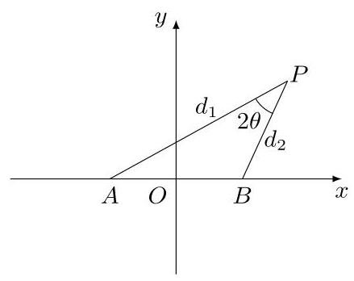
01971ad3-4e03-786a-a562-4c48c937e45c_148_629_387_439_348_0.jpg

588. 2010·广东卷理·解答题·第20题
已知双曲线 $\frac{x^{2}}{2}−y^{2}=1$ 的左、右顶点分别为 $A_{1},A_{2}$ ,点 $P\left(x_{1},y_{1}\right)$ , $Q\left(x_{1},−y_{1}\right)$ 是双曲线上不同的两个动点.
( 1 )求直线 $A_{1}P$ 与 $A_{2}Q$ 交点的轨迹 $E$ 的方程；
(2)若过点 $H\left(0,h\right)\left(h>1\right)$ 的两条直线 $l_{1}$ 和 $l_{2}$ 与轨迹 $E$ 都只有一个交点,且 $l_{1}⊥l_{2}$ ,求 $h$ 的值.

589. 2010·全国卷理·单选题·第12题
已知双曲线 $E$ 的中心为原点, $F\left(3,0\right)$ 是 $E$ 的焦点,过 $F$ 的直线 $l$ 与 $E$ 相交于 $A,B$ 两点,且 $AB$ 的中点为 $N\left(−12,−15\right)$ ,则 $E$ 的方程为( )
A. $\frac{x^{2}}{3}−\frac{y^{2}}{6}=1$ B. $\frac{x^{2}}{4}−\frac{y^{2}}{5}=1$ C. $\frac{x^{2}}{6}−\frac{y^{2}}{3}=1$ D. $\frac{x^{2}}{5}−\frac{y^{2}}{4}=1$

590. 2013·上海卷理·解答题·第22题
如图,已知双曲线 $C_{1}:\frac{x^{2}}{2}−y^{2}=1$ ,曲线 $C_{2}:\left|y\right|=\left|x\right|+1.P$ 是平面内一点,若存在过点 $P$ 的直线与 $C_{1}\text{、}C_{2}$ 都有公共点,则称 $P$ 为 “ $C_{1}−C_{2}$ 型点” -
(1)在正确证明 $C_{1}$ 的左焦点是 “ $C_{1}−C_{2}$ 型点” 时,要使用一条过该焦点的直线,试写出一条这样的直线的方程 (不要求验证);
( 2 )设直线 $y=kx$ 与 $C_{2}$ 有公共点,求证 $\left|k\right|>1$ ,进而证明原点不是 " $C_{1}−C_{2}$ 型点";
( 3 )求证:圆 $x^{2}+y^{2}=\frac{1}{2}$ 内的点都不是 “ $C_{1}−C_{2}$ 型点”.
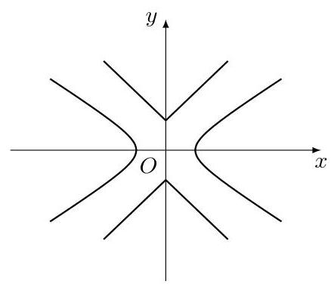
01971abc-21b8-7c20-9c5c-3e05922a9703_22_628_551_438_380_0.jpg

591. 2013·上海卷文·解答题·第23题
如图,已知双曲线 $C_{1}:\frac{x^{2}}{2}−y^{2}=1$ ,曲线 $C_{2}:\left|y\right|=\left|x\right|+1.P$ 是平面内一点,若存在过点 $P$ 的直线与 $C_{1}\text{、}C_{2}$ 都有公共点,则称 $P$ 为 “ $C_{1}−C_{2}$ 型点” -
- 在正确证明 $C_{1}$ 的左焦点是 “ $C_{1}−C_{2}$ 型点” 时,要使用一条过该焦点的直线,试写出一条这样的直线的方程 (不要求验证);
( 2 )设直线 $y=kx$ 与 $C_{2}$ 有公共点,求证 $\left|k\right|>1$ ,进而证明原点不是 “ $C_{1}−C_{2}$ 型点”;
( 3 )求证:圆 $x^{2}+y^{2}=\frac{1}{2}$ 内的点都不是 “ $C_{1}−C_{2}$ 型点”.
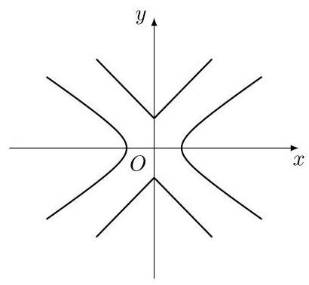
01971abc-21b8-7c20-9c5c-3e05922a9703_29_573_555_410_378_0.jpg

592. 2014·湖北卷文·单选题·第8题
设 $a,b$ 是关于 $t$ 的方程 $t^{2}\text{cos}θ+t\text{sin}θ=0$ 的两个不等实根,则过 $A\left(a,a^{2}\right)$ , $B\left(b,b^{2}\right)$ 两点的直线与双曲线 $\frac{x^{2}}{{\text{cos}}^{2}θ}−\frac{y^{2}}{{\text{sin}}^{2}θ}=1$ 的公共点的个数为( )
A. 0 B. 1 C. 2 D. 3

593. 2021·全国卷Ⅰ文·填空题·第14题
双曲线 $\frac{x^{2}}{4}−\frac{y^{2}}{5}=1$ 的右焦点到直线 $x+2y−8=0$ 的距离为_____.

594. 2024·北京卷·填空题·第13题
若直线 $y=k\left(x−3\right)$ 与双曲线 $\frac{x^{2}}{4}−y^{2}=1$ 只有一个公共点,则 $k$ 的一个取值为_____.

离心率与取值范围（154 题）
595. 2003·广东卷·单选题·第5题
双曲线虚轴的一个端点为 $M$ ,两个焦点为 $F_{1},F_{2},∠F_{1}MF_{2}={120}^{∘}$ ,则双曲线的离心率为 ( )
A. $\sqrt{3}$ B. $\frac{\sqrt{6}}{2}$ C. $\frac{\sqrt{6}}{3}$ D. $\frac{\sqrt{3}}{3}$

596. 2003·全国卷文·单选题·第5题
双曲线虚轴的一个端点为 $M$ ,两个焦点为 $F_{1},F_{2},∠F_{1}MF_{2}={120}^{∘}$ ,则双曲线的离心率为 ( )
A. $\sqrt{3}$ B. $\frac{\sqrt{6}}{2}$ C. $\frac{\sqrt{6}}{3}$ D. $\frac{\sqrt{3}}{3}$

597. 2003·上海卷文·单选题·第6题
双曲线虚轴的一个端点为 $M$ ,两个焦点为 $F_{1},F_{2},∠F_{1}MF_{2}={120}^{∘}$ ,则双曲线的离心率为 ( )
A. $\sqrt{3}$ B. $\frac{\sqrt{6}}{2}$ C. $\frac{\sqrt{6}}{3}$ D. $\frac{\sqrt{3}}{3}$

598. 2004·北京卷文·单选题·第10题
已知双曲线 $\frac{x^{2}}{a^{2}}−\frac{y^{2}}{b^{2}}=1\left(a>0,b>0\right)$ 的左,右焦点分别为 $F_{1},F_{2}$ ,点 $P$ 在双曲线的右支上,且 $\left|PF_{1}\right|=4\left|PF_{2}\right|$ ,则此双曲线的离心率 $e$ 的最大值为 ( )
A. $\frac{4}{3}$ B. $\frac{5}{3}$ C. 2 D. $\frac{7}{3}$

599. 2004·北京卷文·单选题·第10题
已知双曲线 $\frac{x^{2}}{a^{2}}−\frac{y^{2}}{b^{2}}=1\left(a>0,b>0\right)$ 的左,右焦点分别为 $F_{1},F_{2}$ ,点 $P$ 在双曲线的右支上,且 $\left|PF_{1}\right|=4\left|PF_{2}\right|$ ,则此双曲线的离心率 $e$ 的最大值为 ( )
A. $\frac{4}{3}$ B. $\frac{5}{3}$ C. 2 D. $\frac{7}{3}$

600. 2004·辽宁卷·解答题·第21题
设双曲线 $C:\frac{x^{2}}{a^{2}}−y^{2}=1\left(a>0\right)$ 与直线 $l:x+y=1$ 相交于两个不同的点 $A$ 、 $B$ .
( 1 )求双曲线 $C$ 的离心率 $e$ 的取值范围；
(2)设直线 $l$ 与 $y$ 轴的交点为 $P$ ,且 $\vec{PA}=\frac{5}{12}\vec{PB}$ . 求 $a$ 的值.

601. 2004·全国卷I文·解答题·第22题
设双曲线 $C:\frac{x^{2}}{a^{2}}−y^{2}=1\left(a>0\right)$ 与直线 $l:x+y=1$ 相交于两个不同的点 $A$ 、 $B$ .
( 1 )求双曲线 $C$ 的离心率 $e$ 的取值范围；
(2)设直线 $l$ 与 $y$ 轴的交点为 $P$ ,且 $\vec{PA}=\frac{5}{12}\vec{PB}$ . 求 $a$ 的值.

602. 2004·全国卷 III 理·单选题·第7题
设双曲线的焦点在 $x$ 轴上,两条渐近线为 $y=±\frac{1}{2}x$ ,则该双曲线的离心率 $e=$ ( )
A. 5 B. $\sqrt{5}$ C. $\frac{\sqrt{5}}{2}$ D. $\frac{5}{4}$

603. 2004·全国卷 III 文·单选题·第8题
设双曲线的焦点在 $x$ 轴上,两条渐近线为 $y=±\frac{1}{2}x$ ,则该双曲线的离心率 $e=$ ( )
A. 5 B. $\sqrt{5}$ C. $\frac{\sqrt{5}}{2}$ D. $\frac{5}{4}$

604. 2004·全国卷 IV 理·解答题·第21题
双曲线 $\frac{x^{2}}{a^{2}}−\frac{y^{2}}{b^{2}}=1\left(a>1,b>0\right)$ 的焦点距为 $2c$ ,直线 $l$ 过点(a,0) 和(0, b),且点(1,0)到直线 $l$ 的距离与点(-1,0)到直线 $l$ 的距离之和 $s≥\frac{4}{5}c$ . 求双曲线的离心率 $e$ 的取值范围.

605. 2004·全国卷 IV 文·解答题·第22题
双曲线 $\frac{x^{2}}{a^{2}}−\frac{y^{2}}{b^{2}}=1\left(a>1,b>0\right)$ 的焦点距为 $2c$ ,直线 $l$ 过点(a,0) 和(0, b),且点(1,0)到直线 $l$ 的距离与点(-1,0)到直线 $l$ 的距离之和 $s≥\frac{4}{5}c$ . 求双曲线的离心率 $e$ 的取值范围.

606. 2005·福建卷理·单选题·第10题
已知 $F_{1}\text{、}F_{2}$ 是双曲线 $\frac{x^{2}}{a^{2}}−\frac{y^{2}}{b^{2}}=1\left(a>0,b>0\right)$ 的两焦点,以线段 $F_{1}F_{2}$ 为边作正三角形 $MF_{1}F_{2}$ ,若边 $MF_{1}$ 的中点在双曲线上,则双曲线的离心率是 ( )
A. $4+2\sqrt{3}$ B. $\sqrt{3}−1$ C. $\frac{\sqrt{3}+1}{2}$ D. $\sqrt{3}+1$

607. 2005·山东卷理·填空题·第14题
设双曲线 $\frac{x^{2}}{a^{2}}−\frac{y^{2}}{b^{2}}=1\left(a>0,b>0\right)$ 的右焦点为 $F$ ,右准线 $l$ 与两条渐近线交于 $P\text{、}Q$ 两点,如果 $△PQF$ 是直角三角形,则双曲线的离心率 $e=$ _____.

608. 2005·山东卷文·填空题·第14题
设双曲线 $\frac{x^{2}}{a^{2}}−\frac{y^{2}}{b^{2}}=1\left(a>0,b>0\right)$ 的右焦点为 $F$ ,右准线 $l$ 与两条渐近线交于 $P\text{、}Q$ 两点,如果 $△PQF$ 是直角三角形,则双曲线的离心率 $e=$ _____.

609. 2005·浙江卷理·填空题·第13题
过双曲线 $\frac{x^{2}}{a^{2}}−\frac{y^{2}}{b^{2}}=1\left(a>0,b>0\right)$ 的左焦点且垂直于 $x$ 轴的直线与双曲线相交于 $M\text{、}N$ 两点,以 $MN$ 为直径的圆恰好过双曲线的右顶点,则双曲线的离心率等于_____.

610. 2005·浙江卷文·填空题·第13题
过双曲线 $\frac{x^{2}}{a^{2}}−\frac{y^{2}}{b^{2}}=1\left(a>0,b>0\right)$ 的左焦点且垂直于 $x$ 轴的直线与双曲线相交于 $M\text{、}N$ 两点,以 $MN$ 为直径的圆恰好过双曲线的右顶点,则双曲线的离心率等于_____.

611. 2006·安徽卷理·解答题·第22题
如图, $F$ 为双曲线 $C:\frac{x^{2}}{a^{2}}−\frac{y^{2}}{b^{2}}=1\left(a>0,b>0\right)$ 的右焦点, $P$ 为双曲线 $C$ 右支上一点,且位于 $x$ 轴上方, $M$ 为左准线上一点, $O$ 为坐标原点. 已知四边形 $OFPM$ 为平行四边形, $\left|PF\right|=λ\left|OF\right|$ .
(1)写出双曲线 $C$ 的离心率 $e$ 与 $λ$ 的关系式；
(2)当 $λ=1$ 时,经过焦点 $F$ 且平行于 $OP$ 的直线交双曲线于 $A$ 、 $B$ 点, 若 $\left|AB\right|=12$ ,求此时的双曲线方程.
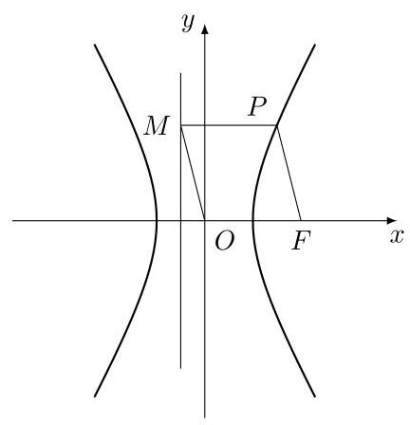
01971ad6-8460-7c12-b6e2-0b195c2953b9_329_551_451_432_448_0.jpg

612. 2006·安徽卷文·解答题·第22题
如图, $F$ 为双曲线 $C:\frac{x^{2}}{a^{2}}−\frac{y^{2}}{b^{2}}=1\left(a>0,b>0\right)$ 的右焦点, $P$ 为双曲线 $C$ 右支上一点,且位于 $x$ 轴上方, $M$ 为左准线上一点, $O$ 为坐标原点. 已知四边形 $OFPM$ 为平行四边形, $\left|PF\right|=λ\left|OF\right|$ .
(1)写出双曲线 $C$ 的离心率 $e$ 与 $λ$ 的关系式；
(2)当 $λ=1$ 时,经过焦点 $F$ 且平行于 $OP$ 的直线交双曲线于 $A$ 、 $B$ 点, 若 $\left|AB\right|=12$ ,求此时的双曲线方程.
01971ad6-8460-7c12-b6e2-0b195c2953b9_335_551_451_432_448_0.jpg

613. 2006·福建卷理·单选题·第10题
已知双曲线 $\frac{x^{2}}{a^{2}}−\frac{y^{2}}{b^{2}}=1\left(a>0,b>0\right)$ 的右焦点为 $F$ ,若过点 $F$ 且倾斜角为 ${60}^{∘}$ 的直线与双曲线的右支有且只有一个交点,则此双曲线离心率的取值范围是 ( )
A. $(1,2]$ B. (1,2) C. $[2,+∞)$ D. $\left(2,+∞\right)$

614. 2006·福建卷文·单选题·第11题
已知双曲线 $\frac{x^{2}}{a^{2}}−\frac{y^{2}}{b^{2}}=1\left(a>0,b>0\right)$ 的右焦点为 $F$ ,若过点 $F$ 且倾斜角为 ${60}^{∘}$ 的直线与双曲线的右支有且只有一个交点,则此双曲线离心率的取值范围是 ( )
A. $(1,2]$ B. (1,2) C. $[2,+∞)$ D. $\left(2,+∞\right)$

615. 2006·湖南卷理·单选题·第7题
过双曲线 $M:x^{2}−\frac{y^{2}}{b^{2}}=1$ 的左顶点 $A$ 作斜率为 1 的直线 $l$ ,若 $l$ 与双曲线 $M$ 的两条渐近线分别相交于点 $B,C$ ,且 $\left|AB\right|=\left|BC\right|$ ,则双曲线 $M$ 的离心率是 ( )
A. $\sqrt{10}$ B. $\sqrt{5}$ C. $\frac{\sqrt{10}}{3}$ D. $\frac{\sqrt{5}}{2}$

616. 2006·湖南卷理·单选题·第9题
过双曲线 $M:x^{2}−\frac{y^{2}}{b^{2}}=1$ 的左顶点 $A$ 作斜率为 1 的直线 $l$ ,若 $l$ 与双曲线 $M$ 的两条渐近线分别相交于点 $B,C$ ,且 $\left|AB\right|=\left|BC\right|$ ,则双曲线 $M$ 的离心率是 ( )
A. $\frac{\sqrt{5}}{2}$ B. $\frac{\sqrt{10}}{3}$ C. $\sqrt{5}$ D. $\sqrt{10}$

617. 2006·全国卷 II 理·单选题·第9题
已知双曲线 $\frac{x^{2}}{a^{2}}−\frac{y^{2}}{b^{2}}=1$ 的一条渐近线方程为 $y=\frac{4}{3}x$ ,则双曲线的离心率为 ( )
A. $\frac{5}{3}$ B. $\frac{4}{3}$ C. $\frac{5}{4}$ D. $\frac{3}{2}$

618. 2006·全国卷 II 文·单选题·第9题
已知双曲线 $\frac{x^{2}}{a^{2}}−\frac{y^{2}}{b^{2}}=1$ 的一条渐近线方程为 $y=\frac{4}{3}x$ ,则双曲线的离心率为 ( )
A. $\frac{5}{3}$ B. $\frac{4}{3}$ C. $\frac{5}{4}$ D. $\frac{3}{2}$

619. 2006·山东卷文·单选题·第7题
在给定双曲线中,过焦点且垂直于实轴的弦长为 $\sqrt{2}$ ,焦点到相应准线的距离为 $\frac{1}{2}$ ,则该双曲线的离心率为 ( )
A. $\frac{\sqrt{2}}{2}$ B. 2 C. $\sqrt{2}$ D. $2\sqrt{2}$

620. 2006·陕西卷理·单选题·第7题
已知双曲线 $\frac{x^{2}}{a^{2}}−\frac{y^{2}}{2}=1\left(a>\sqrt{2}\right)$ 的两条渐近线的夹角为 $\frac{π}{3}$ ,则双曲线的离心率为 ( )
A. 2 B. $\sqrt{3}$ C. $\frac{2\sqrt{6}}{3}$ D. $\frac{2\sqrt{3}}{3}$

621. 2006·陕西卷文·单选题·第10题
已知双曲线 $\frac{x^{2}}{a^{2}}−\frac{y^{2}}{2}=1\left(a>\sqrt{2}\right)$ 的两条渐近线的夹角为 $\frac{π}{3}$ ,则双曲线的离心率为 ( )
A. 2 B. $\sqrt{3}$ C. $\frac{2\sqrt{6}}{3}$ D. $\frac{2\sqrt{3}}{3}$

622. 2006·天津卷文·解答题·第22题
如图,双曲线 $\frac{x^{2}}{a^{2}}−\frac{y^{2}}{b^{2}}=1\left(a>0,b>0\right)$ 的离心率为 $\frac{\sqrt{5}}{2},F_{1}\text{、}F_{2}$ 分别为左、 右焦点, $M$ 为左准线与渐近线在第二象限内的交点,且 $\vec{F_{1}M}⋅\vec{F_{2}M}=−\frac{1}{4}$ . (1)求双曲线的方程；
- 设 $A\left(m,0\right)$ 和 $B\left(\frac{1}{m},0\right)\left(0<m<1\right)$ 是 $x$ 轴上的两点. 过点 $A$ 作斜率不为 0 的直线 $l$ ,使得 $l$ 交双曲线于 $C\text{、}D$ 两点,作直线 $BC$ 交双曲线于另一点 $E$ . 证明: 直线 $DE$ 垂直于 $x$ 轴.
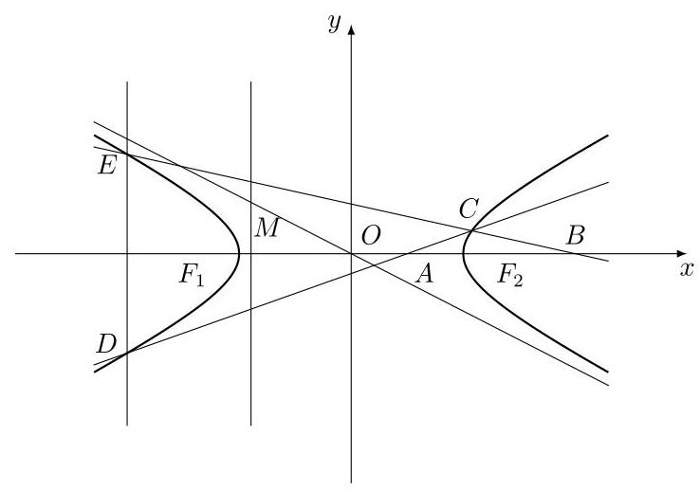
01971ad3-4e03-786a-a562-4c48c937e45c_17_245_492_738_518_0.jpg

623. 2007·安徽卷理·单选题·第9题
如图, $F_{1}$ 和 $F_{2}$ 分别是双曲线 $\frac{x^{2}}{a^{2}}−\frac{r^{2}}{b^{2}}=1\left(a>0,b>0\right)$ 的两个焦点, $A$ 和 $B$ 是以 $O$ 为圆心,以 $\left|OF_{1}\right|$ 为半径的圆与该双曲线左支的两个交点,且 $△F_{2}AB$ 是等边三角形,则双曲线的离心率为 ( )
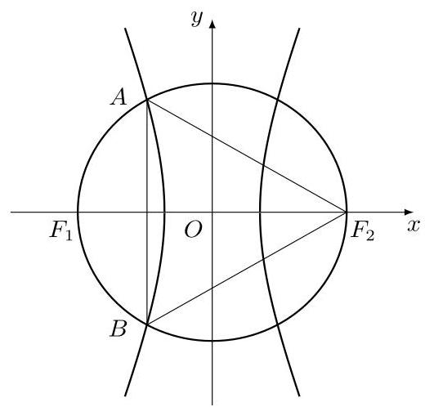
01971ad3-4e03-786a-a562-4c48c937e45c_31_278_303_520_498_0.jpg
A. $\sqrt{3}$ B. $\sqrt{5}$ C. $\frac{\sqrt{5}}{2}$ D. $1+\sqrt{3}$

624. 2007·大纲卷 I 理·单选题·第4题
已知双曲线的离心率为 2,焦点是 $\left(−4,0\right),\left(4,0\right)$ ,则双曲线方程为 ( )
A. $\frac{x^{2}}{4}−\frac{y^{2}}{12}=1$ B. $\frac{x^{2}}{12}−\frac{y^{2}}{4}=1$ C. $\frac{x^{2}}{10}−\frac{y^{2}}{6}=1$ D. $\frac{x^{2}}{6}−\frac{y^{2}}{10}=1$

625. 2007·大纲卷 I 文·单选题·第4题
已知双曲线的离心率为 2,焦点是 $\left(−4,0\right),\left(4,0\right)$ ,则双曲线方程为( )
A. $\frac{x^{2}}{4}−\frac{y^{2}}{12}=1$ B. $\frac{x^{2}}{12}−\frac{y^{2}}{4}=1$ C. $\frac{x^{2}}{10}−\frac{y^{2}}{6}=1$ D. $\frac{x^{2}}{6}−\frac{y^{2}}{10}=1$

626. 2007·大纲卷 I 文·单选题·第11题
设 $F_{1},F_{2}$ 分别是双曲线 $\frac{x^{2}}{a^{2}}−\frac{y^{2}}{b^{2}}=1$ 的左、右焦点. 若双曲线上存在点 $A$ ,使 $∠F_{1}AF_{2}={90}^{∘}$ ,且 $\left|AF_{1}\right|=3\left|AF_{2}\right|$ ,则双曲线离心率为 ( )
A. $\frac{\sqrt{5}}{2}$ B. $\frac{\sqrt{10}}{2}$ C. $\frac{\sqrt{15}}{2}$ D. $\sqrt{5}$

627. 2007·江苏卷·单选题·第3题
在平面直角坐标系 $xOy$ 中,双曲线的中心在坐标原点,焦点在 $y$ 轴上,一条渐近线方程为 $x−2y=0$ ,则它的离心率为 ( )
A. $\sqrt{5}$ B. $\frac{\sqrt{5}}{2}$ C. $\sqrt{3}$ D. 2

628. 2007·琼、宁卷理·单选题·第13题
已知双曲线的顶点到渐近线的距离为 2 , 焦点到渐近线的距离为 6 , 则该双曲线的离心率为_____.

629. 2007·琼、宁卷文·填空题·第13题
已知双曲线的顶点到渐近线的距离为 2 , 焦点到渐近线的距离为 6 , 则该双曲线的离心率为_____.

630. 2007·浙江卷理·单选题·第9题
已知双曲线 $\frac{x^{2}}{a^{2}}−\frac{y^{2}}{b^{2}}=1\left(a>0,b>0\right)$ 的左,右焦点分别为 $F_{1},F_{2},P$ 是准线上一点,且 $PF_{1}⊥PF_{2},\left|PF_{1}\right|⋅\left|PF_{2}\right|=4ab$ ,则双曲线的离心率是( )
A. $\sqrt{2}$ B. $\sqrt{3}$ C. 2 D. 3

631. 2007·浙江卷文·单选题·第10题
已知双曲线 $\frac{x^{2}}{a^{2}}−\frac{y^{2}}{b^{2}}=1\left(a>0,b>0\right)$ 的左,右焦点分别为 $F_{1},F_{2},P$ 是准线上一点,且 $PF_{1}⊥PF_{2},\left|PF_{1}\right|⋅\left|PF_{2}\right|=4ab$ ,则双曲线的离心率是( )
A. $\sqrt{2}$ B. $\sqrt{3}$ C. 2 D. 3

632. 2008·安徽卷文·填空题·第14题
已知双曲线 $\frac{x^{2}}{n}−\frac{y^{2}}{12−n}=1$ 的离心率是 $\sqrt{3}$ . 则 $n=$ _____.

633. 2008·重庆卷理·单选题·第8题
已知双曲线 $\frac{x^{2}}{a^{2}}−\frac{y^{2}}{b^{2}}=1\left(a>0,b>0\right)$ 的一条渐近线为 $y=kx\left(k>0\right)$ , 离心率 $e=\sqrt{5}k$ ,则双曲线方程为 ( )
A. $\frac{x^{2}}{a^{2}}−\frac{y^{2}}{4a^{2}}=1$ B. $\frac{x^{2}}{a^{2}}−\frac{y^{2}}{5a^{2}}=1$ C. $\frac{x^{2}}{4b^{2}}−\frac{y^{2}}{b^{2}}=1$ D. $\frac{x^{2}}{5b^{2}}−\frac{y^{2}}{b^{2}}=1$

634. 2008·大纲卷 I 理·解答题·第21题
双曲线的中心为原点 $O$ ,焦点在 $x$ 轴上,两条渐近线分别为 $l_{1},l_{2}$ ,经过右焦点 $F$ 垂直于 $l_{1}$ 的直线分别交 $l_{1},l_{2}$ 于 $A,B$ 两点. 已知 $\left|\vec{OA}\right|$ 、 $\left|\vec{AB}\right|$ 、 $\left|\vec{OB}\right|$ 成等差数列,且 $\vec{BF}$ 与 $\vec{FA}$ 同向. (1)求双曲线的离心率； (2)设 $AB$ 被双曲线所截得的线段的长为 4,求双曲线的方程.

635. 2008·大纲卷 I 文·解答题·第22题
双曲线的中心为原点 $O$ ,焦点在 $x$ 轴上,两条渐近线分别为 $l_{1},l_{2}$ ,经过右焦点 $F$ 垂直于 $l_{1}$ 的直线分别交 $l_{1},l_{2}$ 于 $A,B$ 两点. 已知 $\left|\vec{OA}\right|$ 、 $\left|\vec{AB}\right|$ 、 $\left|\vec{OB}\right|$ 成等差数列,且 $\vec{BF}$ 与 $\vec{FA}$ 同向. (1)求双曲线的离心率； (2)设 $AB$ 被双曲线所截得的线段的长为 4,求双曲线的方程.

636. 2008·大纲卷 II 理·单选题·第9题
设 $a>1$ ,则双曲线 $\frac{x^{2}}{a^{2}}−\frac{y^{2}}{{\left(a+1\right)}^{2}}=1$ 的离心率 $e$ 的取值范围是 ( )
A. $\left(\sqrt{2},2\right)$ B. $\left(\sqrt{2},\sqrt{5}\right)$ C. (2,5) D. $\left(2,\sqrt{5}\right)$

637. 2008·大纲卷 II 文·单选题·第11题
设 $△ABC$ 是等腰三角形, $∠ABC={120}^{∘}$ ,则以 $A\text{、}B$ 为焦点且过点 $C$ 的双曲线的离心率为 ( )
A. $\frac{1+\sqrt{2}}{2}$ B. $\frac{1+\sqrt{3}}{2}$ C. $1+\sqrt{2}$ D. $1+\sqrt{3}$

638. 2008·福建卷理·单选题·第11题
双曲线 $\frac{x^{2}}{a^{2}}=\frac{y^{2}}{b^{2}}=1\left(a>0,b>0\right)$ 的两个焦点为 $F_{1}\text{、}F_{2}$ ,若 $P$ 为其上一点,且 $\left|PF_{1}\right|=2\left|PF_{2}\right|$ ,则双曲线离心率的取值范围为 ( )
A. (1,3) B. $(1,3]$ C. $\left(3,+∞\right)$ D. $[3,+∞)$

639. 2008·福建卷文·单选题·第12题
双曲线 $\frac{x^{2}}{a^{2}}−\frac{y^{2}}{b^{2}}=1\left(a>0,b>0\right)$ 的两个焦点为 $F_{1}\text{、}F_{2}$ ,若 $P$ 为其上一点,且 $\left|PF_{1}\right|=2\left|PF_{2}\right|$ ,则双曲线离心率的取值范围为 ( )
A. (1,3) B. $(1,3]$ C. $\left(3,+∞\right)$ D. $[3,+∞)$

640. 2008·湖南卷理·单选题·第8题
若双曲线 $\frac{x^{2}}{a^{2}}−\frac{y^{2}}{b^{2}}=1\left(a>0,b>0\right)$ 上横坐标为 $\frac{3a}{2}$ 的点到右焦点的距离大于它到左准线的距离, 则双曲线离心率的取值范围是 ( )
A. (1,2) B. $\left(2,+∞\right)$ C. (1,5) D. $\left(5,+∞\right)$

641. 2008·湖南卷文·单选题·第10题
双曲线 $\frac{x^{2}}{a^{2}}−\frac{y^{2}}{b^{2}}=1\left(a>0,b>0\right)$ 的右支上存在一点,它到右焦点及左准线的距离相等, 则双曲线离心率的取值范围是 ( )
A. $(1,\sqrt{2}]$ B. $[\sqrt{2},+∞)$ C. $(1,\sqrt{2}+1]$ D. $[\sqrt{2}+1,+∞)$

642. 2008·陕西卷理·单选题·第8题
双曲线 $\frac{x^{2}}{a^{2}}−\frac{y^{2}}{b^{2}}=1\left(a>0,b>0\right)$ 的左、右焦点分别是 $F_{1},F_{2}$ ,过 $F_{1}$ 作倾斜角为 ${30}^{∘}$ 的直线交双曲线右支于 $M$ 点. 若 $MF_{2}$ 垂直于 $x$ 轴,则双曲线的离心率为 ( )
A. $\sqrt{6}$ B. $\sqrt{3}$ C. $\sqrt{2}$ D. $\frac{\sqrt{3}}{3}$

643. 2008·陕西卷文·单选题·第9题
双曲线 $\frac{x^{2}}{a^{2}}−\frac{y^{2}}{b^{2}}=1\left(a>0,b>0\right)$ 的左、右焦点分别是 $F_{1},F_{2}$ ,过 $F_{1}$ 作倾斜角为 ${30}^{∘}$ 的直线交双曲线右支于 $M$ 点. 若 $MF_{2}$ 垂直于 $x$ 轴,则双曲线的离心率为 ( )
A. $\sqrt{6}$ B. $\sqrt{3}$ C. $\sqrt{2}$ D. $\frac{\sqrt{3}}{3}$

644. 2008·浙江卷理·单选题·第7题
若双曲线 $\frac{x^{2}}{a^{2}}−\frac{y^{2}}{b^{2}}=1$ 的两个焦点到一条准线的距离之比为 $3:2$ ,则双曲线的离心率是 ( )
A. 3 B. 5 C. $\sqrt{3}$ D. $\sqrt{5}$

645. 2008·浙江卷文·单选题·第8题
若双曲线 $\frac{x^{2}}{a^{2}}−\frac{y^{2}}{b^{2}}=1$ 的两个焦点到一条准线的距离之比为 $3:2$ ,则双曲线的离心率是 ( )
A. 3 B. 5 C. $\sqrt{3}$ D. $\sqrt{5}$

646. 2009·北京卷理·解答题·第19题
已知双曲线 $C:\frac{x^{2}}{a^{2}}−\frac{y^{2}}{b^{2}}=1\left(a>0,b>0\right)$ 的离心率为 $\sqrt{3}$ ,右准线方程为 $x=\frac{\sqrt{3}}{3}.$
(1)求双曲线 $C$ 的方程；
( 2 )设直线 $l$ 是圆 $O:x^{2}+y^{2}=2$ 上动点 $P\left(x_{0},y_{0}\right)\left(x_{0}y_{0}≠0\right)$ 处的切线, $l$ 与双曲线 $C$ 交于不同的两点 $A,B$ ,证明 $∠AOB$ 的大小为定值.

647. 2009·北京卷文·解答题·第19题
已知双曲线 $C:\frac{x^{2}}{a^{2}}−\frac{y^{2}}{b^{2}}=1\left(a>0,b>0\right)$ 的离心率为 $\sqrt{3}$ ,右准线方程为 $x=\frac{\sqrt{3}}{3}.$
(1)求双曲线 $C$ 的方程；
(2)已知直线 $x−y+m=0$ 与双曲线 $C$ 交于不同的两点 $A,B$ ,且线段
$AB$ 的中点在圆 $x^{2}+y^{2}=5$ 上,求 $m$ 的值.

648. 2009·重庆卷理·填空题·第15题
已知双曲线 $\frac{x^{2}}{a^{2}}−\frac{y^{2}}{b^{2}}=1\left(a>0,b>0\right)$ 的左、右焦点分别为 $F_{1}\left(−c,0\right)$ , $F_{2}\left(c,0\right)$ . 若双曲线上存在一点 $P$ 使 $\frac{\text{sin}∠PF_{1}F_{2}}{\text{sin}∠PF_{2}F_{1}}=\frac{a}{c}$ ,则该双曲线的离心率的取值范围为_____.

649. 2009·重庆卷文·解答题·第20题
已知以原点 $O$ 为中心的双曲线的一条准线方程为 $x=\frac{\sqrt{5}}{5}$ ,离心率 $e=\sqrt{5}$ .
(1)求该双曲线的方程；
( 2 )如图,点 $A$ 的坐标为 $\left(−\sqrt{5},0\right)$ , $B$ 是圆 $x^{2}+{\left(y−\sqrt{5}\right)}^{2}=1$ 上的点,点
$M$ 在双曲线右支上,求 $\left|MA\right|+\left|MB\right|$ 的最小值,并求此时 $M$ 点的坐标.
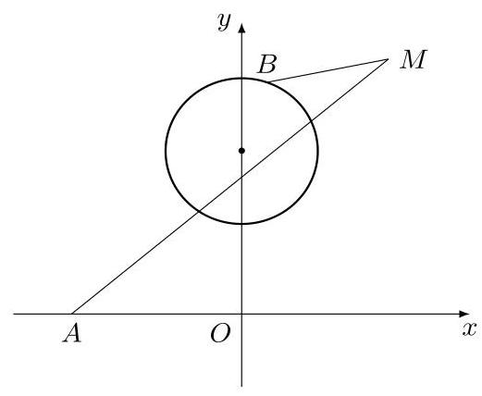
01971acb-5f09-779e-b96c-94904dd8cb8f_10_545_378_521_428_0.jpg

650. 2009·大纲卷 II 理·单选题·第11题
已知双曲线 $C:\frac{x^{2}}{a^{2}}−\frac{y^{2}}{b^{2}}=1\left(a>0,b>0\right)$ 的右焦点为 $F$ ,过 $F$ 且斜率为 $\sqrt{3}$ 的直线交 $C$ 于 $A$ 、 $B$ 两点,若 $\vec{AF}=4\vec{FB}$ . 则 $C$ 的离心率为 ( )
A. $\frac{6}{5}$ B. $\frac{7}{5}$ C. $\frac{5}{8}$ D. $\frac{9}{5}$

651. 2009·福建卷文·单选题·第4题
若双曲线 $\frac{x^{2}}{a^{2}}−\frac{y^{2}}{3^{2}}=1\left(a>0\right)$ 的离心率为 2,则 $a$ 等于 ( )
A. 2 B. $\sqrt{3}$ C. $\frac{3}{2}$ D. 1

652. 2009·湖南卷理·填空题·第12题
已知以双曲线 $C$ 的两个焦点及虚轴的两个端点为原点的四边形中,有一个内角为 ${60}^{∘}$ ,则双曲线 $C$ 的离心率为_____.

653. 2009·湖南卷文·填空题·第13题
过双曲线 $C:\frac{x^{2}}{a^{2}}−\frac{y^{2}}{b^{2}}=1\left(a>0,b>0\right)$ 的一个焦点作圆 $x^{2}+y^{2}=a^{2}$ 的两条切线,切点分别为 $A,B$ . 若 $∠AOB={120}^{∘}(O$ 是坐标原点),则双曲线线 $C$ 的离心率为_____.

654. 2009·江西卷文·单选题·第7题
设 $F_{1}$ 和 $F_{2}$ 为双曲线 $\frac{x^{2}}{a^{2}}−\frac{y^{2}}{b^{2}}=1\left(a>0,b>0\right)$ 的两个焦点,若 $F_{1},F_{2}$ , $P\left(0,2b\right)$ 是正三角形的三个顶点,则双曲线的离心率为 ( )
A. $\frac{3}{2}$ B. 2 C. $\frac{5}{2}$ D. 3

655. 2009·陕西卷理·解答题·第21题
已知双曲线 $C$ 的方程为 $\frac{y^{2}}{a^{2}}−\frac{x^{2}}{b^{2}}=1\left(a>0,b>0\right)$ ,离心率 $e=\frac{\sqrt{5}}{2}$ ,顶点到渐近线的距离为 $\frac{2\sqrt{5}}{5}$ .
(1)求双曲线 $C$ 的方程；
(2)如图, $P$ 是双曲线 $C$ 上一点, $A$ , $B$ 两点在双曲线 $C$ 的两条渐近线上, 且分别位于第一、二象限,若 $\vec{AP}=λ\vec{PB},λ∈\left[\frac{1}{3},2\right]$ ,求 $△AOB$ 面积的取值范围.
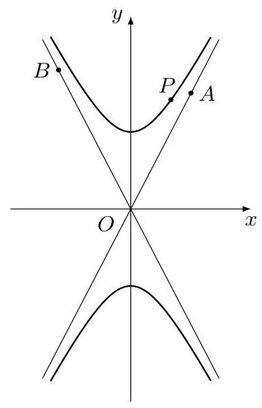
01971acb-5f09-779e-b96c-94904dd8cb8f_142_708_496_360_559_0.jpg

656. 2009·陕西卷文·解答题·第22题
已知双曲线 $C$ 的方程为 $\frac{y^{2}}{a^{2}}−\frac{x^{2}}{b^{2}}=1\left(a>0,b>0\right)$ ,离心率 $e=\frac{\sqrt{5}}{2}$ ,顶点到渐近线的距离为 $\frac{2\sqrt{5}}{5}$ .
(1)求双曲线 $C$ 的方程；
(2)如图, $P$ 是双曲线 $C$ 上一点, $A$ , $B$ 两点在双曲线 $C$ 的两条渐近线上, 且分别位于第一、二象限,若 $\vec{AP}=λ\vec{PB},λ∈\left[\frac{1}{3},2\right]$ ,求 $△AOB$ 面积的取值范围.
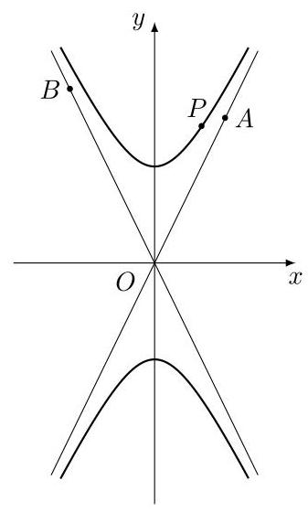
01971acb-5f09-779e-b96c-94904dd8cb8f_149_646_501_337_560_0.jpg

657. 2009·浙江卷理·单选题·第9题
过双曲线 $\frac{x^{2}}{a^{2}}−\frac{y^{2}}{b^{2}}=1\left(a>0,b>0\right)$ 的右顶点 $A$ 作斜率为 -1 的直线, 该直线与双曲线的两条渐近线的交点分别为 $B,C$ . 若 $\vec{AB}=\frac{1}{2}\vec{BC}$ ,则双曲线的离心率是 ( )
A. $\sqrt{2}$ B. $\sqrt{3}$ C. $\sqrt{5}$ D. $\sqrt{10}$

658. 2010·重庆卷理·解答题·第20题
已知以原点 $O$ 为中心, $F\left(\sqrt{5},0\right)$ 为右焦点的双曲线 $C$ 的离心率 $e=\frac{\sqrt{5}}{2}$ . (1)求双曲线 $C$ 的标准方程及其渐近线方程；
( 2 )如图,已知过点 $M\left(x_{1},y_{1}\right)$ 的直线 $l_{1}:x_{1}x+4y_{1}y=4$ 与过点 $N\left(x_{2},y_{2}\right)$ (其中 $x_{2}≠x_{1}$ ) 的直线 $l_{2}:x_{2}x+4y_{2}y=4$ 的交点 $E$ 在双曲线 $C$ 上,直线 $MN$ 与两条渐近线分别交于 $G$ 、 $H$ 两点,求 $△OGH$ 的面积.
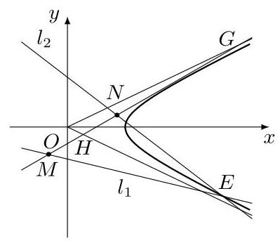
01971acb-5f09-779e-b96c-94904dd8cb8f_226_669_419_399_346_0.jpg

659. 2010·重庆卷文·解答题·第21题
已知以原点 $O$ 为中心, $F\left(\sqrt{5},0\right)$ 为右焦点的双曲线 $C$ 的离心率 $e=\frac{\sqrt{5}}{2}$ . (1)求双曲线 $C$ 的标准方程及其渐近线方程；
( 2 )如图,已知过点 $M\left(x_{1},y_{1}\right)$ 的直线 $l_{1}:x_{1}x+4y_{1}y=4$ 与过点 $N\left(x_{2},y_{2}\right)$ (其中 $x_{2}≠x_{1}$ ) 的直线 $l_{2}:x_{2}x+4y_{2}y=4$ 的交点 $E$ 在双曲线 $C$ 上,直线 $MN$ 与两条渐近线分别交于 $G$ 、 $H$ 两点,求 $\vec{OG}⋅\vec{OH}$ 的值.
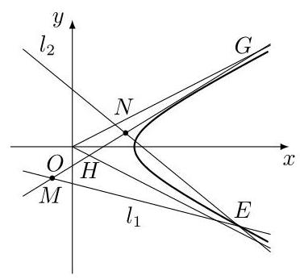
01971acb-5f09-779e-b96c-94904dd8cb8f_233_611_411_372_346_0.jpg

660. 2010·大纲卷 II 理·解答题·第21题
已知斜率为 1 的直线 $l$ 与双曲线 $C:\frac{x^{2}}{a^{2}}−\frac{y^{2}}{b^{2}}=1\left(a>0,b>0\right)$ 相交于
$B\text{、}D$ 两点,且 $BD$ 的中点为 $M\left(1,3\right)$ .
- 求 $C$ 的离心率;
(2)设 $C$ 的右顶点为 $A$ ,右焦点为 $F$ , $\left|DF\right|⋅\left|BF\right|=17$ ,证明:过 $A$ 、 $B$ 、 $D$ 三点的圆与 $x$ 轴相切.

661. 2010·大纲卷 II 文·解答题·第22题
已知斜率为 1 的直线 $l$ 与双曲线 $C:\frac{x^{2}}{a^{2}}−\frac{y^{2}}{b^{2}}=1\left(a>0,b>0\right)$ 相交于
$B\text{、}D$ 两点,且 $BD$ 的中点为 $M\left(1,3\right)$ .
- 求 $C$ 的离心率;
(2)设 $C$ 的右顶点为 $A$ ,右焦点为 $F$ , $\left|DF\right|⋅\left|BF\right|=17$ ,证明:过 $A$ 、 $B$ 、 $D$ 三点的圆与 $x$ 轴相切.

662. 2010·辽宁卷理·单选题·第9题
设双曲线的一个焦点为 $F$ ,虚轴的一个端点为 $B$ ,如果直线 $FB$ 与该双曲线的一条渐近线垂直, 那么此双曲线的离心率为 ( )
A. $\sqrt{2}$ B. $\sqrt{3}$ C. $\frac{\sqrt{3}+1}{2}$ D. $\frac{\sqrt{5}+1}{2}$

663. 2010·辽宁卷文·单选题·第9题
设双曲线的一个焦点为 $F$ ,虚轴的一个端点为 $B$ ,如果直线 $FB$ 与该双曲线的一条渐近线垂直, 那么此双曲线的离心率为 ( )
A. $\sqrt{2}$ B. $\sqrt{3}$ C. $\frac{\sqrt{3}+1}{2}$ D. $\frac{\sqrt{5}+1}{2}$

664. 2010·全国卷文·单选题·第5题
中心在原点,焦点在 $x$ 轴上的双曲线的一条渐近线经过点(4,2),则它的离心率为 ( )
A. $\sqrt{6}$ B. $\sqrt{5}$ C. $\frac{\sqrt{6}}{2}$ D. $\frac{\sqrt{5}}{2}$

665. 2011·重庆卷文·单选题·第9题
设双曲线的左准线与两条渐近线交于 $A$ 、 $B$ 两点,左焦点在以 $AB$ 为直径的圆内, 则该双曲线的离心率取值范围为 ( )
A. $\left(0,\sqrt{2}\right)$ B. $\left(1,\sqrt{2}\right)$ C. $\left(\frac{\sqrt{2}}{2},1\right)$ D. $\left(\sqrt{2},+∞\right)$

666. 2011·江西卷理·解答题·第20题
$P\left(x_{0},y_{0}\right)\left(x_{0}≠±a\right)$ 是双曲线 $E:\frac{x^{2}}{a^{2}}−\frac{y^{2}}{b^{2}}=1\left(a>0,b>0\right)$ 上一点, $M$ , $N$ 分别是双曲线 $E$ 的左、右顶点,直线 $PM,PN$ 的斜率之积为 $\frac{1}{5}$ .
(1)求双曲线的离心率；
(2)过双曲线 $E$ 的右焦点且斜率为 1 的直线交双曲线于 $A,B$ 两点, $O$ 为坐标原点, $C$ 为双曲线上的一点,满足 $\vec{OC}=λ\vec{OA}+\vec{OB}$ ,求 $λ$ 的值.

667. 2011·江西卷文·填空题·第12题
若双曲线 $\frac{y^{2}}{16}−\frac{x^{2}}{m}=1$ 的离心率 $e=2$ ,则 $m=$ _____.

668. 2011·辽宁卷理·填空题·第13题
已知点(2,3)在双曲线 $C:\frac{x^{2}}{a^{2}}−\frac{y^{2}}{b^{2}}=1\left(a>0,b>0\right)$ 上, $C$ 的焦距为4, 则它的离心率为_____.

669. 2011·全国卷理·单选题·第7题
设直线 $l$ 过双曲线 $C$ 的一个焦点,且与 $C$ 的一条对称轴垂直, $l$ 与 $C$ 交于 $A,B$ 两点, $\left|AB\right|$ 为 $C$ 的实轴长的 2 倍,则 $C$ 的离心率为 ( )
A. $\sqrt{2}$ B. $\sqrt{3}$ C. 2 D. 3

670. 2012·重庆卷文·填空题·第14题
设 $P$ 为直线 $y=\frac{b}{3a}x$ 与双曲线 $\frac{x^{2}}{a^{2}}−\frac{y^{2}}{b^{2}}=1\left(a>0,b>0\right)$ 左支的交点, $F_{1}$ 是左焦点, $PF_{1}$ 垂直于 $x$ 轴,则双曲线的离心率 $e=$ _____.

671. 2012·福建卷文·单选题·第5题
已知双曲线 $\frac{x^{2}}{a^{2}}−\frac{y^{2}}{5}=1$ 的右焦点为(3,0),则该双曲线的离心率等于( )
A. $\frac{3\sqrt{14}}{14}$ B. $\frac{3\sqrt{2}}{4}$ C. $\frac{3}{2}$ D. $\frac{4}{3}$

672. 2012·湖北卷理·填空题·第14题
如图,双曲线 $\frac{x^{2}}{a^{2}}−\frac{y^{2}}{b^{2}}=1\left(a,b>0\right)$ 的两顶点为 $A_{1},A_{2}$ ,虚轴两端点为 $B_{1},B_{2}$ ,两焦点为 $F_{1},F_{2}$ . 若以 $A_{1}A_{2}$ 为直径的圆内切于菱形 $F_{1}B_{1}F_{2}B_{2}$ , 切点分别为 $A,B,C,D$ . 则
( 1 )双曲线的离心率 $e=$ _____；
(2)菱形 $F_{1}B_{1}F_{2}B_{2}$ 的面积 $S_{1}$ 与矩形 $ABCD$ 的面积 $S_{2}$ 的比值 $\frac{S_{1}}{S_{2}}=$ _____.
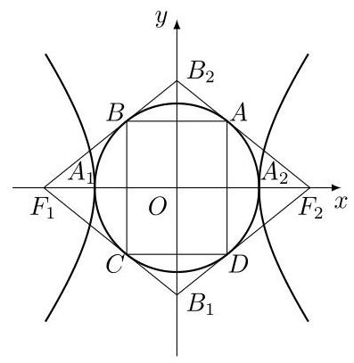
01971ac7-118c-7934-8a22-e5322b1c59ea_206_290_446_397_407_0.jpg

673. 2012·江苏卷·填空题·第8题
在平面直角坐标系 $xOy$ 中,若双曲线 $\frac{x^{2}}{m}−\frac{y^{2}}{m^{2}+4}=1$ 的离心率为 $\sqrt{5}$ , 则 $m$ 的值为_____.

674. 2012·浙江卷理·单选题·第8题
如图, $F_{1},F_{2}$ 分别是双曲线 $C:\frac{x^{2}}{a^{2}}−\frac{y^{2}}{b^{2}}=1\left(a,b>0\right)$ 的左、右焦点, $B$ 是虚轴的端点,直线 $F_{1}B$ 与 $C$ 的两条渐近线分别交于 $P,Q$ 两点,线段 $PQ$ 的垂直平分线与 $x$ 轴交于点 $M$ . 若 $\left|MF_{2}\right|=\left|F_{1}F_{2}\right|$ ,则 $C$ 的离心率是 ( )
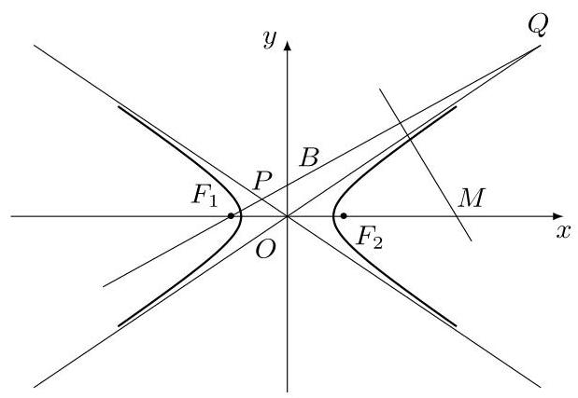
01971ac7-118c-7934-8a22-e5322b1c59ea_331_230_311_619_427_0.jpg
A. $\frac{2\sqrt{3}}{3}$ B. $\frac{\sqrt{6}}{2}$ C. $\sqrt{2}$ D. $\sqrt{3}$

675. 2013·北京卷理·单选题·第6题
若双曲线 $\frac{x^{2}}{a^{2}}−\frac{y^{2}}{b^{2}}=1$ 的离心率为 $\sqrt{3}$ ,则其渐近线方程为 ( )
A. $y=±2x$ B. $y=±\sqrt{2}x$ C. $y=±\frac{1}{2}x$ D. $y=±\frac{\sqrt{2}}{2}x$

676. 2013·北京卷文·单选题·第7题
双曲线 $x^{2}−\frac{y^{2}}{m}=1$ 的离心率大于 $\sqrt{2}$ 的充分必要条件是 ( )
A. $m>\frac{1}{2}$ B. $m≥1$ C. $m>1$ D. $m>2$

677. 2013·重庆卷文·单选题·第10题
设双曲线 $C$ 的中心为点 $O$ ,若有且只有一对相交于点 $O$ ,所成的角为 ${60}^{∘}$ 的直线 $A_{1}B_{1}$ 和 $A_{2}B_{2}$ ,使 $\left|A_{1}B_{1}\right|=\left|A_{2}B_{2}\right|$ ,其中 $A_{1},B_{1}$ 和 $A_{2},B_{2}$ 分别是这对直线与双曲线 $C$ 的交点,则该双曲线的离心率的取值范围是( )
A. $\left(\frac{2\sqrt{3}}{3},2\right]$ B. $\left[\frac{2\sqrt{3}}{3},2\right)$ C. $\left(\frac{2\sqrt{3}}{3},+∞\right)$ D. $\left[\frac{2\sqrt{3}}{3},+∞\right)$

678. 2013·大纲卷理·解答题·第21题
已知双曲线 $C:\frac{x^{2}}{a^{2}}−\frac{y^{2}}{b^{2}}=1\left(a>0,b>0\right)$ 的左、右焦点分别为 $F_{1}\text{、}F_{2}$ , 离心率为 3,直线 $y=2$ 与 $C$ 的两个交点间的距离为 $\sqrt{6}$ .
- 求 $a\text{、}b$ ;
- 设过 $F_{2}$ 的直线 $l$ 与 $C$ 的左、右两支分别交于 $A$ 、 $B$ 两点,且 $\left|AF_{1}\right|=\left|BF_{1}\right|$ ,证明: $\left|AF_{2}\right|\text{、}\left|AB\right|\text{、}\left|BF_{2}\right|$ 成等比数列.

679. 2013·大纲卷文·解答题·第22题
已知双曲线 $C:\frac{x^{2}}{a^{2}}−\frac{y^{2}}{b^{2}}=1\left(a>0,b>0\right)$ 的左、右焦点分别为 $F_{1}\text{、}F_{2}$ , 离心率为 3,直线 $y=2$ 与 $C$ 的两个交点间的距离为 $\sqrt{6}$ .
- 求 $a\text{、}b$ ;
- 设过 $F_{2}$ 的直线 $l$ 与 $C$ 的左、右两支分别交于 $A\text{、}B$ 两点,且
$\left|AF_{1}\right|=\left|BF_{1}\right|$ ,证明: $\left|AF_{2}\right|\text{、}\left|AB\right|\text{、}\left|BF_{2}\right|$ 成等比数列.

680. 2013·广东卷理·单选题·第7题
已知中心在原点的双曲线 $C$ 的右焦点为 $F\left(3,0\right)$ ,离心率等于 $\frac{3}{2}$ ,则 $C$ 的方程是 ( )
A. $\frac{x^{2}}{4}−\frac{y^{2}}{\sqrt{5}}=1$ B. $\frac{x^{2}}{4}−\frac{y^{2}}{5}=1$ C. $\frac{x^{2}}{2}−\frac{y^{2}}{5}=1$ D. $\frac{x^{2}}{2}−\frac{y^{2}}{\sqrt{5}}=1$

681. 2013·湖南卷理·填空题·第14题
设 $F_{1},F_{2}$ 是双曲线 $C:\frac{x^{2}}{a^{2}}−\frac{y^{2}}{b^{2}}=1\left(a>0,b>0\right)$ 的两个焦点, $P$ 是 $C$ 上一点,若 $\left|PF_{1}\right|+\left|PF_{2}\right|=6a$ ,且 $△PF_{1}F_{2}$ 的最小内角为 ${30}^{∘}$ ,则 $C$ 的离心率为_____.

682. 2013·湖南卷文·填空题·第14题
设 $F_{1},F_{2}$ 是双曲线 $C:\frac{x^{2}}{a^{2}}−\frac{y^{2}}{b^{2}}=1\left(a>0,b>0\right)$ 的两个焦点. 若在 $C$ 上存在一点 $P$ ,使 $PF_{1}⊥PF_{2}$ ,且 $∠PF_{1}F_{2}={30}^{∘}$ ,则 $C$ 的离心率为_____.

683. 2013·全国卷 I 理·单选题·第4题
已知双曲线 $C:\frac{x^{2}}{a^{2}}−\frac{y^{2}}{b^{2}}=1\left(a>0,b>0\right)$ 的离心率为 $\frac{\sqrt{5}}{2}$ ,则 $C$ 的渐近线方程为 ( )
A. $y=±\frac{1}{4}x$ B. $y=±\frac{1}{3}x$ C. $y=±\frac{1}{2}x$ D. $y=±x$

684. 2013·全国卷 I 文·单选题·第4题
已知双曲线 $C:\frac{x^{2}}{a^{2}}−\frac{y^{2}}{b^{2}}=1\left(a>0,b>0\right)$ 的离心率为 $\frac{\sqrt{5}}{2}$ ,则 $C$ 的渐近线方程为 ( )
A. $y=±\frac{1}{4}x$ B. $y=±\frac{1}{3}x$ C. $y=±\frac{1}{2}x$ D. $y=±x$

685. 2013·陕西卷理·填空题·第11题
双曲线 $\frac{x^{2}}{16}−\frac{y^{2}}{m}=1$ 的离心率为 $\frac{5}{4}$ ,则 $m$ 等于_____.

686. 2013·陕西卷文·填空题·第11题
双曲线 $\frac{x^{2}}{16}−\frac{y^{2}}{9}=1$ 的离心率为_____.

687. 2014·重庆卷理·单选题·第8题
设 $F_{1},F_{2}$ 分别为双曲线 $\frac{x^{2}}{a^{2}}−\frac{y^{2}}{b^{2}}=1\left(a>0,b>0\right)$ 的左、右焦点,双曲线上存在一点 $P$ 使得 $\left|PF_{1}\right|+\left|PF_{2}\right|=3b,\left|PF_{1}\right|⋅\left|PF_{2}\right|=\frac{9}{4}ab$ ,则该双曲线的离心率为 ( )
A. $\frac{4}{3}$ B. $\frac{5}{3}$ C. $\frac{9}{4}$ D. 3

688. 2014·重庆卷文·单选题·第8题
设 $F_{1},F_{2}$ 分别为双曲线 $\frac{x^{2}}{a^{2}}−\frac{y^{2}}{b^{2}}=1\left(a>0,b>0\right)$ 的左、右焦点,双曲线上存在一点 $P$ 使得 ${\left(\left|PF_{1}\right|−\left|PF_{2}\right|\right)}^{2}=b^{2}−3ab$ ,则该双曲线的离心率为 ( )
A. $\sqrt{2}$ B. $\sqrt{15}$ C. 4 D. $\sqrt{17}$

689. 2014·大纲卷理·单选题·第9题
已知双曲线 $C$ 的离心率为 2,焦点为 $F_{1}\text{、}F_{2}$ ,点 $A$ 在 $C$ 上,若 $\left|F_{1}A\right|=$ $2\left|F_{2}A\right|$ ,则 $\text{cos}∠AF_{2}F_{1}=$ ( )
A. $\frac{1}{4}$ B. $\frac{1}{3}$ C. $\frac{\sqrt{2}}{4}$ D. $\frac{\sqrt{2}}{3}$

690. 2014·大纲卷文·单选题·第11题
双曲线 $C:\frac{x^{2}}{a^{2}}−\frac{y^{2}}{b^{2}}=1\left(a>0,b>0\right)$ 的离心率为 2,焦点到渐近线的距离为 $\sqrt{3}$ ,则 $C$ 的焦距等于 ( )
A. 2 B. $2\sqrt{2}$ C. 4 D. $4\sqrt{2}$

691. 2014·福建卷理·解答题·第19题
已知双曲线 $E:\frac{x^{2}}{a^{2}}−\frac{y^{2}}{b^{2}}=1\left(a>0,b>0\right)$ 的两条渐近线分别为 $l_{1}$ : $y=2x,l_{2}:y=−2x$ .
(1)求双曲线 $E$ 的离心率；
- 如图, $O$ 为坐标原点,动直线 $l$ 分别交直线 $l_{1},l_{2}$ 于 $A,B$ 两点 $(A,B$ 分别在第一,四象限),且 $△OAB$ 的面积恒为 8,试探究: 是否存在总与直线 $l$ 有且只有一个公共点的双曲线 $E$ ? 若存在,求出双曲线 $E$ 的方程; 若不存在, 说明理由.
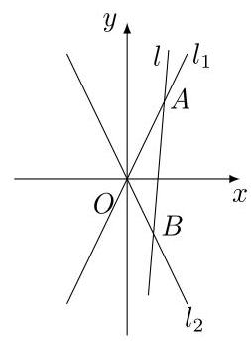
01971abc-21b8-7c20-9c5c-3e05922a9703_117_823_1502_253_343_0.jpg

692. 2014·全国卷 I 文·单选题·第4题
已知双曲线 $\frac{x^{2}}{a^{2}}−\frac{y^{2}}{3}=1\left(a>0\right)$ 的离心率为 2,则 $a=$ ( )
A. 2 B. $\frac{\sqrt{6}}{2}$ C. $\frac{\sqrt{5}}{2}$ D. 1

693. 2014·四川卷文·填空题·第11题
双曲线 $\frac{x^{2}}{4}−y^{2}=1$ 的离心率等于_____.

694. 2014·浙江卷理·填空题·第16题
设直线 $x−3y+m=0\left(m≠0\right)$ 与双曲线 $\frac{x^{2}}{a^{2}}−\frac{y^{2}}{b^{2}}=1\left(a>0,b>0\right)$ 的两条渐近线分别交于点 $A,B$ . 若点 $P\left(m,0\right)$ 满足 $\left|PA\right|=\left|PB\right|$ ,则该双曲线的离心率是_____.

695. 2014·浙江卷文·填空题·第17题
设直线 $x−3y+m=0\left(m≠0\right)$ 与双曲线 $\frac{x^{2}}{a^{2}}−\frac{y^{2}}{b^{2}}=1\left(a>0,b>0\right)$ 的两条渐近线分别交于点 $A,B$ . 若点 $P\left(m,0\right)$ 满足 $\left|PA\right|=\left|PB\right|$ ,则该双曲线的离心率是_____.

696. 2015·广东卷理·单选题·第7题
已知双曲线 $C:\frac{x^{2}}{a^{2}}−\frac{y^{2}}{b^{2}}=1$ 的离心率 $e=\frac{5}{4}$ ,且其右焦点为 $F_{2}\left(5,0\right)$ ,则双曲线 $C$ 的方程为 ( )
A. $\frac{x^{2}}{4}−\frac{y^{2}}{3}=1$ B. $\frac{x^{2}}{9}−\frac{y^{2}}{16}=1$ C. $\frac{x^{2}}{16}−\frac{y^{2}}{9}=1$ D. $\frac{x^{2}}{3}−\frac{y^{2}}{4}=1$

697. 2015·湖北卷理·单选题·第8题
将离心率为 $e_{1}$ 的双曲线 $C_{1}$ 的实半轴长 $a$ 和虚半轴长 $b\left(a≠b\right)$ 同时增加 $m\left(m>0\right)$ 个单位长度,得到离心率为 $e_{2}$ 的双曲线 $C_{2}$ ,则 ( )
A. 对任意的 $a,b,e_{1}>e_{2}$ B. 当 $a>b$ 时, $e_{1}>e_{2}$ ; 当 $a<b$ 时, $e_{1}<e_{2}$ C. 对任意的 $a,b,e_{1}<e_{2}$ D. 当 $a>b$ 时, $e_{1}<e_{2}$ ; 当 $a<b$ 时, $e_{1}>e_{2}$

698. 2015·湖北卷文·单选题·第9题
将离心率为 $e_{1}$ 的双曲线 $C_{1}$ 的实半轴长 $a$ 和虚半轴长 $b\left(a≠b\right)$ 同时增加 $m\left(m>0\right)$ 个单位长度,得到离心率为 $e_{2}$ 的双曲线 $C_{2}$ ,则 ( )
A. 对任意的 $a,b,e_{1}>e_{2}$ B. 当 $a>b$ 时, $e_{1}>e_{2}$ ; 当 $a<b$ 时, $e_{1}<e_{2}$ C. 对任意的 $a,b,e_{1}<e_{2}$ D. 当 $a>b$ 时, $e_{1}<e_{2}$ ; 当 $a<b$ 时, $e_{1}>e_{2}$

699. 2015·湖南卷理·填空题·第13题
设 $F$ 是双曲线 $C:\frac{x^{2}}{a^{2}}−\frac{y^{2}}{b^{2}}=1$ 的一个焦点,若 $C$ 上存在点 $P$ ,使线段 $PF$ 的中点恰为其虚轴的一个端点,则 $C$ 的离心率为_____.

700. 2015·湖南卷文·单选题·第6题
若双曲线 $\frac{x^{2}}{a^{2}}−\frac{y^{2}}{b^{2}}=1$ 的一条渐近线经过点(3, - 4),则此双曲线的离心率为 ( )
A. $\frac{\sqrt{7}}{3}$ B. $\frac{5}{4}$ C. $\frac{4}{3}$ D. $\frac{5}{3}$

701. 2015·全国卷 II 理·单选题·第11题
已知 $A,B$ 为双曲线 $E$ 的左、右顶点,点 $M$ 在 $E$ 上, $△ABM$ 为等腰三角形,且顶角为 ${120}^{∘}$ ,则 $E$ 的离心率为 ( )
A. $\sqrt{5}$ B. 2 C. $\sqrt{3}$ D. $\sqrt{2}$

702. 2015·山东卷文·填空题·第15题
过双曲线 $C:\frac{x^{2}}{a^{2}}−\frac{y^{2}}{b^{2}}=1\left(a>0,b>0\right)$ 的右焦点作一条与其渐近线平行的直线,交 $C$ 于点 $P$ . 若点 $P$ 的横坐标为 $2a$ ,则 $C$ 的离心率为_____.

703. 2016·全国卷 II 理·单选题·第11题
已知 $F_{1},F_{2}$ 是双曲线 $E:\frac{x^{2}}{a^{2}}−\frac{y^{2}}{b^{2}}=1$ 的左、右焦点,点 $M$ 在 $E$ 上, $MF_{1}$ 与 $x$ 轴垂直, $\text{sin}∠MF_{2}F_{1}=\frac{1}{3}$ ,则 $E$ 的离心率为 ( )
A. $\sqrt{2}$ B. $\frac{3}{2}$ C. $\sqrt{3}$ D. 2

704. 2016·山东卷理·填空题·第13题
已知双曲线 $E:\frac{x^{2}}{a^{2}}−\frac{y^{2}}{b^{2}}=1\left(a>0,b>0\right)$ ,若矩形 $ABCD$ 的四个顶点在 $E$ 上, $AB,CD$ 的中点为 $E$ 的两个焦点,且 $2\left|AB\right|=3\left|BC\right|$ ,则 $E$ 的离心率是_____.

705. 2016·山东卷文·填空题·第14题
已知双曲线 $E:\frac{x^{2}}{a^{2}}−\frac{y^{2}}{b^{2}}=1\left(a>0,b>0\right)$ . 矩形 $ABCD$ 的四个顶点在 $E$ 上, $AB,CD$ 的中点为 $E$ 的两个焦点,且 $2\left|AB\right|=3\left|BC\right|$ ,则 $E$ 的离心率是_____.

706. 2016·四川卷理·解答题·第19题
已知数列 $\left\{a_{n}\right\}$ 的首项为 $1,S_{n}$ 为数列 $\left\{a_{n}\right\}$ 的前 $n$ 项和, $S_{n+1}=qS_{n}+1$ , 其中 $q>0,n∈N^{*}$ .
- 若 $2a_{2},a_{3},a_{2}+2$ 成等差数列,求 $a_{n}$ 的通项公式;
- 设双曲线 $x^{2}−\frac{y^{2}}{a_{n}^{2}}=1$ 的离心率为 $e_{n}$ ,且 $e_{2}=\frac{5}{3}$ ,证明: $e_{1}+e_{2}+⋯+e_{n}>\frac{4^{n}−3^{n}}{3^{n−1}}.$

707. 2016·四川卷文·解答题·第19题
已知数列 $\left\{a_{n}\right\}$ 的首项为 $1,S_{n}$ 为数列 $\left\{a_{n}\right\}$ 的前 $n$ 项和, $S_{n+1}=qS_{n}+1$ ,
其中 $q>0,n∈N^{*}$ .
- 若 $a_{2},a_{3},a_{2}+a_{3}$ 成等差数列,求数列 $\left\{a_{n}\right\}$ 的通项公式;
( 2 )设双曲线 $x^{2}−\frac{y^{2}}{a_{n}^{2}}=1$ 的离心率为 $e_{n}$ ,且 $e_{2}=2$ ,求 $e_{1}^{2}+e_{2}^{2}⋯+e_{n}^{2}$ .

708. 2017·北京卷理·填空题·第9题
若双曲线 $x^{2}−\frac{y^{2}}{m}=1$ 的离心率为 $\sqrt{3}$ ,则实数 $m=$ _____.

709. 2017·北京卷文·填空题·第10题
若双曲线 $x^{2}−\frac{y^{2}}{m}=1$ 的离心率为 $\sqrt{3}$ ,则实数 $m=$ _____.

710. 2017·全国卷 I 理·填空题·第15题
已知双曲线 $C:\frac{x^{2}}{a^{2}}−\frac{y^{2}}{b^{2}}=1\left(a>0,b>0\right)$ 的右顶点为 $A$ ,以 $A$ 为圆心, $b$ 为半径作圆 $A$ ,圆 $A$ 与双曲线 $C$ 的一条渐近线交于 $M,N$ 两点,若 $∠MAN={60}^{∘}$ ,则 $C$ 的离心率为_____.

711. 2017·全国卷 II 理·单选题·第9题
若双曲线 $C:\frac{x^{2}}{a^{2}}−\frac{y^{2}}{b^{2}}=1\left(a>0,b>0\right)$ 的一条渐近线被圆 ${\left(x−2\right)}^{2}+y^{2}=$ 4 所截得的弦长为 2,则 $C$ 的离心率为 ( )
A. 2 B. $\sqrt{3}$ C. $\sqrt{2}$ D. $\frac{2\sqrt{3}}{3}$

712. 2017·全国卷 II 文·单选题·第5题
若 $a>1$ ,则双曲线 $\frac{x^{2}}{a^{2}}−y^{2}=1$ 的离心率的取值范围是 ( )
A. $\left(\sqrt{2},+∞\right)$ B. $\left(\sqrt{2},2\right)$ C. $\left(1,\sqrt{2}\right)$ D. (1,2)

713. 2017·上海卷·单选题·第5题
已知双曲线 $\frac{x^{2}}{a^{2}}−\frac{y^{2}}{b^{2}}=1\left(a>0,b>0\right)$ 的左焦点为 $F$ ,离心率为 $\sqrt{2}$ . 若经过 $F$ 和 $P\left(0,4\right)$ 两点的直线平行于双曲线的一条渐近线,则双曲线的方程为 ( )
A. $\frac{x^{2}}{4}−\frac{y^{2}}{4}=1$ B. $\frac{x^{2}}{8}−\frac{y^{2}}{8}=1$ C. $\frac{x^{2}}{4}−\frac{y^{2}}{8}=1$ D. $\frac{x^{2}}{8}−\frac{y^{2}}{4}=1$

714. 2018·北京卷文·填空题·第12题
若双曲线 $\frac{x^{2}}{a^{2}}−\frac{y^{2}}{4}=1\left(a>0\right)$ 的离心率为 $\frac{\sqrt{5}}{2}$ ,则 $a=$ _____.

715. 2018·江苏卷·填空题·第8题
在平面直角坐标系 $xOy$ 中,若双曲线 $\frac{x^{2}}{a^{2}}−\frac{y^{2}}{b^{2}}=1\left(a>0,b>0\right)$ 的右焦点 $F\left(c,0\right)$ 到一条渐近线的距离为 $\frac{\sqrt{3}}{2}c$ ,则其离心率的值为_____.

716. 2018·全国卷 II 理·单选题·第5题
双曲线 $\frac{x^{2}}{a^{2}}−\frac{y^{2}}{b^{2}}=1\left(a>0,b>0\right)$ 的离心率为 $\sqrt{3}$ ,则其渐近线方程为( )
A. $y=±\sqrt{2}x$ B. $y=±\sqrt{3}x$ C. $y=±\frac{\sqrt{2}}{2}x$ D. $y=±\frac{\sqrt{3}}{2}x$

717. 2018·全国卷 II 文·单选题·第6题
双曲线 $\frac{x^{2}}{a^{2}}−\frac{y^{2}}{b^{2}}=1\left(a>0,b>0\right)$ 的离心率为 $\sqrt{3}$ ,则其渐近线方程为( )
A. $y=±\sqrt{2}x$ B. $y=±\sqrt{3}x$ C. $y=±\frac{\sqrt{2}}{2}x$ D. $y=±\frac{\sqrt{3}}{2}x$

718. 2018·全国卷 III 理·单选题·第11题
设 $F_{1},F_{2}$ 是双曲线 $C:\frac{x^{2}}{a^{2}}−\frac{y^{2}}{b^{2}}=1\left(a>0,b>0\right)$ 的左、右焦点, $O$ 是坐标原点. 过 $F_{2}$ 作 $C$ 的一条渐近线的垂线,垂足为 $P$ . 若 $\left|PF_{1}\right|=\sqrt{6}\left|OP\right|$ , 则 $C$ 的离心率为 ( )
A. $\sqrt{5}$ B. 2 C. $\sqrt{3}$ D. $\sqrt{2}$

719. 2018·全国卷 III 文·单选题·第10题
已知双曲线 $C:\frac{x^{2}}{a^{2}}−\frac{y^{2}}{b^{2}}=1\left(a>0,b>0\right)$ 的离心率为 $\sqrt{2}$ ,则点(4,0)到
$C$ 的渐近线的距离为 ( )
A. $\sqrt{2}$ B. 2 C. $\frac{3\sqrt{2}}{2}$ D. $2\sqrt{2}$

720. 2018·上海卷·单选题·第7题
已知双曲线 $\frac{x^{2}}{a^{2}}−\frac{y^{2}}{b^{2}}=1\left(a>0,b>0\right)$ 的离心率为 2,过右焦点且垂直于 $x$ 轴的直线与双曲线交于 $A,B$ 两点. 设 $A,B$ 到双曲线同一条渐近线的距离分别为 $d_{1}$ 和 $d_{2}$ ,且 $d_{1}+d_{2}=6$ ,则双曲线的方程为 ( )
A. $\frac{x^{2}}{4}−\frac{y^{2}}{12}=1$ B. $\frac{x^{2}}{12}−\frac{y^{2}}{4}=1$ C. $\frac{x^{2}}{3}−\frac{y^{2}}{9}=1$ D. $\frac{x^{2}}{9}−\frac{y^{2}}{3}=1$

721. 2018·天津卷文·单选题·第7题
已知双曲线 $\frac{x^{2}}{a^{2}}−\frac{y^{2}}{b^{2}}=1\left(a>0,b>0\right)$ 的离心率为 2,过右焦点且垂直于 $x$ 轴的直线与双曲线交于 $A,B$ 两点. 设 $A,B$ 到双曲线同一条渐近线的距离分别为 $d_{1}$ 和 $d_{2}$ ,且 $d_{1}+d_{2}=6$ ,则双曲线的方程为 ( )
A. $\frac{x^{2}}{3}−\frac{y^{2}}{9}=1$ B. $\frac{x^{2}}{9}−\frac{y^{2}}{3}=1$ C. $\frac{x^{2}}{4}−\frac{y^{2}}{12}=1$ D. $\frac{x^{2}}{12}−\frac{y^{2}}{4}=1$

722. 2019·北京卷文·单选题·第5题
已知双曲线 $\frac{x^{2}}{a^{2}}−y^{2}=1\left(a>0\right)$ 的离心率是 $\sqrt{5}$ ,则 $a=$ ( )
A. $\sqrt{6}$ B. 4 C. 2 D. $\frac{1}{2}$

723. 2019·全国卷 I 理·填空题·第16题
已知双曲线 $C:\frac{x^{2}}{a^{2}}−\frac{y^{2}}{b^{2}}=1\left(a>0,b>0\right)$ 的左、右焦点分别为 $F_{1},F_{2}$ , 过 $F_{1}$ 的直线与 $C$ 的两条渐近线分别交于 $A,B$ 两点. 若 $\vec{F_{1}A}=\vec{AB}$ , $\vec{F_{1}B}⋅\vec{F_{2}B}=0$ ,则 $C$ 的离心率为_____.

724. 2019·全国卷 I 文·单选题·第10题
双曲线 $C:\frac{x^{2}}{a^{2}}−\frac{y^{2}}{b^{2}}=1\left(a>0,b>0\right)$ 的一条渐近线的倾斜角为 ${130}^{∘}$ ,则 $C$ 的离心率为 ( )
A. $2\text{sin}{40}^{∘}$ B. $2\text{cos}{40}^{∘}$ C. $\frac{1}{\text{sin}{50}^{∘}}$ D. $\frac{1}{\text{cos}{50}^{∘}}$

725. 2019·全国卷 II 理·单选题·第11题
设 $F$ 为双曲线 $C:\frac{x^{2}}{a^{2}}−\frac{y^{2}}{b^{2}}=1\left(a>0,b>0\right)$ 的右焦点, $O$ 为坐标原点, 以 $OF$ 为直径的圆与圆 $x^{2}+y^{2}=a^{2}$ 交于 $P,Q$ 两点. 若 $\left|PQ\right|=\left|OF\right|$ ,则 $C$ 的离心率为 ( )
A. $\sqrt{2}$ B. $\sqrt{3}$ C. 2 D. $\sqrt{5}$

726. 2019·全国卷 II 文·单选题·第12题
设 $F$ 为双曲线 $C:\frac{x^{2}}{a^{2}}−\frac{y^{2}}{b^{2}}=1\left(a>0,b>0\right)$ 的右焦点, $O$ 为坐标原点, 以 $OF$ 为直径的圆与圆 $x^{2}+y^{2}=a^{2}$ 交于 $P,Q$ 两点. 若 $\left|PQ\right|=\left|OF\right|$ ,则 $C$ 的离心率为 ( )
A. $\sqrt{2}$ B. $\sqrt{3}$ C. 2 D. $\sqrt{5}$

727. 2019·浙江卷·单选题·第2题
渐近线方程为 $x±y=0$ 的双曲线的离心率是 ( )
A. $\frac{\sqrt{2}}{2}$ B. 1 C. $\sqrt{2}$ D. 2

728. 2020·江苏卷·填空题·第6题
在平面直角坐标系 $xOy$ 中,若双曲线 $\frac{x^{2}}{a^{2}}−\frac{y^{2}}{5}=1\left(a>0\right)$ 的一条渐近线方程为 $y=\frac{\sqrt{5}}{2}x$ ,则该双曲线的离心率是_____.

729. 2020·全国卷 I 理·填空题·第15题
已知 $F$ 为双曲线 $C:\frac{x^{2}}{a^{2}}−\frac{y^{2}}{b^{2}}=1\left(a>0,b>0\right)$ 的右焦点, $A$ 为 $C$ 的右顶点, $B$ 为 $C$ 上的点,且 $BF$ 垂直于 $x$ 轴. 若 $AB$ 的斜率为 3,则 $C$ 的离心率为_____.

730. 2020·全国卷 III 理·单选题·第11题
设双曲线 $C:\frac{x^{2}}{a^{2}}−\frac{y^{2}}{b^{2}}=1\left(a>0,b>0\right)$ 的左、右焦点分别为 $F_{1},F_{2}$ ,离心率为 $\sqrt{5}.P$ 是 $C$ 上一点,且 $F_{1}P⊥F_{2}P$ . 若 $△PF_{1}F_{2}$ 的面积为 4,则 $a=$ ( )
A. 1 B. 2 C. 4 D. 8

731. 2020·全国卷 III 文·填空题·第14题
设双曲线 $C:\frac{x^{2}}{a^{2}}−\frac{y^{2}}{b^{2}}=1\left(a>0,b>0\right)$ 的一条渐近线为 $y=\sqrt{2}x$ ,则 $C$ 的离心率为_____.

732. 2021·北京卷·单选题·第5题
若双曲线 $\frac{x^{2}}{a^{2}}−\frac{y^{2}}{b^{2}}=1$ 的离心率为 2,且过点 $\left(\sqrt{2},\sqrt{3}\right)$ ,则双曲线的方程为 ( )
A. 64 B. 96 C. 128 D. 160

733. 2021·全国卷II理·单选题·第5题
已知 $F_{1},F_{2}$ 是双曲线 $C$ 的两个焦点, $P$ 为 $C$ 上一点,且 $∠F_{1}PF_{2}={60}^{∘}$ , $\left|PF_{1}\right|=3\left|PF_{2}\right|$ ,则 $C$ 的离心率为 ( )
A. $\frac{\sqrt{7}}{2}$ B. $\frac{\sqrt{13}}{2}$ C. $\sqrt{7}$ D. $\sqrt{13}$

734. 2021·新高考 II·填空题·第13题
已知双曲线 $C:\frac{x^{2}}{a^{2}}−\frac{y^{2}}{b^{2}}=1\left(a>0,b>0\right)$ 的离心率 $e=2$ ,则双曲线 $C$ 的渐近线方程为_____.

735. 2022·全国甲卷文·填空题·第15题
记双曲线 $C:\frac{x^{2}}{a^{2}}−\frac{y^{2}}{b^{2}}=1\left(a>0,b>0\right)$ 的离心率为 $e$ ,写出满足条件“直线 $y=2x$ 与 $C$ 无公共点”的 $e$ 的一个值_____.

736. 2022·全国乙卷理·单选题·第11题
双曲线 $C$ 的两个焦点为 $F_{1},F_{2}$ ,以 $C$ 的实轴为直径的圆记为 $D$ ,过 $F_{1}$ 作 $D$ 的切线与 $C$ 交于 $M,N$ 两点,且 $\text{cos}∠F_{1}NF_{2}=\frac{3}{5}$ ,则 $C$ 的离心率为 ( )
A. $\frac{\sqrt{5}}{2}$ B. $\frac{3}{2}$ C. $\frac{\sqrt{13}}{2}$ D. $\frac{\sqrt{17}}{2}$

737. 2022·浙江卷·填空题·第16题
已知双曲线 $\frac{x^{2}}{a^{2}}−\frac{y^{2}}{b^{2}}=1\left(a>0,b>0\right)$ 的左焦点为 $F$ ,过 $F$ 且斜率为 $\frac{b}{4a}$ 的直线交双曲线于点 $A\left(x_{1},y_{1}\right)$ ,交双曲线的渐近线于点 $B\left(x_{2},y_{2}\right)$ 且 $x_{1}<0<x_{2}$ . 若 $\left|FB\right|=3\left|FA\right|$ ,则双曲线的离心率是_____.

738. 2022·浙江卷·填空题·第12题
已知双曲线 $C$ 的焦点为(-2,0)和(2,0),离心率为 $\sqrt{2}$ ,则 $C$ 的方程为_____.

739. 2023·全国甲卷理·单选题·第8题
已知双曲线 $C:\frac{x^{2}}{a^{2}}−\frac{y^{2}}{b^{2}}=1\left(a>0,b>0\right)$ 的离心率为 $\sqrt{5},C$ 的一条渐近线与圆 ${\left(x−2\right)}^{2}+{\left(y−3\right)}^{2}=1$ 交于 $A,B$ 两点,则 $\left|AB\right|=$ ( )
A. $\frac{\sqrt{5}}{5}$ B. $\frac{2\sqrt{5}}{5}$ C. $\frac{3\sqrt{5}}{5}$ D. $\frac{4\sqrt{5}}{5}$

740. 2023·全国甲卷文·单选题·第9题
已知双曲线 $C:\frac{x^{2}}{a^{2}}−\frac{y^{2}}{b^{2}}=1\left(a>0,b>0\right)$ 的离心率为 $\sqrt{5},C$ 的一条渐近线与圆 ${\left(x−2\right)}^{2}+{\left(y−3\right)}^{2}=1$ 交于 $A,B$ 两点,则 $\left|AB\right|=$
A. $\frac{\sqrt{5}}{5}$ B. $\frac{2\sqrt{5}}{5}$ C. $\frac{3\sqrt{5}}{5}$ D. $\frac{4\sqrt{5}}{5}$

741. 2023·新高考 I·填空题·第16题
已知双曲线 $C:\frac{x^{2}}{a^{2}}−\frac{y^{2}}{b^{2}}=1\left(a>0,b>0\right)$ 的左、右焦点分别为 $F_{1},F_{2}$ . 点 $A$ 在 $C$ 上,点 $B$ 在 $y$ 轴上, $\vec{F_{1}A}⊥\vec{F_{1}B},\vec{F_{2}A}=−\frac{2}{3}\vec{F_{2}B}$ ,则 $C$ 的离心率为_____.

742. 2023·新高考 II·解答题·第21题
已知双曲线 $C$ 的中心为坐标原点,左焦点为 $\left(−2\sqrt{5},0\right)$ ,离心率为 $\sqrt{5}$ .
- 求 $C$ 的方程;
(2)记 $C$ 的左、右顶点分别为 $A_{1},A_{2}$ ,过点(-4,0)的直线与 $C$ 的左支交
于 $M,N$ 两点, $M$ 在第二象限,直线 $MA_{1}$ 与直线 $NA_{2}$ 交于 $P$ ,证明: 点
$P$ 在定直线上.

743. 2024·全国甲卷文·单选题·第6题
已知双曲线的两个焦点分别为 $\left(0,4\right),\left(0,−4\right)$ ,点(-6,4)在该双曲线上,则该双曲线的离心率为 ( )
A. 4 B. 3 C. 2 D. $\sqrt{2}$

744. 2024·全国甲卷理·单选题·第5题
已知双曲线的两个焦点分别为 $\left(0,4\right),\left(0,−4\right)$ ,点(-6,4)在该双曲线上,则该双曲线的离心率为 ( )
A. 4 B. 3 C. 2 D. $\sqrt{2}$

745. 2024·上海卷·解答题·第20题
双曲线 $Γ:x^{2}−\frac{y^{2}}{b^{2}}=1\left(b>0\right)$ ,左、右顶点分别为 $A_{1}\text{、}A_{2}$ ,过点 $M\left(−2,0\right)$ 的直线交 $Γ$ 于两点 $P$ 、 $Q$ 两点.
(1)若离心率 $e=2$ ,求 $b$ 的值；
(2)若 $b=\frac{2\sqrt{6}}{3}$ ,点 $P$ 在第一象限, $△MA_{2}P$ 为等腰三角形,求点 $P$ 的坐标;
(3)连接 $QO(O$ 为坐标原点)并延长交 $Γ$ 于点 $R$ ,若 $\vec{A_{1}R}⋅\vec{A_{2}P}=1$ ,求 $b$ 的取值范围.

746. 2024·新高考 I·填空题·第12题
设双曲线 $C:\frac{x^{2}}{a^{2}}−\frac{y^{2}}{b^{2}}=1\left(a>0,b>0\right)$ 的左、右焦点分别为 $F_{1},F_{2}$ ,过 $F_{2}$ 作平行于 $y$ 轴的直线交 $C$ 于 $A,B$ 两点. 若 $\left|F_{1}A\right|=13,\left|AB\right|=10$ ,则 $C$ 的离心率为_____.

747. 2025·北京卷·单选题·第3题
双曲线 $x^{2}−4y^{2}=4$ 的离心率为( )
A. $\frac{\sqrt{3}}{2}$ B. $\frac{\sqrt{5}}{2}$ C. $\frac{5}{4}$ D. $\sqrt{5}$

748. 2025·新高考 I·单选题·第3题
若双曲线 $C$ 的虚轴长为实轴长的 $\sqrt{7}$ 倍,则 $C$ 的离心率为 ( )
A. $\sqrt{2}$ B. 2 C. $\sqrt{7}$ D. $2\sqrt{2}$

最值与取值范围（15 题）
749. 2004·上海卷·解答题·第22题
已知倾斜角为 ${45}^{∘}$ 的直线 $l$ 过点 $A\left(1,−2\right)$ 和点 $B,B$ 在第一象限, $\left|AB\right|=3\sqrt{2}$ .
- 求点 $B$ 的坐标;
(2)若直线 $l$ 与双曲线 $C:\frac{x^{2}}{a^{2}}−y^{2}=1\left(a>0\right)$ 相交于 $E\text{、}F$ 两点,且线段
$EF$ 的中点坐标为(4,1),求 $a$ 的值;
( 3 )对于平面上任一点 $P$ ,当点 $Q$ 在线段 $AB$ 上运动时,称 $\left|PQ\right|$ 的最小值为 $P$ 与线段 $AB$ 的距离. 已知点 $P$ 在 $x$ 轴上运动,写出点 $P\left(t,0\right)$ 到线段 $AB$ 的距离 $h$ 关于 $t$ 的函数关系式.

750. 2004·湖北卷理·解答题·第20题
直线 $l:y=kx+1$ 与双曲线 $C:2x^{2}−y^{2}=1$ 的右支交于不同的两点 $A$ 、 $B$ .
(1)求实数 $k$ 的取值范围；
(2)是否存在实数 $k$ ,使得以线段 $AB$ 为直径的圆经过双曲线 $C$ 的右焦点
$F$ ? 若存在,求出 $k$ 的值. 若不存在,说明理由.

751. 2004·湖北卷文·解答题·第20题
直线 $l:y=kx+1$ 与双曲线 $C:2x^{2}−y^{2}=1$ 的右支交于不同的两点 $A$ 、 $B$ .
(1)求实数 $k$ 的取值范围；
(2)是否存在实数 $k$ ,使得以线段 $AB$ 为直径的圆经过双曲线 $C$ 的右焦点
$F$ ? 若存在,求出 $k$ 的值. 若不存在,说明理由.

752. 2004·浙江卷理·解答题·第21题
已知双曲线的中心在原点,右顶点为 $A\left(1,0\right)$ 点 $P\text{、}Q$ . 在双曲线的右支上, 点 $M\left(m,0\right)$ 到直线 $AP$ 的距离为 1 .
( 1 )若直线 $AP$ 的斜率为 $k$ ,且 $\left|k\right|∈\left[\frac{\sqrt{3}}{3},\sqrt{3}\right]$ ,求实数 $m$ 的取值范围；
(2)当 $m=\sqrt{2}+1$ 时, $△APQ$ 的内心恰好是点 $M$ ,求此双曲线的方程.

753. 2004·浙江卷文·解答题·第22题
已知双曲线的中心在原点,右顶点为 $A\left(1,0\right)$ 点 $P\text{、}Q$ . 在双曲线的右支上, 点 $M\left(m,0\right)$ 到直线 $AP$ 的距离为 1 .
( 1 )若直线 $AP$ 的斜率为 $k$ ,且 $\left|k\right|∈\left[\frac{\sqrt{3}}{3},\sqrt{3}\right]$ ,求实数 $m$ 的取值范围；
(2)当 $m=\sqrt{2}+1$ 时, $△APQ$ 的内心恰好是点 $M$ ,求此双曲线的方程.

754. 2005·重庆卷文·解答题·第21题
已知中心在原点的双曲线 $C$ 的右焦点为(2,0),右顶点为 $\left(\sqrt{3},0\right)$ .
(1)求双曲线 $C$ 的方程；
(2)若直线 $l:y=kx+\sqrt{2}$ 与双曲线 $C$ 恒有两个不同的交点 $A$ 和 $B$ ,且
$\vec{OA}⋅\vec{OB}>2$ (其中 $O$ 为原点). 求 $k$ 的取值范围.

755. 2006·江西卷理·单选题·第9题
$P$ 为双曲线 $\frac{x^{2}}{9}−\frac{y^{2}}{16}=1$ 的右支上一点, $M\text{、}N$ 分别是圆 ${\left(x+5\right)}^{2}+y^{2}=4$ 和 ${\left(x−5\right)}^{2}+y^{2}=1$ 上的点,则 $\left|PM\right|−\left|PN\right|$ 的最大值为
A. 6 B. 7 C. 8 D. 9

756. 2006·江西卷文·单选题·第11题
$P$ 为双曲线 $\frac{x^{2}}{9}−\frac{y^{2}}{16}=1$ 的右支上一点, $MN$ 分别是圆 ${\left(x+5\right)}^{2}+y^{2}=4$ 和 ${\left(x−5\right)}^{2}+y^{2}=1$ 上的点,则 $\left|PM\right|−\left|PN\right|$ 的最大值为
A. 6 B. 7 C. 8 D. 9

757. 2009·辽宁卷理·填空题·第16题
已知 $F$ 是双曲线 $\frac{x^{2}}{4}−\frac{y^{2}}{12}=1$ 的左焦点, $A\left(1,4\right),P$ 是双曲线右支上的动点,则 $\left|PF\right|+\left|PA\right|$ 的最小值为_____.

758. 2010·福建卷理·单选题·第7题
若点 $O$ 和点 $F\left(−2,0\right)$ 分别为双曲线 $\frac{x^{2}}{a^{2}}−y^{2}=1\left(a>0\right)$ 的中心和左焦点,点 $P$ 为双曲线右支上的任意一点,则 $\vec{OP}⋅\vec{FP}$ 的取值范围为 ( )
A. $[3−2\sqrt{3},+∞)$ B. $[3+2\sqrt{3},+∞)$ C. $\left[−\frac{7}{4},+∞\right)$ D. $\left[\frac{7}{4},+∞\right)$

759. 2015·江苏卷·填空题·第12题
在平面直角坐标系 $xOy$ 中, $P$ 为双曲线 $x^{2}−y^{2}=1$ 右支上的一个动点, 若点 $P$ 到直线 $x−y+1=0$ 的距离大于 $c$ 恒成立,则实数 $c$ 的最大值为_____.

760. 2015·全国卷 I 理·单选题·第5题
已知 $M\left(x_{0},y_{0}\right)$ 是双曲线 $C:\frac{x^{2}}{2}−y^{2}=1$ 上的一点, $F_{1},F_{2}$ 是 $C$ 的两个焦点. 若 $\vec{MF_{1}}⋅\vec{MF_{2}}<0$ ,则 $y_{0}$ 的取值范围是 ( )
A. 14 斛 B. 22 斛 C. 36 斛 D. 66 斛

761. 2016·全国卷 I 理·单选题·第5题
已知方程 $\frac{x^{2}}{m^{2}+n}−\frac{y^{2}}{3m^{2}−n}=1$ 表示双曲线,且该双曲线两焦点间的距离为 4,则 $n$ 的取值范围是 ( )
A. (-1,3) B. $\left(−1,\sqrt{3}\right)$ C. (0,3) D. $\left(0,\sqrt{3}\right)$

762. 2016·浙江卷文·填空题·第13题
设双曲线 $x^{2}−\frac{y^{2}}{3}=1$ 的左,右焦点分别为 $F_{1},F_{2}$ ,若点 $P$ 在双曲线上,且 $△F_{1}PF_{2}$ 为锐角三角形,则 $\left|PF_{1}\right|+\left|PF_{2}\right|$ 的取值范围是_____.

763. 2020·上海卷·解答题·第20题
设 $b>0$ . 如图所示,在平面直角坐标系 $xOy$ 中, $A\left(x_{A},y_{A}\right)$ 是双曲线 $C_{1}$ : $\frac{x^{2}}{4}−\frac{y^{2}}{b^{2}}=1$ 和圆 $C_{2}:x^{2}+y^{2}=4+b^{2}$ 在第一象限内的交点,曲线 $Γ$ 由 $C_{1}$ 中满足 $\left|x\right|≥x_{A}$ 的部分和 $C_{2}$ 中满足 $\left|x\right|≥x_{A}$ 的部分构成.
- 若 $x_{A}=\sqrt{6}$ ,求 $b$ 的值;
(2)若 $b=\sqrt{5}$ , $F_{1}$ , $F_{2}$ 分别为 $Γ$ 与 $x$ 轴的左、右两个交点,第一象限内的点 $P$ 也在 $Γ$ 上,且 $\left|PF_{1}\right|=8$ ,求 $∠F_{1}PF_{2}$ 的大小;
( 3 )过点 $S\left(0,\frac{b^{2}}{2}+2\right)$ 作斜率为 $−\frac{b}{2}$ 的直线 $l$ . 若 $l$ 与 $Γ$ 恰有两个不同的公共点,记为 $M\text{、}N$ ,用 $b$ 表示 $\vec{OM}⋅\vec{ON}$ ,并求当 $b$ 变化时, $\vec{OM}⋅\vec{ON}$ 的取值范围.
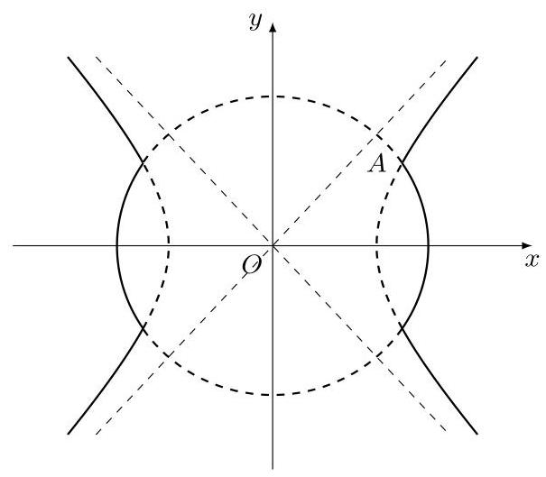
01971ab8-667e-72f0-824e-7f53eea476c0_388_463_598_605_529_0.jpg

准线、焦半径与焦点弦（11 题）
764. 2004·广东卷·单选题·第8题
若双曲线 $2x^{2}−y^{2}=k\left(k>0\right)$ 的焦点到它相对应的准线的距离是 2,则 $k=$ ( )
A. 6 B. 8 C. 1 D. 4

765. 2004·湖南卷理·单选题·第2题
如果双曲线 $\frac{x^{2}}{13}−\frac{y^{2}}{12}=1$ 上一点 $P$ 到右焦点的距离等于 $\sqrt{13}$ ,那么点 $P$ 到右准线的距离是 ( )
A. $\frac{13}{5}$ B. 13 C. 5 D. $\frac{5}{13}$

766. 2004·湖南卷理·单选题·第4题
如果双曲线 $\frac{x^{2}}{13}−\frac{y^{2}}{12}=1$ 上一点 $P$ 到右焦点的距离等于 $\sqrt{13}$ ,那么点 $P$ 到右准线的距离是 ( )
A. $\frac{13}{5}$ B. 13 C. 5 D. $\frac{5}{13}$

767. 2006·广东卷·单选题·第8题
已知双曲线 $3x^{2}−y^{2}=9$ ,则双曲线右支上的点 $P$ 到右焦点的距离与点 $P$ 到右准线的距离之比等于 ( )
A. $\sqrt{2}$ B. $\frac{2\sqrt{2}}{3}$ C. 2 D. 4

768. 2006·浙江卷理·单选题·第5题
若双曲线 $\frac{x^{2}}{m}−y^{2}=1$ 上的点到左准线的距离是到左焦点距离的 $\frac{1}{3}$ ,则
A. $\frac{1}{2}$ B. $\frac{3}{2}$ C. $\frac{1}{8}$ D. $\frac{9}{8}$

769. 2006·浙江卷文·填空题·第13题
双曲线 $\frac{x^{2}}{m}−y^{2}=1$ 上的点到左焦点的距离与到左准线的距离的比是 3,则
$m$ 等于_____.

770. 2007·福建卷文·单选题·第10题
以双曲线 $x^{2}−y^{2}=2$ 的右焦点为圆心,且与其右准线相切的圆的方程是 ( )
A. $x^{2}+y^{2}−4x−3=0$ B. $x^{2}+y^{2}−4x+3=0$ C. $x^{2}+y^{2}+4x−5=0$ D. $x^{2}+y^{2}+4x+5=0$

771. 2008·北京卷文·单选题·第3题
“双曲线的方程为 $\frac{x^{2}}{9}−\frac{y^{2}}{16}=1$” 是 “双曲线的准线方程为 $x=±\frac{9}{5}$” 的( )
A. 充分而不必要条件 B. 必要而不充分条件 C. 充分必要条件 D. 既不充分也不必要条件

772. 2009·江西卷理·解答题·第21题
已知点 $P_{1}\left(x_{0},y_{0}\right)$ 为双曲线 $\frac{x^{2}}{8b^{2}}−\frac{y^{2}}{b^{2}}=1$ ( $b$ 为正常数) 上任一点, $F_{2}$ 为双曲线的右焦点,过 $P_{1}$ 作右准线的垂线,垂足为 $A$ ,连接 $F_{2}A$ 并延长交 $y$ 轴于 $P_{2}$ .
(1)求线段 $P_{1}P_{2}$ 的中点 $P$ 的轨迹 $E$ 的方程；
(2)设轨迹 $E$ 与 $x$ 轴交于 $B,D$ 两点,在 $E$ 上任取一点 $Q\left(x_{1},y_{1}\right)\left(y_{1}≠0\right)$ , 直线 $QB,QD$ 分别交 $y$ 轴于 $M,N$ 两点. 求证: 以 $MN$ 为直径的圆过两定点.
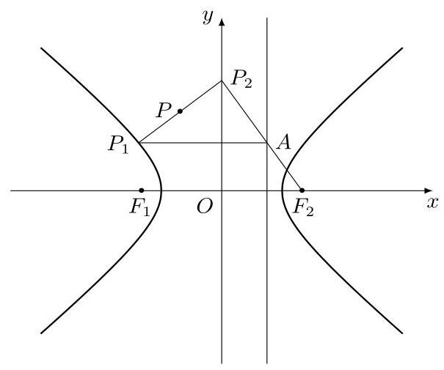
01971acb-5f09-779e-b96c-94904dd8cb8f_94_463_478_605_505_0.jpg

773. 2011·四川卷理·填空题·第14题
双曲线 $\frac{x^{2}}{64}−\frac{y^{2}}{36}=1$ 上一点 $P$ 到双曲线右焦点的距离是 4,那么点 $P$ 到
左准线的距离是_____.

774. 2011·四川卷文·填空题·第14题
双曲线 $\frac{x^{2}}{64}−\frac{y^{2}}{36}=1$ 上一点 $P$ 到双曲线右焦点的距离是 4,那么点 $P$ 到左准线的距离是_____.

其他综合题（11 题）
775. 2006·上海卷·单选题·第15题
若 $k∈R$ ,则 “ $k>3$ ” 是 “方程 $\frac{x^{2}}{k−3}−\frac{y^{2}}{k+3}=1$ 表示双曲线”的
A. 充分不必要条件 B. 必要不充分条件 C. 充要条件 D. 既不充分也不必要条件

776. 2006·全国卷 I 理·单选题·第3题
双曲线 $mx^{2}+y^{2}=1$ 的虚轴长是实轴长的 2 倍,则 $m=$ ( )
A. $−\frac{1}{4}$ B. -4 C. 4 D. $\frac{1}{4}$

777. 2006·全国卷 I 文·单选题·第4题
双曲线 $mx^{2}+y^{2}=1$ 的虚轴长是实轴长的 2 倍,则 $m=$ ( )
A. $−\frac{1}{4}$ B. -4 C. 4 D. $\frac{1}{4}$

778. 2011·安徽卷理·单选题·第2题
双曲线 $2x^{2}−y^{2}=8$ 的实轴长是 ( )
A. 2 B. $2\sqrt{2}$ C. 4 D. $4\sqrt{2}$

779. 2011·安徽卷文·单选题·第3题
双曲线 $2x^{2}−y^{2}=8$ 的实轴长是 ( )
A. 2 B. $2\sqrt{2}$ C. 4 D. $4\sqrt{2}$

780. 2013·湖北卷理·单选题·第5题
已知 $0<θ<\frac{π}{4}$ ,则双曲线 $C_{1}:\frac{x^{2}}{{\text{cos}}^{2}θ}−\frac{y^{2}}{{\text{sin}}^{2}θ}=1$ 与 $C_{2}:\frac{y^{2}}{{\text{sin}}^{2}θ}−$ $\frac{x^{2}}{{\text{sin}}^{2}θ{\text{tan}}^{2}θ}=1$ 的 ( )
A. 实轴长相等 B. 虚轴长相等 C. 焦距相等 D. 离心率相等

781. 2013·湖北卷文·单选题·第2题
已知 $0<θ<\frac{π}{4}$ ,则双曲线 $C_{1}:\frac{x^{2}}{{\text{sin}}^{2}θ}−\frac{y^{2}}{{\text{cos}}^{2}θ}=1$ 与 $C_{2}:\frac{y^{2}}{{\text{cos}}^{2}θ}−\frac{x^{2}}{{\text{sin}}^{2}θ}=1$ 的 ( )
A. 实轴长相等 B. 虚轴长相等 C. 离心率相等 D. 焦距相等

782. 2019·上海卷·填空题·第11题
已知数列 $\left\{a_{n}\right\}$ 满足 $a_{n}<a_{n+1}\left(n∈N^{*}\right)$ ,若点 $P_{n}\left(n,a_{n}\right)$ 在双曲线 $\frac{x^{2}}{6}−\frac{y^{2}}{2}=1$ 上,则 $\underset{n→∞}{}\left|P_{n}P_{n+1}\right|=$ _____.

783. 2022·上海卷·填空题·第2题
双曲线 $\frac{x^{2}}{9}−y^{2}=1$ 的实轴长为_____.

784. 2023·全国乙卷理·单选题·第11题
设 $A,B$ 为双曲线 $x^{2}−\frac{y^{2}}{9}=1$ 上两点,下列四个点中,可以为线段 $AB$ 中点的是 ( )
A. (1,1) B. (-1,2) C. (1,3) D. (-1, - 4)

785. 2023·全国乙卷文·单选题·第12题
设 $A,B$ 为双曲线 $x^{2}−\frac{y^{2}}{9}=1$ 上两点,下列四个点中,可以为线段 $AB$ 中点的是 ( )
A. (1,1) B. (-1,2) C. (1,3) D. (-1, - 4)

定点与定值问题（3 题）
786. 2007·湖南卷理·解答题·第20题
已知双曲线 $x^{2}−y^{2}=2$ 的左、右焦点分别为 $F_{1},F_{2}$ ,过点 $F_{2}$ 的动直线与双曲线相交于 $A,B$ 两点.
- 若动点 $M$ 满足 $\vec{F_{1}M}=\vec{F_{1}A}+\vec{F_{1}B}+\vec{F_{1}O}$ (其中 $O$ 为坐标原点),求点 $M$ 的轨迹方程;
(2)在 $x$ 轴上是否存在定点 $C$ ,使 $\vec{CA}⋅\vec{CB}$ 为常数？若存在,求出点 $C$ 的坐标; 若不存在, 请说明理由.

787. 2007·江西卷文·解答题·第22题
设动点 $P$ 到两定点 $F_{1}\left(−1,0\right)$ 和 $F_{2}\left(1,0\right)$ 的距离分别为 $d_{1}$ 和 $d_{2}$ , $∠F_{1}PF_{2}=2θ$ ,且存在常数 $λ\left(0<λ<1\right)$ ,使得 $d_{1}d_{2}{\text{sin}}^{2}θ=λ$ .
- 证明: 动点 $P$ 的轨迹 $C$ 为双曲线,并求出 $C$ 的方程;
(2)如图,过点 $F_{2}$ 的直线与双曲线 $C$ 的右支交于 $A$ 、 $B$ 两点. 问:是否存在 $λ$ ,使 $△F_{1}AB$ 是以点 $B$ 为直角顶点的等腰直角三角形? 若存在,求出 $λ$ 的值; 若不存在,说明理由.
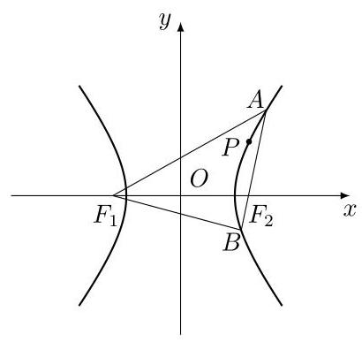
01971ad3-4e03-786a-a562-4c48c937e45c_155_573_431_410_387_0.jpg

788. 2008·江西卷理·解答题·第21题
设点 $P\left(x_{0},y_{0}\right)$ 在直线 $x=m\left(y≠±m,0<m<1\right)$ 上,过点 $P$ 作双曲线 $x^{2}−y^{2}=1$ 的两条切线 $PA\text{、}PB$ ,切点为 $A\text{、}B$ ,定点 $M\left(\frac{1}{m},0\right)$ .
- 过点 $A$ 作直线 $x−y=0$ 的垂线,垂足为 $N$ ,试求 $△AMN$ 的重心 $G$ 所在的曲线方程;
(2)求证: $A$ 、 $M$ 、 $B$ 三点共线.
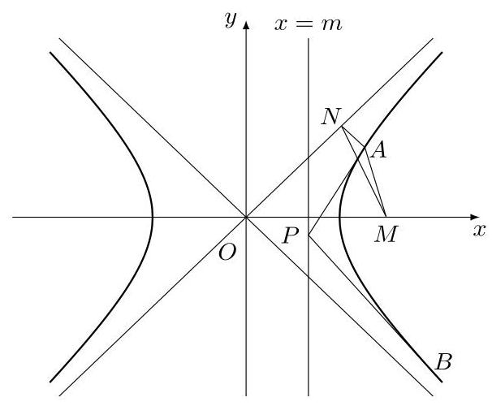
01971ad3-4e03-786a-a562-4c48c937e45c_370_462_403_606_500_0.jpg

焦点三角形与面积（10 题）
789. 2007·辽宁卷理·单选题·第11题
设 $P$ 为双曲线 $x^{2}−\frac{y^{2}}{12}=1$ 上的一点, $F_{1}\text{、}F_{2}$ 是该双曲线的两个焦点. 若 $\left|P_{1}F\right|:\left|PF_{2}\right|=3:2$ ,则 $△PF_{1}F_{2}$ 的面积为 ( )
A. $6\sqrt{3}$ B. 12 C. $12\sqrt{3}$ D. 24

790. 2008·湖北卷文·解答题·第20题
已知双曲线 $C:\frac{x^{2}}{a^{2}}−\frac{y^{2}}{b^{2}}−1\left(a>0,b>0\right)$ 的两个焦点为 $F_{1}\left(−2,0\right)$ , $F_{2}\left(2,0\right)$ ,点 $P\left(3,\sqrt{7}\right)$ 在双曲线 $C$ 上.
(1)求双曲线 $C$ 的方程；
(2)记 $O$ 为坐标原点,过点 $Q\left(0,2\right)$ 的直线 $l$ 与双曲线 $C$ 相交于不同的两
点 $E\text{、}F$ ,若 $△OEF$ 的面积为 $2\sqrt{2}$ ,求直线 $l$ 的方程.

791. 2008·四川卷文·单选题·第11题
已知双曲线 $C:\frac{x^{2}}{9}−\frac{y^{2}}{16}=1$ 的左、右焦点分别为 $F_{1}\text{、}F_{2},P$ 为 $C$ 的右支上一点,且 $\left|PF_{2}\right|=\left|F_{1}F_{2}\right|$ ,则 $△PF_{1}F_{2}$ 的面积等于 ( )
A. 24 B. 36 C. 48 D. 96

792. 2015·全国卷 I 文·填空题·第16题
已知 $F$ 是双曲线 $C:x^{2}−\frac{y^{2}}{8}=1$ 的右焦点, $P$ 是 $C$ 左支上一点, $A\left(0,6\sqrt{6}\right)$ , 当 $△APF$ 周长最小时,该三角形的面积为_____.

793. 2017·全国卷 I 文·单选题·第5题
已知 $F$ 是双曲线 $C:x^{2}−\frac{y^{2}}{3}=1$ 的右焦点, $P$ 是 $C$ 上一点,且 $PF$ 与 $x$ 轴垂直,点 $A$ 的坐标是(1,3). 则 $△APF$ 的面积为
A. $\frac{1}{3}$ B. $\frac{1}{2}$ C. $\frac{2}{3}$ D. $\frac{3}{2}$

794. 2019·全国卷 III 文·单选题·第10题
已知 $F$ 是双曲线 $C:\frac{x^{2}}{4}−\frac{y^{2}}{5}=1$ 的一个焦点,点 $P$ 在 $C$ 上, $O$ 为坐标原点,若 $\left|OP\right|=\left|OF\right|$ ,则 $△OPF$ 的面积为 ( )
A. $\frac{3}{2}$ B. $\frac{5}{2}$ C. $\frac{7}{2}$ D. $\frac{9}{2}$

795. 2020·全国卷 I 文·单选题·第11题
设 $F_{1},F_{2}$ 是双曲线 $C:x^{2}−\frac{y^{2}}{3}=1$ 两个焦点, $O$ 为坐标原点,点 $P$ 在 $C$ 上且 $\left|OP\right|=2$ ,则 $△PF_{1}F_{2}$ 的面积为 ( )
A. $\frac{7}{2}$ B. 3 C. $\frac{5}{2}$ D. 2

796. 2022·新高考 I·解答题·第21题
已知点 $A\left(2,1\right)$ 在双曲线 $C:\frac{x^{2}}{a^{2}}−\frac{y^{2}}{a^{2}−1}=1\left(a>1\right)$ 上,直线 $l$ 交 $C$ 于 $P,Q$ 两点,直线 $AP,AQ$ 的斜率之和为 0 .
- 求 $l$ 的斜率;
( 2 )若 $\text{tan}∠PAQ=2\sqrt{2}$ ,求 $△PAQ$ 的面积.

797. 2024·天津卷·单选题·第8题
双曲线 $\frac{x^{2}}{a^{2}}−\frac{y^{2}}{b^{2}}=1\left(a>0,b>0\right)$ 的左、右焦点分别为 $F_{1},F_{2}$ ,点 $P$ 在双曲线右支上,直线 $PF_{2}$ 的斜率为 2. 若 $△PF_{1}F_{2}$ 是直角三角形,且面积为 8 , 则双曲线的方程为 ( )
A. $\frac{x^{2}}{2}−\frac{y^{2}}{8}=1$ B. $\frac{x^{2}}{4}−\frac{y^{2}}{8}=1$ C. $\frac{x^{2}}{8}−\frac{y^{2}}{2}=1$ D. $\frac{x^{2}}{8}−\frac{y^{2}}{4}=1$

798. 2024·新高考 II·解答题·第19题
已知双曲线 $C:x^{2}−y^{2}=m\left(m>0\right)$ ,点 $P_{1}\left(5,4\right)$ 在 $C$ 上, $k$ 为常数, $0<k<1$ . 按照如下方式依次构造点 $P_{n}\left(n=2,3,⋯\right)$ : 过点 $P_{n−1}$ 作斜率为 $k$ 的直线与 $C$ 的左支点交于点 $Q_{n−1}$ ,令 $P_{n}$ 为 $Q_{n−1}$ 关于 $y$ 轴的对称点. 记 $P_{n}$ 的坐标为 $\left(x_{n},y_{n}\right)$ .
- 若 $k=\frac{1}{2}$ ,求 $x_{2},y_{2}$ ;
- 证明: 数列 $\left\{x_{n}−y_{n}\right\}$ 是公比为 $\frac{1+k}{1−k}$ 的等比数列;
- 设 $S_{n}$ 为 $△P_{n}P_{n+1}P_{n+2}$ 的面积. 证明: 对于任意正整数 $n,S_{n}=S_{n+1}$ .

抛物线（306 题）

准线、焦半径与焦点弦（86 题）
799. 2001·全国卷理·解答题·第19题
设抛物线 $y^{2}=2px\left(p>0\right)$ 的焦点为 $F$ ,经过点 $F$ 的直线交抛物线于 $A$ , $B$ 两点. 点 $C$ 在抛物线的准线上,且 $BC//x$ 轴. 证明直线 $AC$ 经过原点 $O$ .

800. 2001·全国卷文·解答题·第20题
设抛物线 $y^{2}=2px\left(p>0\right)$ 的焦点为 $F$ ,经过点 $F$ 的直线交抛物线于 $A$ , $B$ 两点. 点 $C$ 在抛物线的准线上,且 $BC//x$ 轴. 证明直线 $AC$ 经过原点 $O$ .

801. 2002·大纲卷文·填空题·第16题
对于顶点在原点的抛物线, 给出下列条件:
① 焦点在 $y$ 轴上；
② 焦点在 $x$ 轴上；
③ 抛物线上横坐标为 1 的点到焦点的距离等于 6 ；
④ 抛物线的通径的长为 5 ；
⑤ 由原点向过焦点的某条直线作垂线,垂足坐标为(2,1).
能使这抛物线方程为 $y^{2}=10x$ 的条件是_____. (要求填写合适条件的序号)

802. 2003·江苏卷·单选题·第2题
抛物线 $y=ax^{2}$ 的准线方程是 $y=2$ ,则 $a$ 的值为 ( )
A. $\frac{1}{8}$ B. $−\frac{1}{8}$ C. 8 D. -8

803. 2003·全国卷文·单选题·第3题
抛物线 $y=ax^{2}$ 的准线方程是 $y=2$ ,则 $a$ 的值为 ( )
A. $\frac{1}{8}$ B. $−\frac{1}{8}$ C. 8 D. -8

804. 2004·安徽卷理·填空题·第13题
抛物线 $y^{2}=6x$ 的准线方程为_____.

805. 2004·安徽卷文·填空题·第13题
抛物线 $y^{2}=6x$ 的准线方程为_____.

806. 2004·北京卷文·解答题·第17题
如图,抛物线关于 $x$ 轴对称,它的顶点在坐标原点,点 $P\left(1,2\right),A\left(x_{1},y_{1}\right)$ , $B\left(x_{2},y_{2}\right)$ 均在抛物线上.
(1)写出该抛物线的方程及其准线方程；
- 当 $PA$ 与 $PB$ 的斜率存在且倾斜角互补时,求 $y_{1}+y_{2}$ 的值及直线 $AB$ 的斜率.
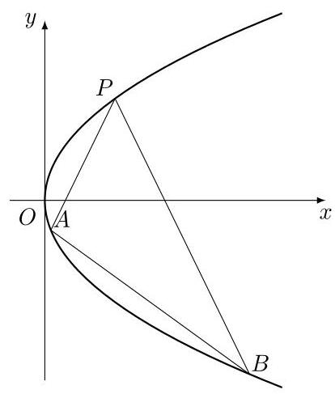
01971af0-63e1-7624-ae8f-a6635f77da2f_224_567_1291_414_487_0.jpg

807. 2004·辽宁卷·单选题·第8题
设抛物线 $y^{2}=8x$ 的准线与 $x$ 轴交于点 $Q$ ,若过点 $Q$ 的直线 $l$ 与抛物线有公共点,则直线 $l$ 的斜率的取值范围是 ( )
A. $\left[−\frac{1}{2},\frac{1}{2}\right]$ B. $\left[−2,2\right]$ C. $\left[−1,1\right]$ D. $\left[−4,4\right]$

808. 2004·全国卷I文·单选题·第8题
设抛物线 $y^{2}=8x$ 的准线与 $x$ 轴交于点 $Q$ ,若过点 $Q$ 的直线 $l$ 与抛物线有公共点,则直线 $l$ 的斜率的取值范围是 ( )
A. $\left[−\frac{1}{2},\frac{1}{2}\right]$ B. $\left[−2,2\right]$ C. $\left[−1,1\right]$ D. $\left[−4,4\right]$

809. 2004·上海卷理·填空题·第2题
设抛物线的顶点坐标为(2,0),准线方程为 $x=−1$ ,则它的焦点坐标为_____.

810. 2004·上海卷文·填空题·第2题
设抛物线的顶点坐标为(2,0),准线方程为 $x=−1$ ,则它的焦点坐标为_____.

811. 2005·上海卷·填空题·第9题
抛物线 $y^{2}=4x$ 的准线方程是_____,焦点坐标是_____.

812. 2005·上海卷文·解答题·第21题
已知抛物线 $y^{2}=2px\left(p>0\right)$ 的焦点为 $F,A$ 是抛物线上横坐标为 4、且位于 $x$ 轴上方的点, $A$ 到抛物线准线的距离等于 5 . 过 $A$ 作 $AB$ 垂直于 $y$ 轴,垂足为 $B,OB$ 的中点为 $M$ .
(1)求抛物线方程；
- 过 $M$ 作 $MN⊥FA$ ,垂足为 $N$ ,求点 $N$ 的坐标;
- 以 $M$ 为圆心, $MB$ 为半径作圆 $M$ ,当 $K\left(m,0\right)$ 是 $x$ 轴上一动点时,讨论直线 $AK$ 与圆 $M$ 的位置关系.
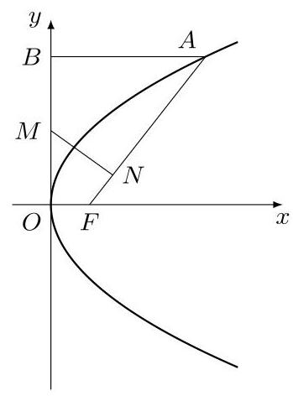
01971ad6-8460-7c12-b6e2-0b195c2953b9_292_716_485_349_472_0.jpg

813. 2005·天津卷理·解答题·第21题
抛物线 $C$ 的方程为 $y=ax^{2}\left(a<0\right)$ ,过抛物线 $C$ 上一点 $P\left(x_{0},y_{0}\right)\left(x_{0}≠0\right)$ 作斜率为 $k_{1},k_{2}$ 的两条直线分别交抛物线 $C$ 于 $A\left(x_{1},y_{1}\right),B\left(x_{2},y_{2}\right)$ 两点 ( $P,A,B$ 三点互不相同),且满足 $k_{2}+λk_{1}=0\left(λ≠0,λ≠−1\right)$ .
(1)求抛物线 $C$ 的焦点坐标和准线方程；
(2)设直线 $AB$ 上一点 $M$ ,满足 $\vec{BM}=λ\vec{MA}$ ,证明线段 $PM$ 的中点在 $y$ 轴上;
- 当 $λ=1$ 时,若点 $P$ 的坐标为(1, - 1),求 $∠PAB$ 为钝角时点 $A$ 的纵坐标 $y_{1}$ 的取值范围.

814. 2005·天津卷文·解答题·第23题
抛物线 $C$ 的方程为 $y=ax^{2}\left(a<0\right)$ ,过抛物线 $C$ 上一点 $P\left(x_{0},y_{0}\right)\left(x_{0}≠0\right)$ 作斜率为 $k_{1},k_{2}$ 的两条直线分别交抛物线 $C$ 于 $A\left(x_{1},y_{1}\right),B\left(x_{2},y_{2}\right)$ 两点 $\left(P,A,B\text{三点互不相同}\right)$ ,且满足 $k_{2}+λk_{1}=0\left(λ≠0,λ≠−1\right)$ .
( 1 )求抛物线 $C$ 的焦点坐标和准线方程；
- 设直线 $AB$ 上一点 $M$ ,满足 $\vec{BM}=λ\vec{MA}$ ,证明线段 $PM$ 的中点在 $y$ 轴上;
- 当 $λ=1$ 时,若点 $P$ 的坐标为(1, - 1),求 $∠PAB$ 为钝角时点 $A$ 的纵坐标 $y_{1}$ 的取值范围.

815. 2006·上海卷文·单选题·第9题
直线 $y=x−3$ 与抛物线 $y^{2}=4x$ 交于 $A\text{、}B$ 两点,过 $A\text{、}B$ 两点向抛物线的准线作垂线,垂足分别为 $P$ 、 $Q$ ,则梯形 $APQB$ 的面积为 ( )
A. 48 B. 56 C. 64 D. 72

816. 2006·上海卷文·单选题·第10题
直线 $y=x−3$ 与抛物线 $y^{2}=4x$ 交于 $A\text{、}B$ 两点,过 $A\text{、}B$ 两点向抛物线的准线作垂线,垂足分别为 $P$ 、 $Q$ ,则梯形 $APQB$ 的面积为 ( )
A. 36 B. 48 C. 56 D. 64

817. 2006·浙江卷文·单选题·第3题
抛物线 $y^{2}=8x$ 的准线方程是 ( )
A. $x=−2$ B. $x=−4$ C. $y=−2$ D. $y=−4$

818. 2007·重庆卷文·解答题·第21题
如图,倾斜角为 $α$ 的直线经过抛物线 $y^{2}=8x$ 的焦点 $F$ ,且与抛物线交于 $A$ 、 $B$ 两点.
( 1 )求抛物线的焦点 $F$ 的坐标及准线 $l$ 方程；
- 若 $α$ 为锐角,作线段 $AB$ 的垂直平分线 $m$ 交 $x$ 轴于点 $P$ ,证明 $\left|FP\right|−\left|FP\right|\text{cos}2α$ 为定值,并求此定值.
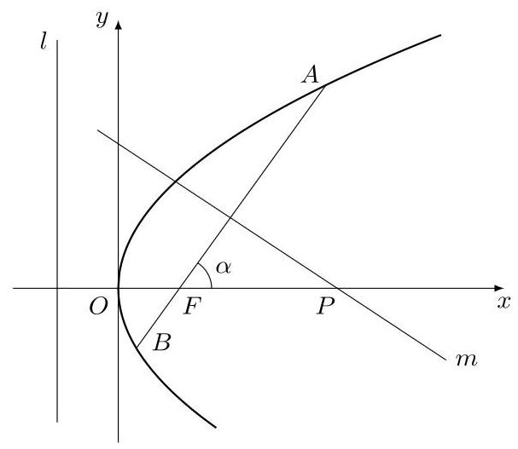
01971ad3-4e03-786a-a562-4c48c937e45c_64_462_397_607_527_0.jpg

819. 2007·大纲卷 I 理·单选题·第11题
抛物线 $y^{2}=4x$ 的焦点为 $F$ ,准线为 $l$ ,经过 $F$ 且斜率为 $\sqrt{3}$ 的直线与抛物线在 $x$ 轴上方的部分相交于点 $A,AK⊥l$ ,垂足为 $K$ ,且 $△AKF$ 的面积是 ( )
A. 4 B. $3\sqrt{3}$ C. $4\sqrt{3}$ D. 8

820. 2007·大纲卷 I 文·单选题·第12题
抛物线 $y^{2}=4x$ 的焦点为 $F$ ,准线为 $l$ ,经过 $F$ 且斜率为 $\sqrt{3}$ 的直线与抛物线在 $x$ 轴上方的部分相交于点 $A,AK⊥l$ ,垂足为 $K$ ,且 $△AKF$ 的面积是 ( )
A. 4 B. $3\sqrt{3}$ C. $4\sqrt{3}$ D. 8

821. 2007·广东卷理·填空题·第11题
在平面直角坐标系 $xOy$ 中,有一定点 $A\left(2,1\right)$ . 若线段 $OA$ 的垂直平分线过抛物线 $y^{2}=2px\left(p>0\right)$ 的焦点,则该抛物线的准线方程是_____.

822. 2007·陕西卷理·单选题·第3题
抛物线 $y=x^{2}$ 的准线方程是 ( )
A. $4y+1=0$ B. $4x+1=0$ C. $2y+1=0$ D. $2x+1=0$

823. 2007·陕西卷文·单选题·第3题
抛物线 $x^{2}=y$ 的准线方程是 ( )
A. $4x+1=0$ B. $4y+1=0$ C. $2x+1=0$ D. $2y+1=0$

824. 2008·辽宁卷理·单选题·第10题
已知点 $P$ 是抛物线 $y^{2}=2x$ 上的一个动点,则点 $P$ 到点(0,2)的距离与 $P$ 到该抛物线准线的距离之和的最小值为 ( )
A. $\frac{\sqrt{17}}{2}$ B. 3 C. $\sqrt{5}$ D. $\frac{9}{2}$

825. 2008·上海卷文·单选题·第12题
已知抛物线 $C:y^{2}=8x$ 的焦点为 $F$ ,准线与 $x$ 轴的交点为 $K$ ,点 $A$ 在 $C$ 上且 $\left|AK\right|=\sqrt{2}\left|AF\right|$ ,则 $△AFK$ 的面积为 ( )
A. 4 B. 8 C. 16 D. 32

826. 2009·湖北卷文·解答题·第20题
如图,过抛物线 $y^{2}=2px\left(p>0\right)$ 的焦点 $F$ 的直线与抛物线相交于 $M\text{、}N$ 两点,自 $M\text{、}N$ 向准线 $l$ 作垂线,垂足分别为 $M_{1}\text{、}N_{1}$ .
- 求证: $FM_{1}⊥FN_{1}$ ;
- 记 $△FMM_{1}\text{、}△FM_{1}N_{1}\text{、}△FNN_{1}$ 的面积分别为 $S_{1}\text{、}S_{2}\text{、}S_{3}$ ,试判断 $S_{2}^{2}=4S_{1}S_{3}$ 是否成立,并证明你的结论.
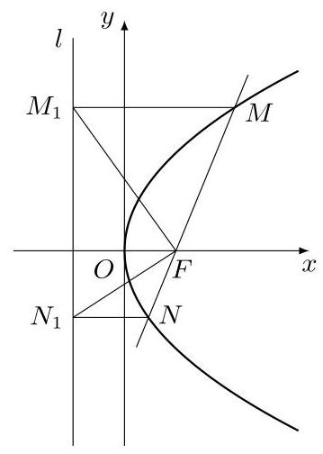
01971acb-5f09-779e-b96c-94904dd8cb8f_70_709_390_359_504_0.jpg

827. 2009·四川卷文·填空题·第13题
抛物线 $y^{2}=4x$ 的焦点到准线的距离是_____.

828. 2009·天津卷理·单选题·第9题
设抛物线 $y^{2}=2x$ 的焦点为 $F$ ,过点 $M\left(\sqrt{3},0\right)$ 的直线与抛物线相交于 $A$ , $B$ 两点,与抛物线的准线相交于 $C,\left|BF\right|=2$ ,则 $△BCF$ 与 $△ACF$ 的面积之比 $\frac{S_{△BCF}}{S_{△ACF}}=$ ( )
A. $\frac{4}{5}$ B. $\frac{2}{3}$ C. $\frac{4}{7}$ D. $\frac{1}{2}$

829. 2010·重庆卷理·填空题·第14题
已知以 $F$ 为焦点的抛物线 $y^{2}=4x$ 上的两点 $A\text{、}B$ 满足 $\vec{AF}=3\vec{FB}$ ,则弦 $AB$ 的中点到准线的距离为_____.

830. 2010·大纲卷 II 理·填空题·第15题
已知抛物线 $C:y^{2}=2px\left(p>0\right)$ 的准线为 $l$ ,过 $M\left(1,0\right)$ 且斜率为 $\sqrt{3}$ 的直线与 $l$ 相交于点 $A$ ,与 $C$ 的一个交点为 $B$ . 若 $\vec{AM}=\vec{MB}$ ,则 $p=$ _____.

831. 2010·大纲卷 II 文·填空题·第15题
已知抛物线 $C:y^{2}=2px\left(p>0\right)$ 的准线为 $l$ ,过 $M\left(1,0\right)$ 且斜率为 $\sqrt{3}$ 的直线与 $l$ 相交于点 $A$ ,与 $C$ 的一个交点为 $B$ . 若 $\vec{AM}=\vec{MB}$ ,则 $p=$ _____.

832. 2010·福建卷文·解答题·第19题
已知抛物线 $C:y^{2}=2px\left(p>0\right)$ 过点 $A\left(1,−2\right)$ .
( 1 )求抛物线 $C$ 的方程,并求其准线方程；
(2)是否存在平行于 $OA(O$ 为坐标原点) 的直线 $l$ ,使得直线 $l$ 与抛物线
$C$ 有公共点,且直线 $OA$ 与 $l$ 的距离等于 $\frac{\sqrt{5}}{5}$ ? 若存在,求出直线 $l$ 的方程; 若不存在, 说明理由.

833. 2010·辽宁卷理·单选题·第7题
设抛物线 $y^{2}=8x$ 的焦点为 $F$ ,准线为 $l,P$ 为抛物线上一点, $PA⊥l,A$ 为垂足,如果直线 $AF$ 的斜率为 $−\sqrt{3}$ ,那么 $\left|PF\right|=$ ( )
A. $4\sqrt{3}$ B. 8 C. $8\sqrt{3}$ D. 16

834. 2010·辽宁卷文·单选题·第7题
设抛物线 $y^{2}=8x$ 的焦点为 $F$ ,准线为 $l,P$ 为抛物线上一点, $PA⊥l,A$ 为垂足,如果直线 $AF$ 的斜率为 $−\sqrt{3}$ ,那么 $\left|PF\right|=$ ( )
A. $4\sqrt{3}$ B. 8 C. $8\sqrt{3}$ D. 16

835. 2010·山东卷文·单选题·第9题
已知抛物线 $y^{2}=2px\left(p>0\right)$ ,过其焦点且斜率为 1 的直线交抛物线于 $A$ 、 $B$ 两点,若线段 $AB$ 的中点的纵坐标为 2,则该抛物线的准线方程为 ( )
A. $x=1$ B. $x=−1$ C. $x=2$ D. $x=−2$

836. 2010·陕西卷理·单选题·第8题
已知抛物线 $y^{2}=2px\left(p>0\right)$ 的准线与圆 $x^{2}+y^{2}−6x−7=0$ 相切,则 $p$ 的值为 ( )
A. $\frac{1}{2}$ B. 1 C. 2 D. 4

837. 2010·陕西卷文·单选题·第9题
已知抛物线 $y^{2}=2px\left(p>0\right)$ 的准线与圆 ${\left(x−3\right)}^{2}+y^{2}=16$ 相切,则 $p$ 的值为 ( )
A. $\frac{1}{2}$ B. 1 C. 2 D. 4

838. 2010·四川卷文·单选题·第3题
抛物线 $y^{2}=8x$ 的焦点到准线的距离是 ( )
A. 1 B. 2 C. 4 D. 8

839. 2010·浙江卷理·填空题·第13题
设抛物线 $y^{2}=2px\left(p>0\right)$ 的焦点为 $F$ ,点 $A\left(0,2\right)$ . 若线段 $FA$ 的中点 $B$ 在抛物线上,则 $B$ 到该抛物线准线的距离为_____.

840. 2010·浙江卷文·解答题·第22题
已知 $m$ 是非零实数,抛物线 $C:y^{2}=2px\left(p>0\right)$ 的焦点 $F$ 在直线 $l$ : $x−my−\frac{m^{2}}{2}=0$ 上.
(1)若 $m=2$ ,求抛物线 $C$ 的方程；
- 设直线 $l$ 与抛物线 $C$ 交于 $A,B$ 两点,过 $A,B$ 分别作抛物线 $C$ 的准线的垂线,垂足为 $A_{1},B_{1},△AA_{1}F,△BB_{1}F$ 的重心分别为 $G,H$ . 求证: 对任意非零实数 $m$ ,抛物线 $C$ 的准线与 $x$ 轴的交点在以线段 $GH$ 为直径的圆外.
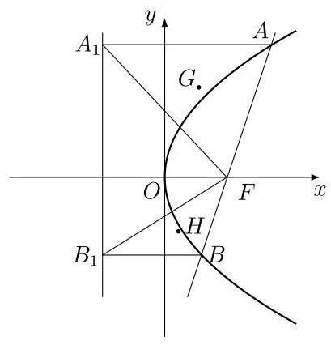
01971acb-5f09-779e-b96c-94904dd8cb8f_419_574_489_409_426_0.jpg

841. 2011·福建卷文·填空题·第18题
如图,直线 $l:y=x+b$ 与抛物线 $C:x^{2}=4y$ 相切于点 $A$ .
- 求实数 $b$ 的值;
- 求以点 $A$ 为圆心,且与抛物线 $C$ 的准线相切的圆的方程.
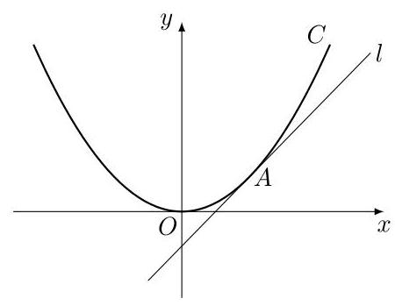
01971acb-5f09-779e-b96c-94904dd8cb8f_476_532_1284_450_349_0.jpg

842. 2011·全国卷文·单选题·第9题
已知直线 $l$ 过抛物线 $C$ 的焦点,且与 $C$ 的对称轴垂直, $l$ 与 $C$ 交于 $A,B$ 两点, $\left|AB\right|=12,P$ 为 $C$ 的准线上一点,则 $△ABP$ 的面积为 ( )
A. 18 B. 24 C. 36 D. 48

843. 2011·山东卷文·单选题·第9题
设 $M\left(x_{0},y_{0}\right)$ 为抛物线 $C:x^{2}=8y$ 上一点, $F$ 为抛物线 $C$ 的焦点,以 $F$ 为圆心、 $\left|FM\right|$ 为半径的圆和抛物线 $C$ 的准线相交,则 $y_{0}$ 的取值范围是( )
A. (0,2) B. $\left[0,2\right]$ C. $\left(2,+∞\right)$ D. $[2,+∞)$

844. 2011·陕西卷理·单选题·第2题
设抛物线的顶点在原点,准线方程为 $x=−2$ ,则抛物线的方程是( )
A. $y^{2}=−8x$ B. $y^{2}=−4x$ C. $y^{2}=8x$ D. $y^{2}=4x$

845. 2011·陕西卷文·单选题·第2题
设抛物线的顶点在原点,准线方程为 $x=−2$ ,则抛物线的方程是 ( )
A. $y^{2}=−8x$ B. $y^{2}=−4x$ C. $y^{2}=8x$ D. $y^{2}=4x$

846. 2011·浙江卷理·解答题·第21题
已知抛物线 $C_{1}:x^{2}=y$ ,圆 $C_{2}:x^{2}+{\left(y−4\right)}^{2}=1$ 的圆心为点 $M$ .
( 1 )求点 $M$ 到抛物线 $C_{1}$ 的准线的距离；
(2)已知点 $P$ 是抛物线 $C_{1}$ 上一点 (异于原点),过点 $P$ 作圆 $C_{2}$ 的两条切线,交抛物线 $C_{1}$ 于 $A,B$ 两点,若过 $M,P$ 两点的直线 $l$ 垂直于 $AB$ ,求直线 $l$ 的方程.
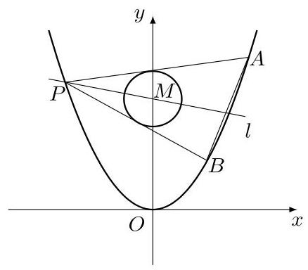
01971ac7-118c-7934-8a22-e5322b1c59ea_124_630_389_438_384_0.jpg

847. 2011·浙江卷文·解答题·第22题
如图,设 $P$ 为抛物线 $C_{1}:x^{2}=y$ 上的动点,过点 $P$ 做圆 $C_{2}:x^{2}+{\left(y+3\right)}^{2}=$ 1 的两条切线,交直线 $l:y=−3$ 于 $A,B$ 两点.
- 求 $C_{2}$ 的圆心 $M$ 到抛物线 $C_{1}$ 准线的距离.
(2)是否存在点 $P$ ,使线段 $AB$ 被抛物线 $C_{1}$ 在点 $P$ 处的切线平分,若存在,求出点 $P$ 的坐标; 若不存在,请说明理由.
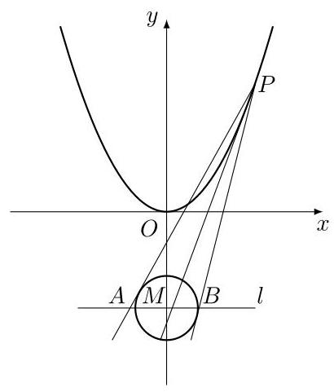
01971ac7-118c-7934-8a22-e5322b1c59ea_131_573_390_410_481_0.jpg

848. 2012·全国卷理·解答题·第20题
设抛物线 $C:x^{2}=2py\left(p>0\right)$ 的焦点为 $F$ ,准线为 $l,A$ 为 $C$ 上一点,已知以 $F$ 为圆心, $FA$ 为半径的圆 $F$ 交 $l$ 于 $B,D$ 两点.
( 1 )若 $∠BFD={90}^{∘}$ , $△ABD$ 的面积为 $4\sqrt{2}$ ,求 $p$ 的值及圆 $F$ 的方程；
- 若 $A,B,F$ 三点在同一直线 $m$ 上,直线 $n$ 与 $m$ 平行,且 $n$ 与 $C$ 只有一个公共点,求坐标原点到 $m,n$ 距离的比值.

849. 2012·全国卷文·解答题·第20题
设抛物线 $C:x^{2}=2py\left(p>0\right)$ 的焦点为 $F$ ,准线为 $l,A$ 为 $C$ 上一点,已知以 $F$ 为圆心, $FA$ 为半径的圆 $F$ 交 $l$ 于 $B,D$ 两点.
( 1 )若 $∠BFD={90}^{∘}$ , $△ABD$ 的面积为 $4\sqrt{2}$ ,求 $p$ 的值及圆 $F$ 的方程；
- 若 $A,B,F$ 三点在同一直线 $m$ 上,直线 $n$ 与 $m$ 平行,且 $n$ 与 $C$ 只有一个公共点,求坐标原点到 $m,n$ 距离的比值.

850. 2012·山东卷理·解答题·第21题
在平面直角坐标系 $xOy$ 中, $F$ 是抛物线 $C:x^{2}=2py\left(p>0\right)$ 的焦点, $M$ 是抛物线 $C$ 上位于第一象限内的任意一点,过 $M,F,O$ 三点的圆的圆心为 $Q$ ,点 $Q$ 到抛物线 $C$ 的准线的距离为 $\frac{3}{4}$ .
(1)求抛物线 $C$ 的方程；
(2)是否存在点 $M$ ,使得直线 $MQ$ 与抛物线 $C$ 相切于点 $M$ ？若存在,求出点 $M$ 的坐标; 若不存在,说明理由;
( 3 )若点 $M$ 的横坐标为 $\sqrt{2}$ ,直线 $l:y=kx+\frac{1}{4}$ 与抛物线 $C$ 有两个不同的交点 $A,B,l$ 与圆 $Q$ 有两个不同的交点 $D,E$ ,求当 $\frac{1}{2}≤k≤2$ 时, ${\left|AB\right|}^{2}+{\left|DE\right|}^{2}$ 的最小值.

851. 2012·天津卷理·填空题·第12题
已知抛物线的参数方程为 $\left\{\begin{matrix}x=2pt^{2}, \\ y=2pt,\end{matrix}\text{ ( }t\right.$ 为参数),其中 $p>0$ ,焦点为 $F$ , 准线为 $l$ ,过抛物线上一点 $M$ 作 $l$ 的垂线,垂足为 $E$ ,若 $\left|EF\right|=\left|MF\right|$ ,点 $M$ 的横坐标是 3,则 $p=$ _____.

852. 2012·浙江卷文·解答题·第22题
如图,在直角坐标系 $xOy$ 中,点 $P\left(1,\frac{1}{2}\right)$ 到抛物线 $C:y^{2}=2px\left(p>0\right)$ 的准线的距离为 $\frac{5}{4}$ . 点 $M\left(t,1\right)$ 是 $C$ 上的定点, $A,B$ 是 $C$ 上的两动点,且线段 $AB$ 被直线 $OM$ 平分.
- 求 $p,t$ 的值;
(2)求 $△ABP$ 面积的最大值.
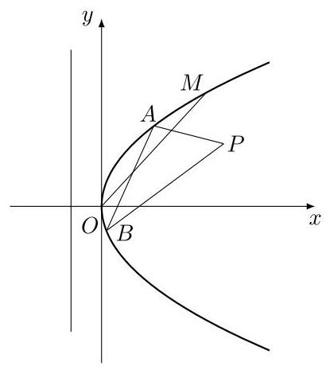
01971ac7-118c-7934-8a22-e5322b1c59ea_341_573_437_410_465_0.jpg

853. 2013·北京卷文·填空题·第9题
若抛物线 $y^{2}=2px$ 的焦点坐标为(1,0),则 $p=$ _____；准线方程为_____.

854. 2013·福建卷文·解答题·第20题
如图,抛物线 $E:y^{2}=4x$ 的焦点为 $F$ ,准线 $l$ 与 $x$ 轴的交点为 $A$ . 点 $C$ 在抛物线 $E$ 上,以 $C$ 为圆心, $\left|CO\right|$ 为半径作圆,设圆 $C$ 与准线 $l$ 交于不同的两点 $M,N$ .
( 1 )若点 $C$ 的纵坐标为 2,求 $\left|MN\right|$ ；
(2)若 ${\left|AF\right|}^{2}=\left|AM\right|⋅\left|AN\right|$ ,求圆 $C$ 的半径.
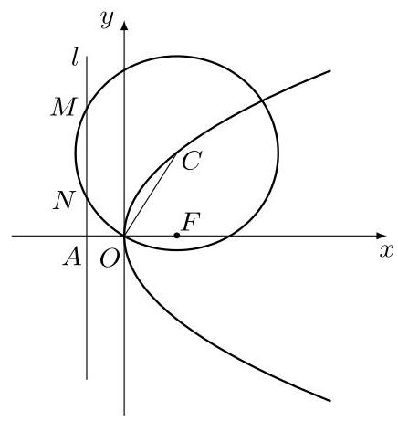
01971ac7-118c-7934-8a22-e5322b1c59ea_400_629_399_436_461_0.jpg

855. 2013·江西卷文·单选题·第9题
已知点 $A\left(2,0\right)$ ,抛物线 $C:x^{2}=4y$ 的焦点为 $F$ ,射线 $FA$ 与抛物线 $C$ 相交于点 $M$ ,与其准线相交于点 $N$ ,则 $\left|FM\right|:\left|MN\right|=$ ( )
A. $2:\sqrt{5}$ B. $1:2$ C. $1:\sqrt{5}$ D. $1:3$

856. 2014·安徽卷文·单选题·第3题
抛物线 $y=\frac{1}{4}x^{2}$ 的准线方程是 ( )
A. $y=−1$ B. $y=−2$ C. $x=−1$ D. $x=−2$

857. 2014·辽宁卷理·单选题·第10题
已知点 $A\left(−2,3\right)$ 在抛物线 $C:y^{2}=2px$ 的准线上,过点 $A$ 的直线与 $C$ 在第一象限相切于点 $B$ ,记 $C$ 的焦点为 $F$ ,则直线 $BF$ 的斜率为 ( )
A. $\frac{1}{2}$ B. $\frac{2}{3}$ C. $\frac{3}{4}$ D. $\frac{4}{3}$

858. 2014·辽宁卷文·单选题·第8题
已知点 $A\left(−2,3\right)$ 在抛物线 $C:y^{2}=2px$ 的准线上,记 $C$ 的焦点为 $F$ ,则直线 $AF$ 的斜率为 ( )
A. $−\frac{4}{3}$ B. -1 C. $−\frac{3}{4}$ D. $−\frac{1}{2}$

859. 2014·全国卷 I 理·单选题·第10题
已知抛物线 $C:y^{2}=8x$ 的焦点为 $F$ ,准线为 $l,P$ 是 $l$ 上一点, $Q$ 是直线 $PF$ 与 $C$ 的一个交点,若 $\vec{FP}=4\vec{FQ}$ ,则 $\left|QF\right|=$ ( )
A. $\frac{7}{2}$ B. 3 C. $\frac{5}{2}$ D. 2

860. 2014·陕西卷文·填空题·第11题
抛物线 $y^{2}=4x$ 的准线方程为_____.

861. 2015·陕西卷文·单选题·第3题
已知抛物线 $y^{2}=2px\left(p>0\right)$ 的准线经过点(-1,1),则该抛物线焦点坐标为 ( )
A. (-1,0) B. (1,0) C. (0, - 1) D. (0,1)

862. 2016·全国卷 I 理·单选题·第10题
以抛物线 $C$ 的顶点为圆心的圆交 $C$ 于 $A,B$ 两点,交 $C$ 的准线于 $D,E$ 两点. 已知 $\left|AB\right|=4\sqrt{2},\left|DE\right|=2\sqrt{5}$ ,则 $C$ 的焦点到准线的距离为( )
A. 2 B. 4 C. 6 D. 8

863. 2016·全国卷 III 理·解答题·第20题
已知抛物线 $C:y^{2}=2x$ 的焦点为 $F$ ,平行于 $x$ 轴的两条直线 $l_{1},l_{2}$ 分别交 $C$ 于 $A,B$ 两点,交 $C$ 的准线于 $P,Q$ 两点.
- 若 $F$ 在线段 $AB$ 上, $R$ 是 $PQ$ 的中点,证明 $AR//FQ$ ;
(2)若 $△PQF$ 的面积是 $△ABF$ 的面积的两倍,求 $AB$ 中点的轨迹方程.

864. 2016·全国卷 III 文·解答题·第20题
已知抛物线 $C:y^{2}=2x$ 的焦点为 $F$ ,平行于 $x$ 轴的两条直线 $l_{1},l_{2}$ 分别交 $C$ 于 $A,B$ 两点,交 $C$ 的准线于 $P,Q$ 两点.
- 若 $F$ 在线段 $AB$ 上, $R$ 是 $PQ$ 的中点,证明 $AR//FQ$ ;
(2)若 $△PQF$ 的面积是 $△ABF$ 的面积的两倍,求 $AB$ 中点的轨迹方程.

865. 2016·天津卷理·填空题·第14题
设抛物线 $\left\{\begin{matrix}x=2pt^{2}, \\ y=2pt,\end{matrix}\right.$ ( $t$ 为参数, $p>0$ ) 的焦点为 $F$ ,准线为 $l$ . 过抛物线上一点 $A$ 作 $l$ 的垂线,垂足为 $B$ . 设 $C\left(\frac{7}{2}p,0\right),AF$ 与 $BC$ 相交于点 $E$ . 若 $\left|CF\right|=2\left|AF\right|$ ,且 $△ACE$ 的面积为 $3\sqrt{2}$ ,则 $p$ 的值为_____.

866. 2017·北京卷理·解答题·第18题
已知抛物线 $C:y^{2}=2px$ 过点 $P\left(1,1\right)$ . 过点 $\left(0,\frac{1}{2}\right)$ 作直线 $l$ 与抛物线 $C$ 交于不同的两点 $M,N$ ,过点 $M$ 作 $x$ 轴的垂线分别与直线 $OP,ON$ 交于点 $A,B$ ,其中 $O$ 为原点.
(1)求抛物线 $C$ 的方程,并求其焦点坐标和准线方程；
(2)求证: $A$ 为线段 $BM$ 的中点.

867. 2017·全国卷 II 文·单选题·第12题
过抛物线 $C:y^{2}=4x$ 的焦点 $F$ ,且斜率为 $\sqrt{3}$ 的直线交 $C$ 于点 $M(M$ 在 $x$ 轴上方), $l$ 为 $C$ 的准线,点 $N$ 在 $l$ 上,且 $MN⊥l$ ,则 $M$ 到直线 $NF$ 的距离为 ( )
A. $\sqrt{5}$ B. $2\sqrt{2}$ C. $2\sqrt{3}$ D. $3\sqrt{3}$

868. 2017·天津卷文·填空题·第12题
设抛物线 $y^{2}=4x$ 的焦点为 $F$ ,准线为 $l$ . 已知点 $C$ 在 $l$ 上,以 $C$ 为圆心的圆与 $y$ 轴的正半轴相切于点 $A$ . 若 $∠FAC={120}^{∘}$ ,则圆的方程为_____.

869. 2018·全国卷 II 理·解答题·第19题
设抛物线 $C:y^{2}=4x$ 的焦点为 $F$ ,过 $F$ 且斜率为 $k\left(k>0\right)$ 的直线 $l$ 与
$C$ 交于 $A,B$ 两点, $\left|AB\right|=8$ .
- 求 $l$ 的方程;
(2)求过点 $A,B$ 且与 $C$ 的准线相切的圆的方程.

870. 2018·全国卷 II 文·解答题·第20题
设抛物线 $C:y^{2}=4x$ 的焦点为 $F$ ,过 $F$ 且斜率为 $k\left(k>0\right)$ 的直线 $l$ 与 $C$ 交于 $A,B$ 两点, $\left|AB\right|=8$ .
- 求 $l$ 的方程;
(2)求过点 $A,B$ 且与 $C$ 的准线相切的圆的方程.

871. 2019·北京卷理·解答题·第18题
已知抛物线 $C:x^{2}=−2py$ 经过点(2, - 1).
(1)求抛物线 $C$ 的方程及其准线方程；
(2)设 $O$ 为原点,过抛物线 $C$ 的焦点作斜率不为 0 的直线 $l$ 交抛物线 $C$ 于两点 $M,N$ ,直线 $y=−1$ 分别交直线 $OM,ON$ 于点 $A$ 和点 $B$ . 求证: 以 $AB$ 为直径的圆经过 $y$ 轴上的两个定点.

872. 2019·北京卷文·填空题·第11题
设抛物线 $y^{2}=4x$ 的焦点为 $F$ ,准线为 $l$ . 则以 $F$ 为圆心,且与 $l$ 相切的圆的方程为_____.

873. 2019·浙江卷·解答题·第21题
如图,已知点 $F\left(1,0\right)$ 为抛物线 $y^{2}=2px\left(p>0\right)$ 的焦点,过点 $F$ 的直线交抛物线于 $A,B$ 两点,点 $C$ 在抛物线上,使得 $△ABC$ 的重心 $G$ 在 $x$ 轴上,直线 $AC$ 交 $x$ 轴于点 $Q$ ,且 $Q$ 在点 $F$ 的右侧. 记 $△AFG,△CQG$ 的面积分别为 $S_{1},S_{2}$ .
( 1 )求 $p$ 的值及抛物线的准线方程；
(2)求 $\frac{S_{1}}{S_{2}}$ 的最小值及此时点 $G$ 的坐标.
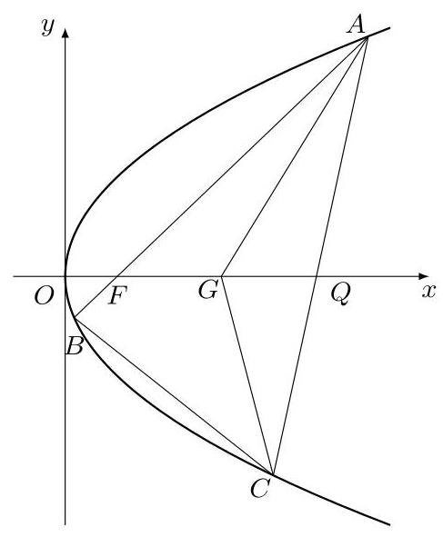
01971ab8-667e-72f0-824e-7f53eea476c0_334_581_459_487_591_0.jpg

874. 2020·北京卷·单选题·第7题
设抛物线的顶点为 $O$ ,焦点为 $F$ ,准线为 $l.P$ 是抛物线上异于 $O$ 的一点, 过 $P$ 作 $PQ⊥l$ 于 $Q$ ,则线段 $FQ$ 的垂直平分线 ( )
A. 经过点 $O$ B. 经过点 $P$ C. 平行于直线 $OP$ D. 垂直于直线 $OP$

875. 2021·全国卷Ⅰ文·解答题·第20题
已知抛物线 $C:y^{2}=2px\left(p>0\right)$ 的焦点 $F$ 到准线的距离为 2 .
- 求 $C$ 的方程;
- 已知 $O$ 为坐标原点,点 $P$ 在 $C$ 上,点 $Q$ 满足 $\vec{PQ}=9\vec{QF}$ ,求直线 $OQ$ 斜率的最大值.

876. 2021·新高考 I·填空题·第14题
已知 $O$ 为坐标原点,抛物线 $C:y^{2}=2px\left(p>0\right)$ 的焦点为 $F,P$ 为 $C$ 上一点, $PF$ 与 $x$ 轴垂直, $Q$ 为 $x$ 轴上一点,且 $PQ⊥OP$ . 若 $\left|FQ\right|=6$ ,则 $C$ 的准线方程为_____.

877. 2021·浙江卷·解答题·第21题
如图,已知 $F$ 是抛物线 $y^{2}=2px\left(p>0\right)$ 的焦点, $M$ 是抛物线的准线与 $x$ 轴的交点,且 $\left|MF\right|=2$ .
(1)求抛物线方程；
(2)设过点 $F$ 的直线交抛物线于 $A$ 、 $B$ 两点,斜率为 2 的直线 $l$ 与直线 $MA,MB,AB,x$ 轴依次交于点 $P,Q,R,N$ ,且 ${\left|RN\right|}^{2}=\left|PN\right|⋅\left|QN\right|$ ,求直线 $l$ 在 $x$ 轴上截距的范围.
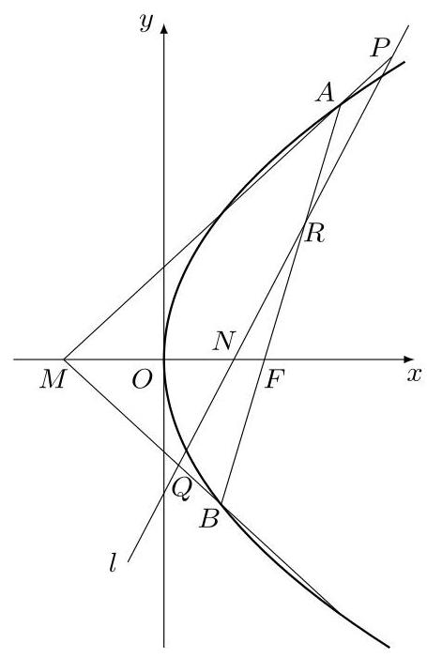
01971ab8-667e-72f0-824e-7f53eea476c0_472_611_429_455_701_0.jpg

878. 2023·全国乙卷理·填空题·第13题
已知点 $A\left(1,\sqrt{5}\right)$ 在抛物线 $C:y^{2}=2px$ 上,则 $A$ 到 $C$ 的准线的距离为_____.

879. 2023·全国乙卷文·填空题·第13题
已知点 $A\left(1,\sqrt{5}\right)$ 在抛物线 $C:y^{2}=2px$ 上,则 $A$ 到 $C$ 的准线的距离为_____.

880. 2023·上海卷·解答题·第20题
已知抛物线 $Γ:y^{2}=4x,A$ 为第一象限内 $Γ$ 上的一点,设点 $A$ 的纵坐标为 $a$ .
- 若点 $A$ 到 $Γ$ 的准线的距离为 3,求 $a$ 的值;
- 若 $a=4,B$ 为 $x$ 轴上的一点,且线段 $AB$ 的中点在 $Γ$ 上,求点 $B$ 的坐标及原点 $O$ 到直线 $AB$ 的距离;
- 直线 $l:x=−3,P$ 是第一象限内 $Γ$ 上异于点 $A$ 的动点,直线 $AP$ 与 $l$ 交于点 $Q$ ,点 $H$ 为点 $P$ 在 $l$ 上的投影,若点 $A$ 满足: $\left|HQ\right|>4$ 对任意的点 $P$ 成立,求 $a$ 的取值范围.

881. 2023·新高考 II·多选题·第10题
设 $O$ 为坐标原点,直线 $y=−\sqrt{3}\left(x−1\right)$ 过抛物线 $C:y^{2}=2px\left(p>0\right)$ 的焦点,且与 $C$ 交于 $M,N$ 两点, $l$ 为 $C$ 的准线,则 ( )
A. $p=2$ B. $\left|MN\right|=\frac{8}{3}$ C. 以 $MN$ 为直径的圆与 $l$ 相切 D. $△OMN$ 为等腰三角形

882. 2024·上海卷·填空题·第7题
若抛物线 $y^{2}=4x$ 上一点 $P$ 到其准线的距离为 9,则点 $P$ 到 $x$ 轴的距离为_____.

883. 2024·新高考 II·多选题·第10题
抛物线 $C:y^{2}=4x$ 的准线为 $l,P$ 为 $C$ 上动点. 过 $P$ 作 $⊙A$ : $x^{2}+{\left(y−4\right)}^{2}=1$ 的一条切线, $Q$ 为切点. 过 $P$ 作 $l$ 的垂线,垂足为 $B$ . 则 ( )
A. $l$ 与 $⊙A$ 相切 B. 当 $P,A,B$ 三点共线时, $\left|PQ\right|=\sqrt{15}$ C. 当 $\left|PB\right|=2$ 时, $PA⊥AB$ D. 满足 $\left|PA\right|=\left|PB\right|$ 的点 $P$ 有且仅有 2 个

884. 2025·新高考 II·单选题·第6题
设抛物线 $C:y^{2}=2px\left(P>0\right)$ 的焦点为 $F$ ,点 $A$ 在 $C$ 上,过 $A$ 作 $C$ 准线的垂线,垂足为 $B$ . 若直线 $BF$ 的方程为 $y=−2x+2$ ,则 $\left|AF\right|=$ ( )
A. 3 B. 4 C. 5 D. 6

最值与取值范围（49 题）
885. 2001·广东卷·单选题·第10题
对于抛物线 $y^{2}=4x$ 上任意一点 $Q$ ,点 $P\left(a,0\right)$ 都满足 $\left|PQ\right|≥\left|a\right|$ ,则 $a$ 的取值范围是 ( )
A. $\left(−∞,0\right)$ B. $(−∞,2]$ C. $\left[0,2\right]$ D. (0,2)

886. 2003·上海卷理·解答题·第21题
在以 $O$ 为原点的直角坐标系中,点 $A\left(4,−3\right)$ 为 $△OAB$ 的直角顶点. 已知 $\left|AB\right|=2\left|OA\right|$ ,且点 $B$ 的纵坐标大于零.
(1)求向量 $\vec{AB}$ 的坐标；
(2)求圆 $x^{2}−6x+y^{2}+2y=0$ 关于直线 $OB$ 对称的圆的方程；
( 3 )是否存在实数 $a$ ,使抛物线 $y=ax^{2}−1$ 上总有关于直线 $OB$ 对称的两
个点? 若不存在,说明理由: 若存在,求 $a$ 的取值范围.

887. 2003·上海卷文·解答题·第21题
在以 $O$ 为原点的直角坐标系中,点 $A\left(4,−3\right)$ 为 $△OAB$ 的直角顶点. 已知 $\left|AB\right|=2\left|OA\right|$ ,且点 $B$ 的纵坐标大于零.
(1)求向量 $\vec{AB}$ 的坐标；
(2)求圆 $x^{2}−6x+y^{2}+2y=0$ 关于直线 $OB$ 对称的圆的方程；
( 3 )是否存在实数 $a$ ,使抛物线 $y=ax^{2}−1$ 上总有关于直线 $OB$ 对称的两
个点? 若不存在,说明理由: 若存在,求 $a$ 的取值范围.

888. 2004·福建卷理·解答题·第22题
如图, $P$ 是抛物线 $C:y=\frac{1}{2}x^{2}$ 上一点,直线 $l$ 过点 $P$ 且与抛物线 $C$ 交于另一点 $Q$ . (1)若直线 $l$ 与过点 $P$ 的切线垂直,求线段 $PQ$ 中点 $M$ 的轨迹方程； (2)若直线 $l$ 不过原点且与 $x$ 轴交于点 $S$ ,与 $y$ 轴交于点 $T$ ,试求 $\frac{\left|ST\right|}{\left|SP\right|}+\frac{\left|ST\right|}{\left|SQ\right|}$ 的取值范围.

889. 2004·上海卷文·解答题·第20题
如图,直线 $y=\frac{1}{2}x$ 与抛物线 $y=\frac{1}{8}x^{2}−4$ 交于 $A\text{、}B$ 两点,线段 $AB$ 的垂直平分线与直线 $y=−5$ 交于 $Q$ 点.
- 求点 $Q$ 的坐标;
- 当 $P$ 为抛物线上位于线段 $AB$ 下方 (含 $A\text{、}B$ ) 的动点时,求 $△OPQ$ 面积的最大值.
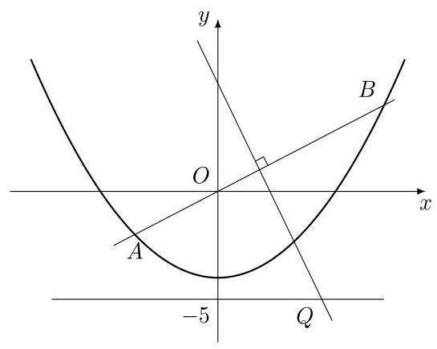
01971ad6-8460-7c12-b6e2-0b195c2953b9_99_534_410_545_435_0.jpg

890. 2004·天津卷理·填空题·第14题
如果过两点 $A\left(a,0\right)$ 和 $B\left(0,a\right)$ 的直线与抛物线 $y=x^{2}−2x−3$ 没有交点, 那么实数 $a$ 的取值范围是_____.

891. 2004·天津卷文·填空题·第15题
如果过两点 $A\left(a,0\right)$ 和 $B\left(0,a\right)$ 的直线与抛物线 $y=x^{2}−2x−3$ 没有交点, 那么实数 $a$ 的取值范围是_____.

892. 2005·广东卷·解答题·第17题
在平面直角坐标系 $xOy$ 中,抛物线 $y=x^{2}$ 上异于坐标原点 $O$ 的两不同动点 $A$ 、 $B$ 满足 $AO⊥BO$ (如图所示).
(1)求 $△AOB$ 的重心 $G$ (即三角形三条中线的交点)的轨迹方程；
- $△AOB$ 的面积是否存在最小值? 若存在,请求出最小值; 若不存在,请说明理由.
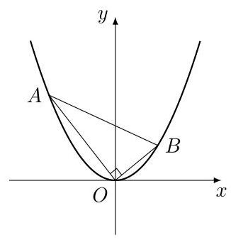
01971ad6-8460-7c12-b6e2-0b195c2953b9_182_657_1305_326_338_0.jpg

893. 2005·全国卷 III 理·解答题·第21题
设 $A\left(x_{1},y_{1}\right),B\left(x_{2},y_{2}\right)$ 两点在抛物线 $y=2x^{2}$ 上, $l$ 是 $AB$ 的垂直平分线.
( 1 )当且仅当 $x_{1}+x_{2}$ 取何值时,直线 $l$ 经过抛物线的焦点 $F$ ？证明你的结论;
- 当直线 $l$ 的斜率为 2 时,求 $l$ 在 $y$ 轴上截距的取值范围.

894. 2006·辽宁卷理·解答题·第20题
已知点 $A\left(x_{1},y_{1}\right)$ 、 $B\left(x_{2},y_{2}\right)\left(x_{1},x_{2}≠0\right)$ 是抛物线 $y^{2}=2px\left(p>0\right)$ 上的两个动点, $O$ 是坐标原点,向量 $\vec{OA}\text{、}\vec{OB}$ 满足 $\left|\vec{OA}+\vec{OB}\right|=\left|\vec{OA}−\vec{OB}\right|$ . 设圆 $C$ 的方程为 $x^{2}+y^{2}−\left(x_{1}+x_{2}\right)x−\left(y_{1}+y_{2}\right)y=0$ .
(1)证明线段 $AB$ 是圆 $C$ 的直径；
( 2 )当圆 $C$ 的圆心到直线 $x−2y=0$ 的距离的最小值为 $\frac{2\sqrt{5}}{5}$ 时,求 $p$ 的值.

895. 2006·辽宁卷文·解答题·第22题
已知点 $A\left(x_{1},y_{1}\right)$ 、 $B\left(x_{2},y_{2}\right)\left(x_{1},x_{2}≠0\right)$ 是抛物线 $y^{2}=2px\left(p>0\right)$ 上的两个动点, $O$ 是坐标原点,向量 $\vec{OA}\text{、}\vec{OB}$ 满足 $\left|\vec{OA}+\vec{OB}\right|=\left|\vec{OA}−\vec{OB}\right|$ . 设圆 $C$ 的方程为 $x^{2}+y^{2}−\left(x_{1}+x_{2}\right)x−\left(y_{1}+y_{2}\right)y=0$ .
(1)证明线段 $AB$ 是圆 $C$ 的直径；
( 2 )当圆 $C$ 的圆心到直线 $x−2y=0$ 的距离的最小值为 $\frac{2\sqrt{5}}{5}$ 时,求 $p$ 的值.

896. 2006·全国卷 I 理·单选题·第8题
抛物线 $y=−x^{2}$ 上的点到直线 $4x+3y−8=0$ 距离的最小值是 ( )
A. $\frac{4}{3}$ B. $\frac{7}{5}$ C. $\frac{8}{5}$ D. 3

897. 2006·全国卷 I 文·单选题·第11题
抛物线 $y=−x^{2}$ 上的点到直线 $4x+3y−8=0$ 距离的最小值是 ( )
A. $\frac{4}{3}$ B. $\frac{7}{5}$ C. $\frac{8}{5}$ D. 3

898. 2006·山东卷理·填空题·第14题
已知抛物线 $y^{2}=4x$ ,过点 $P\left(4,0\right)$ 的直线与抛物线相交于 $A\left(x_{1},y_{1}\right)$ , $B\left(x_{2},y_{2}\right)$ 两点,则 $y_{1}^{2}+y_{2}^{2}$ 的最小值是_____.

899. 2006·山东卷文·填空题·第15题
已知抛物线 $y^{2}=4x$ ,过点 $P\left(4,0\right)$ 的直线与抛物线相交于 $A\left(x_{1},y_{1}\right)$ , $B\left(x_{2},y_{2}\right)$ 两点,则 $y_{1}^{2}+y_{2}^{2}$ 的最小值是_____.

900. 2007·安徽卷文·解答题·第18题
设 $F$ 是抛物线 $G:x^{2}=4y$ 的焦点.
( 1 )过点 $P\left(0,−4\right)$ 作抛物线 $G$ 的切线,求切线方程；
(2)设 $A,B$ 为抛物线 $G$ 上异于原点的两点,且满足 $\vec{FA}⋅\vec{FB}=0$ ,延长 $AF,BF$ 分别交抛物线 $G$ 于点 $C,D$ ,求四边形 $ABCD$ 面积的最小值.

901. 2007·辽宁卷理·解答题·第20题
已知正三角形 $OAB$ 的三个顶点都在抛物线 $y^{2}=2x$ 上,其中 $O$ 为坐标原点,设圆 $C$ 是 $△OAB$ 的外接圆 (点 $C$ 为圆心).
(1)求圆 $C$ 的方程；
- 设圆 $M$ 的方程为 ${\left(x−4−7\text{cos}θ\right)}^{2}+{\left(y−7\text{sin}θ\right)}^{2}=1$ ,过圆 $M$ 上任意一点 $P$ 分别作圆 $C$ 的两条切线 $PE\text{、}PF$ ,切点为 $E\text{、}F$ ,求 $\vec{CE}⋅\vec{CF}$ 的最大值和最小值.

902. 2007·辽宁卷文·解答题·第21题
已知正三角形 $OAB$ 的三个顶点都在抛物线 $y^{2}=2x$ 上,其中 $O$ 为坐标原点,设圆 $C$ 是 $△OAB$ 的外接圆 (点 $C$ 为圆心).
(1)求圆 $C$ 的方程；
- 设圆 $M$ 的方程为 ${\left(x−4−7\text{cos}θ\right)}^{2}+{\left(y−7\text{sin}θ\right)}^{2}=1$ ,过圆 $M$ 上任意一点 $P$ 分别作圆 $C$ 的两条切线 $PE\text{、}PF$ ,切点为 $E\text{、}F$ ,求 $\vec{CE}⋅\vec{CF}$ 的最大值和最小值.

903. 2008·湖南卷理·解答题·第20题
若 $A\text{、}B$ 是抛物线 $y^{2}=4x$ 上的不同两点,弦 $AB$ (不平行于 $y$ 轴) 的垂直平分线与 $x$ 轴相交于点 $P$ ,则称弦 $AB$ 是点 $P$ 的一条“相关弦”. 已知当 $x>2$ 时,点 $P\left(x,0\right)$ 存在无穷多条 “相关弦”. 给定 $x_{0}>2$ .
(1)证明:点 $P\left(x_{0},0\right)$ 的所有“相关弦”的中点的横坐标相同；
(2)试问:点 $P\left(x_{0},0\right)$ 的“相关弦”的弦长中是否存在最大值？若存在,求其
最大值 (用 $x_{0}$ 表示)；若不存在,请说明理由.

904. 2008·江西卷文·解答题·第22题
已知抛物线 $y=x^{2}$ 和三个点 $M\left(x_{0},y_{0}\right)\text{、}P\left(0,y_{0}\right)\text{、}N\left(−x_{0},y_{0}\right)\left(y_{0}≠x_{0}^{2}\right.$ , $y_{0}>0)$ ,过点 $M$ 的一条直线交抛物线于 $A\text{、}B$ 两点, $AP\text{、}BP$ 的延长线分别交曲线 $C$ 于 $E\text{、}F$ .
(1)证明 $E$ 、 $F$ 、 $N$ 三点共线；
(2)如果 $A$ 、 $B$ 、 $M$ 、 $N$ 四点共线,问:是否存在 $y_{0}$ ,使以线段 $AB$ 为直径的圆与抛物线有异于 $A$ 、 $B$ 的交点? 如果存在,求出 $y_{0}$ 的取值范围,并求出该交点到直线 $AB$ 的距离; 若不存在,请说明理由.
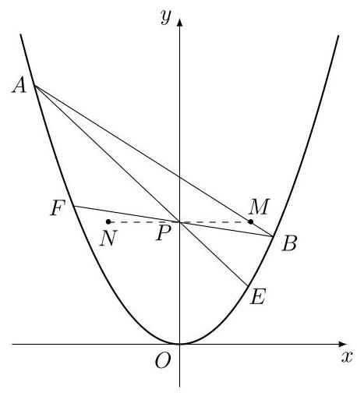
01971ad3-4e03-786a-a562-4c48c937e45c_377_524_475_458_504_0.jpg

905. 2008·琼、宁卷理·单选题·第11题
已知点 $P$ 在抛物线 $y^{2}=4x$ 上,那么点 $P$ 到点 $Q\left(2,−1\right)$ 的距离与点 $P$ 到抛物线焦点距离之和取得最小值时,点 $P$ 的坐标为 ( )
A. $\left(\frac{1}{4},−1\right)$ B. $\left(\frac{1}{4},1\right)$ C. (1,2) D. (1, - 2)

906. 2009·大纲卷 I 理·解答题·第21题
如图,已知抛物线 $E:y^{2}=x$ 与圆 $M:{\left(x−4\right)}^{2}+y^{2}=r^{2}\left(r>0\right)$ 相交于 $A\text{、}B\text{、}C\text{、}D$ 四个点.
- 求 $r$ 的取值范围;
- 当四边形 $ABCD$ 的面积最大时,求对角线 $AC\text{、}BD$ 的交点 $P$ 坐标.
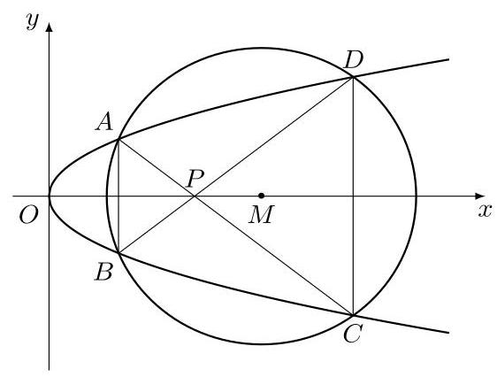
01971acb-5f09-779e-b96c-94904dd8cb8f_16_504_347_562_426_0.jpg

907. 2009·大纲卷 I 理·解答题·第23题
如图,已知抛物线 $E:y^{2}=x$ 与圆 $M:{\left(x−4\right)}^{2}+y^{2}=r^{2}\left(r>0\right)$ 相交于 $A\text{、}B\text{、}C\text{、}D$ 四个点.
- 求 $r$ 的取值范围;
(2)当四边形 $ABCD$ 的面积最大时,求对角线 $AC$ 、 $BD$ 的交点 $P$ 坐标.
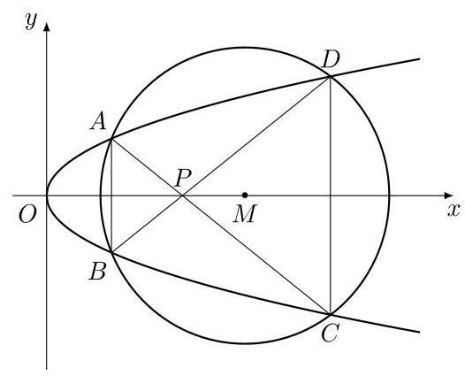
01971acb-5f09-779e-b96c-94904dd8cb8f_23_456_349_526_425_0.jpg

908. 2009·四川卷理·单选题·第9题
已知直线 $l_{1}:4x−3y+6=0$ 和直线 $l_{2}:x=−1$ ,抛物线 $y^{2}=4x$ 上一动点 $P$ 到直线 $l_{1}$ 和直线 $l_{2}$ 的距离之和的最小值是 ( )
A. 2 B. 3 C. $\frac{11}{5}$ D. $\frac{37}{16}$

909. 2009·浙江卷文·解答题·第22题
已知抛物线 $C:x^{2}=2py\left(p>0\right)$ 上一点 $A\left(m,4\right)$ 到其焦点的距离为 $\frac{17}{4}$ .
- 求 $p$ 与 $m$ 的值;
(2)设抛物线 $C$ 上一点 $P$ 的横坐标为 $t\left(t>0\right)$ ,过 $P$ 的直线交 $C$ 于另一点 $Q$ ,交 $x$ 轴于点 $M$ ,过点 $Q$ 作 $PQ$ 的垂线交 $C$ 于另一点 $N$ . 若 $MN$ 是 $C$ 的切线,求 $t$ 的最小值.
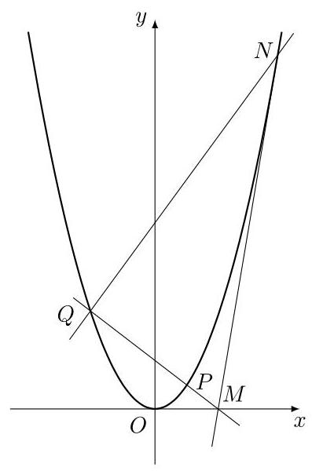
01971acb-5f09-779e-b96c-94904dd8cb8f_197_588_403_397_600_0.jpg

910. 2011·重庆卷理·填空题·第15题
设圆 $C$ 位于抛物线 $y^{2}=2x$ 与直线 $x=3$ 所围成的封闭区域 (包含边界) 内,则圆 $C$ 的半径能取到的最大值为_____.

911. 2012·四川卷理·解答题·第22题
已知 $a$ 为正实数, $n$ 为自然数,抛物线 $y=−x^{2}+\frac{a^{n}}{2}$ 与 $x$ 轴正半轴相交于点 $A$ ,设 $f\left(n\right)$ 为该抛物线在点 $A$ 处的切线在 $y$ 轴上的截距.
- 用 $a$ 和 $n$ 表示 $f\left(n\right)$ ;
( 2 )求对所有 $n$ 都有 $\frac{f\left(n\right)−1}{f\left(n\right)+1}≥\frac{n^{3}}{n^{3}+1}$ 成立的 $a$ 的最小值；
- 当 $0<a<1$ 时,比较 $\sum_{k=1}^{n}{\frac{1}{f\left(k\right)−f\left(2k\right)}}$ 与 $\frac{27}{4}⋅\frac{f\left(1\right)−f\left(n\right)}{f\left(0\right)−f\left(1\right)}$ 的大小, 并说明理由.

912. 2012·四川卷文·解答题·第22题
已知 $a$ 为正实数, $n$ 为自然数,抛物线 $y=−x^{2}+\frac{a^{n}}{2}$ 与 $x$ 轴正半轴相交于点 $A$ . 设 $f\left(n\right)$ 为该抛物线在点 $A$ 处的切线在 $y$ 轴上的截距.
- 用 $a$ 和 $n$ 表示 $f\left(n\right)$ ;
( 2 )求对所有 $n$ 都有 $\frac{f\left(n\right)−1}{f\left(n\right)+1}≥\frac{n}{n+1}$ 成立的 $a$ 的最小值；
- 当 $0<a<1$ 时,比较 $\frac{1}{f\left(1\right)−f\left(2\right)}+\frac{1}{f\left(2\right)−f\left(4\right)}+⋯+\frac{1}{f\left(n\right)−f\left(2n\right)}$
与 $6⋅\frac{f\left(1\right)−f\left(n+1\right)}{f\left(0\right)−f\left(1\right)}$ 的大小,并说明理由.

913. 2013·安徽卷理·填空题·第13题
已知直线 $y=a$ 交抛物线 $y=x^{2}$ 于 $A,B$ 两点. 若该抛物线上存在点 $C$ , 使得 $∠ACB$ 为直角,则 $a$ 的取值范围为_____.

914. 2013·湖南卷理·填空题·第21题
过抛物线 $E:x^{2}=2py\left(p>0\right)$ 的焦点 $F$ 作斜率分别为 $k_{1},k_{2}$ 的两条不同的直线 $l_{1},l_{2}$ ,且 $k_{1}+k_{2}=2,l_{1}$ 与 $E$ 相交于点 $A,B,l_{2}$ 与 $E$ 相交于点 $C$ , $D$ . 以 $AB,CD$ 为直径的圆 $M$ ,圆 $N(M,N$ 为圆心) 的公共弦所在的直线记为 $l$ .
- 若 $k_{1}>0,k_{2}>0$ ,证明; $\vec{FM}⋅\vec{FN}<2p^{2}$ ;
(2)若点 $M$ 到直线 $l$ 的距离的最小值为 $\frac{7\sqrt{5}}{5}$ ,求抛物线 $E$ 的方程.

915. 2013·湖南卷文·填空题·第9题
抛物线 $y=x^{2}$ 在 $x=1$ 处的切线与两坐标轴围成的三角形区域为 $D$ (包含三角形内部与边界). 若点 $P\left(x,y\right)$ 是区域 $D$ 内的任意一点,则 $x+2y$ 的取值范围是_____.

916. 2013·浙江卷文·解答题·第22题
已知抛物线 $C$ 的顶点为 $O\left(0,0\right)$ ,焦点为 $F\left(0,1\right)$ .
( 1 )求抛物线 $C$ 的方程；
(2)过点 $F$ 作直线交抛物线 $C$ 于 $A,B$ 两点. 若直线 $AO,BO$ 分别交直线 $l:y=x−2$ 于 $M,N$ 两点,求 $\left|MN\right|$ 的最小值.
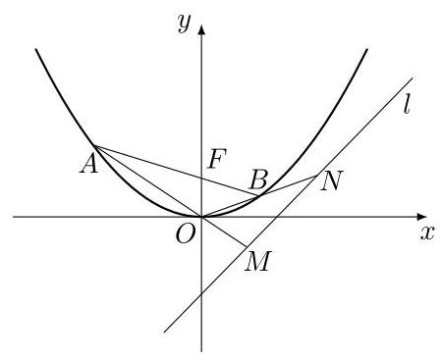
01971abc-21b8-7c20-9c5c-3e05922a9703_65_534_349_449_366_0.jpg

917. 2014·四川卷理·单选题·第10题
已知 $F$ 是抛物线 $y^{2}=x$ 的焦点,点 $A,B$ 在该抛物线上且位于 $x$ 轴的两侧, $\vec{OA}⋅\vec{OB}=2$ (其中 $O$ 为坐标原点),则 $△ABO$ 与 $△AFO$ 面积之和的最小值是 ( )
A. 2 B. 3 C. $\frac{17\sqrt{2}}{8}$ D. $\sqrt{10}$

918. 2014·四川卷文·单选题·第10题
已知 $F$ 是抛物线 $y^{2}=x$ 的焦点,点 $A,B$ 在该抛物线上且位于 $x$ 轴的两侧, $\vec{OA}⋅\vec{OB}=2$ (其中 $O$ 为坐标原点),则 $△ABO$ 与 $△AFO$ 面积之和的最小值是 ( )
A. 2 B. 3 C. $\frac{17\sqrt{2}}{8}$ D. $\sqrt{10}$

919. 2014·浙江卷文·解答题·第22题
已知 $△ABP$ 的三个顶点都在抛物线 $C:x^{2}=4y$ 上, $F$ 为抛物线 $C$ 的焦点,点 $M$ 为 $AB$ 的中点, $\vec{PF}=3\vec{FM}$ .
( 1 )若 $\left|PF\right|=3$ ,求点 $M$ 的坐标；
(2)求 $△ABP$ 面积的最大值.
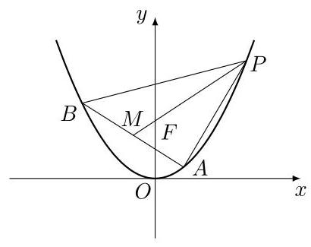
01971abc-21b8-7c20-9c5c-3e05922a9703_287_573_351_410_325_0.jpg

920. 2015·上海卷理·填空题·第5题
抛物线 $y^{2}=2px\left(p>0\right)$ 上的动点 $Q$ 到焦点的距离的最小值为 1,则 $p=$ _____.

921. 2015·上海卷文·填空题·第7题
抛物线 $y^{2}=2px\left(p>0\right)$ 上的动点 $Q$ 到焦点的距离的最小值为 1,则 $p=$ _____.

922. 2015·四川卷理·单选题·第10题
设直线 $l$ 与抛物线 $y^{2}=4x$ 相交于 $A,B$ 两点,与圆 ${\left(x−5\right)}^{2}+y^{2}=r^{2}$ $\left(r>0\right)$ 相切于点 $M$ ,且 $M$ 为线段 $AB$ 的中点. 若这样的直线 $l$ 恰有 4 条,则 $r$ 的取值范围是 ( )
A. (1,3) B. (1,4) C. (2,3) D. (2,4)

923. 2015·四川卷文·单选题·第10题
设直线 $l$ 与抛物线 $y^{2}=4x$ 相交于 $A,B$ 两点,与圆 ${\left(x−5\right)}^{2}+y^{2}=r^{2}$ $\left(r>0\right)$ 相切于点 $M$ ,且 $M$ 为线段 $AB$ 的中点. 若这样的直线 $l$ 恰有 4 条,则 $r$ 的取值范围是 ( )
A. (1,3) B. (1,4) C. (2,3) D. (2,4)

924. 2016·北京卷文·填空题·第22题
如图,在平面直角坐标系 $xOy$ 中,已知直线 $l:x−y−2=0$ ,抛物线 $C$ : $y^{2}=2px\left(p>0\right)$ .
(1)若直线 $l$ 过抛物线 $C$ 的焦点,求抛物线 $C$ 的方程；
(2)已知抛物线 $C$ 上存在关于直线 $l$ 对称的相异两点 $P$ 和 $Q$ .
① 求证: 线段 $PQ$ 上的中点坐标为(2 - p, - p);
② 求 $p$ 的取值范围.
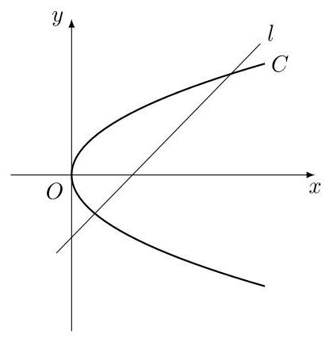
01971abc-21b8-7c20-9c5c-3e05922a9703_491_572_432_410_426_0.jpg

925. 2016·四川卷理·单选题·第8题
设 $O$ 为坐标原点, $P$ 是以 $F$ 为焦点的抛物线 $y^{2}=2px\left(p>0\right)$ 上任意一点, $M$ 是线段 $PF$ 上的点,且 $\left|PM\right|=2\left|MF\right|$ ,则直线 $OM$ 的斜率的最大值为 ( )
A. $\frac{\sqrt{3}}{3}$ B. $\frac{2}{3}$ C. $\frac{\sqrt{2}}{2}$ D. 1

926. 2016·浙江卷文·解答题·第19题
如图,设抛物线 $y^{2}=2px\left(p>0\right)$ 的焦点为 $F$ ,抛物线上的点 $A$ 到 $y$ 轴的距离等于 $\left|AF\right|−1$ .
- 求 $p$ 的值;
(2)若直线 $AF$ 交抛物线于另一点 $B$ ,过 $B$ 与 $x$ 轴平行的直线和过 $F$ 与
$AB$ 垂直的直线交于点 $N,AN$ 与 $x$ 轴交于点 $M$ . 求 $M$ 的横坐标的取值范围.
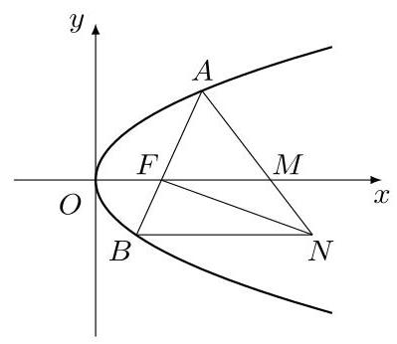
01971ab8-667e-72f0-824e-7f53eea476c0_88_669_448_399_346_0.jpg

927. 2017·全国卷 I 理·单选题·第10题
已知 $F$ 为抛物线 $C:y^{2}=4x$ 的焦点,过 $F$ 作两条互相垂直的直线 $l_{1},l_{2}$ , 直线 $l_{1}$ 与 $C$ 交于 $A,B$ 两点,直线 $l_{2}$ 与 $C$ 交于 $D,E$ 两点,则 $\left|AB\right|+\left|DE\right|$ 的最小值为 ( )
A. 16 B. 14 C. 12 D. 10

928. 2017·浙江卷·解答题·第21题
如图,已知抛物线 $x^{2}=y$ ,点 $A\left(−\frac{1}{2},\frac{1}{4}\right),B\left(\frac{3}{2},\frac{9}{4}\right)$ ,抛物线上的点 $P\left(x,y\right)\left(−\frac{1}{2}<x<\frac{3}{2}\right)$ ,过点 $B$ 作直线 $AP$ 的垂线,垂足为 $Q$ .
(1)求直线 $AP$ 斜率的取值范围；
( 2 )求 $\left|PA\right|⋅\left|PQ\right|$ 的最大值.
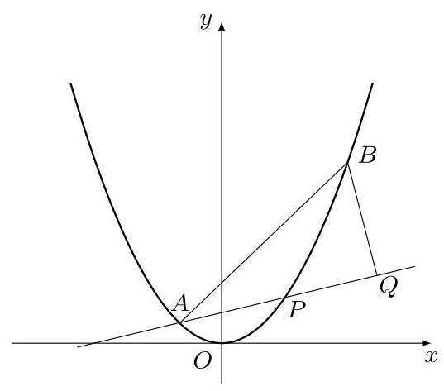
01971ab8-667e-72f0-824e-7f53eea476c0_178_531_411_537_473_0.jpg

929. 2021·全国卷 I 理·解答题·第21题
已知抛物线 $C:x^{2}=2py\left(p>0\right)$ 的焦点为 $F$ ,且 $F$ 与圆 $M$ : $x^{2}+{\left(y+4\right)}^{2}=1$ 上的点的距离的最小值为 4 .
- 求 $p$ ;
(2)若点 $P$ 在圆 $M$ 上, $PA$ , $PB$ 是 $C$ 的两条切线, $A$ , $B$ 是切点,求 $△PAB$ 面积的最大值.

930. 2022·全国甲卷理·解答题·第20题
设抛物线 $C:y^{2}=2px\left(p>0\right)$ 的焦点为 $F$ ,点 $D\left(p,0\right)$ ,过 $F$ 的直线交 $C$ 于 $M,N$ 两点. 当直线 $MD$ 垂直于 $x$ 轴时, $\left|MF\right|=3$ .
- 求 $C$ 的方程;
(2)设直线 $MD,ND$ 与 $C$ 的另一个交点分别为 $A,B$ ,记直线 $MN,AB$ 的倾斜角分别为 $α,β$ . 当 $α−β$ 取得最大值时,求直线 $AB$ 的方程.

931. 2022·全国甲卷文·解答题·第21题
设抛物线 $C:y^{2}=2px\left(p>0\right)$ 的焦点为 $F$ ,点 $D\left(p,0\right)$ ,过 $F$ 的直线交 $C$ 于 $M,N$ 两点. 当直线 $MD$ 垂直于 $x$ 轴时, $\left|MF\right|=3$ .
- 求 $C$ 的方程;
(2)设直线 $MD,ND$ 与 $C$ 的另一个交点分别为 $A,B$ ,记直线 $MN,AB$ 的倾斜角分别为 $α,β$ . 当 $α−β$ 取得最大值时,求直线 $AB$ 的方程.

932. 2023·全国甲卷理·解答题·第20题
已知直线 $x−2y+1=0$ 与抛物线 $C:y^{2}=2px\left(p>0\right)$ 交于 $A,B$ 两点, $\left|AB\right|=4\sqrt{15}$ .
- 求 $p$ ；
- 设 $F$ 为 $C$ 的焦点, $M,N$ 为 $C$ 上两点,且 $\vec{FM}⋅\vec{FN}=0$ ,求 $△MFN$ 面积的最小值.

933. 2023·全国甲卷文·解答题·第21题
已知直线 $x−2y+1=0$ 与抛物线 $C:y^{2}=2px\left(p>0\right)$ 交于 $A,B$ 两点, $\left|AB\right|=4\sqrt{15}$ .
- 求 $p$ ;
- 设 $F$ 为 $C$ 的焦点, $M,N$ 为 $C$ 上两点,且 $\vec{FM}⋅\vec{FN}=0$ ,求 $△MFN$ 面积的最小值.

定义与基础性质（36 题）
934. 2001·上海卷理·填空题·第5题
抛物线 $x^{2}−4y−3=0$ 的焦点坐标为_____.

935. 2001·上海卷文·填空题·第5题
抛物线 $x^{2}−4y−3=0$ 的焦点坐标为_____.

936. 2002·上海卷文·填空题·第8题
抛物线 ${\left(y−1\right)}^{2}=4\left(x−1\right)$ 的焦点坐标是_____.

937. 2004·北京卷文·单选题·第6题
在抛物线 $y^{2}=2px$ 上,横坐标为 4 的点到焦点的距离为 5,则 $p$ 的值为( )
A. $\frac{1}{2}$ B. 1 C. 2 D. 4

938. 2005·江苏卷·单选题·第6题
抛物线 $y=4x^{2}$ 上的一点 $M$ 到焦点的距离为 1,则点 $M$ 的纵坐标是( )
A. $\frac{17}{16}$ B. $\frac{15}{16}$ C. $\frac{7}{8}$ D. 0

939. 2005·全国卷 II 文·单选题·第5题
抛物线 $x^{2}=4y$ 上一点 $A$ 的纵坐标为 4,则点 $A$ 与抛物线焦点的距离为 ( )
A. 2 B. 3 C. 4 D. 5

940. 2006·上海卷·单选题·第13题
抛物线 $y^{2}=4x$ 的焦点坐标为 ( )
A. (0,1) B. (1,0) C. (0,2) D. (2,0)

941. 2006·江西卷理·单选题·第4题
设 $O$ 为坐标原点, $F$ 为抛物线 $y^{2}=4x$ 的焦点, $A$ 为抛物线上的一点,若 $\vec{OA}⋅\vec{AF}=−4$ ,则点 $A$ 的坐标为 ( )
A. $\left(2,±2\sqrt{2}\right)$ B. $\left(1,±2\right)$ C. (1,2) D. $\left(2,2\sqrt{2}\right)$

942. 2007·大纲卷 I 文·单选题·第12题
设 $F$ 为抛物线 $y^{2}=4x$ 的焦点, $A\text{、}B\text{、}C$ 为该抛物线上三点. 若 $\vec{FA}+\vec{FB}+\vec{FC}=0$ ,则 $\left|FA\right|+\left|FB\right|+\left|FC\right|=$ ( )
A. 9 B. 6 C. 4 D. 3

943. 2007·广东卷文·填空题·第11题
在平面直角坐标系 $xOy$ 中,已知抛物线关于 $x$ 轴对称,顶点在原点 $O$ ,且过点 $P\left(2,4\right)$ ,则该抛物线的方程是_____.

944. 2007·琼、宁卷理·单选题·第6题
已知抛物线 $y^{2}=2px\left(p>0\right)$ 的焦点为 $F$ ,点 $P_{1}\left(x_{1},y_{1}\right)\text{、}P_{2}\left(x_{2},y_{2}\right)$ 、 $P_{3}\left(x_{3},y_{3}\right)$ 在抛物线上,且 $2x_{2}=x_{1}+x_{3}$ ,则有 ( )
A. $\left|FP_{1}\right|+\left|FP_{2}\right|=\left|FP_{3}\right|$ B. ${\left|FP_{1}\right|}^{2}+{\left|FP_{2}\right|}^{2}={\left|FP_{3}\right|}^{2}$ C. $2\left|FP_{2}\right|=\left|FP_{1}\right|+\left|FP_{3}\right|$ D. ${\left|FP_{2}\right|}^{2}=\left|FP_{1}\right|⋅\left|FP_{3}\right|$

945. 2007·琼、宁卷文·单选题·第7题
已知抛物线 $y^{2}=2px\left(p>0\right)$ 的焦点为 $F$ ,点 $P_{1}\left(x_{1},y_{1}\right)\text{、}P_{2}\left(x_{2},y_{2}\right)$ 、 $P_{3}\left(x_{3},y_{3}\right)$ 在抛物线上,且 $2x_{2}=x_{1}+x_{3}$ ,则有 ( )
A. $\left|FP_{1}\right|+\left|FP_{2}\right|=\left|FP_{3}\right|$ B. ${\left|FP_{1}\right|}^{2}+{\left|FP_{2}\right|}^{2}={\left|FP_{3}\right|}^{2}$ C. $2\left|FP_{2}\right|=\left|FP_{1}\right|+\left|FP_{3}\right|$ D. ${\left|FP_{2}\right|}^{2}=\left|FP_{1}\right|⋅\left|FP_{3}\right|$

946. 2007·山东卷理·填空题·第13题
设 $O$ 是坐标原点, $F$ 是抛物线 $y^{2}=2px\left(p>0\right)$ 的焦点, $A$ 是抛物线上的一点, $\vec{FA}$ 与 $x$ 轴正向的夹角为 ${60}^{∘}$ ,则 $\left|\vec{OA}\right|$ 为_____.

947. 2007·山东卷文·单选题·第9题
设 $O$ 是坐标原点, $F$ 是抛物线 $y^{2}=2px\left(p>0\right)$ 的焦点, $A$ 是抛物线上的一点, $\vec{FA}$ 与 $x$ 轴正向的夹角为 ${60}^{∘}$ ,则 $\left|\vec{OA}\right|$ 为 ( )
A. $\frac{21p}{4}$ B. $\frac{\sqrt{21}p}{2}$ C. $\frac{\sqrt{13}}{6}p$ D. $\frac{13}{36}p$

948. 2009·湖南卷文·单选题·第2题
抛物线 $y^{2}=−8x$ 的焦点坐标是 ( )
A. (2,0) B. (-2,0) C. (4,0) D. (-4,0)

949. 2010·安徽卷文·填空题·第12题
抛物线 $y^{2}=4x$ 的焦点坐标是_____.

950. 2010·福建卷理·单选题·第2题
以抛物线 $y^{2}=4x$ 的焦点为圆心,且过坐标原点的圆的方程为 ( )
A. $x^{2}+y^{2}+2x=0$ B. $x^{2}+y^{2}+x=0$ C. $x^{2}+y^{2}−x=0$ D. $x^{2}+y^{2}−2x=0$

951. 2010·湖南卷文·单选题·第5题
设抛物线 $y^{2}=8x$ 上一点 $P$ 到 $y$ 轴的距离是 4,则点 $P$ 到该抛物线焦点的距离是 ( )
A. 4 B. 6 C. 8 D. 12

952. 2011·湖北卷理·单选题·第4题
将两个顶点在抛物线 $y^{2}=2px\left(p>0\right)$ 上,另一个顶点是此抛物线焦点的正三角形个数记为 $n$ ,则 ( )
A. $n=0$ B. $n=1$ C. $n=2$ D. $n≥3$

953. 2011·湖北卷文·单选题·第4题
将两个顶点在抛物线 $y^{2}=2px\left(p>0\right)$ 上,另一个顶点是此抛物线焦点的正三角形个数记为 $n$ ,则 ( )
A. $n=0$ B. $n=1$ C. $n=2$ D. $n≥3$

954. 2011·辽宁卷理·单选题·第3题
已知 $F$ 是抛物线 $y^{2}=x$ 的焦点, $A,B$ 是该抛物线上的两点, $\left|AF\right|+\left|BF\right|=$ 3,则线段 $AB$ 的中点到 $y$ 轴的距离为 ( )
A. $\frac{3}{4}$ B. 1 C. $\frac{5}{4}$ D. $\frac{7}{4}$

955. 2011·辽宁卷文·单选题·第7题
已知 $F$ 是抛物线 $y^{2}=x$ 的焦点, $A,B$ 是该抛物线上的两点, $\left|AF\right|+\left|BF\right|=$ 3,则线段 $AB$ 的中点到 $y$ 轴的距离为 ( )
A. $\frac{3}{4}$ B. 1 C. $\frac{5}{4}$ D. $\frac{7}{4}$

956. 2012·四川卷理·单选题·第8题
已知抛物线关于 $x$ 轴对称,它的顶点在坐标原点 $O$ ,并且经过点 $M\left(2,y_{0}\right)$ . 若点 $M$ 到该抛物线焦点的距离为 3,则 $\left|OM\right|=$ ( )
A. $2\sqrt{2}$ B. $2\sqrt{3}$ C. 4 D. $2\sqrt{5}$

957. 2012·四川卷文·单选题·第9题
已知抛物线关于 $x$ 轴对称,它的顶点在坐标原点 $O$ ,并且经过点 $M\left(2,y_{0}\right)$ . 若点 $M$ 到该抛物线焦点的距离为 3,则 $\left|OM\right|=$ ( )
A. $2\sqrt{2}$ B. $2\sqrt{3}$ C. 4 D. $2\sqrt{5}$

958. 2013·全国卷 II 理·单选题·第11题
设抛物线 $C:y^{2}=2px\left(p>0\right)$ 的焦点为 $F$ ,点 $M$ 在 $C$ 上, $\left|MF\right|=5$ . 若以 $MF$ 为直径的圆过点(0,2),则 $C$ 的方程为 ( )
A. $y^{2}=4x$ 或 $y^{2}=8x$ B. $y^{2}=2x$ 或 $y^{2}=8x$ C. $y^{2}=4x$ 或 $y^{2}=16x$ D. $y^{2}=2x$ 或 $y^{2}=16x$

959. 2014·辽宁卷理·填空题·第14题
正方形的四个顶点 $A\left(−1,−1\right),B\left(1,−1\right),C\left(1,1\right),D\left(−1,1\right)$ 分别在抛物线 $y=−x^{2}$ 和 $y=x^{2}$ 上,如图所示,若将一个质点随机投入正方形 $ABCD$ 中, 则质点落在阴影区域的概率是_____.
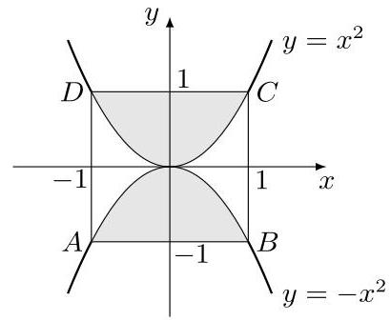
01971abc-21b8-7c20-9c5c-3e05922a9703_181_332_1848_410_337_0.jpg

960. 2014·全国卷 I 文·单选题·第10题
已知抛物线 $C:y^{2}=x$ 的焦点为 $F,A\left(x_{0},y_{0}\right)$ 是 $C$ 上一点, $\left|AF\right|=\frac{5}{4}x_{0}$ ,
A. 4 B. 2 C. 1 D. 8

961. 2016·全国卷 II 文·单选题·第5题
设 $F$ 为抛物线 $C:y^{2}=4x$ 的焦点,曲线 $y=\frac{k}{x}\left(k>0\right)$ 与 $C$ 交于点 $P$ , $PF⊥x$ ,则 $k=$ ( )
A. $\frac{1}{2}$ B. 1 C. $\frac{3}{2}$ D. 2

962. 2016·四川卷文·单选题·第3题
抛物线 $y^{2}=4x$ 的焦点坐标是 ( )
A. (0,2) B. (0,1) C. (2,0) D. (1,0)

963. 2016·浙江卷理·填空题·第9题
若抛物线 $y^{2}=4x$ 上的点 $M$ 到焦点的距离为 10,则 $M$ 到 $y$ 轴的距离是_____.

964. 2017·全国卷 II 理·填空题·第16题
已知 $F$ 是抛物线 $C:y^{2}=8x$ 的焦点, $M$ 是 $C$ 上一点, $FM$ 的延长线交 $y$ 轴于点 $N$ . 若 $M$ 为 $FN$ 的中点,则 $\left|FN\right|=$ _____.

965. 2020·全国卷 I 理·单选题·第4题
已知 $A$ 为抛物线 $C:y^{2}=2px\left(p>0\right)$ 上一点,点 $A$ 到 $C$ 的焦点的距离为 12,到 $y$ 轴的距离为 9,则 $p=$ ( )
A. 2 B. 3 C. 6 D. 9

966. 2022·全国乙卷理·单选题·第5题
设 $F$ 为抛物线 $C:y^{2}=4x$ 的焦点,点 $A$ 在 $C$ 上,点 $B\left(3,0\right)$ ,若 $\left|AF\right|=\left|BF\right|$ ,则 $\left|AB\right|=$ ( )
A. 2 B. $2\sqrt{2}$ C. 3 D. $3\sqrt{2}$

967. 2022·全国乙卷文·单选题·第6题
设 $F$ 为抛物线 $C:y^{2}=4x$ 的焦点,点 $A$ 在 $C$ 上,点 $B\left(3,0\right)$ ,若 $\left|AF\right|=\left|BF\right|$ ,则 $\left|AB\right|=$ ( )
A. 2 B. $2\sqrt{2}$ C. 3 D. $3\sqrt{2}$

968. 2024·北京卷·填空题·第11题
抛物线 $y^{2}=16x$ 的焦点坐标为_____.

969. 2025·北京卷·填空题·第11题
抛物线 $y^{2}=2px\left(p>0\right)$ 的顶点到焦点的距离为 3 ,则 $p=$ _____.

直线与圆锥曲线的位置关系（85 题）
970. 2003·上海卷·填空题·第4题
直线 $y=x−1$ 被抛物线 $y^{2}=4x$ 截得线段的中点坐标是_____.

971. 2003·上海卷文·解答题·第19题
已知抛物线 $C_{1}:y=x^{2}+2x$ 和 $C_{2}:y=−x^{2}+a$ ,如果直线 $l$ 同时是 $C_{1}$ 和 $C_{2}$ 的切线,称 $l$ 是 $C_{1}$ 和 $C_{2}$ 的公切线,公切线上两个切点之间的线段, 称为公切线段.
- $a$ 取什么值时, $C_{1}$ 和 $C_{2}$ 有且仅有一条公切线？写出此公切线的方程；
(2)若 $C_{1}$ 和 $C_{2}$ 有两条公切线,证明相应的两条公切线段互相平分.

972. 2004·安徽卷理·解答题·第22题
已知抛物线 $C:y=x^{2}+4x+\frac{2}{7}$ ,过 $C$ 上一点 $M$ ,且与 $M$ 处的切线垂直的直线称为 $C$ 在点 $M$ 的法线.
- 若 $C$ 在点 $M$ 的法线的斜率为 $−\frac{1}{2}$ ,求点 $M$ 的坐标 $\left(x_{0},y_{0}\right)$ ;
(2)设 $P\left(−2,a\right)$ 为 $C$ 对称轴上的一点,在 $C$ 上是否存在点,使得 $C$ 在该点的法线通过点 $P$ ? 若有,求出这些点,以及 $C$ 在这些点的法线方程; 若没有, 请说明理由.

973. 2004·安徽卷文·解答题·第22题
已知抛物线 $C:y=x^{2}+4x+\frac{2}{7}$ ,过 $C$ 上一点 $M$ ,且与 $M$ 处的切线垂直的直线称为 $C$ 在点 $M$ 的法线.
- 若 $C$ 在点 $M$ 的法线的斜率为 $−\frac{1}{2}$ ,求点 $M$ 的坐标 $\left(x_{0},y_{0}\right)$ ;
(2)设 $P\left(−2,a\right)$ 为 $C$ 对称轴上的一点,在 $C$ 上是否存在点,使得 $C$ 在该点的法线通过点 $P$ ? 若有,求出这些点,以及 $C$ 在这些点的法线方程; 若没有, 请说明理由.

974. 2004·北京卷理·解答题·第18题
已知点 $A\left(2,8\right),B\left(x_{1},y_{1}\right),C\left(x_{2},y_{2}\right)$ 在抛物线 $y^{2}=2px$ 上, $△ABC$ 的重心与此抛物线的焦点 $F$ 重合 (如图).
(1)写出该抛物线的方程和焦点 $F$ 的坐标；
(2)求线段 $BC$ 中点 $M$ 的坐标；
( 3 )求 $BC$ 所在直线的方程.
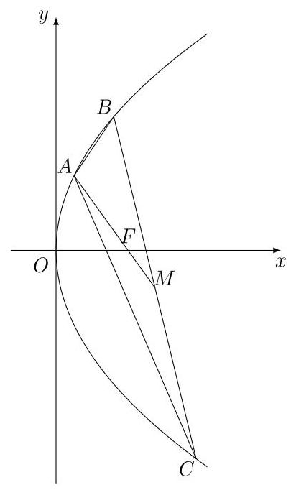
01971af0-63e1-7624-ae8f-a6635f77da2f_201_674_379_405_682_0.jpg

975. 2004·上海卷·填空题·第4题
过抛物线 $y^{2}=4x$ 的焦点 $F$ 作垂直于 $x$ 轴的直线,交抛物线于 $A\text{、}B$ 两点,则以 $F$ 为圆心、 $AB$ 为直径的圆方程是_____.

976. 2004·湖北卷理·单选题·第1题
与直线 $2x−y+4=0$ 平行的抛物线 $y=x^{2}$ 的切线方程是 ( )
A. $2x−y+3=0$ B. $2x−y−3=0$ C. $2x−y+1=0$ D. $2x−y−1=0$

977. 2004·湖南卷理·解答题·第21题
如图,过抛物线 $x^{2}=4y$ 的对称轴上任一点 $P\left(0,m\right)\left(m>0\right)$ 作直线与抛物线交于 $A\text{、}B$ 两点,点 $Q$ 是点 $P$ 关于原点的对称点.
(1)设点 $P$ 分有向线段 $\vec{AB}$ 所成的比为 $λ$ ,证明: $\vec{QP}⊥\left(\vec{QA}−λ\vec{QB}\right)$ ；
(2)设直线 $AB$ 的方程是 $x−2y+12=0$ ,过 $A$ 、 $B$ 两点的圆 $C$ 与抛物线在点 $A$ 处有共同的切线,求圆 $C$ 的方程.
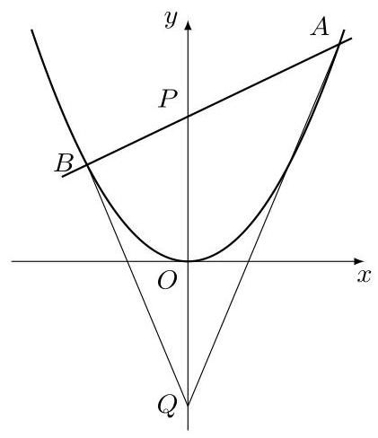
01971ad6-8460-7c12-b6e2-0b195c2953b9_22_647_397_421_488_0.jpg

978. 2004·湖南卷理·解答题·第22题
如图,过抛物线 $x^{2}=4y$ 的对称轴上任一点 $P\left(0,m\right)\left(m>0\right)$ 作直线与抛物线交于 $A\text{、}B$ 两点,点 $Q$ 是点 $P$ 关于原点的对称点.
(1)设点 $P$ 分有向线段 $\vec{AB}$ 所成的比为 $λ$ ,证明: $\vec{QP}⊥\left(\vec{QA}−λ\vec{QB}\right)$ ；
(2)设直线 $AB$ 的方程是 $x−2y+12=0$ ,过 $A$ 、 $B$ 两点的圆 $C$ 与抛物线在点 $A$ 处有共同的切线,求圆 $C$ 的方程.
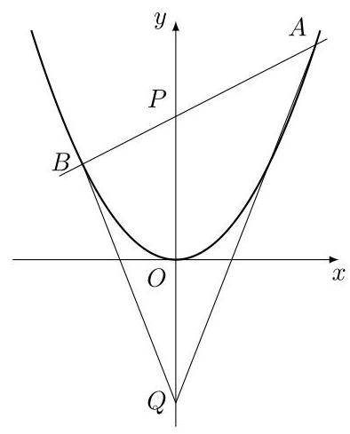
01971ad6-8460-7c12-b6e2-0b195c2953b9_29_588_390_394_489_0.jpg

979. 2004·全国卷 II 理·解答题·第21题
给定抛物线 $C:y^{2}=4x,F$ 是 $C$ 的焦点,过点 $F$ 的直线 $l$ 与 $C$ 相交于 $A$ 、 $B$ 两点.
(1)设 $l$ 的斜率为 1,求 $\vec{OA}$ 与 $\vec{OB}$ 夹角的大小；
- 设 $\vec{FB}=λ\vec{AF}$ ,若 $λ∈\left[4,9\right]$ ,求 $l$ 在 $y$ 轴上截距的变化范围.

980. 2004·全国卷 II 文·解答题·第22题
给定抛物线 $C:y^{2}=4x,F$ 是 $C$ 的焦点,过点 $F$ 的直线 $l$ 与 $C$ 相交于 $A$ 、 $B$ 两点.
(1)设 $l$ 的斜率为 1,求 $\vec{OA}$ 与 $\vec{OB}$ 夹角的大小；
- 设 $\vec{FB}=λ\vec{AF}$ ,若 $λ∈\left[4,9\right]$ ,求 $l$ 在 $y$ 轴上截距的变化范围.

981. 2005·北京卷理·解答题·第18题
如图, $O$ 为坐标原点,直线 $l$ 在 $x$ 轴和 $y$ 轴上的截距分别是 $a$ 和 $b$ ,且交抛物线 $y^{2}=2px\left(p>0\right)$ 于 $M\left(x_{1},y_{1}\right)\text{、}N\left(x_{2},y_{2}\right)$ 两点.
(1)写出直线 $l$ 的截距式方程；
- 证明: $\frac{1}{y_{1}}+\frac{1}{y_{2}}=\frac{1}{b}$ ;
- 当 $a=2p$ 时,求 $∠MON$ 的大小.
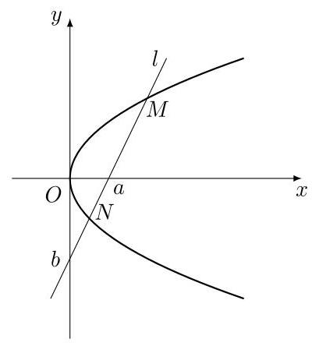
01971ad6-8460-7c12-b6e2-0b195c2953b9_129_678_408_400_444_0.jpg

982. 2005·北京卷文·解答题·第18题
如图, $O$ 为坐标原点,过点 $P\left(2,0\right)$ 且斜率为 $k$ 的直线 $l$ 交抛物线 $y^{2}=2x$ 于 $M\left(x_{1},y_{1}\right)$ 、 $N\left(x_{2},y_{2}\right)$ 两点. (1)写出直线 $l$ 的截距式方程； ( 2 )求 $x_{1}x_{2}$ 与 $y_{1}y_{2}$ 的值； (3) 求证: $OM⊥ON$ .
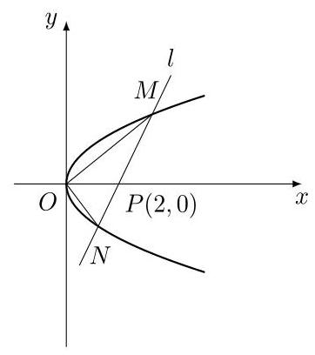
01971ad6-8460-7c12-b6e2-0b195c2953b9_135_718_398_362_408_0.jpg

983. 2005·全国卷 III 文·解答题·第22题
设 $A\left(x_{1},y_{1}\right),B\left(x_{2},y_{2}\right)$ 两点在抛物线 $y=2x^{2}$ 上, $l$ 是 $AB$ 的垂直平分线.
( 1 )当且仅当 $x_{1}+x_{2}$ 取何值时,直线 $l$ 经过抛物线的焦点 $F$ ？证明你的结论;
- 当 $x_{1}=1,x_{2}=−3$ 时,求直线 $l$ 的方程. 2005 普通高等学校招生考试(山东卷理)

984. 2005·上海卷理·单选题·第15题
过抛物线 $y^{2}=4x$ 的焦点作一条直线与抛物线相交于 $A\text{、}B$ 两点,它们的横坐标之和等于 5 , 则这样的直线 ( )
A. 有且仅有一条 B. 有且仅有两条 C. 有无穷多条 D. 不存在

985. 2006·重庆卷文·解答题·第22题
如图,对每个正整数 $n,A_{n}\left(x_{n},y_{n}\right)$ 是抛物线 $x^{2}=4y$ 上的点,过焦点 $F$ 的直线 $FA_{n}$ 交抛物线于另一点 $B_{n}\left(s_{n},t_{n}\right)$ .
- 试证: $x_{n}s_{n}=−4\left(n≥1\right)$ ;
(2)取 $x_{n}=2^{n}$ ,并记 $C_{n}$ 为抛物线上分别以 $A_{n}$ 与 $B_{n}$ 为切点的两条切线的交点. 试证: $\left|FC_{1}\right|+\left|FC_{2}\right|+⋯+\left|FC_{n}\right|=2^{n}−2^{−n+1}+1$ .
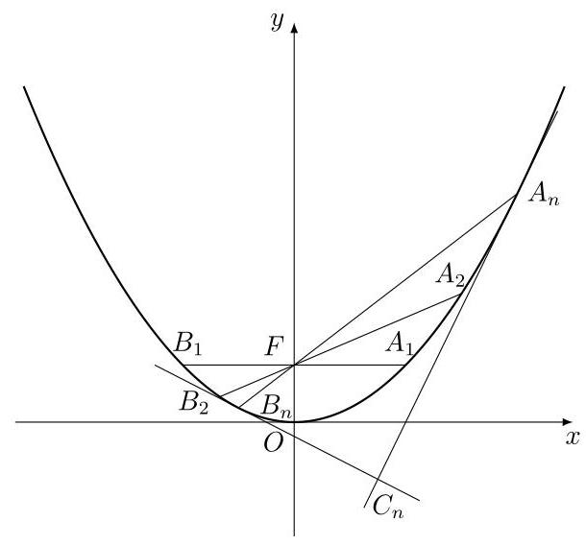
01971ad6-8460-7c12-b6e2-0b195c2953b9_359_373_392_610_568_0.jpg

986. 2006·福建卷理·填空题·第14题
已知直线 $x−y−1=0$ 与抛物线 $y=ax^{2}$ 相切,则 $a=$ _____.

987. 2006·福建卷文·填空题·第14题
已知直线 $x−y−1=0$ 与抛物线 $y=ax^{2}$ 相切,则 $a=$ _____.

988. 2006·山东卷理·填空题·第16题
下列四个命题中,真命题的序号有_____. (写出所有真命题的序号)
① 将函数 $y=\left|x+1\right|$ 的图象按向量 $v=\left(−1,0\right)$ 平移,得到的图象对应的函数表达式为 $y=\left|x\right|$ ;
② 圆 $x^{2}+y^{2}+4x+2y+1=0$ 与直线 $y=\frac{1}{2}x$ 相交,所得弦长为 2;
③ 若 $\text{sin}\left(α+β\right)=\frac{1}{2},\text{sin}\left(α−β\right)=\frac{1}{3}$ ,则 $\text{tan}α\text{cot}β=5$ ;
④ 如图,已知正方体 $ABCD−A_{1}B_{1}C_{1}D_{1},P$ 为底面 $ABCD$ 内一动点, $P$ 到平面 $AA_{1}D_{1}D$ 的距离与到直线 $CC_{1}$ 的距离相等,则 $P$ 点的轨迹是抛物线的一部分.
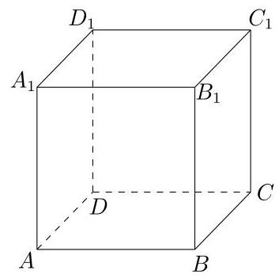
01971ad6-8460-7c12-b6e2-0b195c2953b9_458_317_514_353_351_0.jpg

989. 2006·上海卷理·解答题·第20题
在平面直角坐标系 $xOy$ 中,直线 $l$ 与抛物线 $y^{2}=2x$ 相交于 $A,B$ 两点.
(1)求证:“如果直线 $l$ 过点 $T\left(3,0\right)$ ,那么 $\vec{OA}⋅\vec{OB}=3$”是真命题；
( 2 )写出( 1 )中命题的逆命题,判断它是真命题还是假命题,并说明理由.

990. 2007·江苏卷·解答题·第19题
如图,在平面直角坐标系 $xOy$ 中,过 $y$ 轴正方向上一点 $C\left(0,c\right)$ 任作一直线,与抛物线 $y=x^{2}$ 相交于 $A,B$ 两点,一条垂直于 $x$ 轴的直线,分别与线段 $AB$ 和直线 $l:y=−c$ 交于 $P,Q$ .
- 若 $\vec{OA}⋅\vec{OB}=2$ ,求 $c$ 的值;
(2)若 $P$ 为线段 $AB$ 的中点,求证: $QA$ 为此抛物线的切线；
( 3 )试问( 2 )的逆命题是否成立？说明理由.
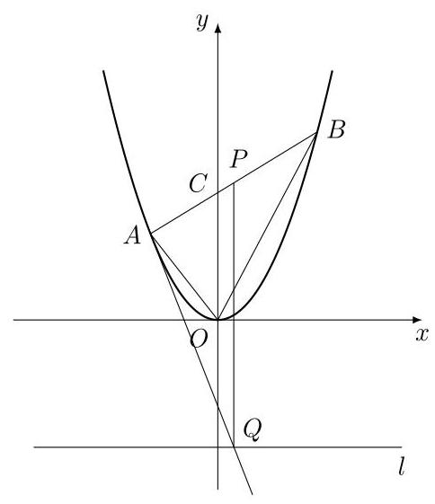
01971ad3-4e03-786a-a562-4c48c937e45c_141_595_421_484_561_0.jpg

991. 2007·四川卷理·单选题·第8题
已知抛物线 $y=−x^{2}+3$ 上存在关于直线 $x+y=0$ 对称的相异两点 $A$ 、 $B$ ,则 $\left|AB\right|$ 等于 ( )
A. 3 B. 4 C. $3\sqrt{2}$ D. $4\sqrt{2}$

992. 2007·四川卷理·单选题·第12题
已知一组抛物线 $y=\frac{1}{2}ax^{2}+bx+1$ ,其中 $a$ 为2,4,6,8中任取的一个数, $b$ 为1,3,5,7中任取的一个数,从这些抛物线中任意抽取两条,它们在与直线 $x=1$ 交点处的切线相互平行的概率是 ( )
A. $\frac{1}{12}$ B. $\frac{7}{60}$ C. $\frac{6}{25}$ D. $\frac{5}{25}$

993. 2007·四川卷文·单选题·第10题
已知抛物线 $y=−x^{2}+3$ 上存在关于直线 $x+y=0$ 对称的相异两点 $A$ 、 $B$ ,则 $\left|AB\right|$ 等于 ( )
A. 3 B. 4 C. $3\sqrt{2}$ D. $4\sqrt{2}$

994. 2008·大纲卷 II 理·填空题·第15题
已知 $F$ 是抛物线 $C:y^{2}=4x$ 的焦点,过 $F$ 且斜率为 1 的直线交 $C$ 于 $A$ 、 $B$ 两点. 设 $\left|FA\right|>\left|FB\right|$ ,则 $\left|FA\right|$ 与 $\left|FB\right|$ 的比值等于_____.

995. 2008·江西卷理·填空题·第15题
过抛物线 $x^{2}=2py\left(p>0\right)$ 的焦点 $F$ 作倾斜角为 ${30}^{∘}$ 的直线,与抛物线分别交于 $A$ 、 $B$ 两点 (点 $A$ 在 $y$ 轴左侧),则 $\frac{\left|AF\right|}{\left|FB\right|}=$ _____.

996. 2008·山东卷理·解答题·第22题
如图,设抛物线方程为 $x^{2}=2py\left(p>0\right),M$ 为直线 $y=−2p$ 上任意一点, 过 $M$ 引抛物线的切线,切点分别为 $A,B$ .
( 1 )求证: $A,M,B$ 三点的横坐标成等差数列；
(2)已知当 $M$ 点的坐标为(2, - 2p)时, $\left|AB\right|=4\sqrt{10}$ ,求此时抛物线的方程;
- 是否存在点 $M$ ,使得点 $C$ 关于直线 $AB$ 的对称点 $D$ 在抛物线 $x^{2}=2py$ $\left(p>0\right)$ 上,其中,点 $C$ 满足 $\vec{OC}=\vec{OA}+\vec{OB}(O$ 为坐标原点). 若存在,求出所有适合题意的点 $M$ 的坐标; 若不存在,请说明理由.
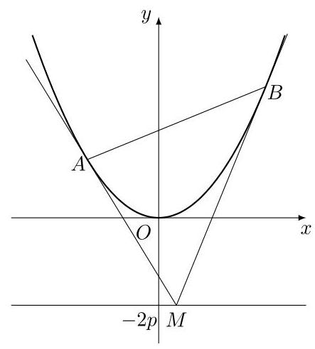
01971ad3-4e03-786a-a562-4c48c937e45c_407_539_516_443_492_0.jpg

997. 2008·陕西卷理·解答题·第20题
已知抛物线 $C:y=2x^{2}$ ,直线 $y=kx+2$ 交 $C$ 于 $A,B$ 两点, $M$ 是线段 $AB$ 的中点,过 $M$ 作 $x$ 轴的垂线交 $C$ 于点 $N$ .
(1)证明:抛物线 $C$ 在点 $N$ 处的切线与 $AB$ 平行；
(2)是否存在实数 $k$ 使 $\vec{NA}⋅\vec{NB}=0$ ,若存在,求 $k$ 的值；若不存在,说明理由.

998. 2008·陕西卷文·解答题·第21题
已知抛物线 $C:y=2x^{2}$ ,直线 $y=kx+2$ 交 $C$ 于 $A,B$ 两点, $M$ 是线段 $AB$ 的中点,过 $M$ 作 $x$ 轴的垂线交 $C$ 于点 $N$ .
(1)证明:抛物线 $C$ 在点 $N$ 处的切线与 $AB$ 平行；
(2)是否存在实数 $k$ 使 $\vec{NA}⋅\vec{NB}=0$ ,若存在,求 $k$ 的值；若不存在,说明理由.

999. 2008·上海卷文·填空题·第6题
若直线 $ax−y+1=0$ 经过抛物线 $y^{2}=4x$ 的焦点,则实数 $a=$ _____.

1000. 2008·天津卷理·填空题·第13题
已知圆 $C$ 的圆心与抛物线 $y^{2}=4x$ 的焦点关于直线 $y=x$ 对称. 直线 $4x−3y−2=0$ 与圆 $C$ 相交于 $A,B$ 两点,且 $\left|AB\right|=6$ ,则圆 $C$ 的方程为_____.

1001. 2009·北京卷理·单选题·第8题
点 $P$ 在直线 $l:y=x−1$ 上,若存在过 $P$ 的直线交抛物线 $y=x^{2}$ 于 $A,B$ 两点,且 $\left|PA=\right|AB∣$ ,则称点 $P$ 为 “ $A$ 点”,那么下列结论中正确的是 ( )
A. 直线 $l$ 上的所有点都是“ $A$ 点” B. 直线 $l$ 上仅有有限个点是“ $A$ 点” C. 直线 $l$ 上的所有点都不是 $​^{a}A$ 点” D. 直线 $l$ 上有无穷多个点 (但不是所有的点) 是 “ $A$ 点”

1002. 2009·大纲卷 II 理·单选题·第9题
已知直线 $y=k\left(x+2\right)\left(k>0\right)$ 与抛物线 $C:y^{2}=8x$ 相交于 $A\text{、}B$ 两点, $F$ 为 $C$ 的焦点. 若 $\left|FA\right|=2\left|FB\right|$ ,则 $k=$ ( )
A. $\frac{1}{3}$ B. $\frac{\sqrt{2}}{3}$ C. $\frac{2}{3}$ D. $\frac{2\sqrt{2}}{3}$

1003. 2009·大纲卷 II 文·单选题·第11题
已知直线 $y=k\left(x+2\right)\left(k>0\right)$ 与抛物线 $C:y^{2}=8x$ 相交于 $A\text{、}B$ 两点, $F$ 为 $C$ 的焦点. 若 $\left|FA\right|=2\left|FB\right|$ ,则 $k=$ ( )
A. $\frac{1}{3}$ B. $\frac{\sqrt{2}}{3}$ C. $\frac{2}{3}$ D. $\frac{2\sqrt{2}}{3}$

1004. 2009·福建卷理·填空题·第13题
过抛物线 $y^{2}=2px\left(p>0\right)$ 的焦点 $F$ 作倾斜角为 ${45}^{∘}$ 的直线交抛物线于 $A$ 、 $B$ 两点,若线段 $AB$ 的长为 8,则 $p=$ _____.

1005. 2009·琼、宁卷理·填空题·第13题
设已知抛物线 $C$ 的顶点在坐标原点,焦点为 $F\left(1,0\right)$ ,直线 $l$ 与抛物线 $C$ 相交于 $A,B$ 两点. 若 $AB$ 的中点为(2,2),则直线 $l$ 的方程为_____.

1006. 2009·琼、宁卷文·填空题·第14题
已知抛物线 $C$ 的顶点坐标为原点,焦点在 $x$ 轴上,直线 $y=x$ 与抛物线 $C$ 交于 $A,B$ 两点,若 $P\left(2,2\right)$ 为 $AB$ 的中点,则抛物线 $C$ 的方程为_____.

1007. 2009·上海卷文·填空题·第9题
过点 $A\left(1,0\right)$ 作倾斜角为 $\frac{π}{4}$ 的直线,与抛物线 $y^{2}=2x$ 交于 $M\text{、}N$ 两点, 则 $\left|MN\right|=$ _____.

1008. 2010·重庆卷文·单选题·第13题
已知过抛物线 $y^{2}=4x$ 的焦点 $F$ 的直线交该抛物线于 $A\text{、}B$ 两点, $\left|AF\right|=2$ ,则 $\left|BF\right|=$ _____.

1009. 2010·大纲卷 I 理·解答题·第21题
已知抛物线 $C:y^{2}=4x$ 的焦点为 $F$ ,过点 $K\left(−1,0\right)$ 的直线 $l$ 与 $C$ 相交于 $A\text{、}B$ 两点,点 $A$ 关于 $x$ 轴的对称点为 $D$ .
(1)证明:点 $F$ 在直线 $BD$ 上；
(2)设 $\vec{FA}⋅\vec{FB}=\frac{8}{9}$ ,求 $△BDK$ 的内切圆 $M$ 的方程.

1010. 2010·大纲卷 I 文·解答题·第22题
已知抛物线 $C:y^{2}=4x$ 的焦点为 $F$ ,过点 $K\left(−1,0\right)$ 的直线 $l$ 与 $C$ 相交于 $A\text{、}B$ 两点,点 $A$ 关于 $x$ 轴的对称点为 $D$ .
(1)证明:点 $F$ 在直线 $BD$ 上；
(2)设 $\vec{FA}⋅\vec{FB}=\frac{8}{9}$ ,求 $△BDK$ 的内切圆 $M$ 的方程.

1011. 2011·大纲卷理·单选题·第10题
已知抛物线 $C:y^{2}=4x$ 的焦点为 $F$ ,直线 $y=2x−4$ 与 $C$ 交于 $A,B$ 两点,则 $\text{cos}∠AFB=$ ( )
A. $\frac{4}{5}$ B. $\frac{3}{5}$ C. $−\frac{3}{5}$ D. $−\frac{4}{5}$

1012. 2011·福建卷理·解答题·第17题
已知直线 $l:y=x+m,m∈R$ .
(1)若以点 $M\left(2,0\right)$ 为圆心的圆与直线 $l$ 相切于点 $P$ ,且点 $P$ 在 $y$ 轴上, 求该圆的方程;
( 2 )若直线 $l$ 关于 $x$ 轴对称的直线为 $l^{′}$ ,问直线 $l^{′}$ 与抛物线 $C:x^{2}=4y$ 是否相切? 说明理由.

1013. 2011·江西卷文·解答题·第19题
已知过抛物线 $y^{2}=2px\left(p>0\right)$ 的焦点,斜率为 $2\sqrt{2}$ 的直线交抛物线于 $A\left(x_{1},y_{2}\right),B\left(x_{2},y_{2}\right)\left(x_{1}<x_{2}\right)$ 两点,且 $\left|AB\right|=9$ .
(1)求该抛物线的方程；
- $O$ 为坐标原点, $C$ 为抛物线上一点,若 $\vec{OC}=\vec{OA}+λ\vec{OB}$ ,求 $λ$ 的值.

1014. 2011·四川卷理·单选题·第10题
在抛物线 $y=x^{2}+ax−5\left(a≠0\right)$ 上取横坐标为 $x_{1}=−4,x_{2}=2$ 的两点, 经过两点引一条割线, 有平行于该割线的一条直线同时与抛物线和圆 $5x^{2}+5y^{2}=36$ 相切,则抛物线顶点的坐标为 ( )
A. (-2, - 9) B. (0, - 5) C. (2, - 9) D. (1, - 6)

1015. 2011·四川卷文·单选题·第11题
在抛物线 $y=x^{2}+ax−5\left(a≠0\right)$ 上取横坐标为 $x_{1}=−4,x_{2}=2$ 的两点, 经过两点引一条割线, 有平行于该割线的一条直线同时与抛物线和圆 $5x^{2}+5y^{2}=36$ 相切,则抛物线顶点的坐标为 ( )
A. (-2, - 9) B. (0, - 5) C. (2, - 9) D. (1, - 6)

1016. 2011·天津卷理·填空题·第11题
已知抛物线 $C$ 的参数方程为 $\left\{\begin{matrix}x=8t^{2}, \\ y=8t,\end{matrix}\text{ ( }t\right.$ 为参数),若斜率为1的直线经过抛物线 $C$ 的焦点,且与圆 ${\left(x−4\right)}^{2}+y^{2}=r^{2}\left(r>0\right)$ 相切,则 $r=$ _____.

1017. 2012·安徽卷文·填空题·第14题
过抛物线 $y^{2}=4x$ 的焦点 $F$ 的直线交该抛物线于 $A,B$ 两点,若 $\left|AF\right|=3$ , 则 $\left|BF\right|=$ _____.

1018. 2012·重庆卷理·填空题·第14题
过抛物线 $y^{2}=2x$ 的焦点 $F$ 作直线 $l$ 交抛物线于 $A,B$ 两点,若 $\left|AB\right|=\frac{25}{12}$ , $\left|AF\right|<\left|BF\right|$ ,则 $\left|AF\right|=$ _____.

1019. 2012·大纲卷理·解答题·第21题
已知抛物线 $C:y={\left(x+1\right)}^{2}$ 与圆 $M:{\left(x−1\right)}^{2}+{\left(y−\frac{1}{2}\right)}^{2}=r^{2}\left(r>0\right)$
有一个公共点 $A$ ,且在 $A$ 处两曲线的切线为同一直线 $l$ .
- 求 $r$ ;
(2)设 $m$ 、 $n$ 是异于 $l$ 且与 $C$ 及 $M$ 都相切的两条直线, $m$ 、 $n$ 的交点为
$D$ ,求 $D$ 到 $l$ 的距离.

1020. 2012·大纲卷文·解答题·第22题
已知抛物线 $C:y={\left(x+1\right)}^{2}$ 与圆 $M:{\left(x−1\right)}^{2}+{\left(y−\frac{1}{2}\right)}^{2}=r^{2}\left(r>0\right)$
有一个公共点 $A$ ,且在 $A$ 处两曲线的切线为同一直线 $l$ .
- 求 $r$ ;
(2)设 $m$ 、 $n$ 是异于 $l$ 且与 $C$ 及 $M$ 都相切的两条直线, $m$ 、 $n$ 的交点为 $D$ ,
求 $D$ 到 $l$ 的距离.

1021. 2012·上海卷理·解答题·第21题
海事救援船对一艘失事船进行定位: 以失事船的当前位置为原点, 以正北方向为 $y$ 轴正方向建立平面直角坐标系 (以 1 海里为单位长度),则救援船恰好在失事船正南方向 12 海里 $A$ 处,如图. 现假设: ①失事船的移动路径可视为抛物线 $y=\frac{12}{49}x^{2}$ ; ②定位后救援船即刻沿直线匀速前往救援; ③救援船出发 $t$ 小时后,失事船所在位置的横坐标为 $7t$ .
(1)当 $t=0.5$ 时,写出失事船所在位置 $P$ 的纵坐标. 若此时两船恰好会合, 求救援船速度的大小和方向;
(2)问救援船的时速至少是多少海里才能追上失事船？
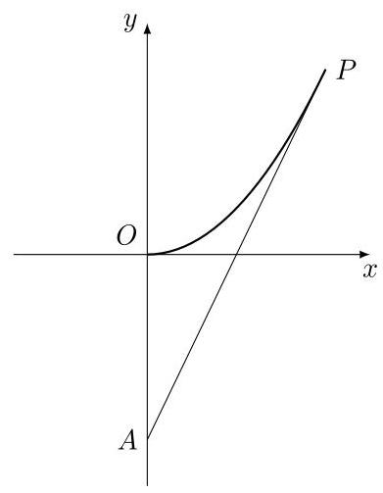
01971ac7-118c-7934-8a22-e5322b1c59ea_297_687_535_391_503_0.jpg

1022. 2012·上海卷文·解答题·第21题
海事救援船对一艘失事船进行定位: 以失事船的当前位置为原点, 以正北方向为 $y$ 轴正方向建立平面直角坐标系 (以 1 海里为单位长度),则救援船恰好在失事船正南方向 12 海里 $A$ 处,如图. 现假设: ①失事船的移动路径可视为抛物线 $y=\frac{12}{49}x^{2}$ ; ②定位后救援船即刻沿直线匀速前往救援; ③救援船出发 $t$ 小时后,失事船所在位置的横坐标为 $7t$ .
(1)当 $t=0.5$ 时,写出失事船所在位置 $P$ 的纵坐标. 若此时两船恰好会合, 求救援船速度的大小和方向;
(2)问救援船的时速至少是多少海里才能追上失事船？
01971ac7-118c-7934-8a22-e5322b1c59ea_303_687_535_391_503_0.jpg

1023. 2013·大纲卷理·单选题·第11题
已知抛物线 $C:y^{2}=8x$ 与点 $M\left(−2,2\right)$ ,过 $C$ 的焦点且斜率为 $k$ 的直线与 $C$ 交于 $A,B$ 两点,若 $\vec{MA}⋅\vec{MB}=0$ ,则 $k=$ ( )
A. $\frac{1}{2}$ B. $\frac{\sqrt{2}}{2}$ C. $\sqrt{2}$ D. 2

1024. 2013·大纲卷文·单选题·第12题
已知抛物线 $C:y^{2}=8x$ 与点 $M\left(−2,2\right)$ ,过 $C$ 的焦点且斜率为 $k$ 的直线与 $C$ 交于 $A,B$ 两点,若 $\vec{MA}⋅\vec{MB}=0$ ,则 $k=$ ( )
A. $\frac{1}{2}$ B. $\frac{\sqrt{2}}{2}$ C. $\sqrt{2}$ D. 2

1025. 2013·全国卷 II 理·单选题·第10题
设抛物线 $C:y^{2}=4x$ 的焦点为 $F$ ,直线 $l$ 过 $F$ 且与 $C$ 交于 $A,B$ 两点, 若 $\left|AF\right|=3\left|BF\right|$ ,则 $l$ 的方程为 ( )
A. $y=x−1$ 或 $y=−x+1$ B. $y=\frac{\sqrt{3}}{3}\left(x−1\right)$ 或 $y=−\frac{\sqrt{3}}{3}\left(x−1\right)$ C. $y=\sqrt{3}\left(x−1\right)$ 或 $y=−\sqrt{3}\left(x−1\right)$ D. $y=\frac{\sqrt{2}}{2}\left(x−1\right)$ 或 $y=−\frac{\sqrt{2}}{2}\left(x−1\right)$

1026. 2013·四川卷文·单选题·第5题
抛物线 $y^{2}=8x$ 的焦点到直线 $x−\sqrt{3}y=0$ 的距离是 ( )
A. $2\sqrt{3}$ B. 2 C. $\sqrt{3}$ D. 1

1027. 2013·浙江卷理·填空题·第15题
设 $F$ 为抛物线 $C:y^{2}=4x$ 的焦点,过点 $P\left(−1,0\right)$ 的直线 $l$ 交抛物线 $C$ 于 $A,B$ 两点,点 $Q$ 为线段 $AB$ 的中点. 若 $\left|FQ\right|=2$ ,则直线 $l$ 的斜率等于_____.

1028. 2014·大纲卷理·解答题·第21题
已知抛物线 $C:y^{2}=2px\left(p>0\right)$ 的焦点为 $F$ ,直线 $y=4$ 与 $y$ 轴的交点为 $P$ ,与 $C$ 的交点为 $Q$ ,且 $\left|QF\right|=\frac{5}{4}\left|PQ\right|$ .
- 求 $C$ 的方程;
- 过 $F$ 的直线 $l$ 与 $C$ 相交于 $A$ 、 $B$ 两点,若 $AB$ 的垂直平分线 $l^{′}$ 与 $C$
相交于 $M\text{、}N$ 两点,且 $A\text{、}M\text{、}B\text{、}N$ 四点在同一圆上,求 $l$ 的方程.

1029. 2014·大纲卷文·解答题·第22题
已知抛物线 $C:y^{2}=2px\left(p>0\right)$ 的焦点为 $F$ ,直线 $y=4$ 与 $y$ 轴的交点为 $P$ ,与 $C$ 的交点为 $Q$ ,且 $\left|QF\right|=\frac{5}{4}\left|PQ\right|$ .
- 求 $C$ 的方程;
- 过 $F$ 的直线 $l$ 与 $C$ 相交于 $A$ 、 $B$ 两点,若 $AB$ 的垂直平分线 $l^{′}$ 与 $C$
相交于 $M\text{、}N$ 两点,且 $A\text{、}M\text{、}B\text{、}N$ 四点在同一圆上,求 $l$ 的方程.

1030. 2014·湖南卷理·填空题·第21题
四选二.
【A】如图, $AB$ 是圆 $O$ 的直径, $C\text{、}D$ 是圆 $O$ 上位于 $AB$ 异侧的两点. 证明: $∠OCB=∠D$ .
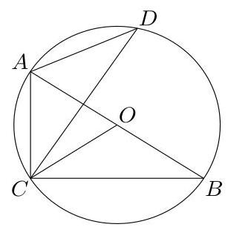
01971abc-21b8-7c20-9c5c-3e05922a9703_166_761_321_307_310_0.jpg
【B】已知矩阵 $A=\left[\begin{matrix}−1 & 2 \\ 1 & x\end{matrix}\right],B=\left[\begin{matrix}1 & 1 \\ 2 & −1\end{matrix}\right]$ ,向量 $α=\left[\begin{matrix}2 \\ y\end{matrix}\right],x,y$ 为实数, 若 $Aα=Bα$ ,求 $x+y$ 的值.
【C】在平面直角坐标系 $xOy$ 中,已知直线 $l$ 的参数方程为 $\left\{\begin{matrix}x=1−\frac{\sqrt{2}}{2}t, \\ y=2+\frac{\sqrt{2}}{2}t,\end{matrix}\right.$
( $t$ 为参数),直线 $l$ 与抛物线 $y^{2}=4x$ 交于 $A,B$ 两点,求线段 $AB$ 的长.
【D】已知 $x>0,y>0$ ,证明: $\left(1+x+y^{2}\right)\left(1+x^{2}+y\right)≥9xy$ .

1031. 2014·全国卷 II 文·单选题·第10题
设 $F$ 为抛物线 $C:y^{2}=3x$ 的焦点,过 $F$ 且倾斜角为 ${30}^{∘}$ 的直线交 $C$ 于 $A,B$ 两点,则 $\left|AB\right|=$ ( )
A. $\frac{\sqrt{30}}{3}$ B. 6 C. 12 D. $7\sqrt{3}$

1032. 2015·福建卷文·解答题·第19题
已知点 $F$ 为抛物线 $E:y^{2}=2px\left(p>0\right)$ 的焦点,点 $A\left(2,m\right)$ 在抛物线 $E$ 上,且 $\left|AF\right|=3$ .
(1)求抛物线 $E$ 的方程；
- 已知点 $G\left(−1,0\right)$ ,延长 $AF$ 交抛物线 $E$ 于点 $B$ ,证明: 以点 $F$ 为圆心且与直线 $GA$ 相切的圆,必与直线 $GB$ 相切.
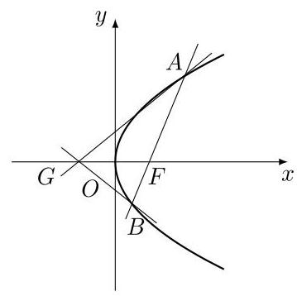
01971abc-21b8-7c20-9c5c-3e05922a9703_333_717_387_359_358_0.jpg

1033. 2016·全国卷 I 文·解答题·第20题
在直角坐标系 $xOy$ 中,直线 $l:y=t\left(t≠0\right)$ 交 $y$ 轴于点 $M$ ,交抛物线 $C$ : $y^{2}=2px\left(p>0\right)$ 于点 $P,M$ 关于点 $P$ 的对称点为 $N$ ,连接 $ON$ 并延长交 $C$ 于点 $H$ .
- 求 $\frac{\left|OH\right|}{\left|ON\right|}$ ;
(2)除 $H$ 以外,直线 $MH$ 与抛物线 $C$ 是否有其它公共点？说明理由.

1034. 2017·全国卷 III 理·解答题·第20题
已知抛物线 $C:y^{2}=2x$ ,过点(2,0)的直线 $l$ 交 $C$ 于 $A,B$ 两点,圆 $M$ 是以线段 $AB$ 为直径的圆.
(1)证明:坐标原点 $O$ 在圆 $M$ 上；
(2)设圆 $M$ 过点 $P\left(4,−2\right)$ ,求直线 $l$ 与圆 $M$ 的方程.

1035. 2018·北京卷文·填空题·第10题
已知直线 $l$ 过点(1,0)且垂直于 $x$ 轴. 若 $l$ 被抛物线 $y^{2}=4ax$ 截得的线段长为 4 , 则抛物线的焦点坐标为_____.

1036. 2018·江苏卷·单选题·第8题
设抛物线 $C:y^{2}=4x$ 的焦点为 $F$ ,过点(-2,0)且斜率为 $\frac{2}{3}$ 的直线与 $C$ 交于 $M,N$ 两点,则 $\vec{FM}⋅\vec{FN}=$ ( )
A. 5 B. 6 C. 7 D. 8

1037. 2018·全国卷 I 文·解答题·第20题
设抛物线 $C:y^{2}=2x$ ,点 $A\left(2,0\right),B\left(−2,0\right)$ ,过点 $A$ 的直线 $l$ 与 $C$ 交于
$M,N$ 两点.
(1)当 $l$ 与 $x$ 轴垂直时,求直线 $BM$ 的方程；
- 证明: $∠ABM=∠ABN$ .

1038. 2018·全国卷 III 理·填空题·第16题
已知点 $M\left(−1,1\right)$ 和抛物线 $C:y^{2}=4x$ ,过 $C$ 的焦点且斜率为 $k$ 的直线与 $C$ 交于 $A,B$ 两点. 若 $∠AMB={90}^{∘}$ ,则 $k=$ _____.

1039. 2019·全国卷 I 理·解答题·第19题
已知抛物线 $C:y^{2}=3x$ 的焦点为 $F$ ,斜率为 $\frac{3}{2}$ 的直线 $l$ 与 $C$ 的交点为
$A,B$ ,与 $x$ 轴的交点为 $P$ .
( 1 )若 $\left|AF\right|+\left|BF\right|=4$ ,求 $l$ 的方程；
(2)若 $\vec{AP}=3\vec{PB}$ ,求 $\left|AB\right|$ .

1040. 2019·上海卷·填空题·第9题
过 $y^{2}=4x$ 的焦点 $F$ 并垂直于 $x$ 轴的直线分别与 $y^{2}=4x$ 交于 $A\text{、}B,A$ 在 $B$ 上方, $M$ 为抛物线上一点, $\vec{OM}=λ\vec{OA}+\left(λ−2\right)\vec{OB}$ ,则 $λ=$ _____.

1041. 2020·全国卷 III 理·单选题·第5题
设 $O$ 为坐标原点,直线 $x=2$ 与抛物线 $C:y^{2}=2px\left(p>0\right)$ 交于 $D,E$ 两点. 若 $OD⊥OE$ ,则 $C$ 的焦点坐标为 ( )
A. $\left(\frac{1}{4},0\right)$ B. $\left(\frac{1}{2},0\right)$ C. (1,0) D. (2,0)

1042. 2020·全国卷 III 文·单选题·第7题
设 $O$ 为坐标原点,直线 $x=2$ 与抛物线 $C:y^{2}=2px\left(p>0\right)$ 交于 $D,E$ 两点. 若 $OD⊥OE$ ,则 $C$ 的焦点坐标为 ( )
A. $\left(\frac{1}{4},0\right)$ B. $\left(\frac{1}{2},0\right)$ C. (1,0) D. (2,0)

1043. 2020·新高考 I·填空题·第13题
斜率为 $\sqrt{3}$ 的直线过抛物线 $C:y^{2}=4x$ 的焦点,且与 $C$ 交于 $A,B$ 两点, 则 $\left|AB\right|=$ _____.

1044. 2020·新高考 II·填空题·第14题
斜率为 $\sqrt{3}$ 的直线过抛物线 $C:y^{2}=4x$ 的焦点,且与 $C$ 交于 $A,B$ 两点, 则 $\left|AB\right|=$ _____.

1045. 2021·全国卷II理·解答题·第20题
抛物线 $C$ 的顶点为坐标原点 $O$ ,焦点在 $x$ 轴上,直线 $l:x=1$ 交 $C$ 于 $P$ , $Q$ 两点,且 $OP⊥OQ$ . 已知点 $M\left(2,0\right)$ ,且 $⊙M$ 与 $l$ 相切.
- 求 $C,⊙M$ 的方程;
(2)设 $A_{1},A_{2},A_{3}$ 是 $C$ 上的三个点,直线 $A_{1}A_{2},A_{1}A_{3}$ 均与 $⊙M$ 相切. 判
断 $A_{2}A_{3}$ 与 $⊙M$ 的位置关系,并说明理由.

1046. 2021·全国卷II文·填空题·第21题
抛物线 $C$ 的顶点为坐标原点 $O$ ,焦点在 $x$ 轴上,直线 $l:x=1$ 交 $C$ 于 $P$ , $Q$ 两点,且 $OP⊥OQ$ . 已知点 $M\left(2,0\right)$ ,且 $⊙M$ 与 $l$ 相切.
- 求 $C,⊙M$ 的方程;
(2)设 $A_{1},A_{2},A_{3}$ 是 $C$ 上的三个点,直线 $A_{1}A_{2},A_{1}A_{3}$ 均与 $⊙M$ 相切. 判
断 $A_{2}A_{3}$ 与 $⊙M$ 的位置关系,并说明理由.

1047. 2021·上海卷·填空题·第11题
已知抛物线 $C:y^{2}=2px\left(p>0\right)$ 的焦点为 $F,A\text{、}B$ 两点位于第一象限且在 $C$ 上,若 $\left|AF\right|=2,\left|BF\right|=4,\left|AB\right|=3$ ,则直线 $AB$ 的斜率为_____.

1048. 2021·新高考 II·单选题·第3题
若抛物线 $y^{2}=2px\left(p>0\right)$ 的焦点到直线 $y=x+1$ 的距离为 $\sqrt{2}$ ,则 $p=$ ( )
A. 1 B. 2 C. $2\sqrt{2}$ D. 4

1049. 2022·新高考 I·多选题·第11题
已知 $O$ 为坐标原点,点 $A\left(1,1\right)$ 在抛物线 $C:x^{2}=2py\left(p>0\right)$ 上,过点 $B\left(0,−1\right)$ 的直线交 $C$ 于 $P,Q$ 两点,则 ( )
A. $C$ 的准线为 $y=−1$ B. 直线 $AB$ 与 $C$ 相切 C. $\left|OP\right|⋅\left|OQ\right|>{\left|OA\right|}^{2}$ D. $\left|BP\right|⋅\left|BQ\right|>{\left|BA\right|}^{2}$

1050. 2022·新高考 II·多选题·第10题
已知 $O$ 为坐标原点,过抛物线 $C:y^{2}=2px\left(p>0\right)$ 焦点 $F$ 的直线与 $C$ 交于 $A,B$ 两点,其中 $A$ 在第一象限,点 $M\left(p,0\right)$ . 若 $\left|AF\right|=\left|AM\right|$ ,则( )
A. 直线 $AB$ 的斜率为 $2\sqrt{6}$ B. $\left|OB\right|=\left|OF\right|$ C. $\left|AB\right|>4\left|OF\right|$ D. $∠OAM+∠OBM<{180}^{∘}$

1051. 2022·浙江卷·单选题·第6题
已知抛物线 $C:y^{2}=8x$ 的焦点为 $F$ ,点 $M$ 在 $C$ 上. 若 $M$ 到直线 $x=−3$ 的距离为 5 ,则 $\left|MF\right|=$ ( )
A. 7 B. 6 C. 5 D. 4

1052. 2023·天津卷·填空题·第12题
已知过原点 $O$ 的直线 $l$ 与圆 ${\left(x+2\right)}^{2}+y^{2}=3$ 相切,且 $l$ 与抛物线 $y^{2}=2px\left(p>0\right)$ 交于 $O,A$ 两点. 若 $\left|OA\right|=8$ ,则 $p=$ _____.

1053. 2024·天津卷·填空题·第12题
已知圆 ${\left(x−1\right)}^{2}+y^{2}=25$ 的圆心与抛物线 $y^{2}=2px$ 的焦点 $F$ 重合,且两曲线在第一象限的交点为 $A$ ,则原点到直线 $AF$ 的距离为_____.

1054. 2025·新高考 I·多选题·第10题
设抛物线 $C:y^{2}=6x$ 的焦点为 $F$ ,过 $F$ 的直线交 $C$ 于 $A\text{、}B$ ,过 $A$ 作 $l:x=−\frac{3}{2}$ 的垂线交于 $D$ , 过 $F$ 且垂直于 $AB$ 的直线交 $l$ 于 $E$ ,则 ( )
A. $\left|AD\right|=\left|AF\right|$ B. $\left|AE\right|=\left|AB\right|$ C. $\left|AB\right|≥6$ D. $\left|AE\right|⋅\left|BE\right|≥18$

定点与定值问题（13 题）
1055. 2004·北京卷理·解答题·第17题
如图,过抛物线 $y^{2}=2px\left(p>0\right)$ 上一定点 $P\left(x_{0},y_{0}\right)\left(y_{0}>0\right)$ ,作两条直线分别交抛物线于 $A\left(x_{1},y_{1}\right),B\left(x_{2},y_{2}\right)$ .
( 1 )求该抛物线上纵坐标为 $\frac{p}{2}$ 的点到其焦点 $F$ 的距离；
(2)当 $PA$ 与 $PB$ 的斜率存在且倾斜角互补时,求 $\frac{y_{1}+y_{2}}{y_{0}}$ 的值,并证明直线 $AB$ 的斜率是非零常数.
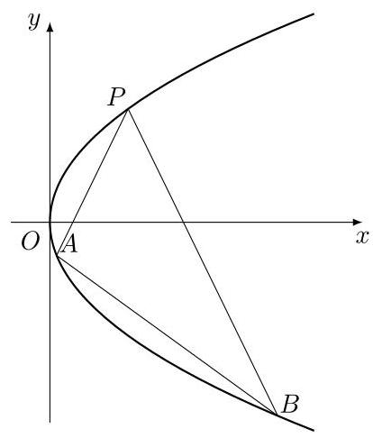
01971af0-63e1-7624-ae8f-a6635f77da2f_218_567_1473_414_486_0.jpg

1056. 2005·江西卷文·解答题·第21题
如图, $M$ 是抛物线上 $y^{2}=x$ 上的一点,动弦 $ME\text{、}MF$ 分别交 $x$ 轴于 $A$ 、 $B$ 两点,且 $MA=MB$ .
(1)若 $M$ 为定点,证明:直线 $EF$ 的斜率为定值；
- 若 $M$ 为动点,且 $∠EMF={90}^{∘}$ ,求 $△EMF$ 的重心 $G$ 的轨迹方程.
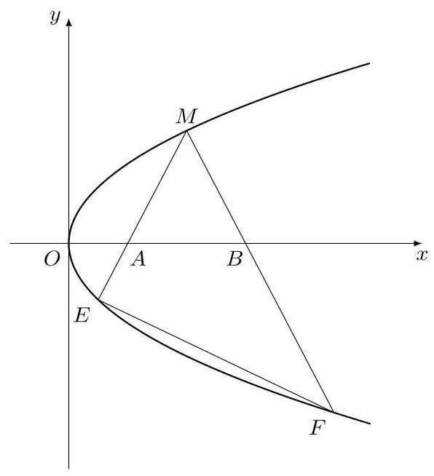
01971ad6-8460-7c12-b6e2-0b195c2953b9_226_473_372_596_654_0.jpg

1057. 2006·全国卷 II 理·解答题·第21题
已知抛物线 $x^{2}=4y$ 的焦点为 $F,A\text{、}B$ 是抛物线上的两动点,且 $\vec{AF}=λ\vec{FB}\left(λ>0\right)$ . 过 $A\text{、}B$ 两点分别作抛物线的切线,设其交点为 $M$ .
(1)证明 $\vec{FM}⋅\vec{AB}$ 为定值；
- 设 $△ABM$ 的面积为 $S$ ,写出 $S=f\left(λ\right)$ 的表达式,并求 $S$ 的最小值.

1058. 2006·全国卷 II 文·解答题·第22题
已知抛物线 $x^{2}=4y$ 的焦点为 $F,A\text{、}B$ 是抛物线上的两动点,且 $\vec{AF}=λ\vec{FB}\left(λ>0\right)$ . 过 $A\text{、}B$ 两点分别作抛物线的切线,设其交点为 $M$ .
(1)证明 $\vec{FM}⋅\vec{AB}$ 为定值；
- 设 $△ABM$ 的面积为 $S$ ,写出 $S=f\left(λ\right)$ 的表达式,并求 $S$ 的最小值.

1059. 2007·湖北卷理·填空题·第19题
在平面直角坐标系 $xOy$ 中,过定点 $C\left(0,p\right)$ 作直线与抛物线 $x^{2}=2py(p>$ 0) 相交于 $A,B$ 两点.
(1)若点 $N$ 是点 $C$ 关于坐标原点 $O$ 的对称点,求 $△ANB$ 面积的最小值；
(2)是否存在垂直于 $y$ 轴的直线 $l$ ,使得 $l$ 被以 $AC$ 为直径的圆截得的弦长恒为定值? 若存在,求出 $l$ 的方程; 若不存在,说明理由.
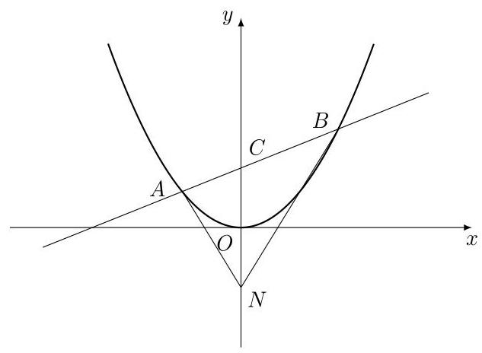
01971ad3-4e03-786a-a562-4c48c937e45c_117_445_1366_633_464_0.jpg

1060. 2007·湖北卷文·解答题·第21题
在平面直角坐标系 $xOy$ 中,过定点 $C\left(0,p\right)$ 作直线与抛物线 $x^{2}=2py(p>$ 0) 相交于 $A,B$ 两点.
- 若点 $N$ 是点 $C$ 关于坐标原点 $O$ 的对称点,求 $△ANB$ 面积的最小值;
(2)是否存在垂直于 $y$ 轴的直线 $l$ ,使得 $l$ 被以 $AC$ 为直径的圆截得的弦长恒为定值? 若存在,求出 $l$ 的方程; 若不存在,说明理由.
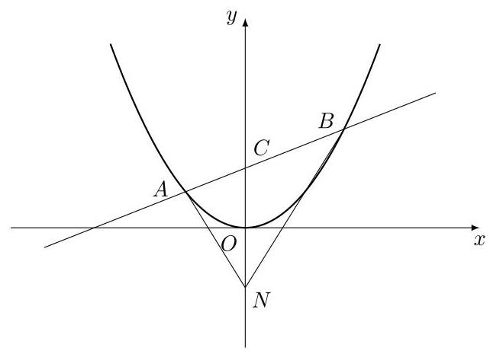
01971ad3-4e03-786a-a562-4c48c937e45c_125_341_390_642_465_0.jpg

1061. 2011·广东卷理·解答题·第21题
在平面直角坐标系 $xOy$ 上,给定抛物线 $L:y=\frac{1}{4}x^{2}$ . 实数 $p,q$ 满足 $p^{2}−4q≥0,x_{1},x_{2}$ 是方程 $x^{2}−px+q=0$ 的两根,记 $φ\left(p,q\right)=$ $\text{max}\left\{\left|x_{1}\right|,\left|x_{2}\right|\right\}$ .
- 过点 $A\left(p_{0},\frac{1}{4}p_{0}^{2}\right)\left(p_{0}≠0\right)$ 作 $L$ 的切线交 $y$ 轴于点 $B$ . 证明: 对线段 $AB$ 上的任一点 $Q\left(p,q\right)$ ,有 $φ\left(p,q\right)=\frac{\left|p_{0}\right|}{2}$ ;
(2)设 $M\left(a,b\right)$ 是定点,其中 $a,b$ 满足 $a^{2}−4b>0,a≠0$ . 过点 $M\left(a,b\right)$ 作 $L$ 的两条切线 $l_{1},l_{2}$ ,切点分别为 $E\left(p_{1},\frac{1}{4}p_{1}^{2}\right),E^{′}\left(p_{2},\frac{1}{4}p_{2}^{2}\right),l_{1},l_{2}$ 与 $y$ 分别交于 $F,F^{′}$ . 线段 $EF$ 上异于两端点的点集记为 $X$ . 证明: $M\left(a,b\right)∈X⇔\left|p_{1}\right|>\left|p_{2}\right|⇔φ\left(a,b\right)=\frac{\left|p_{1}\right|}{2};$
- 设 $D=\left\{\left(x,y\right)\left| y≤x−1\right.,y≥\frac{1}{4}{\left(x+1\right)}^{2}−\frac{5}{4}\right\}$ ,当点(p, q)取遍 $D$ 时,求 $φ\left(p,q\right)$ 的最小值 (记为 $φ_{\text{min}}$ ) 和最大值 (记为 $φ_{\text{max}}$ ).

1062. 2012·福建卷文·解答题·第21题
如图,等边三角形 $OAB$ 的边长为 $8\sqrt{3}$ ,且其三个顶点均在抛物线 $E$ : $x^{2}=2py\left(p>0\right)$ 上.
(1)求抛物线 $E$ 的方程；
(2)设动直线 $l$ 与抛物线 $E$ 相切于点 $P$ ,与直线 $y=−1$ 相交于点 $Q$ . 证
明: 以 $PQ$ 为直径的圆恒过 $y$ 轴上某定点.
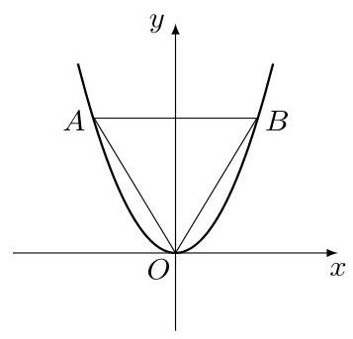
01971ac7-118c-7934-8a22-e5322b1c59ea_190_711_390_357_343_0.jpg

1063. 2013·广东卷理·解答题·第20题
已知抛物线 $C$ 的顶点为原点,其焦点 $F\left(0,c\right)\left(c>0\right)$ 到直线 $l:x−y−2=0$ 的距离为 $\frac{3\sqrt{2}}{2}$ . 设 $P$ 为直线 $l$ 上的点,过点 $P$ 作抛物线 $C$ 的两条切线 $PA,PB$ ,其中 $A,B$ 为切点.
(1)求抛物线 $C$ 的方程；
(2)当点 $P\left(x_{0},y_{0}\right)$ 为直线 $l$ 上的定点时,求直线 $AB$ 的方程；
- 当点 $P$ 在直线 $l$ 上移动时,求 $\left|AF\right|⋅\left|BF\right|$ 的最小值.

1064. 2013·广东卷文·解答题·第20题
已知抛物线 $C$ 的顶点为原点,其焦点 $F\left(0,c\right)\left(c>0\right)$ 到直线 $l:x−y−2=0$ 的距离为 $\frac{3\sqrt{2}}{2}$ . 设 $P$ 为直线 $l$ 上的点,过点 $P$ 作抛物线 $C$ 的两条切线 $PA,PB$ ,其中 $A,B$ 为切点.
(1)求抛物线 $C$ 的方程；
(2)当点 $P\left(x_{0},y_{0}\right)$ 为直线 $l$ 上的定点时,求直线 $AB$ 的方程；
- 当点 $P$ 在直线 $l$ 上移动时,求 $\left|AF\right|⋅\left|BF\right|$ 的最小值.

1065. 2014·江西卷文·解答题·第20题
如图,已知抛物线 $C:x^{2}=4y$ ,过点 $M\left(0,2\right)$ 任作一直线与 $C$ 相交于 $A$ , $B$ 两点,过点 $B$ 作 $y$ 轴的平行线与直线 $AO$ 相交于点 $D(O$ 为坐标原点).
(1)证明:动点 $D$ 在定直线上；
(2)作 $C$ 的任意一条切线 $l$ (不含 $x$ 轴)与直线 $y=2$ 相交于点 $N_{1}$ ,与第一问中的定直线相交于点 $N_{2}$ ,证明: ${\left|MN_{2}\right|}^{2}−{\left|MN_{1}\right|}^{2}$ 为定值,并求此定值.
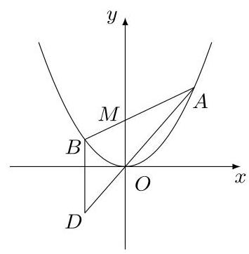
01971abc-21b8-7c20-9c5c-3e05922a9703_178_710_419_355_362_0.jpg

1066. 2014·山东卷理·解答题·第21题
已知抛物线 $C:y^{2}=2px\left(p>0\right)$ 的焦点为 $F,A$ 为 $C$ 上异于原点的任意一点,过点 $A$ 的直线 $l$ 交 $C$ 于另一点 $B$ ,交 $x$ 轴的正半轴于点 $D$ ,且有 $\left|FA\right|=\left|FD\right|$ . 当点 $A$ 的横坐标为 3 时, $△ADF$ 为正三角形.
- 求 $C$ 的方程;
(2)若直线 $l_{1}//l$ ,且 $l_{1}$ 和 $C$ 有且只有一个公共点 $E$ ,
① 证明直线 $AE$ 过定点,并求出定点坐标；
② $△ABE$ 的面积是否存在最小值？若存在,请求出最小值；若不存在, 请说明理由.

1067. 2018·北京卷理·解答题·第19题
已知抛物线 $C:y^{2}=2px$ 经过点 $P\left(1,2\right)$ . 过点 $Q\left(0,1\right)$ 的直线 $l$ 与抛物线 $C$ 有两个不同的交点 $A,B$ ,且直线 $PA$ 交 $y$ 轴于 $M$ ,直线 $PB$ 交 $y$ 轴于 $N$ .
( 1 )求直线 $l$ 的斜率的取值范围；
(2)设 $O$ 为原点, $\vec{QM}=λ\vec{QO},\vec{QN}=μ\vec{QO}$ ,求证: $\frac{1}{λ}+\frac{1}{μ}$ 为定值.

焦点三角形与面积（20 题）
1068. 2004·北京卷文·解答题·第21题
设 $p>0$ 是一常数,过点 $Q\left(2p,0\right)$ 的直线与抛物线 $y^{2}=2px$ 交于相异两点 $A\text{、}B$ ,以线段 $AB$ 为直经作圆 $H(H$ 为圆心). 试证抛物线顶点在圆 $H$ 的圆周上; 并求圆 $H$ 的面积最小时直线 $AB$ 的方程.

1069. 2004·北京卷文·解答题·第21题
设 $p>0$ 是一常数,过点 $Q\left(2p,0\right)$ 的直线与抛物线 $y^{2}=2px$ 交于相异两点 $A\text{、}B$ ,以线段 $AB$ 为直经作圆 $H(H$ 为圆心). 试证抛物线顶点在圆 $H$ 的圆周上; 并求圆 $H$ 的面积最小时直线 $AB$ 的方程.

1070. 2007·安徽卷理·填空题·第14题
如图,抛物线 $y=−x^{2}+1$ 与 $x$ 轴的正半轴交于点 $A$ ,将线段 $OA$ 的 $n$ 等分点从左至右依次记为 $P_{1},P_{2},⋯,P_{n−1}$ ,过这些分点分别作 $x$ 轴的垂线, 与抛物线的交点依次为 $Q_{1},Q_{2},⋯,Q_{n−1}$ ,从而得到 $n−1$ 个直角三角形 $△Q_{1}OP_{1},△Q_{2}P_{1}P_{2},⋯,△Q_{n−1}P_{n−2}P_{n−1}$ . 当 $n→∞$ 时,这些三角形的面积之和的极限为_____.
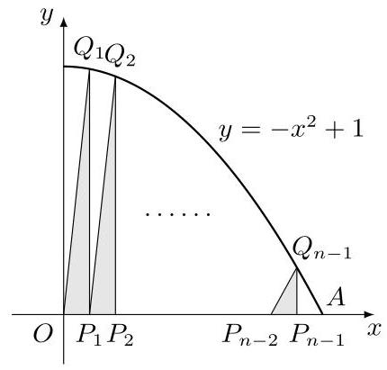
01971ad3-4e03-786a-a562-4c48c937e45c_31_323_1776_430_411_0.jpg

1071. 2007·江西卷文·单选题·第7题
连接抛物线 $x^{2}=4y$ 的焦点 $F$ 与点 $M\left(1,0\right)$ 所得的线段与抛物线交于点 $A$ ,设点 $O$ 为坐标原点,则三角形 $OAM$ 的面积为 ( )
A. $−1+\sqrt{2}$ B. $\frac{3}{2}−\sqrt{2}$ C. $1+\sqrt{2}$ D. $\frac{3}{2}+\sqrt{2}$

1072. 2008·大纲卷 I 理·填空题·第14题
已知抛物线 $y=ax^{2}−1$ 的焦点是坐标原点,则以抛物线与两坐标轴的三个交点为顶点的三角形面积为_____.

1073. 2008·大纲卷 I 文·填空题·第14题
已知抛物线 $y=ax^{2}−1$ 的焦点是坐标原点,则以抛物线与两坐标轴的三个交点为顶点的三角形面积为_____.

1074. 2008·大纲卷 II 文·填空题·第15题
已知 $F$ 是抛物线 $C:y^{2}=4x$ 的焦点, $A\text{、}B$ 是 $C$ 上的两个点,线段 $AB$ 的中点为 $M\left(2,2\right)$ ,则 $△ABF$ 的面积等于_____.

1075. 2009·湖北卷理·解答题·第20题
过抛物线 $y^{2}=2px\left(p>0\right)$ 的对称轴上一点 $A\left(a,0\right)\left(a>0\right)$ 的直线与抛物线相交于 $M\text{、}N$ 两点,自 $M\text{、}N$ 向直线 $l:x=−a$ 作垂线,垂足分别为 $M_{1}\text{、}N_{1}$ .
- 当 $a=\frac{p}{2}$ 时,求证: $AM_{1}⊥AN_{1}$ ;
(2)记 $△A\overset{‾}{M}M_{1}$ 、 $△AM_{1}N_{1}$ 、 $△ANN_{1}$ 的面积分别为 $S_{1}$ 、 $S_{2}$ 、 $S_{3}$ ,是否存在 $λ$ ,使得对任意的 $a>0$ ,都有 $S_{2}^{2}=λS_{1}S_{3}$ 成立. 若存在,求出 $λ$ 的值; 若不存在, 说明理由.

1076. 2009·山东卷文·单选题·第10题
设斜率为 2 的直线 $l$ 过抛物线 $y^{2}=ax\left(a≠0\right)$ 的焦点 $F$ ,且和 $y$ 轴交于点 $A$ . 若 $△OAF(O$ 为坐标原点) 的面积为 4,则抛物线方程为 ( )
A. $y^{2}=±4x$ B. $y^{2}=±8x$ C. $y^{2}=4x$ D. $y^{2}=8x$

1077. 2010·湖南卷理·填空题·第14题
过抛物线 $x^{2}=2py\left(p>0\right)$ 的焦点作斜率为 1 的直线与该抛物线交于 $A$ , $B$ 两点, $A,B$ 在 $x$ 轴上的正射影分别为 $D,C$ . 若梯形 $ABCD$ 的面积为 $12\sqrt{2}$ ,则 $p=$ _____.

1078. 2012·安徽卷理·单选题·第9题
过抛物线 $y^{2}=4x$ 的焦点 $F$ 的直线交该抛物线于 $A,B$ 两点, $O$ 为坐标原点. 若 $\left|AF\right|=3$ ,则 $△AOB$ 的面积为 ( )
A. $\frac{\sqrt{2}}{2}$ B. $\sqrt{2}$ C. $\frac{3\sqrt{2}}{2}$ D. $2\sqrt{2}$

1079. 2012·北京卷理·填空题·第12题
在直角坐标系 $xOy$ 中,直线 $l$ 过抛物线 $y^{2}=4x$ 的焦点 $F$ ,且与该抛物线相交于 $A,B$ 两点,其中点 $A$ 在 $x$ 轴上方. 若直线 $l$ 的倾斜角为 ${60}^{∘}$ ,则 $△OAF$ 的面积为_____.

1080. 2013·北京卷理·单选题·第7题
直线 $l$ 过抛物线 $C:x^{2}=4y$ 的焦点且与 $y$ 轴垂直,则 $l$ 与 $C$ 所围成的图形的面积等于 ( )
A. $\frac{4}{3}$ B. 2 C. $\frac{8}{3}$ D. $\frac{16\sqrt{2}}{3}$

1081. 2013·福建卷理·解答题·第18题
如图,在正方形 $OABC$ 中, $O$ 为坐标原点,点 $A$ 的坐标为(10,0),点 $C$ 的坐标为(0,10). 分别将线段 $OA$ 和 $AB$ 十等分,分点分别记为 $A_{1},A_{2},⋯$ , $A_{9}$ 和 $B_{1},B_{2},⋯,B_{9}$ ,连接 $OB_{i}$ ,过 $A_{i}$ 作 $x$ 轴的垂线与 $OB_{i}$ 交于点 $P_{i}$ $\left(i∈N^{*},1≤i≤9\right)$ .
- 求证: 点 $P_{i}\left(i∈N^{*},1≤i≤9\right)$ 都在同一条抛物线上,并求该抛物线 $E$ 的方程;
(2)过点 $C$ 作直线 $l$ 与抛物线 $E$ 交于不同的两点 $M,N$ ,若 $△OCM$ 与 $△OCN$ 的面积之比为 $4:1$ ,求直线 $l$ 的方程.
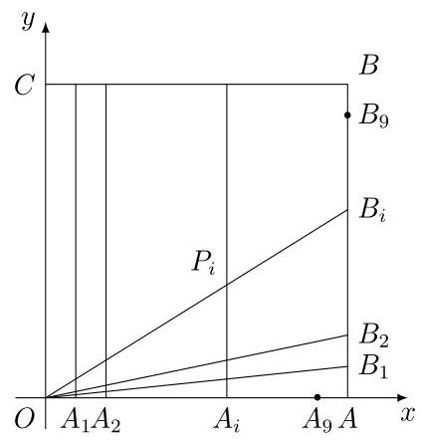
01971ac7-118c-7934-8a22-e5322b1c59ea_393_655_1421_424_444_0.jpg

1082. 2013·全国卷 I 文·单选题·第8题
$O$ 为坐标原点, $F$ 为抛物线 $C:y^{2}=4\sqrt{2}x$ 的焦点, $P$ 为 $C$ 上一点,若 $\left|PF\right|=4\sqrt{2}$ ,则 $△POF$ 的面积为 ( )
A. 2 B. $2\sqrt{2}$ C. $2\sqrt{3}$ D. 4

1083. 2014·安徽卷理·解答题·第19题
如图,已知两条抛物线 $E_{1}:y^{2}=2p_{1}x\left(p_{1}>0\right)$ 和 $E_{2}:y^{2}=2p_{2}x\left(p_{2}>0\right)$ , 过原点 $O$ 的两条直线 $l_{1}$ 和 $l_{2},l_{1}$ 与 $E_{1},E_{2}$ 分别交于 $A_{1},A_{2}$ 两点, $l_{2}$ 与 $E_{1},E_{2}$ 分别交于 $B_{1},B_{2}$ 两点.
- 证明: $A_{1}B_{1}//A_{2}B_{2}$ ;
(2)过原点 $O$ 作直线 $l$ (异于 $l_{1},l_{2}$ )与 $E_{1},E_{2}$ 分别交于 $C_{1},C_{2}$ 两点. 记 $△A_{1}B_{1}C_{1}$ 与 $△A_{2}B_{2}C_{2}$ 的面积分别为 $S_{1}$ 与 $S_{2}$ ,求 $\frac{S_{1}}{S_{2}}$ 的值.
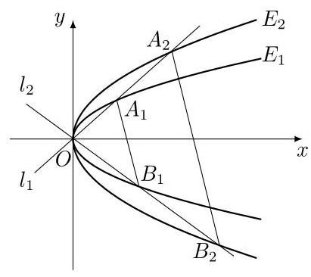
01971abc-21b8-7c20-9c5c-3e05922a9703_69_665_1458_411_366_0.jpg

1084. 2014·全国卷 II 理·单选题·第10题
设 $F$ 为抛物线 $C:y^{2}=3x$ 的焦点,过 $F$ 且倾斜角为 ${30}^{∘}$ 的直线交 $C$ 于 $A,B$ 两点, $O$ 为坐标原点,则 $△OAB$ 的面积为 ( )
A. $\frac{3\sqrt{3}}{4}$ B. $\frac{9\sqrt{3}}{8}$ C. $\frac{63}{32}$ D. $\frac{9}{4}$

1085. 2015·浙江卷理·单选题·第5题
如图,设抛物线 $y^{2}=4x$ 的焦点为 $F$ ,不经过焦点的直线上有三个不同的点 $A,B,C$ ,其中点 $A,B$ 在抛物线上,点 $C$ 在 $y$ 轴上,则 $△BCF$ 与 $△ACF$ 的面积之比是 ( )
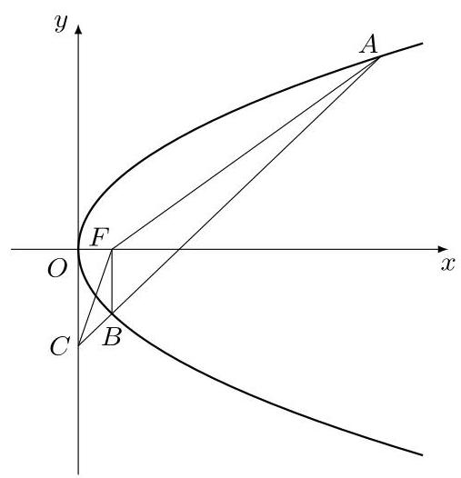
01971abc-21b8-7c20-9c5c-3e05922a9703_463_285_150_507_526_0.jpg
A. $\frac{\left|BF\right|−1}{\left|AF\right|−1}$ B. $\frac{{\left|BF\right|}^{2}−1}{{\left|AF\right|}^{2}−1}$ C. $\frac{\left|BF\right|+1}{\left|AF\right|+1}$ D. $\frac{{\left|BF\right|}^{2}+1}{{\left|AF\right|}^{2}+1}$

1086. 2015·浙江卷文·解答题·第19题
如图,已知抛物线 $C_{1}:y=\frac{1}{4}x^{2}$ ,圆 $C_{2}:x^{2}+{\left(y−1\right)}^{2}=1$ ,过点 $P\left(t,0\right)$ $\left(t>0\right)$ 作不过原点 $O$ 的直线 $PA,PB$ 分别与抛物线 $C_{1}$ 和圆 $C_{2}$ 相切, $A$ , $B$ 为切点.
(1)求点 $A,B$ 的坐标；
- 求 $△PAB$ 的面积.
注: 直线与抛物线有且只有一个公共点, 且与抛物线的对称轴不平行, 则称该直线与抛物线相切, 称该公共点为切点.
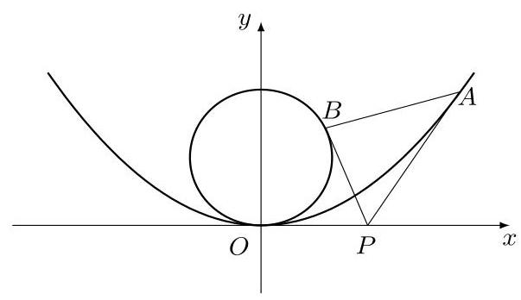
01971abc-21b8-7c20-9c5c-3e05922a9703_472_463_475_603_348_0.jpg

1087. 2021·北京卷·填空题·第12题
已知抛物线 $y^{2}=4x$ 的焦点为 $F$ ,点 $M$ 在抛物线上, $MN$ 垂直 $x$ 轴于点 $N$ . 若 $\left|MF\right|=6$ ,则点 $M$ 的横坐标为_____; $△MNF$ 的面积为_____.

轨迹方程与标准方程（6 题）
1088. 2004·福建卷文·解答题·第21题
如图, $P$ 是抛物线 $C:y=\frac{1}{2}x^{2}$ 上一点,直线 $l$ 过点 $P$ 并与抛物线 $C$ 在点 $P$ 的切线垂直, $l$ 与抛物线 $C$ 相交于另一点 $Q$ .
( 1 )当点 $P$ 的横坐标为 2 时,求直线 $l$ 的方程；
- 当点 $P$ 在抛物线 $C$ 上移动时,求线段 $PQ$ 中点 $M$ 的轨迹方程,并求点 $M$ 到 $x$ 轴的最短距离.
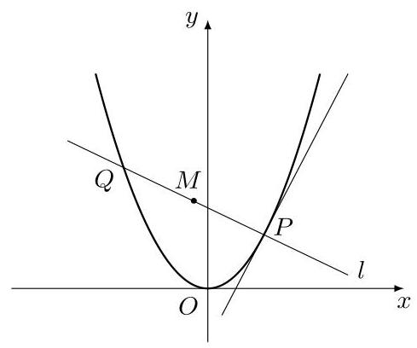
01971af0-63e1-7624-ae8f-a6635f77da2f_250_579_1436_489_408_0.jpg

1089. 2005·江西卷理·解答题·第22题
如图,设抛物线 $C:y=x^{2}$ 的焦点为 $F$ ,动点 $P$ 在直线 $l:x−y−2=0$ 上运动,过 $P$ 作抛物线 $C$ 的两条切线 $PA\text{、}PB$ ,且与抛物线 $C$ 分别相切于
$A$ 、 $B$ 两点.
( 1 )求 $△APB$ 的重心 $G$ 的轨迹方程；
- 证明 $∠PFA=∠PFB$ .
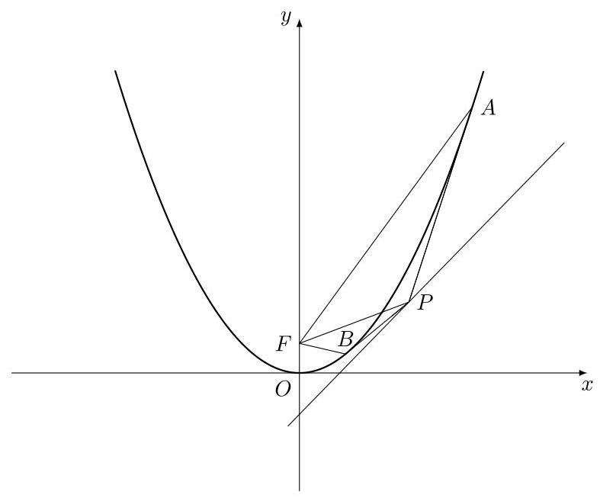
01971ad6-8460-7c12-b6e2-0b195c2953b9_221_199_391_787_653_0.jpg

1090. 2009·江苏卷·填空题·第22题
在平面直角坐标系 $xOy$ 中,抛物线 $C$ 的顶点在原点,经过点 $A\left(2,2\right)$ ,其焦点 $F$ 在 $x$ 轴上.
( 1 )求抛物线 $C$ 的标准方程；
(2)求过点 $F$ ,且与直线 $OA$ 垂直的直线的方程；
( 3 )设过点 $M\left(m,0\right)\left(m>0\right)$ 的直线交抛物线 $C$ 于 $D$ 、 $E$ 两点, $ME=$ $2DM$ ,记 $D$ 和 $E$ 两点间的距离为 $f\left(m\right)$ ,求 $f\left(m\right)$ 关于 $m$ 的表达式.
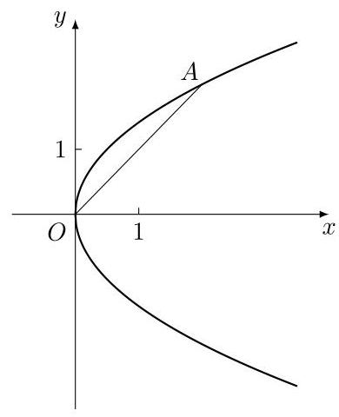
01971acb-5f09-779e-b96c-94904dd8cb8f_89_591_435_390_480_0.jpg

1091. 2011·安徽卷理·解答题·第21题
设 $λ>0$ ,点 $A$ 的坐标为(1,1),点 $B$ 在抛物线 $y=x^{2}$ 上运动,点 $Q$ 满足 $\vec{BQ}=λ\vec{QA}$ ,经过点 $Q$ 与 $x$ 轴垂直的直线交抛物线于点 $M$ ,点 $P$ 满足 $\vec{QM}=λ\vec{MP}$ ,求点 $P$ 的轨迹方程.
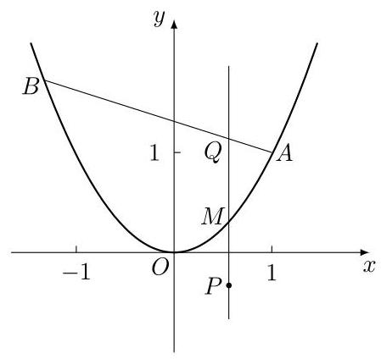
01971acb-5f09-779e-b96c-94904dd8cb8f_425_534_307_449_424_0.jpg

1092. 2013·辽宁卷理·解答题·第20题
如图,抛物线 $C_{1}:x^{2}=4y,C_{2}:x^{2}=−2py\left(p>0\right)$ . 点 $M\left(x_{0},y_{0}\right)$ 在抛物线 $C_{2}$ 上,过 $M$ 作 $C_{1}$ 的切线,切点为 $A,B(M$ 为原点 $O$ 时, $A,B$ 重合于 $O$ ). 当 $x_{0}=1−\sqrt{2}$ 时,切线 $MA$ 的斜率为 $−\frac{1}{2}$ .
- 求 $p$ 的值;
(2)当 $M$ 在 $C_{2}$ 上运动时,求线段 $AB$ 中点 $N$ 的轨迹方程( $A$ , $B$ 重合于 $O$ 时,中点为 $O)$ .
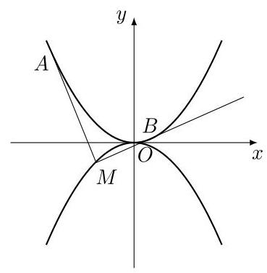
01971ac7-118c-7934-8a22-e5322b1c59ea_459_709_1450_369_377_0.jpg

1093. 2013·辽宁卷文·解答题·第20题
如图,抛物线 $C_{1}:x^{2}=4y,C_{2}:x^{2}=−2py\left(p>0\right)$ . 点 $M\left(x_{0},y_{0}\right)$ 在抛物线 $C_{2}$ 上,过 $M$ 作 $C_{1}$ 的切线,切点为 $A,B(M$ 为原点 $O$ 时, $A,B$ 重合于 $O)$ . 当 $x_{0}=1−\sqrt{2}$ 时,切线 $MA$ 的斜率为 $−\frac{1}{2}$ .
- 求 $p$ 的值;
(2)当 $M$ 在 $C_{2}$ 上运动时,求线段 $AB$ 中点 $N$ 的轨迹方程( $A$ , $B$ 重合于 $O$ 时,中点为 $O)$ .
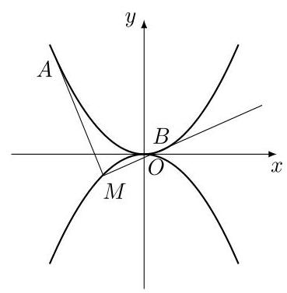
01971ac7-118c-7934-8a22-e5322b1c59ea_465_709_1458_369_377_0.jpg

其他综合题（11 题）
1094. 2005·重庆卷理·填空题·第16题
连接抛物线上任意四点组成的四边形可能是_____. (填写所有正确选项的序号)
① 菱形；② 有 3 条边相等的四边形；③ 梯形；④ 平行四边形；⑤ 有一组对角相等的四边形.

1095. 2005·浙江卷理·解答题·第20题
设点 $A_{n}\left(x_{n},0\right),P_{n}\left(x_{n},2^{n−1}\right)$ 和抛物线 $C_{n}:y=x^{2}+a_{n}x+b_{n}\left(n∈N^{*}\right)$ , 其中 $a_{n}=−2−4n−\frac{1}{2^{n−1}},x_{n}$ 由以下方法得到:
$x_{1}=1$ ,点 $P_{2}\left(x_{2},2\right)$ 在抛物线 $C_{1}:y=x^{2}+a_{1}x+b_{1}$ 上,点 $A_{1}\left(x_{1},0\right)$ 到 $P_{2}$ 的距离是 $A_{1}$ 到 $C_{1}$ 上点的最短距离, $⋯$ ,点 $P_{n+1}\left(x_{n+1},2^{n}\right)$ 在抛物线 $C_{n}:y=x^{2}+a_{n}x+b_{n}$ 上,点 $A_{n}\left(x_{n},0\right)$ 到 $P_{n+1}$ 的距离是 $A_{n}$ 到 $C_{n}$ 上点的最短距离.
- 求 $x_{2}$ 及 $C_{1}$ 的方程.
( 2 )证明 $\left\{x_{n}\right\}$ 是等差数列.

1096. 2006·全国卷 II 文·单选题·第11题
过点(-1,0)作抛物线 $y=x^{2}+x+1$ 的切线,则其中一条切线为 ( )
A. 150 种 B. 180 种 C. 200 种 D. 280 种

1097. 2012·辽宁卷理·填空题·第15题
已知 $P,Q$ 为抛物线 $x^{2}=2y$ 上两点,点 $P,Q$ 的横坐标分别为 $4,−2$ ,过 $P,Q$ 分别作抛物线的切线,两切线交于 $A$ ,则点 $A$ 的纵坐标为_____.

1098. 2012·辽宁卷文·单选题·第12题
已知 $P,Q$ 为抛物线 $x^{2}=2y$ 上两点,点 $P,Q$ 的横坐标分别为 $4,−2$ ,过 $P,Q$ 分别作抛物线的切线,两切线交于点 $A$ ,则点 $A$ 的纵坐标为( )
A. 1 B. 3 C. -4 D. -8

1099. 2012·陕西卷理·填空题·第13题
如图是抛物线形拱桥,当水面在 $l$ 时,拱顶离水面 2 米,水面宽 4 米,水位下降 1 米后,水面宽_____米.
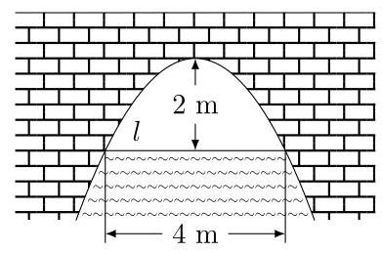
01971ac7-118c-7934-8a22-e5322b1c59ea_284_297_145_391_259_0.jpg

1100. 2012·陕西卷文·填空题·第14题
如图是抛物线形拱桥,当水面在 $l$ 时,拱顶离水面 2 米,水面宽 4 米,水位下降 1 米后,水面宽_____米.
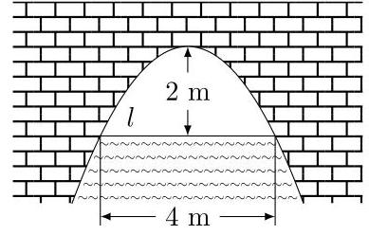
01971ac7-118c-7934-8a22-e5322b1c59ea_290_299_234_389_248_0.jpg

1101. 2012·四川卷理·单选题·第11题
方程 $ay=b^{2}x^{2}+c$ 中的 $a,b,c∈\{−3,−2,0,1,2,3\}$ ,且 $a,b,c$ 互不相同, 在所有这些方程所表示的曲线中, 不同的抛物线共有 ( )
A. 60 条 B. 62 条 C. 71 条 D. 80 条

1102. 2012·四川卷文·单选题·第11题
方程 $ay=b^{2}x^{2}+c$ 中的 $a,b,c∈\{−2,0,1,2,3\}$ ,且 $a,b,c$ 互不相同. 在所有这些方程所表示的曲线中, 不同的抛物线共有 ( )
A. 28 条 B. 32 条 C. 36 条 D. 48 条

1103. 2014·湖南卷理·填空题·第15题
如图,正方形 $ABCD$ 和正方形 $DEFG$ 的边长分别为 $a,b\left(a<b\right)$ ,原点 $O$ 为 $AD$ 的中点,抛物线 $y^{2}=2px\left(p>0\right)$ 经过 $C,F$ 两点,则 $\frac{b}{a}=$ _____.
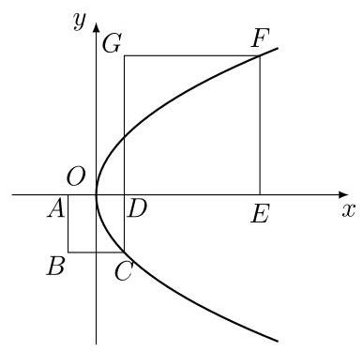
01971abc-21b8-7c20-9c5c-3e05922a9703_152_296_153_387_375_0.jpg

1104. 2015·陕西卷理·填空题·第16题
如图, 一横截面为等腰梯形的水渠, 因泥沙沉积, 导致水渠截面边界呈抛物线型 (图中虚线所示), 则原始的最大流量与当前最大流量的比值为_____.
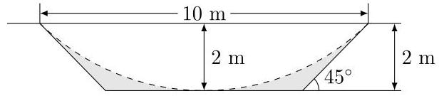
01971abc-21b8-7c20-9c5c-3e05922a9703_416_182_459_616_135_0.jpg

圆锥曲线综合（107 题）

渐近线与双曲线几何性质（21 题）
1105. 2002·北京卷文·单选题·第10题
已知椭圆 $\frac{x^{2}}{3m^{2}}+\frac{y^{2}}{5n^{2}}=1$ 和双曲线 $\frac{x^{2}}{2m^{2}}−\frac{y^{2}}{3n^{2}}=1$ 有公共的焦点,那么双曲线的渐近线方程是 ( )
A. $x=±\frac{\sqrt{15}}{2}y$ B. $y=±\frac{\sqrt{15}}{2}x$ C. $x=±\frac{\sqrt{3}}{4}y$ D. $y=±\frac{\sqrt{3}}{4}x$

1106. 2005·天津卷理·单选题·第5题
设双曲线以椭圆 $\frac{x^{2}}{25}+\frac{y^{2}}{9}=1$ 长轴的两个端点为焦点,其准线过椭圆的焦点, 则双曲线的渐近线的斜率为 ( )
A. $±2$ B. $±\frac{4}{3}$ C. $±\frac{1}{2}$ D. $±\frac{3}{4}$

1107. 2005·天津卷文·单选题·第6题
设双曲线以椭圆 $\frac{x^{2}}{25}+\frac{y^{2}}{9}=1$ 长轴的两个端点为焦点,其准线过椭圆的焦点, 则双曲线的渐近线的斜率为 ( )
A. $±2$ B. $±\frac{4}{3}$ C. $±\frac{1}{2}$ D. $±\frac{3}{4}$

1108. 2006·山东卷理·解答题·第21题
双曲线 $C$ 与椭圆 $\frac{x^{2}}{8}+\frac{y^{2}}{4}=1$ 有相同的焦点,直线 $y=\sqrt{3}x$ 为 $C$ 的一条渐近线.
(1)求双曲线 $C$ 的方程；
- 过点 $P\left(0,4\right)$ 的直线 $l$ ,交双曲线 $C$ 于 $A,B$ 两点,交 $x$ 轴于 $Q$ 点 $(Q$ 点与 $C$ 的顶点不重合). 当 $\vec{PQ}=λ_{1}\vec{QA}=λ_{2}\vec{QB}$ ,且 $λ_{1}+λ_{2}=−\frac{8}{3}$ 时,求 $Q$ 点的坐标.

1109. 2010·天津卷理·单选题·第5题
已知双曲线 $\frac{x^{2}}{a^{2}}−\frac{y^{2}}{b^{2}}=1\left(a>0,b>0\right)$ 的一条渐近线方程是 $y=\sqrt{3}x$ ,它的一个焦点在抛物线 $y^{2}=24x$ 的准线上,则双曲线的方程为 ( )
A. $\frac{x^{2}}{36}−\frac{y^{2}}{108}=1$ B. $\frac{x^{2}}{9}−\frac{y^{2}}{27}=1$ C. $\frac{x^{2}}{108}−\frac{y^{2}}{36}=1$ D. $\frac{x^{2}}{27}−\frac{y^{2}}{9}=1$

1110. 2010·天津卷文·填空题·第13题
已知双曲线 $\frac{x^{2}}{a^{2}}−\frac{y^{2}}{b^{2}}=1\left(a>0,b>0\right)$ 的一条渐近线方程是 $y=\sqrt{3}x$ ,它的一个焦点与抛物线 $y^{2}=16x$ 的焦点相同. 则双曲线的方程为_____.

1111. 2011·天津卷文·单选题·第6题
已知双曲线 $\frac{x^{2}}{a^{2}}−\frac{y^{2}}{b^{2}}=1\left(a>0,b>0\right)$ 的左顶点与抛物线 $y^{2}=2px$ $\left(p>0\right)$ 的焦点的距离为 4,且双曲线的一条渐近线与抛物线的准线的交点坐标为(-2, - 1),则双曲线的焦距为 ( )
A. $2\sqrt{3}$ B. $2\sqrt{5}$ C. $4\sqrt{3}$ D. $4\sqrt{5}$

1112. 2011·浙江卷理·单选题·第8题
已知椭圆 $C_{1}:\frac{x^{2}}{a^{2}}+\frac{y^{2}}{b^{2}}=1\left(a>b>0\right)$ 与双曲线 $C_{2}:x^{2}−\frac{y^{2}}{4}=1$ 有公共的焦点, $C_{2}$ 的一条渐近线与以 $C_{1}$ 的长轴为直径的圆相交于 $A,B$ 两点. 若 $C_{1}$ 恰好将线段 $AB$ 三等分,则 ( )
A. $a^{2}=\frac{13}{2}$ B. $a^{2}=13$ C. $b^{2}=\frac{1}{2}$ D. $b^{2}=2$

1113. 2011·浙江卷文·单选题·第9题
已知椭圆 $C_{1}:\frac{x^{2}}{a^{2}}+\frac{y^{2}}{b^{2}}=1\left(a>b>0\right)$ 与双曲线 $C_{2}:x^{2}−\frac{y^{2}}{4}=1$ 有公共的焦点, $C_{2}$ 的一条渐近线与以 $C_{1}$ 的长轴为直径的圆相交于 $A,B$ 两点. 若 $C_{1}$ 恰好将线段 $AB$ 三等分,则 ( )
A. $a^{2}=\frac{13}{2}$ B. $a^{2}=13$ C. $b^{2}=\frac{1}{2}$ D. $b^{2}=2$

1114. 2012·福建卷理·单选题·第8题
已知双曲线 $\frac{x^{2}}{4}−\frac{y^{2}}{b^{2}}=1$ 的右焦点与抛物线 $y^{2}=12x$ 的焦点重合,则该双曲线的焦点到其渐近线的距离等于 ( )
A. $\sqrt{5}$ B. $4\sqrt{2}$ C. 3 D. 5

1115. 2012·上海卷理·解答题·第22题
在平面直角坐标系 $xOy$ 中,已知双曲线 $C_{1}:2x^{2}−y^{2}=1$ .
(1)过 $C_{1}$ 的左顶点引 $C_{1}$ 的一条渐近线的平行线,求该直线与另一条渐近线及 $x$ 轴围成的三角形的面积;
- 设斜率为 1 的直线 $l$ 交 $C_{1}$ 于 $P,Q$ 两点. 若 $l$ 与圆 $x^{2}+y^{2}=1$ 相切. 求证: $OP⊥OQ$ ;
( 3 )设椭圆 $C_{2}:4x^{2}+y^{2}=1$ . 若 $M,N$ 分别是 $C_{1},C_{2}$ 上的动点,且 $OM⊥ON$ ,求证: $O$ 到直线 $MN$ 的距离是定值.

1116. 2013·山东卷理·单选题·第11题
抛物线 $C_{1}:y=\frac{1}{2p}x^{2}\left(p>0\right)$ 的焦点与双曲线 $C_{2}:\frac{x^{2}}{3}−y^{2}=1$ 的右焦点的连线交 $C_{1}$ 于第一象限的点 $M$ . 若 $C_{1}$ 在点 $M$ 处的切线平行于 $C_{2}$ 的一条渐近线,则 $p=$ ( )
A. $\frac{\sqrt{3}}{16}$ B. $\frac{\sqrt{3}}{8}$ C. $\frac{2\sqrt{3}}{3}$ D. $\frac{4\sqrt{3}}{3}$

1117. 2013·山东卷文·单选题·第11题
抛物线 $C_{1}:y=\frac{1}{2p}x^{2}\left(p>0\right)$ 的焦点与双曲线 $C_{2}:\frac{x^{2}}{3}−y^{2}=1$ 的右焦点的连线交 $C_{1}$ 于第一象限的点 $M$ . 若 $C_{1}$ 在点 $M$ 处的切线平行于 $C_{2}$ 的一条渐近线,则 $p=$ ( )
A. $\frac{\sqrt{3}}{16}$ B. $\frac{\sqrt{3}}{8}$ C. $\frac{2\sqrt{3}}{3}$ D. $\frac{4\sqrt{3}}{3}$

1118. 2013·四川卷理·单选题·第6题
抛物线 $y^{2}=4x$ 的焦点到双曲线 $x^{2}−\frac{y^{2}}{3}=1$ 的渐近线的距离是 ( )
A. $\frac{1}{2}$ B. $\frac{\sqrt{3}}{2}$ C. 1 D. $\sqrt{3}$

1119. 2014·山东卷文·填空题·第15题
已知双曲线 $\frac{x^{2}}{a^{2}}−\frac{y^{2}}{b^{2}}=1\left(a>0,b>0\right)$ 的焦距为 $2c$ ,右顶点为 $A$ ,抛物线 $x^{2}=2py\left(p>0\right)$ 的焦点为 $F$ . 若双曲线截抛物线的准线所得线段长为 $2c$ , 且 $FA=c$ ,则双曲线的渐近线方程为_____.

1120. 2015·天津卷理·单选题·第6题
已知双曲线 $\frac{x^{2}}{a^{2}}−\frac{y^{2}}{b^{2}}=1\left(a>0,b>0\right)$ 的一条渐近线过点 $\left(2,\sqrt{3}\right)$ ,且双曲线的一个焦点在抛物线 $y^{2}=4\sqrt{7}x$ 的准线上,则双曲线的方程为( )
A. $\frac{x^{2}}{21}−\frac{y^{2}}{28}=1$ B. $\frac{x^{2}}{28}−\frac{y^{2}}{21}=1$ C. $\frac{x^{2}}{3}−\frac{y^{2}}{4}=1$ D. $\frac{x^{2}}{4}−\frac{y^{2}}{3}=1$

1121. 2017·全国卷 III 理·单选题·第5题
已知双曲线 $C:\frac{x^{2}}{a^{2}}−\frac{y^{2}}{b^{2}}=1\left(a>0,b>0\right)$ 的一条渐近线方程为 $y=\frac{\sqrt{5}}{2}x$ , 且与椭圆 $\frac{x^{2}}{12}+\frac{y^{2}}{3}=1$ 有公共焦点,则 $C$ 的方程为 ( )
A. $\frac{x^{2}}{8}−\frac{y^{2}}{10}=1$ B. $\frac{x^{2}}{4}−\frac{y^{2}}{5}=1$ C. $\frac{x^{2}}{5}−\frac{y^{2}}{4}=1$ D. $\frac{x^{2}}{4}−\frac{y^{2}}{3}=1$

1122. 2017·山东卷理·填空题·第14题
在平面直角坐标系 $xOy$ 中,双曲线 $\frac{x^{2}}{a^{2}}−\frac{y^{2}}{b^{2}}=1\left(a>0,b>0\right)$ 的右支与焦点为 $F$ 的抛物线 $x^{2}=2py\left(p>0\right)$ 交于 $A,B$ 两点,若 $\left|AF\right|+\left|BF\right|=$ $4\left|OF\right|$ ,则该双曲线的渐近线方程为_____.

1123. 2017·山东卷文·填空题·第15题
在平面直角坐标系 $xOy$ 中,双曲线 $\frac{x^{2}}{a^{2}}−\frac{y^{2}}{b^{2}}=1\left(a>0,b>0\right)$ 的右支与焦点为 $F$ 的抛物线 $x^{2}=2py\left(p>0\right)$ 交于 $A,B$ 两点,若 $\left|AF\right|+\left|BF\right|=$ $4\left|OF\right|$ ,则该双曲线的渐近线方程为_____.

1124. 2020·上海卷·单选题·第7题
设双曲线 $C$ 的方程为 $\frac{x^{2}}{a^{2}}−\frac{y^{2}}{b^{2}}=1\left(a>0,b>0\right)$ ,过抛物线 $y^{2}=4x$ 的焦点和点(0, b)的直线为 $l$ . 若 $C$ 的一条渐近线与 $l$ 平行,另一条渐近线与 $l$ 垂直,则双曲线 $C$ 的方程为 ( )
A. $\frac{x^{2}}{4}−\frac{y^{2}}{4}=1$ B. $x^{2}−\frac{y^{2}}{4}=1$ C. $\frac{x^{2}}{4}−y^{2}=1$ D. $x^{2}−y^{2}=1$

1125. 2022·天津卷·单选题·第7题
已知双曲线 $\frac{x^{2}}{a^{2}}−\frac{y^{2}}{b^{2}}=1\left(a>0,b>1\right)$ 的左、右焦点分别为 $F_{1},F_{2}$ ,抛物线 $y^{2}=4\sqrt{5}x$ 的准线 $l$ 经过 $F_{1}$ ,且 $l$ 与双曲线的一条渐近线交于点 $A$ . 若 $∠F_{1}F_{2}A=\frac{π}{4}$ ,则双曲线的方程为 ( )
A. $\frac{x^{2}}{16}−\frac{y^{2}}{4}=1$ B. $\frac{x^{2}}{4}−\frac{y^{2}}{16}=1$ C. $\frac{x^{2}}{4}−y^{2}=1$ D. $x^{2}−\frac{y^{2}}{4}=1$

定点与定值问题（3 题）
1126. 2003·上海卷·解答题·第21题
设 $F_{1}\text{、}F_{2}$ 分别为椭圆 $C:\frac{x^{2}}{a^{2}}+\frac{y^{2}}{b^{2}}=1\left(a>0,b>0\right)$ 的左、右两个焦点. (1) 若椭圆 $C$ 上的点 $A\left(1,\frac{3}{2}\right)$ 到 $F_{1}\text{、}F_{2}$ 两点的距离之和等于 4,写出椭圆 $C$ 的方程;
(2)设 $K$ 是(1)中所得椭圆上的动点,求线段 $F_{1}K$ 的中点的轨迹方程；
( 3 )已知椭圆具有性质:若 $M$ 、 $N$ 是椭圆 $C$ 上关于原点对称的两个点, 点 $P$ 是椭圆上任意一点,当直线 $PM\text{、}PN$ 的斜率都存在,并记为 $k_{PM}$ 、 $k_{PN}$ 时,那么 $k_{PM}$ 与 $k_{PN}$ 之积是与点 $P$ 位置无关的定值. 试对双曲线 $\frac{x^{2}}{a^{2}}−\frac{y^{2}}{b^{2}}=1$ 写出具有类似特性的性质,并加以证明.

1127. 2011·湖北卷理·解答题·第20题
平面内与两定点 $A_{1}\left(−a,0\right),A_{2}\left(a,0\right)\left(a>0\right)$ 连线的斜率之积等于非零常数 $m$ 的点的轨迹,加上 $A_{1},A_{2}$ 两点所成的曲线 $C$ 可以是圆、椭圆或双曲线.
(1)求曲线 $C$ 的方程,并讨论 $C$ 的形状与 $m$ 值的关系；
- 当 $m=−1$ 时,对应的曲线为 $C_{1}$ ; 对给定的 $m∈\left(−1,0\right)∪\left(0,+∞\right)$ ,对应的曲线为 $C_{2}$ . 设 $F_{1},F_{2}$ 是 $C_{2}$ 的两个焦点. 试问: 在 $C_{1}$ 上,是否存在点 $N$ ,使得 $△F_{1}NF_{2}$ 的面积 $S=\left|m\right|a^{2}$ ? 若存在,求 $\text{tan}∠F_{1}NF_{2}$ 的值; 若不存在, 请说明理由.

1128. 2011·湖北卷文·解答题·第21题
平面内与两定点 $A_{1}\left(−a,0\right),A_{2}\left(a,0\right)\left(a>0\right)$ 连线的斜率之积等于非零常数 $m$ 的点的轨迹,加上 $A_{1},A_{2}$ 两点所成的曲线 $C$ 可以是圆、椭圆或双曲线.
(1)求曲线 $C$ 的方程,并讨论 $C$ 的形状与 $m$ 值的关系；
- 当 $m=−1$ 时,对应的曲线为 $C_{1}$ ; 对给定的 $m∈\left(−1,0\right)∪\left(0,+∞\right)$ ,对应的曲线为 $C_{2}$ . 设 $F_{1},F_{2}$ 是 $C_{2}$ 的两个焦点. 试问: 在 $C_{1}$ 上,是否存在点 $N$ ,使得 $△F_{1}NF_{2}$ 的面积 $S=\left|m\right|a^{2}$ ? 若存在,求 $\text{tan}∠F_{1}NF_{2}$ 的值; 若不存在, 请说明理由.

定义与基础性质（8 题）
1129. 2003·北京卷理·填空题·第12题
以双曲线 $\frac{x^{2}}{16}−\frac{y^{2}}{9}=1$ 右顶点为顶点,左焦点为焦点的抛物线的方程

1130. 2003·北京卷文·填空题·第13题
以双曲线 $\frac{x^{2}}{16}−\frac{y^{2}}{9}=1$ 右顶点为顶点,左焦点为焦点的抛物线的方程是_____.

1131. 2006·安徽卷理·单选题·第3题
若抛物线 $y^{2}=2px$ 的焦点与椭圆 $\frac{x^{2}}{6}+\frac{y^{2}}{2}$ 的右焦点重合,则 $p$ 的值为( )
A. -2 B. 2 C. -4 D. 4

1132. 2006·安徽卷文·单选题·第5题
若抛物线 $y^{2}=2px$ 的焦点与椭圆 $\frac{x^{2}}{6}+\frac{y^{2}}{2}$ 的右焦点重合,则 $p$ 的值为( )
A. -2 B. 2 C. -4 D. 4

1133. 2008·广东卷理·解答题·第18题
设 $b>0$ ,椭圆方程为 $\frac{x^{2}}{2b^{2}}+\frac{y^{2}}{b^{2}}=1$ ,抛物线方程为 $x^{2}=8\left(y−b\right)$ . 如图所示,过点 $F\left(0,b+2\right)$ 作 $x$ 轴的平行线,与抛物线在第一象限的交点为 $G$ . 已知抛物线在点 $G$ 的切线经过椭圆的右焦点 $F_{1}$ .
(1)求满足条件的椭圆方程和抛物线方程；
(2)设 $A,B$ 分别是椭圆长轴的左、右端点,试探究在抛物线上是否存在点
$P$ ,使得 $△ABP$ 为直角三角形? 若存在,请指出共有几个这样的点? 并说明理由 (不必具体求出这些点的坐标).
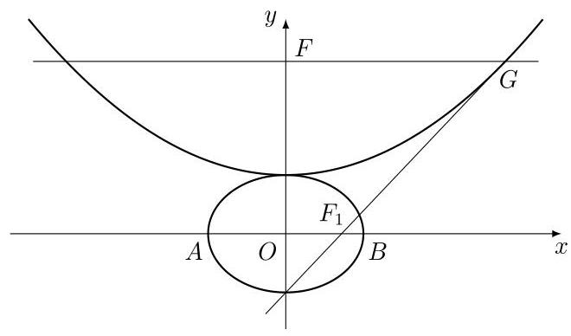
01971ad3-4e03-786a-a562-4c48c937e45c_327_416_508_660_388_0.jpg

1134. 2008·广东卷文·解答题·第20题
设 $b>0$ ,椭圆方程为 $\frac{x^{2}}{2b^{2}}+\frac{y^{2}}{b^{2}}=1$ ,抛物线方程为 $x^{2}=8\left(y−b\right)$ . 如图所示,过点 $F\left(0,b+2\right)$ 作 $x$ 轴的平行线,与抛物线在第一象限的交点为 $G$ . 已知抛物线在点 $G$ 的切线经过椭圆的右焦点 $F_{1}$ .
(1)求满足条件的椭圆方程和抛物线方程；
(2)设 $A,B$ 分别是椭圆长轴的左、右端点,试探究在抛物线上是否存在点
$P$ ,使得 $△ABP$ 为直角三角形? 若存在,请指出共有几个这样的点? 并说明理由 (不必具体求出这些点的坐标).
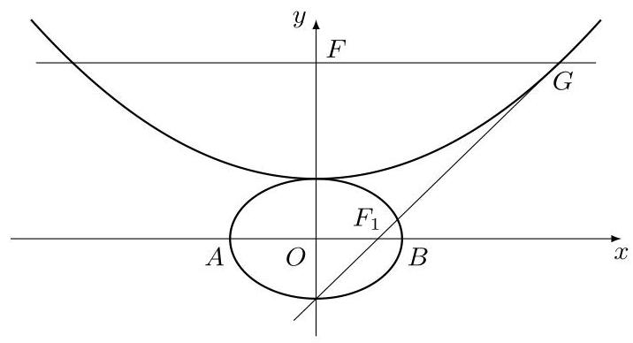
01971ad3-4e03-786a-a562-4c48c937e45c_334_350_1453_716_388_0.jpg

1135. 2019·全国卷 II 理·单选题·第8题
若抛物线 $y^{2}=2px\left(p>0\right)$ 的焦点是椭圆 $\frac{x^{2}}{3p}+\frac{y^{2}}{p}=1$ 的一个焦点,则 $p=$ ( )
A. 2 B. 3 C. 4 D. 8

1136. 2019·全国卷 II 文·单选题·第9题
若抛物线 $y^{2}=2px\left(p>0\right)$ 的焦点是椭圆 $\frac{x^{2}}{3p}+\frac{y^{2}}{p}=1$ 的一个焦点,则 $p=$ ( )
A. 2 B. 3 C. 4 D. 8

准线、焦半径与焦点弦（11 题）
1137. 2003·北京卷文·解答题·第18题
如图, $A_{1},A_{2}$ 为椭圆的两个顶点, $F_{1},F_{2}$ 为椭圆的两个焦点.
(1)写出椭圆的方程及准线方程；
(2)过线段 $OA$ 上异于 $O$ , $A$ 的任一点 $K$ 作 $OA$ 的垂线,交椭圆于 $P$ , $P_{1}$ 两点,直线 $A_{1}P$ 与 $AP_{1}$ 交于点 $M$ . 求证: 点 $M$ 在双曲线 $\frac{x^{2}}{25}−\frac{y^{2}}{9}=1$ 上.
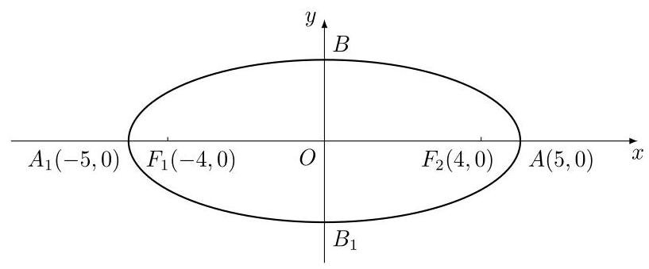
01971af0-63e1-7624-ae8f-a6635f77da2f_129_262_397_817_339_0.jpg

1138. 2007·湖北卷理·单选题·第7题
双曲线 $C_{1}:\frac{x^{2}}{a^{2}}−\frac{y^{2}}{b^{2}}=1\left(a>0,b>0\right)$ 的左准线为 $l$ ,左焦点和右焦点分别为 $F_{1}$ 和 $F_{2}$ ; 抛物线 $C_{2}$ 的准线为 $l$ ,焦点为 $F_{2};C_{1}$ 与 $C_{2}$ 的一个交点为 $M$ ,则 $\frac{\left|F_{1}F_{2}\right|}{\left|MF_{1}\right|}−\frac{\left|MF_{1}\right|}{\left|MF_{2}\right|}$ 等于 ( )
A. -1 B. 1 C. $−\frac{1}{2}$ D. $\frac{1}{2}$

1139. 2008·重庆卷文·单选题·第8题
若双曲线 $\frac{x^{2}}{3}−\frac{16y^{2}}{p^{2}}=1$ 的左焦点在抛物线 $y^{2}=2px$ 的准线上,则 $p$ 的值为 ( )
A. 2 B. 3 C. 4 D. $4\sqrt{2}$

1140. 2009·湖北卷理·单选题·第7题
已知双曲线 $\frac{x^{2}}{2}−\frac{y^{2}}{2}=1$ 的准线过椭圆 $\frac{x^{2}}{4}+\frac{y^{2}}{b^{2}}=1$ 的焦点,则直线 $y=kx+2$ 与椭圆至多有一个交点的充要条件是 ( )
A. $k∈\left[−\frac{1}{2},\frac{1}{2}\right]$ B. $k∈\left(−∞,−\frac{1}{2}\right]∪\left[\frac{1}{2},+∞\right)$ C. $k∈\left[−\frac{\sqrt{2}}{2},\frac{\sqrt{2}}{2}\right]$ D. $k∈\left(−∞,−\frac{\sqrt{2}}{2}\right]∪\left[\frac{\sqrt{2}}{2},+∞\right)$

1141. 2009·湖北卷文·单选题·第5题
已知双曲线 $\frac{x^{2}}{2}−\frac{y^{2}}{2}=1$ 的准线经过椭圆 $\frac{x^{2}}{4}+\frac{y^{2}}{b^{2}}=1\left(b>0\right)$ 的焦点,则 $b=$ ( )
A. 3 B. $\sqrt{5}$ C. $\sqrt{3}$ D. $\sqrt{2}$

1142. 2012·全国卷理·单选题·第8题
等轴双曲线 $C$ 的中心在原点,焦点在 $x$ 轴上, $C$ 与抛物线 $y^{2}=16x$ 的准线交于 $A,B$ 两点, $\left|AB\right|=4\sqrt{3}$ ,则 $C$ 的实轴长为 ( )
A. $\sqrt{2}$ B. $2\sqrt{2}$ C. 4 D. 8

1143. 2012·全国卷文·单选题·第10题
等轴双曲线 $C$ 的中心在原点,焦点在 $x$ 轴上, $C$ 与抛物线 $y^{2}=16x$ 的准线交于 $A,B$ 两点, $\left|AB\right|=4\sqrt{3}$ ,则 $C$ 的实轴长为 ( )
A. $\sqrt{2}$ B. $2\sqrt{2}$ C. 4 D. 8

1144. 2013·江西卷理·填空题·第14题
抛物线 $x^{2}=2py\left(p>0\right)$ 的焦点为 $F$ ,其准线与双曲线 $\frac{x^{2}}{3}−\frac{y^{2}}{3}=1$ 相交于 $A,B$ 两点,若 $△ABF$ 为等边三角形,则 $p=$ _____.

1145. 2014·上海卷理·填空题·第3题
若抛物线 $y^{2}=2px$ 的焦点与椭圆 $\frac{x^{2}}{9}+\frac{y^{2}}{5}=1$ 的右焦点重合,则该抛物线的准线方程为_____.

1146. 2014·上海卷文·填空题·第4题
若抛物线 $y^{2}=2px$ 的焦点与椭圆 $\frac{x^{2}}{9}+\frac{y^{2}}{5}=1$ 的右焦点重合,则该抛物线的准线方程为_____.

1147. 2015·陕西卷理·填空题·第14题
若抛物线 $y^{2}=2px\left(p>0\right)$ 的准线经过双曲线 $x^{2}−y^{2}=1$ 的一个焦点,则 $p=$ _____.

直线与圆锥曲线的位置关系（8 题）
1148. 2004·广东卷·解答题·第22题
设直线 $l$ 与椭圆 $\frac{x^{2}}{25}+\frac{y^{2}}{16}=1$ 相交于 $A,B$ 两点, $l$ 又与双曲线 $x^{2}−y^{2}=1$ 相交于 $C\text{、}D$ 两点, $C\text{、}D$ 三等分线段 $AB$ . 求直线 $l$ 的方程.

1149. 2006·湖南卷理·解答题·第21题
已知椭圆 $C_{1}:\frac{x^{2}}{4}+\frac{y^{2}}{3}=1$ ,抛物线 $C_{2}:{\left(y−m\right)}^{2}=2px\left(p>0\right)$ ,且 $C_{1}$ 、 $C_{2}$ 的公共弦 $AB$ 过椭圆 $C_{1}$ 的右焦点.
- 当 $AB⊥x$ 轴时,求 $m\text{、}p$ 的值,并判断抛物线 $C_{2}$ 的焦点是否在直线 $AB$ 上;
(2)是否存在 $m$ 、 $p$ 的值,使抛物线 $C_{2}$ 的焦点恰在直线 $AB$ 上？若存在,
求出符合条件的 $m\text{、}p$ 的值; 若不存在,请说明理由.

1150. 2006·湖南卷理·解答题·第21题
已知椭圆 $C_{1}:\frac{x^{2}}{4}+\frac{y^{2}}{3}=1$ ,抛物线 $C_{2}:{\left(y−m\right)}^{2}=2px\left(p>0\right)$ ,且 $C_{1}$ 、 $C_{2}$ 的公共弦 $A\overset{‾}{B}$ 过椭圆 $C_{1}$ 的右焦点.
- 当 $AB⊥x$ 轴时,求 $m\text{、}p$ 的值,并判断抛物线 $C_{2}$ 的焦点是否在直线 $AB$ 上; (2)若 $p=\frac{4}{3}$ 且抛物线 $C_{2}$ 的焦点在直线 $AB$ 上,求 $m$ 的值及直线 $AB$ 的方程.

1151. 2008·琼、宁卷理·解答题·第20题
在直角坐标系 $xOy$ 中,椭圆 $C_{1}:\frac{x^{2}}{a^{2}}+\frac{y^{2}}{b^{2}}=1\left(a>b>0\right)$ 的左、右焦点分别为 $F_{1}\text{、}F_{2},F_{2}$ 也是抛物线 $C_{2}:y^{2}=4x$ 的焦点,点 $M$ 为 $C_{1}$ 与 $C_{2}$ 在第一象限的交点,且 $\left|MF_{2}\right|=\frac{5}{3}$ .
- 求 $C_{1}$ 的方程;
- 平面上的点 $N$ 满足 $\vec{MN}=\vec{MF_{1}}+\vec{MF_{2}}$ ,直线 $l//MN$ ,且与 $C_{1}$ 交于
$A\text{、}B$ 两点,若 $\vec{OA}⋅\vec{OB}=0$ ,求直线 $l$ 的方程.

1152. 2008·上海卷理·解答题·第20题
设 $P\left(a,b\right)\left(b≠0\right)$ 是平面直角坐标系 $xOy$ 中的点, $l$ 是经过原点与点(1, b) 的直线,记 $Q$ 是直线 $l$ 与抛物线 $x^{2}=2py\left(p≠0\right)$ 的异于原点的交点.
( 1 )已知 $a=1,b=2,p=2$ ,求点 $Q$ 的坐标；
( 2 )已知点 $P\left(a,b\right)\left(ab≠0\right)$ 在椭圆 $\frac{x^{2}}{4}+y^{2}=1$ 上, $p=\frac{1}{2ab}$ ,求证:点 $Q$ 落在双曲线 $4x^{2}−4y^{2}=1$ 上;
( 3 )已知动点 $P\left(a,b\right)$ 满足 $ab≠0,p=\frac{1}{2ab}$ ,若点 $Q$ 始终落在一条关于 $x$ 轴对称的抛物线上,试问动点 $P$ 的轨迹落在哪种二次曲线上,并说明理由.

1153. 2012·广东卷文·解答题·第20题
在平面直角坐标系 $xOy$ 中,已知椭圆 $C_{1}:\frac{x^{2}}{a^{2}}+\frac{y^{2}}{b^{2}}=1\left(a>b>0\right)$ 的左焦点 $F_{1}\left(−1,0\right)$ ,且点 $P\left(0,1\right)$ 在 $C_{1}$ 上.
(1)求椭圆 $C_{1}$ 的方程；
(2)设直线 $l$ 同时与椭圆 $C_{1}$ 和抛物线 $C_{2}:y^{2}=4x$ 相切,求直线 $l$ 的方程.

1154. 2015·湖南卷理·解答题·第22题
已知抛物线 $C_{1}:x^{2}=4y$ 的焦点 $F$ 也是椭圆 $C_{2}:\frac{y^{2}}{a^{2}}+\frac{x^{2}}{b^{2}}=1\left(a>b>0\right)$ 的一个焦点, $C_{1}$ 与 $C_{2}$ 的公共弦长为 $2\sqrt{6}$ .
- 求 $C_{2}$ 的方程;
- 过点 $F$ 的直线 $l$ 与 $C_{1}$ 相交于 $A,B$ 两点,与 $C_{2}$ 相交于 $C,D$ 两点, 且 $\vec{AC}$ 与 $\vec{BD}$ 同向.
① 若 $\left|AC\right|=\left|BD\right|$ ,求直线 $l$ 的斜率；
② 设 $C_{1}$ 在点 $A$ 处的切线与 $x$ 轴的交点为 $M$ ,证明: 直线 $l$ 绕点 $F$ 旋转时, $△MFD$ 总是钝角三角形.

1155. 2015·湖南卷文·填空题·第20题
已知抛物线 $C_{1}:x^{2}=4y$ 的焦点 $F$ 也是椭圆 $C_{2}:\frac{y^{2}}{a^{2}}+\frac{x^{2}}{b^{2}}=1\left(a>b>0\right)$ 的一个焦点, $C_{1}$ 与 $C_{2}$ 的公共弦长为 $2\sqrt{6}$ . 过点 $F$ 的直线 $l$ 与 $C_{1}$ 相交于
$A,B$ 两点,与 $C_{2}$ 相交于 $C,D$ 两点,且 $\vec{AC}$ 与 $\vec{BD}$ 同向.
- 求 $C_{2}$ 的方程;
( 2 )若 $\left|AC\right|=\left|BD\right|$ ,求直线 $l$ 的斜率.

离心率与取值范围（48 题）
1156. 2004·江苏卷·单选题·第5题
若双曲线 $\frac{x^{2}}{8}−\frac{y^{2}}{b^{2}}=1$ 的一条准线与抛物线 $y^{2}=8x$ 的准线重合,则双曲线离心率为 ( )
A. $\sqrt{2}$ B. $2\sqrt{2}$ C. 4 D. $4\sqrt{2}$

1157. 2004·全国卷 II 理·填空题·第15题
设中心在原点的椭圆与双曲线 $2x^{2}−2y^{2}=1$ 有公共的焦点,且它们的离心率互为倒数, 则该椭圆的方程是_____.

1158. 2004·全国卷 II 文·填空题·第15题
设中心在原点的椭圆与双曲线 $2x^{2}−2y^{2}=1$ 有公共的焦点,且它们的离心率互为倒数, 则该椭圆的方程是_____.

1159. 2004·全国卷 IV 理·单选题·第8题
已知椭圆的中心在原点,离心率 $e=\frac{1}{2}$ ,且它的一个焦点与抛物线 $y^{2}=$ $−4x$ 的焦点重合,则此椭圆方程为 ( )
A. $\frac{x^{2}}{4}+\frac{y^{2}}{3}=1$ B. $\frac{x^{2}}{8}+\frac{y^{2}}{6}=1$ C. $\frac{x^{2}}{2}+y^{2}=1$ D. $\frac{x^{2}}{4}+y^{2}=1$

1160. 2004·浙江卷理·单选题·第9题
若椭圆 $\frac{x^{2}}{a^{2}}+\frac{y^{2}}{b^{2}}=1\left(a>b>0\right)$ 的左、右焦点分别为 $F_{1}\text{、}F_{2}$ ,线段 $F_{1}F_{2}$ 被抛物线 $y^{2}=2bx$ 的焦点分成 $5:3$ 两段,则此椭圆的离心率为 ( )
A. $\frac{16}{17}$ B. $\frac{4\sqrt{17}}{17}$ C. $\frac{4}{5}$ D. $\frac{2\sqrt{5}}{5}$

1161. 2005·湖北卷理·单选题·第5题
双曲线 $\frac{x^{2}}{m}−\frac{y^{2}}{n}=1\left(mn≠0\right)$ 离心率为 2,有一个焦点与抛物线 $y^{2}=4x$ 的焦点重合,则 $mn$ 的值为 ( )
A. $\frac{3}{16}$ B. $\frac{3}{8}$ C. $\frac{16}{3}$ D. $\frac{8}{3}$

1162. 2005·湖北卷文·单选题·第6题
双曲线 $\frac{x^{2}}{m}−\frac{y^{2}}{n}=1\left(mn≠0\right)$ 离心率为 2,有一个焦点与抛物线 $y^{2}=4x$ 的焦点重合,则 $mn$ 的值为 ( )
A. $\frac{3}{16}$ B. $\frac{3}{8}$ C. $\frac{16}{3}$ D. $\frac{8}{3}$

1163. 2005·江西卷理·填空题·第16题
以下同个关于圆锥曲线的命题中:
① 设 $A\text{、}B$ 为两个定点, $k$ 为非零常数, $\left|\vec{PA}\right|−\left|\vec{PB}\right|=k$ ,则动点 $P$ 的轨迹为双曲线;
② 设定圆 $C$ 上一定点 $A$ 作圆的动点弦 $AB,O$ 为坐标原点,若 $\vec{OP}=$ $\frac{1}{2}\left(\vec{OA}+\vec{OB}\right)$ ,则动点 $P$ 的轨迹为椭圆; ③ 方程 $2x^{2}−5x+2=0$ 的两根可分别作为椭圆和双曲线的离心率； ④ 双曲线 $\frac{x^{2}}{25}−\frac{y^{2}}{9}=1$ 与椭圆 $\frac{x^{2}}{35}+y^{2}=1$ 有相同的焦点. 其中真命题的序号为_____. (写出所有真命题的序号)

1164. 2005·江西卷文·填空题·第16题
以下同个关于圆锥曲线的命题中:
① 设 $A\text{、}B$ 为两个定点, $k$ 为非零常数, $\left|\vec{PA}\right|−\left|\vec{PB}\right|=k$ ,则动点 $P$ 的轨迹为双曲线;
② 设定圆 $C$ 上一定点 $A$ 作圆的动点弦 $AB,O$ 为坐标原点,若 $\vec{OP}=$
$\frac{1}{2}\left(\vec{OA}+\vec{OB}\right)$ ,则动点 $P$ 的轨迹为椭圆;
③ 方程 $2x^{2}−5x+2=0$ 的两根可分别作为椭圆和双曲线的离心率；
④ 双曲线 $\frac{x^{2}}{25}−\frac{y^{2}}{9}=1$ 与椭圆 $\frac{x^{2}}{35}+y^{2}=1$ 有相同的焦点.
其中真命题的序号为_____. (写出所有真命题的序号)

1165. 2005·辽宁卷·单选题·第11题
已知双曲线的中心在原点,离心率为 $\sqrt{3}$ . 若它的一条准线与抛物线 $y^{2}=4x$ 的准线重合,则该双曲线与抛物线 $y^{2}=4x$ 的交点到原点的距离是 ( )
A. $2\sqrt{3}+\sqrt{6}$ B. $\sqrt{21}$ C. $18+12\sqrt{2}$ D. 21

1166. 2005·全国卷 I 理·单选题·第6题
已知双曲线 $\frac{x^{2}}{a^{2}}−y^{2}=1\left(a>0\right)$ 的一条准线与抛物线 $y^{2}=−6x$ 的准线重合, 则该双曲线的离心率为 ( )
A. $\frac{\sqrt{3}}{2}$ B. $\frac{3}{2}$ C. $\frac{\sqrt{6}}{2}$ D. $\frac{2\sqrt{3}}{3}$

1167. 2005·全国卷 I 文·单选题·第5题
已知双曲线 $\frac{x^{2}}{a^{2}}−y^{2}=1\left(a>0\right)$ 的一条准线与抛物线 $y^{2}=−6x$ 的准线重合, 则该双曲线的离心率为 ( )
A. $\frac{\sqrt{3}}{2}$ B. $\frac{3}{2}$ C. $\frac{\sqrt{6}}{2}$ D. $\frac{2\sqrt{3}}{3}$

1168. 2007·天津卷理·单选题·第4题
设双曲线 $\frac{x^{2}}{a^{2}}−\frac{y^{2}}{b^{2}}=1\left(a>0,b>0\right)$ 的离心率为 $\sqrt{3}$ ,且它的一条准线与抛物线 $y^{2}=4x$ 的准线重合,则此双曲线的方程为 ( )
A. $\frac{x^{2}}{12}−\frac{y^{2}}{24}=1$ B. $\frac{x^{2}}{48}−\frac{y^{2}}{96}=1$

1169. 2007·天津卷文·单选题·第7题
设双曲线 $\frac{x^{2}}{a^{2}}−\frac{y^{2}}{b^{2}}=1\left(a>0,b>0\right)$ 的离心率为 $\sqrt{3}$ ,且它的一条准线与抛物线 $y^{2}=4x$ 的准线重合,则此双曲线的方程为 ( )
A. $\frac{x^{2}}{12}−\frac{y^{2}}{24}=1$ B. $\frac{x^{2}}{48}−\frac{y^{2}}{96}=1$ C. $\frac{x^{2}}{3}−\frac{2y^{2}}{3}=1$

1170. 2008·天津卷文·单选题·第7题
设椭圆 $\frac{x^{2}}{m^{2}}+\frac{y^{2}}{n^{2}}=1\left(m>0,n>0\right)$ 的右焦点与抛物线 $y^{2}=8x$ 的焦点相同,离心率为 $\frac{1}{2}$ ,则此椭圆的方程为 ( )
A. $\frac{x^{2}}{12}+\frac{y^{2}}{16}=1$ B. $\frac{x^{2}}{16}+\frac{y^{2}}{12}=1$ C. $\frac{x^{2}}{48}+\frac{y^{2}}{64}=1$ D. $\frac{x^{2}}{64}+\frac{y^{2}}{48}=1$

1171. 2009·大纲卷 I 理·单选题·第4题
设双曲线 $\frac{x^{2}}{a^{2}}−\frac{y^{2}}{b^{2}}=1\left(a>0,b>0\right)$ 的渐近线与抛物线 $y=x^{2}+1$ 相切, 则该双曲线的离心率等于 ( )
A. $\sqrt{3}$ B. 2 C. $\sqrt{5}$ D. $\sqrt{6}$

1172. 2009·大纲卷 I 理·单选题·第5题
设双曲线 $\frac{x^{2}}{a^{2}}−\frac{y^{2}}{b^{2}}=1\left(a>0,b>0\right)$ 的渐近线与抛物线 $y=x^{2}+1$ 相切, 则该双曲线的离心率等于 ( )
A. $\sqrt{3}$ B. 2 C. $\sqrt{5}$ D. $\sqrt{6}$

1173. 2009·山东卷理·单选题·第9题
设双曲线 $\frac{x^{2}}{a^{2}}−\frac{y^{2}}{b^{2}}=1$ 的一条渐近线与抛物线 $y=x^{2}+1$ 只有一个公共点, 则双曲线的离心率为 ( )
A. $\frac{5}{4}$ B. 5 C. $\frac{\sqrt{5}}{2}$ D. $\sqrt{5}$

1174. 2010·北京卷理·填空题·第13题
已知双曲线 $\frac{x^{2}}{a^{2}}−\frac{y^{2}}{b^{2}}=1\left(a>0,b>0\right)$ 的离心率为 2,焦点与椭圆 $\frac{x^{2}}{25}+\frac{y^{2}}{9}=1$ 的焦点相同,那么双曲线的焦点坐标为_____; 渐近线方程

1175. 2010·北京卷文·填空题·第13题
已知双曲线 $\frac{x^{2}}{a^{2}}−\frac{y^{2}}{b^{2}}=1\left(a>0,b>0\right)$ 的离心率为 2,焦点与椭圆 $\frac{x^{2}}{25}+\frac{y^{2}}{9}=1$ 的焦点相同,那么双曲线的焦点坐标为_____; 渐近线方程

1176. 2010·江西卷理·解答题·第21题
设椭圆 $C_{1}:\frac{x^{2}}{a^{2}}+\frac{y^{2}}{b^{2}}=1\left(a>b>0\right)$ ,抛物线 $C_{2}:x^{2}+by=b^{2}$ .
- 若 $C_{2}$ 经过 $C_{1}$ 的两个焦点,求 $C_{1}$ 的离心率;
- 设 $A\left(0,b\right),Q\left(3\sqrt{3},\frac{5}{4}b\right)$ ,又 $M\text{、}N$ 为 $C_{1}$ 与 $C_{2}$ 不在 $y$ 轴上的两个交点,若 $△AMN$ 的垂心为 $B\left(0,\frac{3}{4}b\right)$ ,且 $△QMN$ 的重心在 $C_{2}$ 上,求椭圆 $C_{1}$ 和抛物线 $C_{2}$ 的方程.
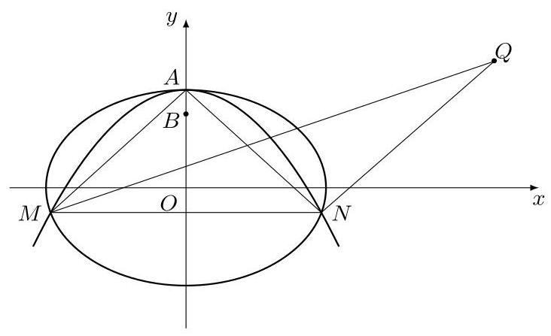
01971acb-5f09-779e-b96c-94904dd8cb8f_316_337_452_732_447_0.jpg

1177. 2010·江西卷文·解答题·第21题
如图,已知抛物线 $C_{1}:x^{2}+by=b^{2}$ 经过椭圆 $C_{2}:\frac{x^{2}}{a^{2}}+\frac{y^{2}}{b^{2}}=1\left(a>b>0\right)$ 的两个焦点.
(1)求椭圆 $C_{2}$ 的离心率；
- 设 $Q\left(3,b\right)$ ,又 $M,N$ 为 $C_{1}$ 与 $C_{2}$ 不在 $y$ 轴上的两个交点,若 $△QMN$ 的重心在抛物线 $C_{1}$ 上,求 $C_{1}$ 和 $C_{2}$ 的方程.
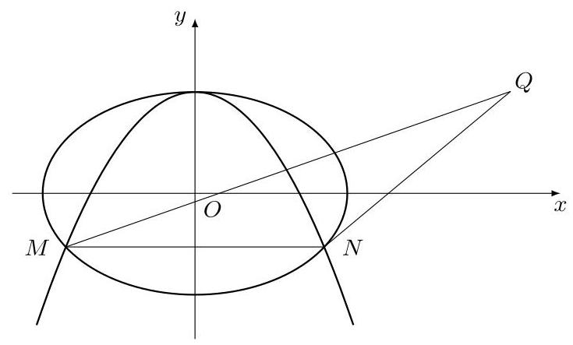
01971acb-5f09-779e-b96c-94904dd8cb8f_322_334_404_735_443_0.jpg

1178. 2010·山东卷理·解答题·第21题
如图,已知椭圆 $\frac{x^{2}}{a^{2}}+\frac{y^{2}}{b^{2}}=1\left(a>b>0\right)$ 的离心率为 $\frac{\sqrt{2}}{2}$ ,以该椭圆上的点和椭圆的左、右焦点 $F_{1},F_{2}$ 为顶点的三角形的周长为 $4\left(\sqrt{2}+1\right)$ . 一等轴双曲线的顶点是该椭圆的焦点,设 $P$ 为该双曲线上异于顶点的任一点,直线 $PF_{1}$ 和 $PF_{2}$ 与椭圆的交点分别为 $A\text{、}B$ 和 $C\text{、}D$ .
(1)求椭圆和双曲线的标准方程；
(2)设直线 $PF_{1}$ 、 $PF_{2}$ 的斜率分别为 $k_{1}$ 、 $k_{2}$ ,证明: $k_{1}⋅k_{2}=1$ ；
( 3 )是否存在常数 $λ$ ,使得 $\left|AB\right|+\left|CD\right|=λ\left|AB\right|⋅\left|CD\right|$ 恒成立？若存在, 求 $λ$ 的值; 若不存在,请说明理由.
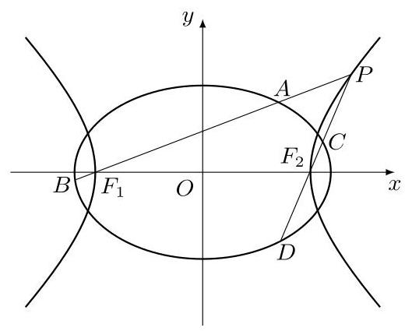
01971acb-5f09-779e-b96c-94904dd8cb8f_352_546_542_520_425_0.jpg

1179. 2011·山东卷文·填空题·第15题
已知双曲线 $\frac{x^{2}}{a^{2}}−\frac{y^{2}}{b^{2}}=1\left(a>0,b>0\right)$ 和椭圆 $\frac{x^{2}}{16}+\frac{y^{2}}{9}=1$ 有相同的焦点, 且双曲线的离心率是椭圆离心率的两倍, 则双曲线的方程为_____.

1180. 2012·山东卷理·单选题·第10题
已知椭圆 $C:\frac{x^{2}}{a^{2}}+\frac{y^{2}}{b^{2}}=1\left(a>b>0\right)$ 的离心率为 $\frac{\sqrt{3}}{2}$ . 双曲线 $x^{2}−y^{2}=1$ 的渐近线与椭圆 $C$ 有四个交点,以这四个交点为顶点的四边形的面积为 16,则椭圆 $C$ 的方程为 ( )
A. $\frac{x^{2}}{8}+\frac{y^{2}}{2}=1$ B. $\frac{x^{2}}{12}+\frac{y^{2}}{6}=1$ C. $\frac{x^{2}}{16}+\frac{y^{2}}{4}=1$ D. $\frac{x^{2}}{20}+\frac{y^{2}}{5}=1$

1181. 2012·山东卷文·单选题·第11题
已知双曲线 $C_{1}:\frac{x^{2}}{a^{2}}−\frac{y^{2}}{b^{2}}=1\left(a>0,b>0\right)$ 的离心率为 2,若抛物线 $C_{2}:$ $x^{2}=2py\left(p>0\right)$ 的焦点到双曲线 $C_{1}$ 的渐近线的距离为 2,则抛物线 $C_{2}$ 的方程为 ( )
A. $x^{2}=\frac{8\sqrt{3}}{3}y$ B. $x^{2}=\frac{16\sqrt{3}}{3}y$ C. $x^{2}=8y$ D. $x^{2}=16y$

1182. 2012·浙江卷文·单选题·第8题
如图,中心均为原点 $O$ 的双曲线与椭圆有公共焦点, $M,N$ 是双曲线的两顶点. 若 $M,O,N$ 将椭圆长轴四等分,则双曲线与椭圆的离心率的比值是 ( )
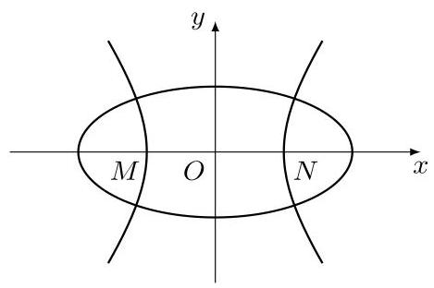
01971ac7-118c-7934-8a22-e5322b1c59ea_337_305_933_469_312_0.jpg
A. 3 B. 2 C. $\sqrt{3}$ D. $\sqrt{2}$

1183. 2013·天津卷理·单选题·第5题
已知双曲线 $\frac{x^{2}}{a^{2}}−\frac{y^{2}}{b^{2}}=1\left(a>0,b>0\right)$ 的两条渐近线与抛物线 $y^{2}=2px$ $\left(p>0\right)$ 的准线分别交于 $A,B$ 两点, $O$ 为坐标原点. 若双曲线的离心率为 2, $△AOB$ 的面积为 $\sqrt{3}$ ,则 $p=$ ( )
A. 1 B. $\frac{3}{2}$ C. 2 D. 3

1184. 2013·天津卷文·填空题·第11题
已知抛物线 $y^{2}=8x$ 的准线过双曲线 $\frac{x^{2}}{a^{2}}−\frac{y^{2}}{b^{2}}=1\left(a>0,b>0\right)$ 的一个焦点, 且双曲线的离心率为 2, 则该双曲线的方程为_____.

1185. 2013·浙江卷理·单选题·第9题
如图, $F_{1},F_{2}$ 是椭圆 $C_{1}:\frac{x^{2}}{4}+y^{2}=1$ 与双曲线 $C_{2}$ 的公共焦点, $A,B$ 分别是 $C_{1},C_{2}$ 在第二、四象限的公共点. 若四边形 $AF_{1}BF_{2}$ 为矩形,则 $C_{2}$ 的离心率是 ( )
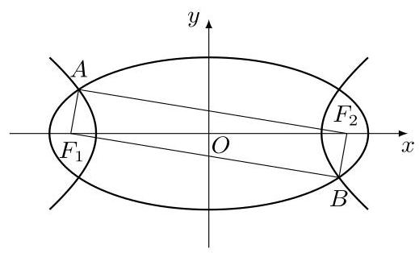
01971abc-21b8-7c20-9c5c-3e05922a9703_55_279_646_519_314_0.jpg
A. $\sqrt{2}$ B. $\sqrt{3}$ C. $\frac{3}{2}$ D. $\frac{\sqrt{6}}{2}$

1186. 2013·浙江卷文·单选题·第9题
如图, $F_{1},F_{2}$ 是椭圆 $C_{1}:\frac{x^{2}}{4}+y^{2}=1$ 与双曲线 $C_{2}$ 的公共焦点, $A,B$ 分别是 $C_{1},C_{2}$ 在第二、四象限的公共点. 若四边形 $AF_{1}BF_{2}$ 为矩形,则 $C_{2}$ 的离心率是 ( )
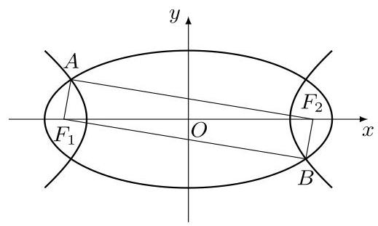
01971abc-21b8-7c20-9c5c-3e05922a9703_61_279_1147_519_311_0.jpg
A. $\sqrt{2}$ B. $\sqrt{3}$ C. $\frac{3}{2}$ D. $\frac{\sqrt{6}}{2}$

1187. 2014·湖北卷理·单选题·第9题
已知 $F_{1},F_{2}$ 是椭圆和双曲线的公共焦点, $P$ 是它们的一个公共点,且 $∠F_{1}PF_{2}=\frac{π}{3}$ ,则椭圆和双曲线的离心率的倒数之和的最大值为( )
A. $\frac{4\sqrt{3}}{3}$ B. $\frac{2\sqrt{3}}{3}$ C. 3 D. 2

1188. 2014·湖南卷理·解答题·第21题
如图, $O$ 为坐标原点,椭圆 $C_{1}:\frac{x^{2}}{a^{2}}+\frac{y^{2}}{b^{2}}=1\left(a>b>0\right)$ 的左、右焦点分别为 $F_{1}$ 、 $F_{2}$ ,离心率为 $e_{1}$ ；双曲线 $C_{2}:\frac{x^{2}}{a^{2}}−\frac{y^{2}}{b^{2}}=1$ 的左、右焦点分别为 $F_{3}\text{、}F_{4}$ ,离心率为 $e_{2}$ . 已知 $e_{1}e_{2}=\frac{\sqrt{3}}{2}$ ,且 $\left|F_{2}F_{4}\right|=\sqrt{3}−1$ .
- 求 $C_{1},C_{2}$ 的方程;
(2)过 $F_{1}$ 作 $C_{1}$ 的不垂直于 $y$ 轴的弦 $AB,M$ 为弦 $AB$ 的中点. 当直线 $OM$ 与 $C_{2}$ 交于 $P,Q$ 两点时,求四边形 $APBQ$ 面积的最小值.
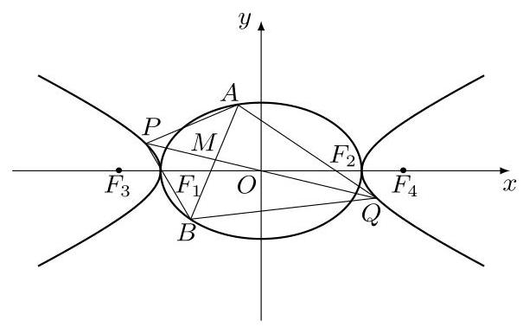
01971abc-21b8-7c20-9c5c-3e05922a9703_154_463_506_605_378_0.jpg

1189. 2014·辽宁卷理·解答题·第20题
圆 $x^{2}+y^{2}=4$ 的切线与 $x$ 轴正半轴, $y$ 轴正半轴围成一个三角形,当该三角形面积最小时,切点为 $P$ (如图). 双曲线 $C_{1}:\frac{x^{2}}{a^{2}}−\frac{y^{2}}{b^{2}}=1$ 过点 $P$ 且离心率为 $\sqrt{3}$ .
- 求 $C_{1}$ 的方程;
(2)椭圆 $C_{2}$ 过点 $P$ 且与 $C_{1}$ 有相同的焦点,直线 $l$ 过 $C_{2}$ 的右焦点且与 $C_{2}$ 交于 $A,B$ 两点,若以线段 $AB$ 为直径的圆过点 $P$ ,求 $l$ 的方程.
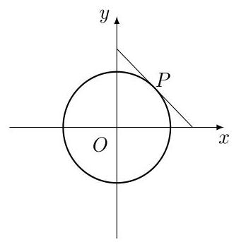
01971abc-21b8-7c20-9c5c-3e05922a9703_183_748_1484_331_343_0.jpg

1190. 2014·山东卷理·单选题·第10题
已知 $a>b>0$ ,椭圆 $C_{1}$ 的方程为 $\frac{x^{2}}{a^{2}}+\frac{y^{2}}{b^{2}}=1$ ,双曲线 $C_{2}$ 的方程为 $\frac{x^{2}}{a^{2}}−\frac{y^{2}}{b^{2}}=1,C_{1}$ 与 $C_{2}$ 的离心率之积为 $\frac{\sqrt{3}}{2}$ ,则 $C_{2}$ 的渐近线方程为( )
A. $x±\sqrt{2}y=0$ B. $\sqrt{2}x±y=0$ C. $x±2y=0$ D. $2x±y=0$

1191. 2014·陕西卷理·解答题·第20题
如图,曲线 $C$ 由上半椭圆 $C_{1}:\frac{y^{2}}{a^{2}}+\frac{x^{2}}{b^{2}}=1\left(a>b>0,y≥0\right)$ 和部分抛物线 $C_{2}:y=−x^{2}+1\left(y≤0\right)$ 连接而成, $C_{1},C_{2}$ 的公共点为 $A,B$ ,其中 $C_{1}$ 的离心率为 $\frac{\sqrt{3}}{2}$ .
- 求 $a,b$ 的值;
(2)过点 $B$ 的直线 $l$ 与 $C_{1},C_{2}$ 分别交于点 $P,Q$ (均异于点 $A,B$ ),若 $AP⊥AQ$ ,求直线 $l$ 的方程.
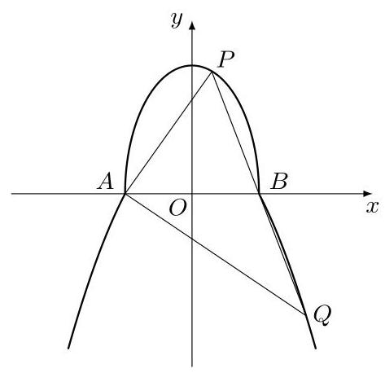
01971abc-21b8-7c20-9c5c-3e05922a9703_232_595_469_473_458_0.jpg

1192. 2015·全国卷 I 文·单选题·第5题
已知椭圆 $E$ 的中心为坐标原点,离心率为 $\frac{1}{2},E$ 的右焦点与抛物线 $C$ : $y^{2}=8x$ 的焦点重合, $A,B$ 是 $C$ 的准线与 $E$ 的两个交点,则 $\left|AB\right|=$ ( )
A. 14 斛 B. 22 斛 C. 36 斛 D. 66 斛

1193. 2015·山东卷理·填空题·第15题
平面直角坐标系 $xOy$ 中,双曲线 $C_{1}:\frac{x^{2}}{a^{2}}−\frac{y^{2}}{b^{2}}=1\left(a>0,b>0\right)$ 的渐近线与抛物线 $C_{2}:x^{2}=2py\left(p>0\right)$ 交于 $O,A,B$ . 若 $△OAB$ 的垂心为 $C_{2}$ 的焦点,则 $C_{1}$ 的离心率为_____.

1194. 2016·山东卷理·解答题·第21题
平面直角坐标系 $xOy$ 中,椭圆 $C:\frac{x^{2}}{a^{2}}+\frac{y^{2}}{b^{2}}=1\left(a>b>0\right)$ 的离心率是 $\frac{\sqrt{3}}{2}$ ,抛物线 $E:x^{2}=2y$ 的焦点 $F$ 是 $C$ 的一个顶点.
- 求椭圆 $C$ 的方程;
- 设 $P$ 是 $E$ 上的动点,且位于第一象限, $E$ 在点 $P$ 处的切线 $l$ 与 $C$ 交于不同的两点 $A,B$ ,线段 $AB$ 的中点为 $D$ ,直线 $OD$ 与过 $P$ 且垂直于 $x$ 轴的直线交于点 $M$ .
① 求证: 点 $M$ 在定直线上;
② 直线 $l$ 与 $y$ 轴交于点 $G$ ,记 $△PFG$ 的面积为 $S_{1},△PDM$ 的面积为 $S_{2}$ ,求 $\frac{S_{1}}{S_{2}}$ 的最大值及取得最大值时点 $P$ 的坐标.
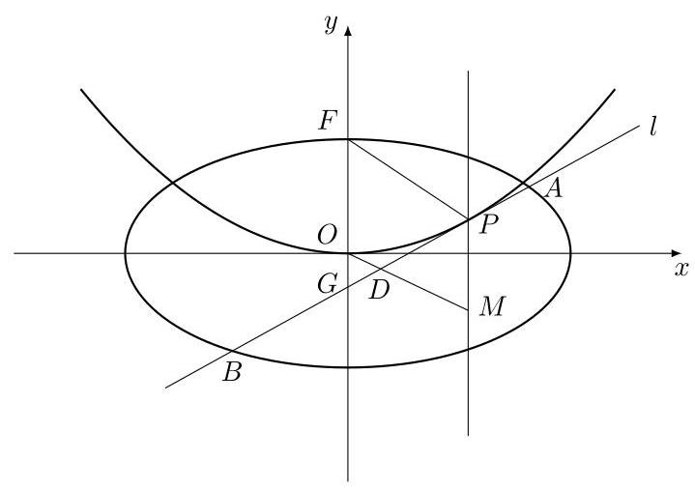
01971ab8-667e-72f0-824e-7f53eea476c0_35_264_626_719_506_0.jpg

1195. 2016·浙江卷理·单选题·第7题
已知椭圆 $C_{1}:\frac{x^{2}}{m^{2}}+y^{2}=1\left(m>1\right)$ 与双曲线 $C_{2}:\frac{x^{2}}{n^{2}}−y^{2}=1\left(n>0\right)$ 的焦点重合, $e_{1},e_{2}$ 分别为 $C_{1},C_{2}$ 的离心率,则 ( )
A. $m>n$ 且 $e_{1}e_{2}>1$ B. $m>n$ 且 $e_{1}e_{2}<1$ C. $m<n$ 且 $e_{1}e_{2}>1$ D. $m<n$ 且 $e_{1}e_{2}<1$

1196. 2017·上海卷·解答题·第19题
设椭圆 $\frac{x^{2}}{a^{2}}+\frac{y^{2}}{b^{2}}=1\left(a>b>0\right)$ 的左焦点为 $F$ ,右顶点为 $A$ ,离心率为 $\frac{1}{2}$ . 已知 $A$ 是抛物线 $y^{2}=2px\left(p>0\right)$ 的焦点, $F$ 到抛物线的准线 $l$ 的距离为 1 $\frac{1}{2}$
(1)求椭圆的方程和抛物线的方程；
- 设 $l$ 上两点 $P,Q$ 关于 $x$ 轴对称,直线 $AP$ 与椭圆相交于点 $B(B$ 异于
$A$ ),直线 $BQ$ 与 $x$ 轴相交于点 $D$ . 若 $△APD$ 的面积为 $\frac{\sqrt{6}}{2}$ ,求直线 $AP$ 的方程.

1197. 2018·北京卷理·填空题·第14题
已知椭圆 $M:\frac{x^{2}}{a^{2}}+\frac{y^{2}}{b^{2}}=1\left(a>b>0\right)$ ,双曲线 $N:\frac{x^{2}}{m^{2}}−\frac{y^{2}}{n^{2}}=1$ . 若双曲线 $N$ 的两条渐近线与椭圆 $M$ 的四个交点及椭圆 $M$ 的两个焦点恰为一个正六边形的顶点,则椭圆 $M$ 的离心率为_____; 双曲线 $N$ 的离心率为_____.

1198. 2019·天津卷理·单选题·第5题
已知抛物线 $y^{2}=4x$ 的焦点为 $F$ ,准线为 $l$ . 若 $l$ 与双曲线 $\frac{x^{2}}{a^{2}}−\frac{y^{2}}{b^{2}}=$ 1 $\left(a>0,b>0\right)$ 的两条渐近线分别交于点 $A$ 和点 $B$ ,且 $\left|AB\right|=4\left|OF\right|$ $(O$ 为原点),则双曲线的离心率为 ( )
A. $\sqrt{2}$ B. $\sqrt{3}$ C. 2 D. $\sqrt{5}$

1199. 2019·天津卷文·单选题·第6题
已知抛物线 $y^{2}=4x$ 的焦点为 $F$ ,准线为 $l$ . 若 $l$ 与双曲线 $\frac{x^{2}}{a^{2}}−\frac{y^{2}}{b^{2}}=$ $1\left(a>0,b>0\right)$ 的两条渐近线分别交于点 $A$ 和点 $B$ ,且 $\left|AB\right|=4\left|OF\right|$ $(O$ 为原点),则双曲线的离心率为 ( )
A. $\sqrt{2}$ B. $\sqrt{3}$ C. 2 D. $\sqrt{5}$

1200. 2020·全国卷 II 理·解答题·第19题
已知椭圆 $C_{1}:\frac{x^{2}}{a^{2}}+\frac{y^{2}}{b^{2}}=1\left(a>b>0\right)$ 的右焦点 $F$ 与抛物线 $C_{2}$ 的焦点重合, $C_{1}$ 的中心与 $C_{2}$ 的顶点重合. 过 $F$ 且与 $x$ 轴垂直的直线交 $C_{1}$ 于
$A,B$ 两点,交 $C_{2}$ 于 $C,D$ 两点,且 $\left|CD\right|=\frac{4}{3}\left|AB\right|$ .
- 求 $C_{1}$ 的离心率;
- 设 $M$ 是 $C_{1}$ 与 $C_{2}$ 的公共点,若 $\left|MF\right|=5$ ,求 $C_{1}$ 与 $C_{2}$ 的标准方程.

1201. 2020·全国卷 II 文·解答题·第19题
已知椭圆 $C_{1}:\frac{x^{2}}{a^{2}}+\frac{y^{2}}{b^{2}}=1\left(a>b>0\right)$ 的右焦点 $F$ 与抛物线 $C_{2}$ 的焦点重合, $C_{1}$ 的中心与 $C_{2}$ 的顶点重合. 过 $F$ 且与 $x$ 轴重直的直线交 $C_{1}$ 于 $A,B$ 两点,交 $C_{2}$ 于 $C,D$ 两点,且 $\left|CD\right|=\frac{4}{3}\left|AB\right|$ .
- 求 $C_{1}$ 的离心率;
- 若 $C_{1}$ 的四个顶点到 $C_{2}$ 的准线距离之和为 12,求 $C_{1}$ 与 $C_{2}$ 的标准方程.

1202. 2021·天津卷·单选题·第8题
已知双曲线 $\frac{x^{2}}{a^{2}}−\frac{y^{2}}{b^{2}}=1\left(a>0,b>0\right)$ 的右焦点与抛物线 $y^{2}=2px(p>$ 0) 的焦点重合,抛物线的准线交双曲线于 $A,B$ 两点,交双曲线的渐近线于 $C,D$ 两点,若 $\left|CD\right|=\sqrt{2}\left|AB\right|$ ,则双曲线的离心率为 ( )
A. $\sqrt{2}$ B. $\sqrt{3}$ C. 2 D. 3

1203. 2025·天津卷·单选题·第9题
双曲线 $\frac{x^{2}}{a^{2}}−\frac{y^{2}}{b^{2}}=1\left(a>0,b>0\right)$ 的左、右焦点分别为 $F_{1},F_{2}$ ,以右焦点 $F_{2}$ 为焦点的抛物线 $y^{2}=2px\left(p>0\right)$ 与双曲线在第一象限的交点为 $P$ ,若 $\left|PF_{1}\right|+\left|PF_{2}\right|=3\left|F_{1}F_{2}\right|$ ,则双曲线的离心率 $e=$ ( )
A. 2 B. 5 C. $\frac{\sqrt{2}+1}{2}$ D. $\frac{\sqrt{5}+1}{2}$

最值与取值范围（4 题）
1204. 2005·重庆卷理·解答题·第21题
已知椭圆 $C_{1}$ 的方程为 $\frac{x^{2}}{4}+y^{2}=1$ ,双曲线 $C_{2}$ 的左、右焦点分别为 $C_{1}$ 的左、右顶点,而 $C_{2}$ 的左、右顶点分别是 $C_{1}$ 的左、右焦点.
(1)求双曲线 $C_{2}$ 的方程；
( 2 )若直线 $l:y=kx+\sqrt{2}$ 与椭圆 $C_{1}$ 及双曲线 $C_{2}$ 都恒有两个不同的交点,且 $l$ 与 $C_{2}$ 的两个交点 $A$ 和 $B$ 满足 $\vec{OA}⋅\vec{OB}<6$ (其中 $O$ 为原点),求 $k$ 的取值范围.

1205. 2009·浙江卷理·解答题·第21题
已知椭圆 $C_{1}:\frac{y^{2}}{a^{2}}+\frac{x^{2}}{b^{2}}=1\left(a>b>0\right)$ 的右顶点为 $A\left(1,0\right)$ ,过 $C_{1}$ 的焦点且垂直长轴的弦长为 1 .
(1)求椭圆 $C_{1}$ 的方程；
( 2 )设点 $P$ 在抛物线 $C_{2}:y=x^{2}+h\left(h∈R\right)$ 上, $C_{2}$ 在点 $P$ 处的切线与
$C_{1}$ 交于点 $M,N$ . 当线段 $AP$ 的中点与 $MN$ 的中点的横坐标相等时,求 $h$ 的最小值.

1206. 2018·浙江卷·解答题·第21题
如图,已知点 $P$ 是 $y$ 轴左侧 (不含 $y$ 轴) 一点,抛物线 $C:y^{2}=4x$ 上存在不同的两点 $A,B$ 满足 $PA,PB$ 的中点均在 $C$ 上.
(1)设 $AB$ 中点为 $M$ ,证明: $PM$ 垂直于 $y$ 轴；
( 2 )若 $P$ 是半椭圆 $x^{2}+\frac{y^{2}}{4}=1\left(x<0\right)$ 上的动点,求 $△PAB$ 面积的取值范围.
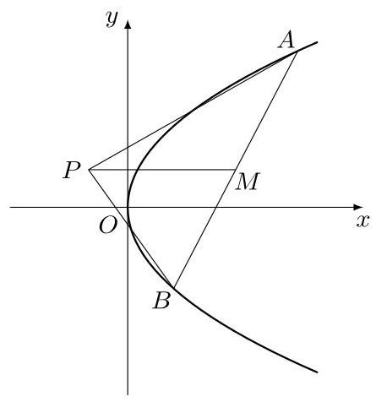
01971ab8-667e-72f0-824e-7f53eea476c0_256_623_409_445_476_0.jpg

1207. 2020·浙江卷·填空题·第21题
如图,已知椭圆 $C_{1}:\frac{x^{2}}{2}+y^{2}=1$ ,抛物线 $C_{2}:y^{2}=2px\left(p>0\right)$ ,点 $A$ 是椭圆 $C_{1}$ 与抛物线 $C_{2}$ 的交点,过点 $A$ 的直线 $l$ 交椭圆 $C_{1}$ 于点 $B$ ,交抛物线 $C_{2}$ 于 $M\left(B,M\text{不同于}A\right)$ .
( 1 )若 $p=\frac{1}{16}$ ,求抛物线 $C_{2}$ 的焦点坐标；
(2)若存在不过原点的直线 $l$ 使 $M$ 为线段 $AB$ 的中点,求 $p$ 的最大值.
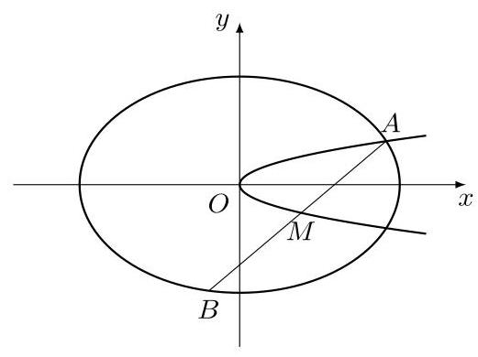
01971ab8-667e-72f0-824e-7f53eea476c0_412_545_422_521_390_0.jpg

轨迹方程与标准方程（2 题）
1208. 2006·上海卷·解答题·第20题
学校科技小组在计算机上模拟航天器变轨返回试验. 设计方案如图: 航天器运行 (按顺时针方向) 的轨迹方程为 $\frac{x^{2}}{100}+\frac{y^{2}}{25}=1$ ,变轨 (即航天器运行轨迹由椭圆变为抛物线) 后返回的轨迹是以 $y$ 轴为对称轴、 $M\left(0,\frac{64}{7}\right)$ 为顶点的抛物线的实线部分,降落点为 $D\left(8,0\right)$ . 观测点 $A\left(4,0\right)\text{、}B\left(6,0\right)$ 同时跟踪航天器.
(1)求航天器变轨后的运行轨迹所在的曲线方程；
(2)试问:当航天器在 $x$ 轴上方时,观测点 $AB$ 测得离航天器的距离分别为多少时, 应向航天器发出变轨指令?
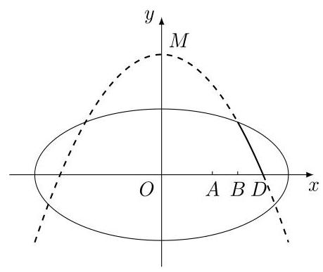
01971ad6-8460-7c12-b6e2-0b195c2953b9_321_619_570_459_387_0.jpg

1209. 2006·江苏卷·解答题·第17题
已知三点 $P\left(5,2\right)$ 、 $F_{1}\left(−6,0\right)$ 、 $F_{2}\left(6,0\right)$ .
( 1 )求以 $F_{1}$ 、 $F_{2}$ 为焦点且过点 $P$ 的椭圆的标准方程；
- 设点 $P\text{、}F_{1}\text{、}F_{2}$ 关于直线 $y=x$ 的对称点分别为 $P^{′}\text{、}F_{1}​^{′}\text{、}F_{2}​^{′}$ ,求以
$F_{1}​^{′}\text{、}F_{2}​^{′}$ 为焦点且过点 $P^{′}$ 的双曲线的标准方程.

焦点三角形与面积（1 题）
1210. 2014·湖南卷理·解答题·第20题
如图, $O$ 为坐标原点,双曲线 $C_{1}:\frac{x^{2}}{a_{1}^{2}}−\frac{y^{2}}{b_{1}^{2}}=1\left(a_{1}>0,b_{1}>0\right)$ 和椭圆 $C_{2}:\frac{y^{2}}{a_{2}^{2}}+\frac{x^{2}}{b_{2}^{2}}=1\left(a_{2}>b_{2}>0\right)$ 均过点 $P\left(\frac{2\sqrt{3}}{3},1\right)$ ,且以 $C_{1}$ 的两个顶点和 $C_{2}$ 的两个焦点为顶点的四边形是面积为 2 的正方形.
- 求 $C_{1},C_{2}$ 的方程;
(2)是否存在直线 $l$ ,使得 $l$ 与 $C_{1}$ 交于 $A$ , $B$ 两点,与 $C_{2}$ 只有一个公共点,
且 $\left|\vec{OA}+\vec{OB}\right|=\left|\vec{AB}\right|$ ？证明你的结论.
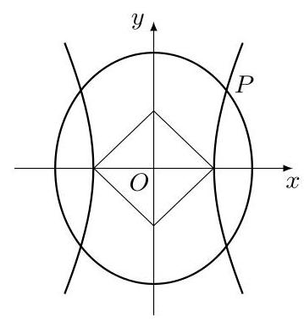
01971abc-21b8-7c20-9c5c-3e05922a9703_160_707_514_359_381_0.jpg

其他综合题（1 题）
1211. 2023·上海卷·单选题·第16题
对于曲线 $C$ ,若存在点 $M$ ,使得对任意的点 $P∈C$ ,都存在 $Q∈C$ ,且 $\left|PM\right|⋅\left|QM\right|=1$ ,则称曲线 $C$ 为 “自相关曲线”. 有以下结论: ① 任何椭圆都是“自相关曲线”；② 存在双曲线是“自相关曲线”. 关于上述两个结论,说法正确的是 ( )
A. ①成立, ②成立 B. ①成立, ②不成立 C. ①不成立, ②成立 D. ①不成立, ② 不成立

